„Lach serdeczny”
Jan Matejko a Rusini

Adam Świątek

„Lach serdeczny”

Jan Matejko a Rusini
Wydawnictwo Uniwersytetu Jagiellońskiego

RECENZENCI
dr hab. Michał Bączkowski, prof. UJ
dr hab. Henryk Słoczyński
Na okładce: ikona Ewangelista Łukasz z cerkwi św. Norberta w Krakowie, wykonana przez
Władysława Rossowskiego na podstawie szkicu Jana Matejki (fot. autor)
© Copyright by Adam Świątek & Wydawnictwo Uniwersytetu Jagiellońskiego
Wydanie I, Kraków 2013
All rights reserved
Niniejszy utwór ani żaden jego fragment nie może być reprodukowany, przetwarzany
i rozpowszechniany w jakikolwiek sposób za pomocą urządzeń elektronicznych,
mechanicznych, kopiujących, nagrywających i innych
oraz nie może być przechowywany w żadnym systemie informatycznym bez uprzedniej
pisemnej zgody Wydawcy
Publikacja wydana dzięki dotacji Towarzystwa Doktorantów Uniwersytetu
Jagiellońskiego oraz Fundacji Studentów i Absolwentów Uniwersytetu Jagiellońskiego
„Bratniak”
This publication was supported by funding from the Jagiellonian University within the
SET project. The project is co-financed by the European Union
ISBN 978-83-233-3639-6
I WYDAWNICTWO
UNIWERSYTETU
JAGIELLOŃSKIEGO
www.wuj.pl
Wydawnictwo Uniwersytetu Jagiellońskiego
Redakcja: ul. Michałowskiego 9/2, 31-126 Kraków
tel. 12-631-18-81, tel./fax 12-631-18-83
Dystrybucja: tel. 12-631-01-97, tel./fax 12-631-01-98
tel. kom. 506-006-674, e-mail: sprzedaz@wuj.pl
Konto: PEKAO SA, nr 80 1240 4722 1111 0000 4856 3325

Spis treści
Wstęp 7
Rozdział I Jan Matejko a sytuacja społeczno-polityczna Rusinów
w XIX wieku
Rodzina Matejki 23
Idee słowianofilskie 26
Stosunki polsko-ruskie w czasach młodości Matejki 29
Program federacyjny 32
Jan Matejko wobec dziedzictwa unii lubelskiej 34
Znajomość Matejki z Marianem Gorzkowskim 38
Prześladowania unitów na Chełmszczyźnie i Podlasiu 40
Matejko wobec postaw rusofilskich w Galicji 43
Delegacja do Watykanu celem ofiarowania papieżowi Jana Sobieskiego
pod Wiedniem 46
Obchody 1000-lecia śmierci św. Metodego i pielgrzymka do Welehradu 51
Afera z „Minutą” 55
Platon Kostecki i Jan Matejko - pokrewieństwo myśli 56
W hołdzie wieszczowi 59
Ikony do cerkwi św. Norberta w Krakowie 63
Wizyta we Lwowie 64
Rusini a śmierć Matejki 70
Rozdział II Ruś w historiozoficznej wizji Jana Matejki
Tematyka ruska w twórczości Jana Matejki - uwagi wstępne 75
Wspólnota słowiańska 78
Ruś Kijowska 81
Przyłączenie Rusi Czerwonej do Królestwa Polskiego 87
Jadwiga, Jagiełło, Witold 91
Od unii lubelskiej do unii brzeskiej 98
Kozacy - sojusznicy czy wrogowie? 106
Jan III Sobieski - król Rusin 118
Wernyhora 121
Polska, Ruś i Litwa pod zaborami 127
Twórczość sakralna 130
6
Spis treści
Próba podsumowania 135
Rozdział III Recepcja twórczości Jana Matejki
Matejko - architekt świadomości historycznej Polaków 141
Opinie Polaków współczesnych Matejce 144
„Obce głosy o Matejce” 151
Artyści ruscy wobec Matejki 154
Ruscy uczniowie Matejki a malarstwo historyczne 158
Kontynuatorzy Matejkowskiej wizji Rusi czy współtwórcy mitu? 161
Transmisja Matejkowskiej wizji dziejów a społeczeństwo galicyjskie 172
Zakończenie 177
Bibliografia 181
Spis ilustracji 197
Indeks osobowy 201
Summary: „Lach serdeczny”. Jan Matejko and Ruthenians 209

Wstęp
Są cuda, będą cuda wiary, serca...
Serdeczny Mistrzu, Tyś dziejów nie mierzył.
Łokciem dziesiątków lat, Ty w Ruś uwierzył -
W rozgłos się śmieje odwieczny szyderca
A wiara idzie od serca do serca,
Napływa słońcem w zimowego ducha
I nagle wiosna strumieniami bucha...
Serdeczny Mistrzu! To już lat czterdzieści
Minęło strasznej waśni i boleści;
Tyś pierwszym Lachem, którego do siebie
Zaprasza Rusin, w chacie, w sercu mieści,
Za Tobą modli do Wszechojca w niebie...
Toć może Mistrzu, Ty ów Lach serdeczny,
I mir za Tobą zejdzie bratni - wieczny!
Tymi słowami witał w roku 1888 przebywającego we Lwowie jego honorowego
obywatela, Jana Matejkę, publicysta i poeta - Platon Kostecki. Owa niezwykła
laudacja na cześć Mistrza, przechowywana obecnie w zbiorach Domu Jana Ma-
tejki w Krakowie1, obrazuje niezrealizowany scenariusz rozwoju polsko-ruskich
stosunków w Galicji, w którego spełnienie wierzył i autor wiersza, i jego bohater.
Rozwój ruskiej (później nazywanej ukraińską) narodowości w XIX wieku
w kraju współdzielonym z Polakami nie mógł nastąpić bez wzajemnej konfron-
tacji. Możliwość dalszego zgodnego współżycia obu narodowości na wspólnym
terenie w dobie rozkwitających nacjonalizmów z biegiem lat stawała się coraz
bardziej niemożliwa. Zasadniczym problemem, podkreślanym przez Rusinów,
była kwestia nieuznawania przez Polaków ludności ruskiej za naród. Polacy wi-
dzieli w swych wschodniogalicyjskich sąsiadach jedynie grupę etniczną, a nawet
jeśli używali do jej określenia terminów „naród” czy „narodowość”, to bynaj-
mniej nie w nowoczesnym tych słów rozumieniu. Większa część polskich elit
1 Muzeum Narodowe w Krakowie - Oddział Dom Jana Matejki (dalej: DJM), rkps IX/2.795
- 1888 XII 17, Lwów - Autograf Platona Kosteckiego zatytułowany: Lach serdeczny. Do Matejki
w „Kole art.lit.” Autor wiersz przedrukował także w redagowanej przez siebie „Gazecie Narodowej”
1888, nr 289 z 16 XII, s. 1.
8
„Lach serdeczny”. Jan Matejko a Rusini
w Galicji wierzyła w możliwość zgodnego życia mieszkańców południowych
ziem Rzeczypospolitej na współdzielonym terytorium, nie chcąc dostrzegać lub
nie akceptując ruskich aspiracji narodowych. Jako wariant idealny postrzegano
Rusinów czujących się Polakami (gente Rutheni, natione Poloni), a tych było cał-
kiem sporo w Galicji2. Najwybitniejszym przedstawicielem tej grupy i zarazem
- największej mocy oddziaływania był redaktor „Gazety Narodowej” i poeta,
Platon Kostecki, autor cytowanego wcześniej wiersza. Przez pryzmat tej posta-
ci i wielu jej podobnych przedstawicieli formacji gente Rutheni, natione Poloni
(pochodzenia ruskiego, narodowości polskiej) spoglądano na Rusinów, sądząc że
taką właśnie drogą powinni podążać w swoim rozwoju: zachować ruską kulturę,
ale czuć się Polakami. Innej opcji tożsamościowej Rusinów przez długie lata po
stronie polskiej nie akceptowano. Szczególnie obawiano się rozwoju rusofilstwa
- gdy to w okresie autonomii galicyjskiej się nasilało, polskie elity - a zwłasz-
cza obóz zachodniogalicyjskich konserwatystów - zaczęły częściowo wspierać
rozwój narodowego ruchu ruskiego (ukraińskiego). To oni ostatecznie wygrali
walkę o narodowy kierunek rozwoju ludności ruskiej: Rusini stali się bowiem nie
Polakami i nie Rosjanami, a Ukraińcami. Ale dążenia do utworzenia najpierw od-
rębnego, ruskiego kraju koronnego w ramach monarchii habsburskiej, a w przy-
szłości marzenia o własnym państwie obejmującym teren wschodniej Galicji, nie
mogły nie pozostać w sprzeczności z polskimi aspiracjami do terenu zamieszka-
nego w ogromnej liczbie przez ludność polską, a przede wszystkim z marzeniami
o odtworzeniu Polski w jej dawnych, przedrozbiorowych granicach.
Konfrontacji polsko-ruskiej nie dało się zatrzymać. Zdawali sobie z tego spra-
wę ruscy politycy w Sejmie Krajowym we Lwowie, którzy niejednokrotnie wy-
suwali kategoryczne żądania polityczne, bardzo często nie akceptując polskich
rozwiązań pośrednich w duchu budowania społeczeństwa dwukulturowego.
Polacy w galicyjskim parlamencie natomiast niemal do końca XIX stulecia byli
powściągliwi w realizacji ruskich interesów narodowych (dotyczących podziału
Galicji, zrównania praw językowych, tworzenia szkół z językiem ruskim) albo
2 Cechą wyróżniającą tę grupę było traktowanie przez jej przedstawicieli ruskości jako
elementu etniczności, a polskości jako narodowości - odpowiadającej obywatelskim powinnościom
wobec dawnego państwa, które ma zostać odbudowane w przyszłości. Formacja ta była tematem
mojej rozprawy doktorskiej, obronionej na początku 2013 r. (zob. A. Świątek, Gente Rutheni, natione
Poloni w Galicji. Rozprawa doktorska napisana pod kierunkiem dr. hab. Michała Baczkowskiego,
prof. UJ, Kraków 2012). Tam też szczegółowa bibliografia na ten temat. Spośród polskich badaczy
tematem tym szczegółowo zajmował się zwłaszcza Andrzej A. Zięba (zob. artykuł: Gente Rutheni,
Natione Poloni. Z problematyki kształtowania się ukraińskiej świadomości narodowej w Galicji
[w:] Prace Komisji Wschodnioeuropejskiej, t. 2, red. R. Łużny, A.A. Zięba, Kraków 1995, s. 61-
77), a spośród ukraińskich Marian Mudryj, autor licznych artykułów publikowanych w Polsce i na
Ukrainie (spośród polskich tekstów tego badacza zob. m.in.: M. Mudryj, Dylematy narodowościowe
w Sejmie Krajowym galicyjskim (na przykładzie posłów formacji gente Rutheni natione Poloni)
[w:] Ukraińskie tradycje parlamentarne. XIX-XX wiek, red. J. Moklak, Kraków 2006, s. 59-94;
M. Mudryj, Formacja gente Rutheni, natione Poloni w XlX-wiecznej Galicji a pojęcie ojczyzny
[w:] Formuły patriotyzmu w Europie Wschodniej i Środkowej od nowożytności do współczesności,
red. A. Nowak, A.A. Zięba, Kraków 2009, s. 285-298).
Wstęp
9
proponowali rozwiązania niemogące zaspokoić ambicji sąsiadów. Była to zresztą
naturalna kolej rzeczy. Galicja była pograniczem etnicznym i w dobie rozwijają-
cych się nacjonalizmów oraz rozwoju ruskiego separatyzmu prędzej czy później
musiało dojść do żądań o charakterze terytorialnym, czego z oczywistych wzglę-
dów strona polska nie mogła uznać.
Warto zatem postawić pytanie, jak to się stało, że stosunek polskiego społe-
czeństwa do tzw. sprawy ruskiej przez tak wiele dziesięcioleci XIX i początku
XX wieku był nieadekwatny do rzeczywistości? Dlaczego nie chciano wierzyć
w istnienie odrębnego od Polaków narodu ruskiego a także w to, iż może on
podążać swoją drogą - odrębną od polskiej, i to na terytorium, na którym Polacy
licznie zamieszkiwali? Chciano idylli we wzajemnych stosunkach, jednocześnie
wierząc, że taka istniała w czasach I Rzeczypospolitej. Wpływ na te wizje prze-
szłości, a zarazem przyszłości, mieli „architekci świadomości historycznej”: hi-
storycy, literaci, publicyści czy w końcu - artyści. To oni „wyobrażali” dla chłon-
nego wiedzy o narodowym dziedzictwie społeczeństwa przeszłość ich ojczyzny.
Postać Jana Matejki mieści się tu zarówno w grupie odbiorców tych wizji,
jak i ich twórców. Obrazy Matejki poprzez swoje niezwykle plastyczne ujęcie
dziejów docierały do szerokiego grona odbiorców, nie tylko krytyków sztuki, lecz
także całej inteligencji oraz przeciętnych ludzi. Matejko „mówił” swymi obraza-
mi o doniosłych faktach z przeszłości kraju, piętnował wady narodu i podkreślał
mesjanistyczny charakter wielu historycznych wydarzeń na ziemiach polskich.
Polska Matejki to kraj Polaków, Rusinów i Litwinów - zgodny, realizujący swo-
ją dziejową misję w Europie, znajdujący się pod opieką Bożej Opatrzności. Nie
znajdziemy w tej wizji roztrząsania antagonizmów narodowych między Polakami
a Rusinami, znajdziemy za to liczne przykłady wydarzeń, osób, symboli, które
spajały mieszkańców wieloetnicznego państwa, a jeśli już pojawiały się w Ma-
tejkowskich obrazach wątki związane z konfliktami między oboma narodami, to
artysta zdawał się uznawać je za incydentalne, często widząc ich przyczynę na
zewnątrz - m.in. podkreślał intrygę moskiewską. Tymczasem stosunki polsko-
-ruskie w dziejach cechowały się zarówno wiekami zgody, jak i licznymi kon-
fliktami, niejednokrotnie krwawymi. Matejko sam siebie uważał za tego, który
wraz z innymi oddanymi idei pojednania działaczami społecznymi i politycznymi
może zamknąć okres postępującego rozbratu we wzajemnych stosunkach. Stąd
też w jego życiorysie odnajdujemy wiele pojednawczych gestów i bezinteresow-
nych działań na rzecz sąsiedniej narodowości. Ale nie zmienia to faktu, że swoimi
dziełami malarskimi utrwalał wyłącznie polonocentryczną wizję historii, która
nie uwzględniała aspiracji innych narodowości zamieszkujących ziemie dawnej
Rzeczypospolitej. Były to takie dzieje, jakimi on je chciał widzieć, a nie takie, ja-
kie mogłyby służyć wzajemnemu zrozumieniu Polaków i Rusinów. Artysta chciał
pojednania i zgody w kraju, który zamieszkiwał, a docelowo pragnął odbudowy
świetności dawnej Rzeczypospolitej - kraju wielokulturowego. To właśnie zade-
cydowało, że jego działania i poglądy z każdym rokiem stawały się coraz bardziej
anachroniczne w stosunku do błyskawicznie zmieniającej się rzeczywistości. Sam
10
„Lach serdeczny”. Jan Matejko a Rusini
jeden Matejko - poprzez obrazy podkreślające związki obu nacji w przeszłości -
nie mógł powstrzymać postępującego konfliktu Polaków i Rusinów, tym bardziej
że taki obraz dziejów nie spełniał oczekiwań tych ostatnich.

Cele i struktura pracy
W niniejszej pracy staram się ukazać, iż kwestia ruska stanowiła istotny element
historiozoficznej wizji krakowskiego artysty, a jeśli się zgodzić, że pierwszorzęd-
ną kwestią jest tam realizowane na Wschodzie posłannictwo Polski, to przeszłe
i obecne relacje Polaków oraz Rusinów wiązały się z nią bezpośrednio. Stawiam
więc w pracy pytania o to, co inspirowało malarza, jakie były okoliczności po-
dejmowanych przez niego działań na rzecz Rusinów, jaka była jego wizja pol-
sko-ruskiej przeszłości, a także, czy wizja ta znalazła kontynuatorów wśród jego
uczniów. W końcu zadaję pytanie o udział Matejki w tworzeniu świadomości hi-
storycznej Polaków dotyczącej przeszłości południowo-wschodnich ziem dawnej
Rzeczypospolitej. Ważna była dla mnie zwłaszcza próba spojrzenia na zagadnie-
nie odbioru twórczości malarza w czasach mu współczesnych.
Praca składa się z trzech rozdziałów, w których naświetliłem zasadniczo różne
problemy. Pierwszy rozdział dotyczy stosunku Jana Matejki do Rusinów w XIX
wieku. W rozdziale omówiona została geneza zainteresowań Matejki kwestią ru-
ską, którą należy postrzegać wielorako jako: stosunki polsko-ruskie w Galicji,
miejsce Rusinów w kontekście polskiego słowianofilstwa, ziemie ruskie w pol-
skich projektach odbudowy państwa czy problemy unitów na Chełmszczyźnie
i Podlasiu. Dalsza część rozdziału ma na celu ukazanie działań przedsiębranych
przez artystę na rzecz Rusinów - oczywiście w specyficznym znaczeniu, jakie na-
dawał tej aktywności sam Matejko. Rozdział ten omawia bowiem nie tylko kurtua-
zyjne kontakty z Rusinami, pełne pojednawczych tonów, albo jego charytatywną
działalność na rzecz prześladowanych unitów z Chełmszczyzny i Podlasia, lecz
także przedsięwzięcia mające służyć zademonstrowaniu potrzeby utrzymywania
braterskich więzi ludności polskiej i ruskiej w Galicji, czy szerzej - Słowian.
W czasach autonomicznych, kiedy animozje między elitami obu narodowości po-
stępowały, Jan Matejko zachowywał się tak, jakby rozwijającego się konfliktu nie
zauważał. Trudno przypuszczać, iż osoba tak zaangażowana w życie społeczne
i kulturalne kraju nie zdawała sobie z tego sprawy. Za jego pojednawczymi dzia-
łaniami i pozytywną interpretacją wzajemnych stosunków musiała iść wiara w to,
że waśnie i stopniowe oddalanie się obu narodów uda się rozwiązać mocą dobrej
woli z obu stron, w tym i jego własnej. Zaangażowanie Matejki w te sprawy -
choć bardziej widoczne w twórczości malarskiej - pozostaje w cieniu innych,
donioślejszych przedsięwzięć artysty, stąd nie było ono dotychczas dostatecznie
wyeksponowane w literaturze przedmiotu.
Wstęp
11
Kolejny, drugi rozdział, ma na celu ukazanie ziem ruskich w Matejkowskiej
wizji historii dawnej Rzeczypospolitej. Zamiarem jest tu wyjaśnienie, na podsta-
wie twórczości malarskiej i szkiców rysunkowych artysty, jak postrzegał dzie-
je relacji polsko-ruskich w ciągu wieków. Przedmiotem mojej analizy są zatem
wszystkie dzieła Matejki, które dotykają historii Rusi, niezależnie czy mowa
- jedenastowiecznej Rusi Kijowskiej, zajęciu Rusi Czerwonej przez Kazimierza
Wielkiego, obecności tych ziem w unii polsko-litewskiej, wojnach kozackich czy
hajdamaczyźnie u kresu istnienia Rzeczypospolitej. Aby móc uchwycić, jak wy-
glądała historiozoficzna wizja Jana Matejki, należało przede wszystkim komplek-
sowo przeglądnąć całą jego twórczość - zarówno obrazy wielkiego cyklu, jak
- pomniejsze dzieła. Ponieważ artysta stosował - niekiedy powtarzalne sposoby
wyrażania swoich poglądów historiozoficznych (umieszczanie postaci określo-
nych świętych, charakterystycznych rekwizytów, symboli, elementów heraldycz-
nych, określonych postaci historycznych itd.), w pracy często analizuję nie tyle
całe obrazy, ile wybrane elementy, które zestawione razem ukazują zarys Matej-
kowskiej wizji dziejów południowo-wschodnich ziem Rzeczypospolitej. W roz-
dziale tym sięgam do dzieł Matejki nie w sposób chronologiczny, za kryterium
przyjmując datę ich namalowania, lecz kieruję się okresem historycznym przed-
stawianym na płótnie. W ten sposób rysuje się historia Rusi według Jana Matej-
ki od XI wieku aż po czasy zaborów. Ciąg ten poprzedza omówienie zagadnień
słowiańskich obecnych w twórczości malarza, a kończy opis dzieł sakralnych,
szczególnie ważnych dla artysty ze względu na jego głęboką religijność.
Ostatni rozdział stara się podsumować problematykę poruszaną w dwóch
pierwszych przez ukazanie oddźwięku działań i obrazów Matejki. Punktem wyj-
ścia był dla mnie namysł nad miejscem i rolą twórczości malarza w kontekście
świadomości historycznej Polaków w drugiej połowie XIX wieku. Naturalnie ce-
lem tego rozdziału nie są rozważania nad samą problematyką świadomości, ale
to, jak Matejkowska wizja dziejów mogła oddziaływać na widzów dzieł artysty,
w tym zwłaszcza na jego uczniów. W tym celu przeanalizowałem niektóre opinie
o malarzu i jego obrazach oraz wybrane dzieła uczniów Matejki. Wszystko to
służy odpowiedzi na pytanie, czy Matejkowska wizja dziejów docierała do od-
biorców, w jakim zakresie ją rozumiano, i czy przez kogoś była kontynuowana.

Baza źródłowa
Podstawą źródłową niniejszych rozważań były przede wszystkim wspomnie-
nia o Matejce autorstwa jego przyjaciół: Mariana Gorzkowskiego3, Stanisława
3 M. Gorzkowski, O artystycznych czynnościach Jana Matejki od lat jego najmłodszych tj. od
r. 1850 do końca r. 1881, Kraków 1881; idem, Jan Matejko epoka lat jego najmłodszych. Wyjątki
z dziennika prowadzonego w ciągu lat siedemnastu przez M... G..., Kraków 1895; Idem, Jan Matejko.
12
„Lach serdeczny”. Jan Matejko a Rusini
Tarnowskiego4, a także siostrzenicy Teodory Matejko - Stanisławy Serafińskiej5
oraz przyjaciela z wczesnych lat życia - Izydora Jabłońskiego-Pawłowicza6. Do
ukraińskich źródeł pamiętnikarskich, które zawierają pewne informacje o Matej-
ce, należą w pierwszej kolejności pamiętniki Mykoły Muraszki7 oraz Ukraińców
studiujących w Krakowie na przełomie XIX i XX wieku8. Znaczącym uzupeł-
nieniem informacji z pamiętników jest korespondencja artysty oraz innego typu
archiwalia, znajdujące się w Domu Jana Matejki w Krakowie, Bibliotece Jagiel-
lońskiej, Zakładzie Narodowym im. Ossolińskich we Wrocławiu oraz Dziale Rę-
kopisów Lwowskiej Narodowej Biblioteki Naukowej im. Wasyla Stefanyka we
Lwowie. Szczególnie interesujące okazały się materiały archiwalne zgromadzo-
ne we wrocławskim Ossolineum, w tym korespondencja dotycząca obrazu Unia
lubelska i Matejkowskiego stypendium dla Polaka i Rusina. Zbadanie odbioru
działalności artysty nie byłoby też możliwe, gdyby nie kwerenda prasy polskiej
i ukraińskiej, także pomocna przy analizie niektórych dzieł Mistrza.
Podstawową instrukcją, jak właściwie odczytać treść obrazów Matejki, były
dla mnie Wskazówki jego sekretarza, Mariana Gorzkowskiego9, oraz jego wspo-
mnienia o artyście, które również zawierają niejedną interpretację obrazu. Bada-
cze - mimo krytycznej oceny opisów, a zwłaszcza poglądów Gorzkowskiego10
- są zgodni co do tego, że podawane przez niego informacje dotyczące treści
Epoka od r 1861 do końca życia artysty z dziennika prowadzonego w ciągu lat siedemnastu, oprac.
K. Nowacki i I. Trybowski, Kraków 1993.
4 S. Tarnowski, Matejko, Kraków 1896.
5 S. Serafińska, Matejko. Wspomnienia rodzinne, Kraków 1955.
6 I. Jabłoński-Pawłowicz, Wspomnienia o Janie Matejce, oprac. M. Treter, Lwów 1912.
7 Najpierw ukazał się artykuł P. Howdji w „Mystectwie” poświęcony odwiedzinom Matejki
przez Muraszkę (n. ToBga, M. MypawKO npo fiHa MameÜKa, „MncreprBo” 1960, N 3, s. 43-44),
a kilka lat później światło dzienne ujrzała całościowa edycja pamiętnika: M. MypamKO, Cno^a^u
cmapo^o euumenn, Khïb 1964.
8 I. Tpym, Hoei HanpnMu e Mannpcmei, „firreparypHO-HayKOBHH bîchhk” 1899, t. 5, s. 147;
I. 3inHHCbKHH, ffe^o npo Kpame, npo üo^o cmapuHHi naMnmKu ma npo Hayrney npa^K yKpaÏHCbKoï
MOModi Ha fcaünoHCbKOMy yHÎeepcumemi [w:] AnbMaHax yKpaÏHCbKO^o cmy^eHmcbKO^o wummn
e Kparnei, 3i6p. i bhæ. B. Hanafi, M. EaæaHCbKHH, ^. CanyK, I. KpacHHK, KpaKiB 1931, s. 5-9;
E. .denKHH, rapHo 6yno... [w:] AnbMaHaxyKpaÏHCbwmo cmy^eHmcbKO^o wummn..., s. 11-18.
9 M. Gorzkowski, „Bitwa pod Grunwaldem”. Wskazówki do obrazu Jana Matejki, Kraków
1878; idem, Jana Matejki nowy obraz „Bolesław Chrobry z zięciem swym ks. Światopełkiem
pod Złotą bramą w Kijowie”, Kraków 1884; idem, Wskazówki do dawnego obrazu Jana Matejki
„Kazanie Skargi”, Kraków 1884; idem, Wskazówki do nowego obrazu Jana Matejki „Wernyhora”
z pobieżnym opisem o Kozakach w ogóle, Kraków 1884.
10 W. Radkowski tak pisał o broszurze Gorzkowskiego Jana Matejki nowy obraz „Bolesław
Chrobry z zięciem swym ks. Światopełkiem pod Złotą bramą w Kijowie”: „haracz musi każdy złożyć
p. Maryanowi Gorzkowskiemu, sekretarzowi Matejki (...) za liche objaśnienie obrazu, przepełnione,
jak zwykle niedorzecznościami”. Zob. W. Radkowski, Listy krakowskie, „Prawda” 1884, nr 51
z 20 (8) XII, s. 605. Jarosław Krawczyk zwraca uwagę na fakt, że Gorzkowski niejednokrotnie
dopisywał ni stąd, ni zowąd zupełnie zbędne informacje odwołujące się do spraw ruskich, co stanowi
niestety dodatkowe utrudnienie, lub po prostu wprowadzał błędy, i to niekiedy faktograficzne (zob.
np. Matejko i historia, Warszawa 1990, s. 91, 93, 103 i inne).
Wstęp
13
płócien Matejki odpowiadają zamiarowi ich twórcy. Powstawały też omówienia
obrazów przy okazji różnych wystaw, ale autorstwa innych osób11.
Pierwszy całościowy katalog prac Matejki został sporządzony przez Gorz-
kowskiego i wydany w roku 189612, ale podstawowym narzędziem do analizy
obrazów i poszukiwań bibliograficznych jest katalog obrazów olejnych Jana Ma-
tejki pod redakcją Krystyny Sroczyńskiej z 1993 roku13. Wciąż jednak nie wszyst-
kie dzieła artysty doczekały się krytycznego omówienia - w takich przypadkach
starałem się sięgać do prasy lub podejmowałem się opisu na podstawie innych
przesłanek. Największym problemem metodologicznym dotyczącym odgadnię-
cia prawdziwego przesłania obrazów jest fakt, iż Matejko sam prawie nigdy oso-
biście nie tworzył opisów do swoich obrazów. Jedynym wyjątkiem są własno-
ręcznie stworzone przez malarza opisy do cyklu szkiców historycznych Dzieje
cywilizacji w Polsce14. Pomocna okazała się też bibliografia ilustracji w czasopis-
mach polskich autorstwa Ludwika Grajewskiego15. To głównie dzięki tej pozycji
możliwe było dotarcie do reprodukcji dzieł uczniów artysty, rozproszonych na
łamach polskich czasopism ilustrowanych. Analiza obrazów była też możliwa
dzięki dotarciu do nich przez wiele publikacji, których znaczną część zestawia
przewodnik bibliograficzny autorstwa Janiny Grabowskiej-Wiercińskiej sprzed
przeszło pół wieku16. Bez wątpienia, zadanie rozpoczęte przez wspomnianą autor-
kę należałoby uaktualnić o dorobek „matejkologii” z minionych 56 lat, zwłaszcza
że nie powstało zbyt wiele prac na temat twórczości malarza w tym okresie.
W pracy posiłkowałem się też wieloma interesującymi opracowaniami, z któ-
rych korzystałem w Bibliotece Jagiellońskiej w Krakowie, Bibliotece Naukowej
im. W. Stefanyka we Lwowie, Winnickiej Okręgowej Bibliotece Naukowej oraz
Narodowej Bibliotece Ukrainy im. W. Wernadskiego w Kijowie.
11 A. Szczepański, Jana Matejki obraz „Unji Lubelskiej”, Kraków 1869; H. Krasiński, Uwagi
o modelach na pomnik dla Mickiewicza wykonanych podług pomysłu Matejki, oraz odpowiedź
pp. recenzentom na ich zarzuty, Kraków 1886; P. Kostecki, Objaśnienie cyklu rysunków śp. Mistrza
Jana Matejki, przedstawiających „Dzieje ludzkości w pochodzie cywilizacyjnym”, umieszczonych na
Wystawie Zjednoczonego Towarzystwa Sztuk Pięknych w Krakowie, Kraków 1894.
12 M. Gorzkowski, Katalog prac artystycznych Jana Matejki olejnych, akwarelowych i rysunków
znajdujących się w zbiorach M... G... w Krakowie, Kraków 1896.
13 Matejko. Obrazy olejne. Katalog, red. i wstęp K. Sroczyńska, Warszawa 1993.
14 J. Matejko, Dzieje cywilizacyi w Polsce, przedm. W. Wanke, zak. E. Łuniński, Warszawa
1911.
15 L. Grajewski, Bibliografia ilustracji w czasopismach polskich XIX ipocz. XX w. (do 1918 r.),
Warszawa 1972.
16 J. Grabowska-Wiercińska, Bibliografia [w:] Jan Matejko. Materiały z sesji naukowej
poświęconej twórczości artysty 23-27.XI.1953, [red. M. Bonikowa], Warszawa 1957, s. 271-353.
14
„Lach serdeczny”. Jan Matejko a Rusini

Stan badań
Zagadnienie wątków ruskich w życiu i twórczości Matejki było dotychczas poru-
szane na marginesie prac poświęconych artyście. Owszem, biografowie malarza
wzmiankowali o najsłynniejszych dziełach i poczynaniach artysty dotyczących
Rusi, ale nigdy w ujęciu całościowym. Zazwyczaj rozwijano zagadnienie Matej-
kowskich poglądów na dzieje Rusi przy okazji opisywania poszczególnych obra-
zów malarza poruszających tę problematykę.
Nie licząc wspomnianych Wskazówek oraz literatury o charakterze pamiętni-
karsko-wspomnieniowym Mariana Gorzkowskiego i Stanisława Tarnowskiego,
gdzie wątki ruskie w twórczości Matejki były omawiane, pierwszy raz o tym
aspekcie malarstwa Matejki napisano nie w Krakowie, a dalekim Kijowie.
W roku 1890 na łamach „Kijewskiej stariny” ukazał się artykuł poświęco-
ny polskim rysunkom przedstawiającym ukraińskie tematy, wśród których został
pokrótce scharakteryzowany Matejkowski Wernyhora11. Cztery lata później na-
tomiast, na łamach tego samego czasopisma niejaki N. Szugurow opublikował
artykuł będący próbą zestawienia dzieł Andriollego i Matejki, będących zarazem
przykładem twórczości poświęconej Małorusi18. Autor tekstu podał życiorys
krakowskiego malarza, wskazał zawodowe sukcesy i najważniejsze jego dzieła.
W ostatniej części artykułu zwrócił uwagę, że na wielu jego obrazach pojawiają
się twarze ruskich bojarów (Unia lubelska, Stefan Batory pod Pskowem, Kazanie
Skargi). Następnie charakteryzował te dzieła, które znaczniej odwoływały się do
dziejów Małorusi: Hołd Bohdana Chmielnickiego przed Janem Kazimierzem pod
Zbarażem; Eustachy Daszkiewicz; Bohdan Chmielnicki (rysunek z roku 1875);
Wieszczba ukraińskiego lirnika (szkic do Wernyhory); Wernyhora oraz rysunki
architektury w Galicji. Artykuł ten opierał się na drobniejszych artykułach praso-
wych w polskiej i rosyjskiej prasie.
Wątki ruskie w twórczości Matejki, również w ujęciu nie stricte ukraińskim,
a ogólnorosyjskim, w dwudziestoleciu międzywojennym postanowił opisać
M. Onyszkiewicz na łamach „Russkiego Hołosu”19. Autor, rusofil, opisywał takie
obrazy, jak: Bolesław Chrobry ze Swiatopełkiem przy Złotej Bramie w Kijowie,
Księcia Swiatopełka z żoną swą a córką Bolesława Chrobrego i z biskupem Rein-
bernem w Kijowie, Stefana Batorego pod Pskowem, Carów Szujskich wprowa-
dzanych przez hetmana Stanisława Żółkiewskiego na sejm warszawski przed
Zygmunta III, Carów Szujskich na sejmie warszawskim, Iwana Groźnego, Boh-
dana Chmielnickiego z Tuhaj-Bejem pod Lwowem, Przysięgę hetmana Bohda-
na Chmielnickiego na poddaństwo Rosji. Onyszkiewicz nie rozróżniał, że część
17 B. r., noMbCKiepucyHKU HayKpauucmn meMW, „KneBCKaa CTapHHa” 1890, t. 31, s. 323-325.
18 H. fflyrypoB, Audpionnu u MameÜKO, KaKb aemopwpucyuKoeb u Kapmuub u.3b MaMopyccKa^o
óbima, „KneBCKaa CTapHHa” 1894, t. 44, s. 93-106.
19 M. OHbimKeBHH, PyccKie om.30yKu e x:u.3uu u meopnecmeb fiua MameÜKa, „PyccKHH rojioc”
1936, 40, s. 2-3.
Wstęp
15
obrazów dotyka stosunków polsko-ruskich, a część polsko-rosyjskich. Autor nie
tylko nie dostrzegał Matejkowskich pretensji do Rosji, ale wręcz zachwycał się
dziełami Matejki, w tym przede wszystkim faktem zaangażowania się malarza
w przygotowanie rycin do obrazów, które miały być umieszczone w ikonostasie
cerkwi św. Norberta w Krakowie.
W podobnym duchu widzieli wątki ruskie Matejki także Rosjanie. Warto
wspomnieć w tym miejscu opracowanie Władysławy Jaworskiej z roku 1953,
poświęcone poglądom Władimira Stasowa i Ilji Riepina na twórczość krakow-
skiego artysty. Autorka przytaczała poglądy Stasowa, który podkreślał, że Ma-
tejko przedstawia historię Małorusi, podczas gdy w Rosji nikt jej nie maluje20.
Szczególnie zachwycał się Unią lubelską i Stefanem Batorym. Niestety okazja, by
omówić w kontekście wypowiedzi dziewiętnastowiecznego rosyjskiego krytyka
sztuki stosunek Matejki do Rusinów (lub nawet szerzej Mało- i Wielkorusów), nie
została przez autorkę wykorzystana.
Okazji do omówienia poglądów Matejki dotyczących więzi polsko-ruskich nie
wykorzystał również Aleksander Wojciechowski, piszący w roku 1953 o powią-
zaniach Matejkowskiego malarstwa z twórczością literacką Mickiewicza w kon-
tekście słowianofilskich sympatii krakowskiego artysty21. Badacz wyliczył jednak
zarówno dzieła, jak i aktywność Matejki, będące przejawem jego poglądów na
Słowiańszczyznę. Choć wymieniał prace i działania Matejki na tym gruncie (Wer-
nyhorę, Świętych Cyryla i Metodego, ikonostas do cerkwi św. Norberta, pomnik
Mickiewicza w Krakowie, stypendium dla Rusina czy spotkanie z metropolitą
lwowskim), to jednak nie podjął się analizy zapatrywań malarza na stosunki pol-
sko-ruskie. Wojciechowski ograniczył się jedynie do lakonicznej konstatacji, „że
zagadnienie wspólnoty ludów słowiańskich odgrywało ważną rolę”22.
Tematykę „ukraińską” w ogromie dzieł Matejki wyłowili jednak nie polscy,
a ukraińscy badacze jeszcze w czasach sowieckich. W roku 1960 w „Mystectwie”
opublikowano artykuł P. Howdji, który omawiał skrótowo Stańczyka, ale przede
wszystkim zawierał wycinek wspomnień Mykoły Muraszki z odwiedzin, jakie
ów kijowski profesor złożył Matejce.
Z kolei w roku 1963 ukazał się w „Ukrajinśkim Istorycznym Żurnalu” artykuł
O. Czarnowśkiego zatytułowany Matejko i Ukrajina. Autor tej pracy swój wywód
rozpoczął od odwołania do słowiańskiej jedności narodów, ukazanej na Bitwie
pod Grunwaldem, potem zaś podkreślał rolę Matejki jako wychowawcy ukraiń-
skich studentów w krakowskiej Szkole Sztuk Pięknych, w tym cenionych póź-
niej malarzy: Iwana Trusza i Ołeksy Nowakiwśkiego. Autor nie podjął się jednak
omówienia historiozoficznych treści Matejkowskich dzieł, z wyjątkiem bardzo
skrótowego potraktowania tych obrazów, które po wojnie pozostały w Lwowskiej
Galerii Sztuki. Tekst kończyło niezwykle optymistyczne stwierdzenie, iż „Dzieła
20 W. Jaworska, Stasow i Riepin o Matejce, Warszawa 1953, s. 28.
21 A. Wojciechowski, Matejko i Mickiewicz [w:] Jan Matejko, Materiały..., s. 108-112.
22 Ibidem, s. 111.
16
„Lach serdeczny”. Jan Matejko a Rusini
J. Matejki cieszą się szeroką popularnością w Sowieckiej Ukrainie; zna je i lubi
cały naród ukraiński”23.
Dzieła Matejki, które pozostały we Lwowie po zmianie granic w roku 1945,
doczekały się wystawy latem 1963 roku. Katalog wystawy sporządziła wówczas
M. Leszczynśka. Autorka, opisując lwowskie dzieła Matejki, wspomniała m.in.
- rysunku z roku 1886, przedstawiającym Kozaka, który - jej zdaniem - „przy-
pomina o bratnim stosunku artysty do ukraińskiego narodu”24. Przy tej okazji au-
torka wyliczała tego przykłady: przyjazd do Lwowa w roku 1888 czy inicjowane
przez artystę stypendium dla Polaka i Rusina.
Rok później ukazał się kolejny artykuł odwołujący się, tym razem już nieco
szerzej, do idei braterstwa w wykonaniu Matejki. Mowa o tekście I. Serediuka,
zatytułowanym Jan Matejko - spiwec braterstwa25. Punktem wyjścia badacza
był portret Chmielnickiego z roku 1875. Autor zachwycał się, że Matejko od-
dał „fizyczną i duchową krasę” hetmana. Jednocześnie podkreślał, iż malarz już
wcześniej podejmował tematy z ukraińskich dziejów. Wyliczał zwłaszcza Bohda-
na Chmielnickiego z Janem Kazimierzem pod Zbarażem oraz Wieszczbę ukraiń-
skiego lirnika. Matejkowską ideę braterstwa tłumaczył czytelnikowi na przykła-
dzie Bitwy pod Grunwaldem, jakoby wśród wojsk „ramię w ramię stali i Polak,
- Ukrainiec, Litwin i Czech...”. Kwintesencją tekstu było zakończenie: „W osobie
wielkiego polskiego malarza Jana Matejki ukraiński naród szanuje piewcę brater-
stwa słowiańskich narodów”26.
Gruntownie twórczością Matejki zajął się na Ukrainie w latach siedemdziesią-
tych XX wieku Ołeksandr (Aleksander) Fedoruk. Początkowo artystą zajmował
się w szerszym kontekście polskiego malarstwa. W roku 1971 opublikował m.in.
dwa artykuły, w których wspominał o obrazach Matejki poświęconych Ukrai-
nie, a pięć lat później wydał bogato ilustrowaną publikację Dżerela kulturnych
wzajemyn. Ukrajina u tworczosti polśkych chudożnykiw druhoji połowyny XIX
- poczatku XX st., w której sporo miejsca poświęcił Matejce. Do tematu autor
powrócił w roku 1994, publikując w Polsce i na Ukrainie tekst na temat Matejki
w kontekście wyzwolenia narodowego Ukrainy27. We wszystkich tych pracach
23 O. UapHOBCbKHH, MameÜKO i YKpaïua, „yKparncbKHH icTopHHHHH æypHaa” 1963, N 3,
s. 117.
24 M. He^HHCbKa, KamaJO^ eucmasKu do 125-pinnn 3 dun uapodweuun fiua MameÜKa.
Hepeeub-nuneub 1963poKy, .ïïbBiB 1963, s. 6.
25 I. CepegroK, fiu MameÜKo - cniee^ ópamepcmea, „BcecBiT” 1964, N 12 (78), s. 80-81.
26 Ibidem, s. 81.
27 O. ^egopyK, YKpaïucbKi cnisty e nonbCbKomy Mannpcmei, „HapogHa TBopgicTb Ta
eTHorpa^ia” 1971, N 5, s. 68-73; idem, Eapeu YKpaïuu ua nonbCbKÎü najimpi, „BrrgH3Ha” 1971,
N 5, s. 196-203; idem, flwepena Kynbmypuux eiaeMuu. YKpaïua y meopnocmi nojibCbKux
xydowuuKie ^py^oï nonoeuuu XIX- nonamKy XXcm., Khïb 1976; idem, Mucme^Ki ideïMameÜKa
e KoumeKcmi ua^iouanbuo^o eidpodweuun YKpaïuu uanpuKÎuty XIX - ua nouamKy XX cm.,
„yKpaÏHa B MHHygoMy” 1994, BHn. 6, s. 109-117; A. Fedoruk, Idea Matejki a wyzwolenie narodowe
Ukrainy [w:] Wokół Matejki. Materiały z konferencji „Matejko a malarstwo środkowoeuropejskie”
zorganizowanej w stulecie śmierci artysty, red. P. Krakowski, J. Purchla, Kraków 1994, s. 72-77.
Wstęp
17
badacz bez charakterystycznego dla wcześniejszych prac „świadczenia” o brater-
stwie narodów opisał „ukrainiana” w polskiej sztuce. Spośród dzieł Matejki opi-
sywał m.in. Eustachego Daszkiewicza, portret Chmielnickiego, rysunek przed-
stawiający Kozaka, Przysięgę hetmana Bohdana Chmielnickiego na poddaństwo
Moskwy, Bohdana Chmielnickiego z Tuhaj-Bejem pod Lwowem, Wernyhorę czy
Kozaka obecnego na obrazie Stefan Batory pod Pskowem. Poruszał również inne
przejawy zaangażowania Matejki na polu polsko-ruskich stosunków w Galicji
(m.in. również stypendium dla Polaka i Rusina i inne). Ruskie obrazy Matejki
określił wręcz jako pierwszorzędne w twórczości artysty i zwracał uwagę na ich
znaczenie w kontekście „narodowowyzwoleńczego ożywienia” w tej części Eu-
ropy.
Na gruncie polskim przez długie lata ruskie wątki twórczości Matejki były
podejmowane tylko przy okazji opisów poszczególnych obrazów. Najczęściej
poruszano kwestię stosunku Matejki do Rusinów przy okazji prac dotyczących
Wernyhory23. Najwięcej w tym kierunku zrobił Henryk Słoczyński, autor artyku-
łu: Wernyhora - wieszczba lirnika i wizja malarza29, a także innego - Dar dla We-
lehradu30. W obu tekstach nie tylko omówił szczegółowo symbolikę Wernyhory
oraz Świętych Cyryla i Metodego, lecz także naświetlił tło historyczne powstania
tych obrazów. Ukazał te dzieła w szerszym kontekście słowianofilskich poglądów
Matejki i licznych działań artysty podejmowanych na rzecz Rusinów, a zwłaszcza
prześladowanych unitów na Chełmszczyźnie i Podlasiu. Badacz ten wątki ruskie
(nie tylko w kontekście dwóch wspomnianych wyżej obrazów) omówił także kil-
kanaście lat później w dwóch publikacjach albumowych o Matejce31.
Warto też wspomnieć o artykułach Małgorzaty Buyko poświęconych związ-
kom Matejki ze Lwowem. Autorka opisywała w nich m.in. działania artysty do-
tyczące ludności ruskiej zamieszkującej w stolicy Galicji, a także wystawy jego
dzieł we Lwowie i ich odbiór w tym mieście32. Interesującą pracę poświęconą
Przemyślowi - również zamieszkiwanemu przez dwie nacje - napisał Jacek Błoń-
ski33. Jan Matejko, honorowy obywatel miasta Przemyśla, zasłużył się tutaj m.in.
projektami witraży do katedry rzymskokatolickiej. Autor ukazał związki Matejki
z miastem szerzej, omawiając wiele dzieł wpisujących się w dzieje terenu Rusi
Czerwonej oraz kontakty artysty z mieszkańcami Przemyśla i okolic. Związki
z Przemyślem i generalnie - Galicją Wschodnią, a także wątki poświęcone Rusi
28 Por. M. Porębski, Artysta i sacrum, „Przegląd Powszechny” 1985 nr 5 (765), s. 226-243 oraz
P. Pencakowski, Przepowiednia Jana Matejki, „Rocznik Krakowski” 1986, t. 52, s. 77-86.
29 H.M. Słoczyński, Wernyhora - wieszczba lirnika i wizja malarza, „Biuletyn Historii i Sztuki”
1985, nr 3-4, s. 245-256.
30 Idem, Dar dla Welehradu, „Przegląd Powszechny” 1987, nr 791/792, s. 158-169.
31 Idem, Matejko, Wrocław 2000; idem, Jan Matejko, Kraków 2005.
32 M. Buyko, Matejko a Lwów [w:] Zamoysko-Wołyńskie Zeszyty Muzealne, t. 2, Zamość-
Łuck 2004, s. 225-234; eadem, O wystawianiu Matejki we Lwowie [w:] Znani i nieznani
dziewiętnastowiecznego Lwowa. Studia i materiały, t. 2, red. L. Michalska-Bracha, M. Przeniosło,
Kielce 2009, s. 121-137.
33 J. Błoński, Jan Matejko w Ziemi Przemyskiej, Przemyśl 2002.
18
„Lach serdeczny”. Jan Matejko a Rusini
w twórczości Matejki przypomina także hasło biograficzne Matejki opublikowa-
ne w Przemyskim słowniku biograficznym34.
Ze szczegółowych opracowań warto jeszcze wspomnieć wydaną przed kilku
laty monografię autorstwa Elżbiety Matyaszewskiej, poświęconą roli religii w ży-
ciu i twórczości Matejki35. Autorka, omawiając zaangażowanie artysty na rzecz
Kościoła, które charakteryzowało się m.in. pracami restauracyjnymi kościołów,
nie mogła nie wspomnieć o rysunkach Matejki mających posłużyć jako szkice do
ikonostasu w cerkwi św. Norberta w Krakowie. Na temat ikonostasu pojawiły się
w ostatnim czasie także dwa inne pomniejsze teksty36.
Zdumiewający jest natomiast fakt, iż żaden z polskich albumów, pominąwszy
wspomniane dwie publikacje książkowe Henryka Słoczyńskiego, a także pracę
Waldemara Okonia pt. Kresy w malarstwie37, nie omawia szerzej motywów ru-
skich w twórczości Matejki, tym samym skazując czytelników na nieświadomość
w odniesieniu do tej tematyki, jakże ważnej dla samego malarza.

Pojęcia i terminy
W niniejszej książce pojawiają się pojęcia „Ruś”, „Rusini” i „Ukraina”. Stosuję
każdy z tych terminów nieprzypadkowo i bynajmniej nie jako synonimy. I tak,
pojęciem „Rusin” posługuję się, mając na myśli współczesnego Matejce, ruskie-
go mieszkańca Galicji Wschodniej. Celowo nie używam tutaj terminu „Ukra-
iniec”, bowiem etnonim ten faktycznie zastąpił miano „Rusinów” dopiero na
początku wieku XX, choć był już używany przez niektórych przedstawicieli śro-
dowiska inteligencji ruskiej w ostatnich dekadach XIX wieku. W czasach Matej-
ki narodowość ukraińska dopiero się rodziła, a sam artysta terminem „Ukrainiec/
ukraiński” się nie posługiwał, podobnie zresztą jak całe społeczeństwo Galicji
aż do końca XIX wieku. Etniczna ludność ruska zamieszkiwała zarówno wsie,
jak i miasta południowo-zachodnich guberni Imperium Rosyjskiego, wschod-
niej części Galicji oraz południowo-wschodnich guberni Królestwa Polskiego.
W każdej z tych części dawnych ziem Rzeczypospolitej poziom świadomości
narodowej jej mieszkańców kształtował się odmiennie. Przykładowo w Galicji
Wschodniej większość ludności ruskiej wiązała swoją tożsamość przede wszyst-
kim z obrządkiem greckokatolickim, natomiast przedstawiciele elit dzielili się
światopoglądowo i politycznie na różne nurty: narodowców, rusofili, austrofili,
34 A. Świątek, Matejko Jan Alojzy [w:] Przemyski słownik biograficzny, t. 1, red. L. Fac,
T. Pudłocki, Przemyśl 2009, s. 53-62.
35 E. Matyaszewska, „Wierzę w cuda nie od dziś”. Religia w życiu i twórczości Jana Matejki,
Lublin 2007.
36 A. Świątek, Ruskie ikony Matejki, „Kraków” R. 6, 2009, nr 6 (56), s. 61; W. Przybyszewski,
Od fotografii do ikonostasu [w:] W. Przybyszewski, Mistrzowie i dyletanci. Spotkania ze sztuką
polskąXIXwieku, Warszawa 2012, s. 252-254.
37 W. Okoń, Kresy w malarstwie, Wrocław 2006.
Wstęp
19
polonofili, a część uważała się za Rusinów narodowości polskiej - gente Ruthe-
ni, natione Poloni. Mimo tego wewnętrznego zróżnicowania ludności ruskiej
w Galicji, przedstawiciele wszystkich tych orientacji pozostawali etnicznymi
Rusinami. Ważnym elementem omówionym w niniejszej pracy jest jednak nie
tylko stosunek Matejki do Rusinów w Galicji, w jej granicach z lat 1838-1893
(lata życia artysty), lecz także wobec unitów na Chełmszczyźnie i Podlasiu,
a więc na terenie tzw. Nowej Galicji - czyli trzeciego zaboru austriackiego, któ-
ry najpierw w roku 1809 został włączony w granice Księstwa Warszawskiego,
a po kongresie wiedeńskim w 1815 przeszedł do Królestwa Polskiego. Należy tu
nadmienić, że Jan Matejko niejako powielał utartą opinię utożsamiającą unitów
z narodowością ruską, z czym bynajmniej nie kłóciła się - jego zdaniem - moż-
liwość jednoczesnej przynależności tej ludności do większej wspólnoty, jaką był
naród polski, rozumiany jako mieszkańcy dawnej i przyszłej Rzeczypospolitej
w granicach z 1772 roku.
W pracy nie pojawia się zasadniczo słowo „Ukrainiec”, gdyż jako etnonim za-
częło być powszechnie używane przez Rusinów już po śmierci Matejki. Nie uży-
wam też często stosowanego w XIX wieku słowa „Małorusin”, choć pojawiało
się w polskich źródłach. Sam Matejko, mając na myśli sąsiedni naród, posługiwał
się - tak jak i całe jego środowisko - terminami: „Ruś”, „Rusin” czy „ruski”/„ru-
siński”. Sformułowanie „Ukraina”, która do XX wieku jako państwo o tej nazwie
nie istniała, pojawia się zatem tylko w sensie geograficznym, a nie politycznym
- gdy mowa o ziemiach naddnieprzańskich. Jeśli chodzi o Galicję Wschodnią
we wcześniejszych wiekach, to używam pojęcia Ruś Czerwona lub Ruś Halicka.
* * *
Niniejsza książka została napisana na podstawie pracy magisterskiej, obro-
nionej w roku 2008 w Instytucie Historii UJ. Nie powstałaby, gdyby nie pomoc
kilku osób. W pierwszej kolejności pragnę podziękować recenzentom książ-
ki: dr. hab. Michałowi Baczkowskiemu, prof. UJ, który czuwał nad kolejny-
mi etapami jej powstawania i przekazał mi wiele ważnych uwag, oraz dr. hab.
Henrykowi Słoczyńskiemu, który swoimi wykładami na temat Jana Matejki
zainspirował mnie niegdyś najpierw do zgłębiania myśli malarza, a w końcu
- stworzenia niniejszej narracji. Szczególnie jestem wdzięczny za uwagi i suge-
stie, które pomogły w merytorycznym dopracowaniu książki na ostatnim etapie
jej przygotowania. W pracy korzystałem głównie z archiwaliów znajdujących
się w Domu Jana Matejki, udostępnionych mi dzięki uprzejmości p. Małgorza-
ty Buyko oraz p. Marty Kłak-Ambrożkiewicz, za co jestem zobowiązany. Ze
zbiorów ukraińskich we Lwowie, Winnicy i Kijowie mogłem skorzystać dzięki
dużemu zaangażowaniu mojej małżonki Wiktorii Kudeli-Świątek, której pomoc
przy zorganizowaniu kwerendy badawczej, a potem przy powstawaniu tej książ-
ki była nieoceniona.
20
„Lach serdeczny”. Jan Matejko a Rusini
Serdecznie dziękuję także rodzicom, Marii i Wojciechowi, za udzielone mi
serdeczne wsparcie przy powstawaniu pracy. Publikacja ponadto nie ukazałaby
się, gdyby nie dotacje przyznane przez Towarzystwo Doktorantów Uniwersytetu
Jagiellońskiego oraz Fundację Studentów i Absolwentów Uniwersytetu Jagiel-
lońskiego „Bratniak”, za co jestem wdzięczny osobom reprezentującym te insty-
tucje.
Rozdział I
Jan Matejko a sytuacja społeczno-polityczna
Rusinów w XIX wieku

Rodzina Matejki
Aby zrozumieć stosunek Matejki do Rusinów, w pierwszej kolejności niezbędne
jest spojrzenie na kontekst rodzinny malarza. To rodzina bowiem uwarunkowała
tożsamość Matejki, jego światopogląd, a w końcu także - choć już jedynie po-
średnio - stosunek do drugiej narodowości Galicji.
Jan Matejko urodził się w roku 1838 w wielodzietnej rodzinie Franciszka Ma-
tejki, Czecha z Moraw, nauczyciela muzyki w krakowskich domach, oraz Joanny
Karoliny z domu Rossberg, krakowskiej Niemki38. Z Polski być może pocho-
dziła matka ojca - Maria z Dolańskich, ale to nie jest pewne. Był więc Matejko
przykładem, szczególnie gorliwego w swej polskości, pierwszego pokolenia za-
symilowanego w tejże rodzinie. To przejście od tożsamości czeskiej do polskiej
u Matejków postąpiło bardzo szybko, bowiem sam ojciec malarza bardzo szybko
uległ akulturacji. Bez wątpienia, miało tu znaczenie zerwanie z czeskimi korze-
niami, po których pozostały jedynie rodzinne sentymenty. Jan Matejko w swym
oddaniu sprawie polskiej nie był jednak odosobniony, gdyż wszyscy bracia arty-
sty dali dowody swojego przywiązania do nowej ojczyzny - mimo jej nieistnienia
na mapie Europy. W kontekście działalności twórczej i społecznej Matejki ten
aspekt ma o tyle istotne znaczenie, iż jego czeskie pochodzenie wpływało na spo-
sób postrzegania innych ludów słowiańskich, w tym także ruskich mieszkańców
Galicji. W rozumieniu malarza pochodzenie etniczne nie musiało mieć znaczenia
decydującego o narodowej tożsamości. To tłumaczy fakt, iż Rusini mogli dla nie-
go cechować się etniczną, kulturową czy religijną odmiennością, ale bynajmniej
nie był to czynnik przekreślający ich przynależność do narodowości polskiej -
oczywiście w szerokim tego słowa znaczeniu, nie etnicznym, a ideowym.
Zajrzyjmy zatem do domu rodzinnego artysty i spróbujmy uchwycić, jak wy-
glądało owo „nasiąkanie” Matejki tak szeroko rozumianą polskością; jak w cze-
skiej de facto rodzinie na dobre zadomowiło się tak silne przywiązanie do dziejów
nieistniejącej już Rzeczypospolitej? Jak się okazuje, pierwszym sprawcą asymi-
lacji małego Jasia był jego własny ojciec, a potem bracia. Franciszek Matejko,
nauczając u znakomitych osobistości Krakowa, przynosił różne opowieści z ży-
cia dawnej Polski, a w domu rodzina gromadziła bibliotekę polskich książek, na
których przyszły artysta wraz z rodzeństwem „zaprawiali się za młodu do zami-
łowania narodu i kraju”39. To właśnie rodzeństwo artysty odegrało główną rolę
w jego wychowaniu, edukacji i rozwoju malarskich zainteresowań. W roku 1889
Matejko wspominał Gorzkowskiemu o swoim dzieciństwie, a ten odnotował:
Opowiadał mi, że mając lat dziesięć mieszkał z braćmi przy ojcu. W domu było
dużo książek, które głośno wspólnie czytano lub na osobności. (...) W ich domu już
od dzieciństwa był kierunek patriotyczny: wszyscy bracia jego starali się żyć dla kraju
38 O rodzinie Matejki czytaj: M. Gorzkowski, Jan Matejko epoka lat jego najmłodszych...,
s. 3-10; A. Chmiel, O rodzinie Jana Matejki, Kraków 1894, s. 5-8.
39 Ibidem, s. 17.
24
Jan Matejko a sytuacja społeczno-polityczna Rusinów w XIX wieku
i służyć jemu; starszy brat jego Zygmunt, mając lat 22 [błąd Gorzkowskiego - zginął
w wieku 18 lat - A.Ś.], miał talent do poezji i do malarstwa, że teraz w domu przecho-
wywane jego poezje i akwarele mogą o jego zdolnościach bardzo pochlebnie poświad-
czyć. Poszedł on jednak bić się na Węgry i tam zginął. Bracia jego i on należeli potem
do powstania, tam także dali poznać, że są Polakami, że walczą za sprawę polską,
pomimo że ich ojciec był rodem z Czech40.
W innym natomiast miejscu czytamy, że
Doszedłszy do lat, w których się zwykle zaczyna pierwsza nauka czytania i pisa-
nia, chłopczyk zaczął po trochę uczyć się w domu, pod wskazówkami swych braci
Franciszka i Edmunda (...)41.
Warto zatem przyjrzeć się bliżej rodzeństwu malarza. Matejko miał w sumie
aż ośmiu braci i dwie siostry. Ograniczę się tylko do przedstawienia tych, których
życie znacząco mogło ukierunkować młodego malarza. W powstańczej tradycji
bliskiego Polakom sąsiada - Węgrzech - zapisali się Edmund Marcin Matejko
(1829-1907) oraz Zygmunt Hilary Matejko (1831-1849). Obaj bracia, przybyli
na Węgry podczas powstania węgierskiego w maju 1849 roku wraz z ostatnią
pochodzącą z polskich ziem grupą ochotników pod przewodnictwem Hipolita
Kuczyńskiego - członka krakowskiego komitetu filomadziarskiego. Jednost-
ka Kuczyńskiego, w której służyli obaj Matejkowie, została przyporządkowa-
na niemieckiemu legionowi w Dolnym Kubinie, dowodzonemu przez Armina
Görgeya42. Szlak bojowy, który obaj bracia przeszli, został w skrócie zarysowa-
ny przez Lucjana Rydla w artykule poświęconym pamięci Edmunda Matejki43.
Udział w powstaniu zakończył się tragicznie dla Zygmunta z powodu potyczki
pod S. Manon44 - jak wspominał artysta, brat jego
(... ) był wielkim patriotą, w kampanii węgierskiej brał udział, a schwytany, gdy go
wezwano do złożenia broni, to odpowiedział, że broni nie złoży. Został więc przez
Moskali rozsiekany45.
Starszemu Edmundowi udało się zbiec, a następnie przeszedł do legii generała
Józefa Wysockiego i wymaszerował do Siedmiogrodu, gdzie przyszło mu wal-
czyć pod rozkazami samego Józefa Bema w bitwach pod Nagy-Bania i Zibo46.
Udział obu braci w powstaniu węgierskim musiał mieć wpływ na o wiele młod-
szego Jasia. Z jednej strony walczyli oni w obcej sprawie, ale przeciw wspólnym
wrogom - polskim zaborcom. Tym bardziej też atmosfera Wiosny Ludów, gło-
40 M. Gorzkowski, Jan Matejko. Epoka odr. 1861..., s. 378-379.
41 Idem, Jan Matejko epoka lat jego najmłodszych... , s. 17.
42 I. Kovacs, Polacy w węgierskiej Wiośnie Ludów 1848-1849. „Byliśmy z Wami do końca”,
przeł. i posł. J. Snopek, Warszawa 1999, s. 113-114, 520.
43 L. Rydel, Zygmunt Edmund Mateyko, „Tygodnik Ilustrowany” 1907, nr 46 z 16 XI, s. 938.
44 Po polsku miejscowość ta nosi nazwę: Turczański Święty Marcin, zob. I. Kovacs, op.cit.,
s. 522-523.
45 M. Gorzkowski, Jan Matejko. Epoka odr. 1861..., s. 79.
46 L. Rydel, op.cit., s. 938.
Rodzina Matejki
25
szonych wówczas haseł wolnościowych, braterstwa ludów czy równości społecz-
nych, musiała być stale obecna w rodzinie Matejków. Dodajmy do tego jeszcze
traumę, jaką była śmierć Zygmunta - być może późniejsza niechęć malarza do
Rosji zaczęła się właśnie od tego wydarzenia?
Drugi z uczestników rewolucji węgierskiej, Edmund Matejko, wrócił po klę-
sce do Krakowa, ale od razu aresztowały go władze austriackie. Udało mu się jed-
nak uciec z konwoju i przez Poznańskie dotarł do Paryża, gdzie miał przyjemność
poznać księcia Adama Czartoryskiego oraz Adama Mickiewicza - którzy stano-
wili w późniejszym czasie autorytet dla Jana47. Edmund skończył szkołę rolniczą
we Francji, a następnie powrócił z emigracji. Przez jakiś czas zajmował się za-
rządzaniem majątkami na Wołyniu i Ukrainie, a następnie przyjechał do Krakowa
jako Marcin Edmund. Ale ledwie wrócił, znów wyruszył do walki, tyle że przeciw
Rosji, bo w powstaniu styczniowym, w którym uczestniczył także inny brat arty-
sty - Kazimierz Wilhelm Matejko (1841-1888)48. Po klęsce powstania Edmund
zajął się pracą w szkole rolniczej w Czernichowie, gdzie prowadził przez 24 lata
działalność oświatową i społeczną wśród ludności chłopskiej49.
Te iście romantyczne życiorysy nie mogły nie oddziaływać na artystę. Skoro
bracia Jana Matejki walczyli z zaborcami, on również musiał czuć się zdetermi-
nowany do działania i niepozostawania obojętnym wobec ważnych wydarzeń po-
litycznych, dziejących się na jego oczach. Szczególnie ważna jest w tym wszyst-
kim wolnościowa tradycja wszystkich tych zrywów oraz ideologia porozumienia
między narodami.
Nie rewolucyjną drogę w swoim życiorysie obrał jednak Jan Matejko, lecz
twórczą. Zdecydowanie bardziej był on pozytywistą, niż romantykiem, choć z ro-
mantycznymi tęsknotami. Stało się tak dlatego, iż największy wpływ na młodego
artystę miał najstarszy jego brat - Franciszek Edward Matejko (1828-1873), któ-
ry wolał realizować się na polu nauki aniżeli walki. W latach 1850-1851 udał się
on do Pragi, gdzie studiował filologię klasyczną i słowiańską50. Wówczas zaczęła
się kariera Franciszka jako badacza języków słowiańskich. Zapewne dzięki nie-
mu w domu Matejków znalazły się drzeworyty historii czeskiej, które w młodości
kopiował mały Jaś51. Gdy Franciszek objął posadę dyrektora Biblioteki Jagielloń-
skiej, otworzyły się nowe możliwości dla nastoletniego artysty. Jak wspominał
Jabłoński-Pawłowicz:
Dostarczony z Biblioteki Jagiellońskiej przez brata Franciszka komplet starych drze-
worytów sprawił mu trudną do wyrażenia radość; zacny i światły ten brat, ciągle znosił
47 Ibidem, s. 938.
48 E. Kozłowski, Matejko Edmund Marcin [w:] Polski słownik biograficzny, t. 20, Wrocław-
Warszawa-Kraków-Gdańsk 1975, s. 182-183 oraz S.M. Jankowski, Matejko, żołnierz dwóch
powstań, „Przegląd Polski” 2008, nr 7 z 15 II.
49 S. Brzozowski, Dzieje szkoły rolniczej w Czernichowie, Warszawa 1962, s. 83.
50 W. Bieńkowski, Matejko Franciszek Ksawery Edward [w:] Polski słownik biograficzny,
t. 20, s. 183-184.
51 I. Jabłoński-Pawłowicz, op.cit., s. 9.
26
Jan Matejko a sytuacja społeczno-polityczna Rusinów w XIX wieku
mu aż do przesytu, różne dzieła ilustrowane, które w domu zawsze można było oglą-
dać; nadto zalecał mu czytanie dzieł, kronik historycznych, słowem, w ogóle pracował
swym wpływem na wykształcenie umysłowe Jana (...)52.
Bez wątpienia, artysta - wzorując się na bracie historyku - będzie w przyszło-
ści przystępował do malowania każdego dzieła, tak jakby miał pisać monografię
naukową. Franciszek miał zatem wpływ na tworzenie przez malarza warsztatu hi-
storycznego. Warto również zwrócić uwagę na podejmowane przez niego tematy
badawcze. Jak pisał Wiesław Bieńkowski:
[Franciszek] Matejko zmienił bowiem swe zainteresowania naukowe w dziedzinie
historii powszechnej i Polski oraz prawa (...), kierując je ku dziejom języka i zabytków
piśmiennictwa dawnych Słowian (Serbów, Czechów, Chorwatów i Bułgarów)53.
Sporą część jego dorobku naukowego stanowią prace właśnie z zakresu sło-
wianoznawstwa54, zresztą, z powodu niewystarczającej liczby publikacji stricte
historycznych, będąc już docentem nauk pomocniczych historii na Uniwersytecie
Jagiellońskim, ostatecznie nie uzyskał profesury55. Prace badawcze Franciszka
Matejki czekają dopiero na odrębne opracowanie, ale warto tutaj wspomnieć, iż
przenika je idea wspólnoty historycznej i kulturowej narodów słowiańskich. Brat
malarza celem ich napisania gromadził w domu obfity materiał źródłowy - pieśni,
poematy, wiersze, w tym również poświęcone Rusi56.

Idee słowianofilskie
Dla Franciszka Matejki różnice kulturowe Słowian między sobą nie były tak
wielkie, aby przekreślały perspektywę - chociaż wciąż mglistą i odległą - utwo-
52 Ibidem, s. 10.
53 W. Bieńkowski, op.cit., s. 184.
54 Zob. m.in.: Narodowe pieśni serbskie, przeł. E. Brzetysław [F.E. Matejko], „Biblioteka
Warszawska” 1857, t. 1, s. 735-752, t. 2, s. 372-427; idem, O początku i rozkwicie literatury
starosłowiańskiej w Bułgaryi, „Biblioteka Warszawska” 1864, t. 4, s. 86-107, 269-291, 380-413;
idem, Jerzy Juliusz Klowio, miniaturzysta chorwacki, „Tygodnik Ilustrowany” 1865, nr 294 z 13 V,
s. 173-174; idem, O prawach i sądach czeskich z uwzględnieniem polskich w dobie żupańskiej,
Warszawa 1867; idem, Słowo o narodowej epopei serbskiej, Kraków 1867; idem, O nowym zwrocie
w porównawczych badaniach językowych słowiańskich, „Przegląd Polski” 1867/1868; idem,
Przegląd rzeczy słowiańskich, Kraków 1869; idem, Wiadomości o dwóch rękopismach kroniki
czeskiej Przibika (Przybysława) Pulkawy z Radenina, „Biblioteka Warszawska” 1870, t. 1, s. 302-
305.
55 W. Bieńkowski, op.cit., s. 184.
56 W Archiwum Domu Jana Matejki w Krakowie zachowała się cała teczka ze spuścizną badacza
oraz gromadzonymi przez niego materiałami. Wśród zebranych przez krakowskiego słowianoznawcę
utworów, dotyczących sprawy ruskiej, odnajdujemy dwa przepisane ręką Franciszka Matejki
wiersze: Rusinie i Lachu warujcie się grzechu (autor nieznany) oraz Nie będzie, jako świat światem
Rusin Polakowi bratem, autorstwa siedemnastowiecznego poety - Łazarza Baranowicza. Zob. DJM,
IX.3434/59, f. 8-9, 11.
Idee słowianofilskie
27
rzenia w przyszłości czegoś na kształt federacji narodów słowiańskich. Narody te
mogły się z sobą łączyć, ale bez szkody dla samych siebie. Szczególną rolę w bu-
dowie tej wspólnoty mieli odgrywać Polacy. Poglądy Franciszka były więc swo-
istą hybrydą mesjanizmu czeskiego i polskiego. Przejęte w dużym stopniu także
przez jego młodszego brata, brały się z ogólnej popularności idei słowianofilskich
w tym czasie57. Według koncepcji znanego niemieckiego myśliciela oświecenio-
wego, Johanna Gottfrieda Herdera, nową pokojową erę w dziejach Europy mieli
zapoczątkować właśnie Słowianie - jako ludy przez swe pokojowe usposobienie
przeciwstawiane zepsutej cywilizacji zachodniej. Dało to podstawę do wykreowa-
nia się panslawizmu - nurtu słowianofilstwa, zakładającego wspólnotę kulturową
i językową wszystkich Słowian58. Nurt ten rychło stał się programem imperialnej
polityki Rosji, która od czasu rozbiorów Rzeczypospolitej zaczęła rościć sobie
prawo do występowania w imieniu wszystkich Słowian w Europie. Na ziemiach
Polski oraz na emigracji w różny sposób próbowano się ustosunkować do pan-
slawizmu. Z jednej strony powstał nurt rusofilizujący59, z drugiej - w opozycji do
niego - rodziła się idea, którą można roboczo nazwać „polsko-słowiańską”, we-
dług której to Polacy mieli przewodzić wszechsłowiańskiej społeczności, oczywi-
ście uważając Rosjan za lud niesłowiański lub słowiański, ale skażony przez kul-
turową infiltrację ze strony Mongołów lub Skandynawów. Kwestia ruska stawała
się w tej optyce kluczowa - zarówno jako teren rozgrywki pomiędzy rosyjskim
panslawizmem (vide rozwój ruchu rusofilskiego w Galicji60) a polityką polską,
jak i jako przykład zgodnego współżycia narodów słowiańskich (Polaków i Rusi-
nów), mogący być wzorem dla dalszego zjednoczenia Słowian pod polską egidą.
57 Słowianofilstwo, czyli „przychylne stanowisko wobec wszystkich Słowian (zatem uwarun-
kowane emocjonalnie), wyrażające się w zainteresowaniu ich przeszłością, ale także idealizacją
dziejów, wiarą w misję dziejową, życzliwym stosunkiem wobec ruchów odrodzeniowych narodów
słowiańskich”. Definicja za: A. Kulecka, Między słowianofilstwem a słowianoznawstwem. Idee sło-
wiańskie w życiu intelektualnym Warszawy lat 1832-1856, Warszawa 1997, s. 9. Autorka przywołuje
szereg definicji terminu „Słowianofilstwo”, zob. ibidem, s. 5-9.
58 Definicja za: A.F. Kola, Słowianofilstwo czeskie i rosyjskie w ujęciu porównawczym, Łódź
2004, s. 20. Twórcą pojęcia „panslawizm” był wzorujący się na podobnym nurcie niemieckim -
„pangermanizmie” - Jan Herkel, który podał etymologiczne znaczenie terminu (pan (gr.) - wszech-,
ogólno + Slavus (łac.) - Słowianin = wszechsłowiański) w opublikowanej w 1826 r. w Budzie pracy
pt. Elementa universalis linguae Slavicae et vivis dialectis eruta et suis logicae principis suffulta.
59 W polskim panslawizmie nurt rusofilizujący zapoczątkował Stanisław Staszic, a na emigra-
cji kontynuował go w trochę odmiennym mesjanistycznym kształcie Józef Maria Hoene-Wroński.
Wśród „nie Rosjan” nie był on jednak wyjątkiem - przykładowo w Czechach panslawizm głosił
w tym samym czasie Jan Kollar. Por.: J. Kurczak, Historiozofia nadziei. Romantyczne słowiano-
filstwo polskie, Łódź 2000, s. 147; A. Marszałek, Suwerenność i integracja europejska w polskiej
myśli naukowej i politycznej do końca XIX wieku, Łódź 2005, s. 52-53; B. Suchoń, Kollarowski mit
Słowiańszczyzny [w:] Mity narodowe w literaturach słowiańskich. Studia poświęcone XI Między-
narodowemu Kongresowi Slawistów w Bratysławie, red. M. Bobrownicka, Kraków 1992, Zeszyty
Naukowe Uniwersytetu Jagiellońskiego, nr 1060, Prace Historycznoliterackie, z. 81, s. 89-96.
60 Szerzej na ten temat zob.: W. Osadczy, Święta Ruś. Rozwój i oddziaływanie idei prawosławia
w Galicji, Lublin 2007.
28
Jan Matejko a sytuacja społeczno-polityczna Rusinów w XIX wieku
Tak też rozumiał słowianofilski mesjanizm narodu polskiego Jan Matejko,
czego dowodem będą próby zorganizowania przez niego pielgrzymki Polaków
i Rusinów do Welehradu na Morawach w związku z obchodami 1000-lecia śmier-
ci św. Metodego. Owo zaangażowanie malarza na tym polu, z jednej strony moż-
na rozpatrywać jako rosnącą pod koniec życia artysty jego własną megalomanię,
z drugiej zaś strony może ono świadczyć o traktowaniu przez niego na serio pol-
skiego mesjanizmu w dziejach całej Słowiańszczyzny, lecz nie miałoby ono miej-
sca, gdyby nie konkretne inspiracje. Sądzę, że tego typu inicjatywy Matejki to
późne naśladownictwo emigracyjnego mesjanizmu i polityki wschodniej ks. Ada-
ma Czartoryskiego na emigracji61. Zwłaszcza silny wpływ na Matejkę wywarła
twórczość aktywnego na polu literackim Adama Mickiewicza, który z pomocą
księcia objął ważną trybunę ówczesnej Europy - katedrę literatur słowiańskich
w Collège de France. Jak pisał Antoni Marszałek:
Katedra literatur słowiańskich była dla Adama J. Czartoryskiego bodaj głównym
narzędziem ideowym jego polityki bałkańskiej i wschodniej, wielką wówczas mówni-
cą międzynarodową, dzięki której docierał Mickiewicz (a dzięki niemu i Czartoryski)
do serc i umysłów słuchaczy z różnych krajów słowiańskich i niesłowiańskich, a przez
nich do różnych społeczności i jednostek w tych krajach62.
Znany Matejce był zwłaszcza mickiewiczowski Kurs literatury słowiańskiej,
o czym świadczy przede wszystkim inspirowany tym dziełem obraz Kazanie
Skargi. Krakowski artysta, będąc wyznawcą koncepcji wspólnoty ludów słowiań-
skich, właśnie w wykładach Mickiewicza znalazł interesujące go zapatrywania na
braterstwo narodów Europy Środkowo-Wschodniej. Przykładem hołdu złożone-
go przez Matejkę wieszczowi są jego niezrealizowane projekty pomnika Mickie-
wicza w ramach konkursów odbywających się w Krakowie. O tym, że księga ta
była dla malarza najcenniejsza z wszystkich dzieł poety, świadczy umieszczenie
jej na cokole w jednym z projektów pomnika. Zresztą Matejko, tak samo jak Mi-
ckiewicz, widział przyszłą rolę Polski jako przewodnika w świecie słowiańskim63.
Koncepcja przewodnictwa polskiego Słowiańszczyźnie naturalnie plasowała
się w opozycji do panslawizmu, zakładającego tworzenie wspólnoty słowiańskiej
pod egidą Rosji. Recepcja emigracyjnego dorobku polskiego słowianofilstwa
w twórczości Matejki uwidacznia się poprzez obecność na jego obrazach licz-
nych motywów ukazujących rywalizację między Polską i Moskwą o Słowiań-
szczyznę, w tym właśnie o najbliższą Ruś. I tak, Iwan Groźny ukazuje Rosję jako
ciemiężyciela ludów, a na Unii lubelskiej oraz Stefanie Batorym pod Pskowem
są przedstawieni czy to ruscy kniaziowie czy też Kozacy, którzy zasłużyli się
w walce z Wielkim Księstwem Moskiewskim. Rusinów - mieszkańców ziem
Rzeczypospolitej - Matejko widział nie tylko jako współobywateli, lecz także
61 Więcej na ten temat zob. M. Handelsman, Ukraińska polityka ks. Adama Czartoryskiego
przed wojną krymską. Rozwój narodowości nowoczesnej, Warszawa 1937.
62 A. Marszałek, op.cit., s. 109.
63 A. Wojciechowski, op.cit., s. 111.
Stosunki polsko-ruskie w czasach młodości Matejki
29
w charakterze sojusznika w rywalizacji z odwiecznym wrogiem, jakim była dla
niego Rosja. Kontynuowanie emigracyjnych idei budowania wspólnoty słowiań-
skiej jako przeciwwagi dla Moskwy i jednocześnie potęgi europejskiej było jed-
nak w drugiej połowie XIX wieku już anachroniczne i skazane na klęskę. To, w co
w epoce romantyzmu wierzyli polscy emigranci we Francji, w kolejnych poko-
leniach na terenie zaboru austriackiego nie mogło zostać podjęte jako program
politycznych dążeń z racji na silny rozwój rosyjskiego panslawizmu. Wszystkie
głoszone przez Polaków hasła jedności słowiańskiej, niezależnie od tego, że nie
zakładały bratania się z Rosjanami, były właśnie korzystne dla Moskwy, gdyż to
ona w Europie skutecznie wygrywała kartę słowiańską. Działania Jana Matejki
właśnie z powodu tej obawy nie mogły zainteresować polskich elit politycznych
w Galicji. Podejmowanie tematu słowiańskiego po Wiośnie Ludów było niebez-
pieczne. Jeśli do tego dodać, że problem ten w taki właśnie sposób postrzegali nie
tylko Polacy, lecz także dwór wiedeński - wszystko to przekonuje o beznadziej-
ności działań malarza w tym zakresie.

Stosunki polsko-ruskie w czasach młodości Matejki
Słowianofilstwo, zarówno jeśli chodzi o polską, jak i rosyjską odmianę, głosiło
hasła ogólnej jedności - były to konstrukcje nie tylko polityczne, ale niekiedy
wręcz filozoficzne. Rzeczywistość w poszczególnych krajach zamieszkiwanych
przez słowiańskie ludy wyglądała jednak zgoła odmiennie, aniżeli chcieliby tego
ideolodzy słowianofilstwa.
Przypatrzmy się zatem sytuacji kulturowej i politycznej Rusinów w XIX wie-
ku. Rozbiory doprowadziły nie tylko do rozbicia ziem polskich między trzy pań-
stwa, również terytoria zamieszkałe przez ludność ruską, z której w późniejszym
czasie wyłoni się nowoczesny naród ukraiński, znalazły się pod panowaniem
dwóch mocarstw - Rosji i Austrii. Uwarunkowało to zupełnie różne drogi i dą-
żenia Rusinów będących pod panowaniem carskim i zamieszkujących Galicję.
W obu jednak przypadkach dążenia narodowe Rusinów ścierały się z dążeniami
niepodległościowymi Polaków, którzy przez cały wiek XIX wierzyli w odtwo-
rzenie Rzeczypospolitej w przedrozbiorowych granicach. Warto przy tym dodać,
że wraz z rozwojem świadomości narodowej wśród mieszkańców ziem dawnej
Rzeczypospolitej, zmieniały się też wzajemne relacje między poszczególnymi na-
rodowościami.
Przyjrzyjmy się zatem, jak postępowało „przebudzenie” narodowe Rusinów
galicyjskich. Główną rolę odegrało tu zwłaszcza zainteresowanie ruskiej młodzie-
ży folklorem, językiem czy przeszłością kraju, który zamieszkiwali. Niebagatelną
rolę odegrali tu zwłaszcza Markijan Szaszkewycz, Jakiw Hołowaćkyj i Iwan Wa-
hyłewycz (później Jan Wagilewicz), którzy stworzyli grupę literacką, nazywaną
popularnie „Ruską Trójcą”. To oni byli odpowiedzialni za powstanie w roku 1836
30
Jan Matejko a sytuacja społeczno-polityczna Rusinów w XIX wieku
pierwszego ruskiego pisemka „Rusałka Dnistrowa”, swoją drogą rychło skonfi-
skowanego przez władze austriackie. Na rzecz rozwoju kultury ruskiej, głównie
poprzez wydobywanie na światło dzienne ruskiego folkloru, pracowali jednak
nie tylko Rusini, lecz także zafascynowani sąsiednią kulturą Polacy. Wystarczy
wspomnieć gubernatora Galicji, a zarazem folklorystę Wacława Zaleskiego, który
pod pseudonimem Wacław z Oleska opublikował zbiór pieśni polskich i ruskich.
Naśladowców w kolejnych latach nie brakowało. Zaczęła powstawać, albo lepiej
powiedzieć - uświadamiać się - elita ruskiej inteligencji w Galicji. Główny jej
trzon stanowili uniccy duchowni albo studenci. W każdym bądź razie do Wiosny
Ludów wystarczyło działań podejmowanych w tym zakresie, aby udało się Rusi-
nom postawić pierwsze żądania natury politycznej. Ich twórczość literacka miała
ciągle jednak niewielkie oddziaływanie - i poza powstającą elitą intelektualną
Rusinów (reprezentowaną wówczas głównie przez duchownych i studentow) mo-
gła zainteresować jedynie etnografów. Tym bardziej pierwsze osiągnięcia ruchu
ruskiego nie mogły dotrzeć do młodzieży polskiej w zachodniej części Galicji.
Artysta, urodzony w roku 1838, w pierwszych latach swego życia naturalnie nie
mógł ani dostrzegać, ani zrozumieć przemian, które w trzeciej i czwartej dekadzie
XIX wieku nastąpiły w gronie ruskiej inteligencji w Galicji Wschodniej. Na jego
świadomość wpływały zupełnie odmienne zasoby kultury.
Wizerunek Rusi i jej przeszłości kształtował w młodym polskim pokoleniu
dorobek literacki przedstawicieli tzw. szkoły ukraińskiej - a mianowicie roman-
tycy, tacy jak: Józef Bohdan Zaleski, Juliusz Słowacki, Seweryn Goszczyński,
Michał Czajkowski, Antoni Malczewski czy Lucjan Siemieński. Fakt opisywania
niezwykłości Rusi-Ukrainy nie przeszkadzał im postrzegać jej w dalszym ciągu
jako nierozłącznej części Rzeczypospolitej. Romantyczna wizja tych ziem - nie-
zależnie od tego, czy w ujęciu sielankowym czy pełnym grozy - była podzielana
przez zaczytującą się w poetach polską młodzież, w tym również przez Matejkę.
Najlepszym przykładem wierności wyobrażeniom polskich, a nie ruskich lite-
ratów jest słynny obraz Wernyhora, który bez wątpienia powstawał z inspiracji
utworami autorów „szkoły ukraińskiej”64, a zwłaszcza dzieł Juliusza Słowackie-
go65. Była to jednak nie tyle wiedza o realnych stosunkach we wschodniej części
Galicji, ile pewne romantyczne wyobrażenie przeszłości.
64 Postać Wernyhory była podejmowana przez wielu pisarzy, ale zwłaszcza przez przedstawi-
cieli „szkoły ukraińskiej”. Szerokie studium na temat tej legendarnej postaci ukazało się kilkanaście
lat temu. Zob. W. Stabryła, Wernyhora w literaturze polskiej, Kraków 1996. Warto zwrócić uwagę
na to, iż Seweryn Goszczyński podejmował się prac nad stworzeniem dramatu o Wernyhorze, Józef
Bohdan Zaleski mógł się wzorować na Wernyhorze, tworząc swojego Nauma w Damianie, księciu
Wiśniowieckim, Juliusz Słowacki ukazał go w dwóch utworach: Beniowskim i Śnie srebrnym Salo-
mei, Lucjan Siemieński posłużył się ukraińskim wieszczem w Dumce Ukraińca (Trzy wieszczby),
a wspominany już wyżej Michał Czajkowski napisał nawet powieść Wernyhora. Wiemy też o in-
nych próbach poetyckiego zagospodarowania legendy o ukraińskim proroku z czasów koliszczyzny.
O inspiracjach literackich Matejki przy malowaniu Wernyhory czytaj w: M. Porębski, op.cit.; H.M.
Słoczyński, Wernyhora...; P. Pencakowski, op.cit.
65 O przywiązaniu Matejki do twórczości wieszcza świadczą informacje źródłowe o: czytywa-
niu przez Matejkę utworów Słowackiego, odwiedzaniu jego grobu w Paryżu; znana jest słynna mowa
Stosunki polsko-ruskie w czasach młodości Matejki
31
Momentem przełomowym w relacjach polsko-ruskich w Galicji okazały się
wydarzenia roku 1848. W okresie Wiosny Ludów Jan Matejko miał zaledwie
10 lat, był więc wówczas jeszcze zbyt młody, by wtedy pojąć znaczenie ukonsty-
tuowania się w tym czasie ruskiej siły politycznej we Lwowie, ale w przyszłości
- jako dojrzały obserwator wydarzeń politycznych w zaborze austriackim - rozu-
miał, co się wówczas działo.
Przypomnijmy bieg wydarzeń. Po wybuchu rewolucji marcowej w Wiedniu,
skierowanej przeciwko rządom absolutnym, duchowni greckokatoliccy w Galicji
wystosowali lojalistyczny list do cesarza (19 IV 1848 r.), niezależny od pełnego
demokratycznych żądań adresu lwowskiej inteligencji i mieszczan z 19 marca
1848 roku, potem natomiast utworzyli swoją pierwszą organizację polityczną -
Hołowną Radę Ruską jako przeciwwagę dla Centralnej Rady Narodowej - de-
mokratycznego przedstawicielstwa galicyjskiego66. Rusini, znajdując oparcie
zwłaszcza w Cerkwi unickiej, w tym u metropolity Hryhorija Jachymowycza,
zdystansowali się od żądań Centralnej Rady Narodowej, a z czasem wystosowali
swoje własne żądania polityczne. Oprócz równouprawnienia narodowości ruskiej
(m.in. w kwestiach językowych) zaczęto domagać się także podziału Galicji na
dwie części: zachodnią - polską - i wschodnią - ruską. Wyartykułowanie tego
postulatu wraz z wieloma innymi żądaniami politycznymi aż do końca zaborów
podzieliło działaczy polskich i ruskich.
Należy jednakże pamiętać, że w roku 1848 utworzono też organizację skupia-
jącą Rusinów, którzy poczuwali się do polskości, oraz ziemian odwołujących się
do swych ruskich korzeni - Sobór Ruski. Środowisko to wydawało ruski perio-
dyk podzielający tę linię polityczną - „Dnewnyk Ruskij”. Znaczącą część tego
środowiska stanowiły osoby reprezentujące dwuszczeblową tożsamość typu gen-
te Rutheni, natione Poloni. Ta formacja kulturowo-ideowa szczególnie aktyw-
nie funkcjonowała w przestrzeni publicznej właśnie od okresu Wiosny Ludów
(de facto byli aktywni już wcześniej, w konspiracjach galicyjskich lat trzydzie-
stych-czterdziestych XIX wieku) aż do lat osiemdziesiątych XIX w. Pielęgnowa-
na przez gente Rutheni, natione Poloni pamięć dawnej Rusi, ale związanej kul-
turowo i politycznie z Polską, będzie podzielana przez Matejkę na jego płótnach.
Bez wątpienia, konflikt roku 1848, od którego drogi Polaków i Rusinów w za-
borze austriackim po raz pierwszy się rozeszły, głęboko zapadł w świadomości
polskich elit. Świadomy tego rozdźwięku był także Matejko. Gdy artysta w roku
1888 udawał się do Lwowa, był przekonany o przełomowej roli, jaką jego wizy-
ta wśród ruskiej społeczności galicyjskiej stolicy odegra po czterdziestu latach
w pojednaniu Polaków i Rusinów. Wierzył, iż przez cztery dziesięciolecia pol-
malarza, wygłoszona w krakowskim magistracie, w której uznawał siebie za wcielenie Króla-Ducha
(zgodnie z tytułem poematu historiozoficznego autorstwa wieszcza). Szerzej: K. Wyka, Matejko
i Słowacki, Warszawa 1953, s. 32-39.
66 J. Kozik, Stosunki polsko-ukraińskie w Galicji w okresie Wiosny Ludów 1848-1849. Pró-
ba charakterystyki [w:] Z dziejów współpracy Polaków, Ukraińców i Rosjan, red. K.J. Dżedżuła,
W.A. Serczyk, Kraków 1975, s. 31-35.
32
Jan Matejko a sytuacja społeczno-polityczna Rusinów w XIX wieku
skie i ruskie elity nie chciały z sobą zgody, tymczasem jemu poprzez działalność
kulturalną, a także Bożą Opatrzność udaje się bez problemu nawiązać kontakt
z bratnią narodowością. Nie spotykał się jednak wówczas Matejko z ruskimi po-
słami w Sejmie Krajowym, ale z metropolitą lwowskim Sylwestrem Sembrato-
wyczem, gente Rutheni, natione Poloni - Platonem Kosteckim czy przyjaznym
Polakom historykiem - Izydorem Szaraniewiczem. Wszyscy oni, nastawieni
propolsko, nie odzwierciedlali autentycznych nastrojów wśród ruskich polity-
ków opcji narodowej.

Program federacyjny
Skąd się brała natomiast u artysty tak silna wola do ukazywania dawnej Rzeczy-
pospolitej jako państwa nie Obojga Narodów, a w jej trialistycznym - polsko-
-rusko-litewskim - kształcie? Sądzę, że w świadomości artysty silnie odcisnęło
się dziedzictwo ideowe powstania styczniowego. Jan Matejko, 25-letni młodzie-
niec - jak wielu innych rówieśników - musiał być w rozterce, czy wziąć udział
w powstaniu. Co prawda wraz ze swym przyjacielem, a późniejszym wybitnym
historykiem Józefem Szujskim, w przebraniu węglarza woził broń do oddziału
Langiewicza w Goszczy, ale nie poszedł już do boju u boku swego przyjacie-
la Stefana Giebułtowskiego, który poniósł śmierć w wyprawie miechowskiej67.
Komentując decyzję Matejki, jego inny przyjaciel, Izydor Jabłoński-Pawłowicz
pisał, iż „Matejko sam dobrze swoje siły zważył, zrozumiał i przeczuł, że w ofie-
rze krwi na polu walki liczni go zastąpią, ale w podjętej przezeń kampanii na polu
sztuki wobec Europy nie sprosta mu żaden inny”68. Klęska powstania styczniowe-
go mimo to wywarła na młodym malarzu ogromne piętno, czego dowodem może
być m.in. obraz Zakuwanie Polski, znany też pod tytułem Rok 1863 - Polonia.
Po przegranym powstaniu pozostał mit, którego częścią było przesłanie o po-
trzebie budowy państwa federacyjnego, składającego się z Korony, Litwy i Rusi.
Powstanie styczniowe było pierwszym zrywem narodowym, podczas którego na
sztandarze obok Orła i Pogoni powiewał także ruski Archanioł Michał. Było to
symboliczne ujęcie założeń programu Rządu Narodowego. W odezwie z 10 maja
1863 roku pisano, że dążeniami władz powstańczych były:
67 Na temat udziału Giebułtowskiego w wyprawie miechowskiej oraz postawie Matejki por.:
H.M. Słoczyński, Matejko, s. 62-63; idem, „Z ofiarną myślą na czole...”. Krótka opowieść o losach
Stefana Giebułtowskiego z Janem Matejką w tle [w:] Miasta, ludzie, instytucje, znaki. Księga jubi-
leuszowa ofiarowana Profesor Bożenie Wyrozumskiej w 75. rocznicę urodzin, red. Z. Piech, Kraków
2008, s. 897-907; A.A. Zięba, Opowieść o studencie Stefanie Giebułtowskim, jego rodzinie i jego
kolegach [w:] Rzecz o roku 1863. Uniwersytet Jagielloński wobec powstania styczniowego, red.
A.A. Zięba, Kraków 2013, s. 15-42.
68 I. Jabłoński-Pawłowicz, op.cit, s. 50.
Program federacyjny
33
- wywalczenie i zapewnienie całkowitej niepodległości ziem Polski, Litwy i Rusi,
- uwłaszczenie włościan w Polsce, Litwie i na Rusi w myśl dekretu z d. 22 I r.b.,
- równość w obliczu prawa wszystkich mieszkańców Polski, Litwy i Rusi bez różnicy
stanu i wyznania,
- zapewnienie pobratymczym ludom Litwy i Rusi złączonym z Polską najrozleglej-
szego rozwoju narodowości ich i języka,
- uznanie Litwy i Rusi za części zupełnie równe z Koroną i wespół z nią jedną pań-
stwową całość Polski stanowiące (...)69.
Odezwę tę przedrukowywano, liczne ulotki i dokumenty podbijano pieczęcią
z trójdzielnym herbem, propagując w ten sposób ideę walki o odbudowę państwa
federacyjnego, składającego się z Polski, Rusi i Litwy.
Powstanie styczniowe w kwestii stosunku do Rusi stało się przełomowe -
w końcu zaczęto uznawać te ziemie (choć miano na myśli przede wszystkim
ziemie ruskie zaboru rosyjskiego) jako człon równoważny Koronie czy Litwie,
niemniej jednak zwrot ten był o dziesiątki lat spóźniony. Mimo nowej formu-
ły propagandowej konspiratorów, udział Rusinów w powstaniu był jednak nie-
duży. Chłopstwo na Ukrainie, kuszone „Złotą Hramotą” (dyplomem równającym
w prawach włościan oraz zapowiadającym uwłaszczenie), nie udzieliło większe-
go wsparcia, a niekiedy nawet przyczyniało się do rozbijania oddziałów powstań-
czych. Za broń chwycili natomiast Polacy mieszkający na prawobrzeżnej Ukrai-
nie. Prócz jednego sukcesu na tym obszarze, jakim była bitwa pod Salichą, reszta
działań zakończyła się jednak klęską70. Fiaskiem zakończyły się również starania
pułkownika Strusia, czyli Jana Sawickiego (organizatora wojskowego z ramienia
Wydziału Rządu Narodowego w Galicji), który próbował zorganizować oddział
złożony z młodzieży ruskiej w Galicji Wschodniej71.
Mimo klęski powstania, konsekwencją nieustannego podkreślania przez Rząd
Narodowy równości Polski, Litwy i Rusi było utrwalenie tej idei - co prawda
pojawiającej się już wcześniej - w polskiej świadomości historycznej72. Od tego
momentu stale podkreślano już nie tylko dwu-, ale właśnie trójczłonowość Rze-
czypospolitej. Odbiorcą i twórczym kontynuatorem takiej właśnie wizji stał się
69 Cyt. za: K. Grünberg, B. Sprengel, Trudne sąsiedztwo. Stosunki polsko-ukraińskie w X-XX
wieku, Warszawa 2005, s. 135.
70 W.A. Serczyk, Historia Ukrainy, Wrocław-Warszawa-Kraków 1990, s. 198-202.
71 A. Świątek, Gente Rutheni, natione Poloni..., s. 380-386.
72 Hasła jedności Polski, Litwy i Rusi były głoszone także przed powstaniem styczniowym.
Szczególnie silnie wyartykułowano je w trakcie obchodów 448. rocznicy zawarcia unii polsko-
-litewskiej w Horodle. W miasteczku tym w 1861 r. zorganizowano Zjazd Jedności Rzeczypospoli-
tej, na który zjechały tysiące osób z zaboru rosyjskiego i austriackiego, obu wyznań, rzymsko- i grec-
kokatolickiego. Wybudowany wówczas kopiec Rosjanie nakazali natychmiast zniszczyć, ale wieści
o wydarzeniu rozeszły się bardzo szybko. Dużą zasługę w tym odegrał ruski ksiądz Stefan Laury-
siewicz, który w 1861 r. we Lwowie opublikował swoje kazanie, wygłoszone w trakcie obchodów
w Horodle. Zob. na ten temat: W. Śladkowski, Idee federacyjne Kazimierza Gregorowicza, „Annales
Universitatis Mariae Curie-Skłodowska. Sectio F. Historia” t. 51, 1996, s. 63-73; idem, Pod znakiem
Orła, Pogoni i Michała Archanioła. Idee unijne i federacyjne w dobie powstania styczniowego [w:]
Unia lubelska. Unia Europejska, red. I. Hofman, Lublin 2010, s. 132-142; A. Świątek, Gente Ruthe-
ni, natione Poloni..., s. 120-122.
34
Jan Matejko a sytuacja społeczno-polityczna Rusinów w XIX wieku
Jan Matejko, co uwidocznił w licznych swych dziełach, choćby poprzez godła
i herby, mające przypominać o Rusi w składzie Rzeczypospolitej.

Jan Matejko wobec dziedzictwa unii lubelskiej
Głoszone w latach sześćdziesiątych koncepcje trójnarodowej Rzeczypospolitej
odbiły się szczególnie silnym echem we Lwowie przy okazji 300. rocznicy za-
warcia unii lubelskiej. W całej Galicji organizowano wówczas obchody mające
uczcić ten jubileusz, świadczący nie tylko o potędze dawnej Rzeczypospolitej,
ale przede wszystkim o zgodzie narodów tworzących ten twór polityczny. Uro-
czystości o największym rozmachu miały odbyć się we Lwowie, gdzie z inicja-
tywy Franciszka Smolki rozpoczęto sypanie kopca Unii Lubelskiej. Lwowscy
demokraci próbowali do działań upamiętniających to wydarzenie zachęcić także
ludność ruską, ale - jak wykazał badający to zagadnienie Paweł Sierżęga - bez
powodzenia73. Udział Rusinów był nieliczny, a w przedsięwzięcie zaangażowali
się głównie gente Rutheni, natione Poloni, w tym zwłaszcza Teofil Merunowicz
i Platon Kostecki, działający na rzecz rozpropagowania wśród ludności ruskiej
idei porozumienia narodów74.
Do działań tych włączył się także Matejko, malując swoją Unię lubelską.
Obraz ten co prawda na drugim niejako planie porusza tematykę ruską, ale jest
ona jednak wyraźnie zaznaczona. Przedstawić tu należy pewną trudność sytuacji,
w której znalazł się malarz. Wobec konfliktu politycznego konserwatystów i de-
mokratów, który zaistniał w Galicji z końcem lat sześćdziesiątych XIX wieku,
Matejko nie wiedział jak się zachować. W obrazie Unia lubelska z jednej strony
widać brak entuzjazmu u zawierających unię, z drugiej zaś pojawia się symbolika
wskazująca na doniosłość oficjalnie potwierdzonych wówczas więzi trzech na-
rodów75. Ten rozdźwięk wynikał stąd, że artysta wyznawał ideę unii trzech naro-
dów, co akcentowali wówczas silnie demokraci, ale równocześnie podzielał zda-
nie krakowskich konserwatystów, sceptycznych co do pomysłu tych obchodów.
Stanisław Koźmian, jeden z ważniejszych przedstawicieli środowiska konser-
watywnego, pisał, że huczne obchody 300-lecia unii lubelskiej nie tyle nie są
w stanie poprawić politycznej sytuacji Polaków, ile ukazują ich słabe strony, a to
73 P. Sierżęga, Obchody rocznicy unii lubelskiej na terenie Galicji w 1869 roku [w:] Działalność
wyzwoleńcza, red. J. Hoff, Rzeszów 2001, Galicja i Jej Dziedzictwo, t. 15, s. 146-192.
74 Rusini w zamian za swój udział w powstaniu żądali nie tylko ruskiego charakteru swojego
oddziału (dowództwo, komenda, mundury, skład etniczny), lecz także zrównoważenia liczby ruskich
szkół z polskimi w Galicji i - co mogło szokować najbardziej - by Rząd Narodowy zagwarantował,
że polska szlachta będzie posyłać swoje dzieci do ruskich szkół, aby odbudować stan szlachecki
wśród Rusinów. Szerzej zob. A. Świątek, Gente Rutheni, natione Poloni..., s. 122-139.
75 Na szersze tło sprzeczności widocznych na obrazie Unia lubelska, wynikających z walk
demokratów z konserwatystami w Galicji w kontekście przebudowy monarchii habsburskiej, jako
pierwszy w literaturze zwrócił uwagę Henryk Słoczyński (Matejko, s. 97-107; Jan Matejko, s. 32-34).
Jan Matejko wobec dziedzictwa unii lubelskiej
35
dlatego, iż „nie mogąc nawet na aktorów dostać Rusinów, musielibyśmy sami
przebierać się za Rusinów”76. Jeszcze dosadniej, bo w sposób wręcz karykatu-
ralny, zapał części społeczeństwa galicyjskiego do podkreślania idei braterstwa
trzech narodów wyśmiał późniejszy przyjaciel Matejki, Stanisław Tarnowski
w Tece Stańczyka. Napisał wówczas fikcyjny list „kobiety politycznej” Aldony do
przyjaciółki Malwiny. W korespondencji tej zastanawiała się ona, jak się przebrać
za cierpiącą Polskę. Brała pod uwagę czarną odzież, koronę cierniową, kajdany
oraz tarcze herbowe przyszyte do sukni. Zdradza, że miała prosić o udział dwie
koleżanki, które będą personifikować Litwę i Ruś, ona natomiast Polskę, ale osta-
tecznie postanowiła sama wystąpić jako niepodzielna Rzeczpospolita77.
Krytyczny stosunek stańczyków wynikał jednak nie tylko z powodu różnicy
zdań co do tego, czy Rzeczpospolita może zaistnieć kiedyś w trójnarodowym
kształcie. Tłem dla obchodów była bowiem kwestia przebudowy monarchii habs-
burskiej w tym czasie. Pamiętać należy, że w latach 1867-1868 głośna była spra-
wa tzw. uchwały rezolucyjnej78. Po przegranej wojnie Austrii z Prusami, którą
zakończył pokój w Pradze zawarty 23 sierpnia 1866 roku, monarchia habsburska
była tak osłabiona, że niezbędna stała się przebudowa państwa absolutystyczne-
go. Rok później powstały Cesarsko-Królewskie Austro-Węgry, ale kształt fede-
racyjny mógł być też szerszy. Za uzyskaniem suwerenności w ramach monarchii
(a więc za unią austro-węgiersko-polską) optowali galicyjscy demokraci z Fran-
ciszkiem Smolką na czele, przeciw nim zaś byli zachowawczy konserwatyści,
zarówno zachodnio- jak i wschodniogalicyjscy. Przede wszystkim lojalni wobec
dynastii panującej przeciwnicy Smolki obawiali się, że osłabione państwo mo-
głoby przegrać w ewentualnej konfrontacji z Rosją. Wówczas łupem stałaby się
właśnie Galicja. Wniosek Smolki złożony w Sejmie Krajowym 22 sierpnia 1868
roku zakładał odwołanie wysłanych do Rady Państwa w Wiedniu posłów gali-
cyjskich, co było ostatnią realną próbą wywalczenia przez demokratów politycz-
nej niezależności dla zaboru austriackiego. Ostatecznie znaleziono rozwiązanie
kompromisowe między głosami demokratów i konserwatystów. Zakładało ono
przedstawienie cesarzowi żądań autonomicznych dla Galicji, które następnie zre-
alizowano. Niemniej jednak zwolennicy Smolki dalej prowadzili walkę o reali-
zację swoich, znacznie dalej idących postulatów. Wydarzenia 1869 roku miały
więc o wiele większe znaczenie, aniżeli tylko symboliczne podkreślanie związku
trzech narodowości. Była to bowiem manifestacja jedności ziem polskich, uka-
zująca perspektywę odzyskania niepodległości. Ruscy posłowie w Sejmie Krajo-
wym (z wyjątkiem gente Rutheni, natione Poloni), nastawieni lojalistycznie do
76 S. Koźmian, Przegląd polityczny, „Przegląd Polski” 1869, t. 1, z. 3 (13), s. 352.
11 [Idem, J. Szujski, S. Tarnowski], Teka Stańczyka. Osobne odbicie z „Przeglądu Polskiego”,
Kraków 1870, s. 36-38.
78 Na temat „wojny rezolucyjnej” czytaj w: I. Pannenkowa, Walka Galicji z centralizmem
wiedeńskim. Dzieje rezolucji Sejmu galicyjskiego z 24. września 1868. W 50. rocznicę uchwały
rezolucyjnej, Lwów 1918.
36
Jan Matejko a sytuacja społeczno-polityczna Rusinów w XIX wieku
monarchii, w ogóle nie brali udziału w tych działaniach, bojkotując sejmowe dys-
kusje na ten temat79. Podobnie zachowywali się w trakcie obchodów 1869 roku.
Malarz bynajmniej nie dystansował się od lwowskich demokratów ani od gło-
szonych przez nich idei, wszak jego obraz stał się jednym z symboli tych obcho-
dów. Nie działo się to na przekór jego własnym poglądom. Ideologię wspólno-
ty duchowej Polaków, Rusinów i Litwinów odnajdujemy w kilku miejscach na
obrazie, nawet jednak bez wnikania w szczegóły obraz był dla odbiorcy zrozu-
miały. Dzieło to sławiło jedno z najistotniejszych dla dawnej Rzeczypospolitej
wydarzeń politycznych i ukazywało je niemal jak fakt o znaczeniu sakralnym. We
Lwowie szczególnie podkreślano, że była to unia nie tylko Polaków i Litwinów,
lecz także Rusinów.
Chociaż przybywającego do Lwowa Matejkę na dworcu przywitano bez więk-
szego splendoru, to jednak później było już tylko lepiej80. W związku z namalo-
waniem obrazu artysta został bowiem przez władze Lwowa włączony w poczet
honorowych obywateli miasta, co w późniejszym czasie będzie ze szczególnym
wzruszeniem wspominał81. Na jednym ze spotkań z artystą odczytano laudację,
zawierającą taką treść:
Więc dziś, gdy Mistrza pośród nas witamy
Rusi i Litwie w duchu dłoń podajmy
Pomni na Unię, której hołd składamy
Jana Matejkę czcijmy i kochajmy82.
Od tego momentu Matejko szczególnie umiłował sobie Lwów i miasto to za-
jęło w jego życiu szczególne miejsce83. W tym miejscu warto tylko przypomnieć,
iż artysta będzie wielokrotnie przesyłał swoje obrazy na wystawy do Lwowa84,
namaluje miasto w aż trzech obrazach (Bohdan Chmielnicki z Tuhaj-Bejem pod
Lwowem, Powtórne zajęcie Rusi - Bogactwo i oświata r. p. 1366 oraz Śluby Jana
Kazimierza), zaprojektuje witraże dla katedry lwowskiej, a także polichromię dla
Politechniki Lwowskiej.
Innym przykładem przejęcia się przez Matejkę ideą unii było utworzenie przez
niego stypendium dla młodych malarzy: Rusina i Polaka. Do tego przedsięwzię-
cia namówił artystę jego przyjaciel z czasów studiów w Krakowie i Monachium,
Izydor Jabłoński-Pawłowicz85. W liście artysty do żony Teodory czytamy:
79 A. Świątek, Gente Rutheni, natione Poloni..., s. 426.
80 M. Buyko, O wystawianiu Matejki..., s. 124.
81 M. Gorzkowski, Jan Matejko. Epoka odr. 1861..., s. 239.
82 Pamiątka wieczorka powitalnego urządzonego we Lwowie dnia 2 października 1869 dla Jana
Matejki, Lwów 1869, cyt. za: M. Buyko, O wystawianiu Matejki..., s. 126.
83 Szerzej w: M. Buyko, Matejko a Lwów, s. 225-234.
84 Szerzej w: eadem, O wystawianiu Matejki..., s. 121-137.
85 Na jego temat: E. Łepkowski, Izydor Jabłoński-Pawłowicz [w:] Polski słownik biograficzny,
t. 10, Wrocław-Warszawa-Kraków 1962, s. 257-258.
Jan Matejko wobec dziedzictwa unii lubelskiej
37
Celem (...) są dwa stypendia dla dwóch poświęcających się sztuce, jednego Polaka
a drugiego Rusina. Myśl to Izydora, wszak stosowna, sądzę? a i Tobie podobać się
będzie, to wiem, moja Orlico droga86.
Marian Gorzkowski w pamiętniku doprecyzował, że chodziło o „ucznia Ru-
sina obrządku unickiego” i „Polaka rzymskiego obrządku”87. Małgorzata Buyko
uważa, iż podstawą utworzenia stypendium miał być dochód osiągnięty z wysta-
wy Unii lubelskiej we Lwowie (część kwoty miała też być przekazana na rzecz
wdowy po Władysławie Syrokomli)88.
Zagadnienie stypendium unii lubelskiej, mimo iż jest wspominane przez wielu
biografów Matejki, ciągle czeka na odrębne opracowanie, bowiem jego historia
nie została w ogóle przebadana89. Wiemy, że stypendium jeszcze nie funkcjo-
nowało w roku 1870, o czym świadczy jeden z zachowanych w Ossolineum li-
stów Matejki do Towarzystwa Przyjaciół Sztuk Pięknych we Lwowie, w którym
artysta zadawał pytanie: „Co słychać z projektowanemi stypendiami dla Polaka
i Rusina?”90. Kolejny list dotyczący tej sprawy pochodzi z 22 listopada 1870 roku.
Przedstawiciel Towarzystwa Przyjaciół Sztuk Pięknych prosił w nim Matejkę
o prawne uregulowanie stypendium i zachwycał się samym pomysłem malarza.
Z listu dowiadujemy się także, iż kapitał stypendium wynosić miał 2000 złotych
reńskich wypłacane dla dwójki studentów po 50 złr91. Kiedy ostatecznie stypen-
dium zaczęło działać i jak funkcjonowało jego przyznawanie w latach siedem-
dziesiątych i osiemdziesiątych XIX wieku niestety nie jest nam znane. Na pod-
stawie jednego z późniejszych listów Towarzystwa do Matejki, wiemy, że w roku
1887 stypendium jeszcze istniało. 9 grudnia tego roku pisano:
(...) Reprezentacja ma niniejszym zaszczyt upraszać Jaśnie Wielmożnego Pana, abyś
jedno stypendium przyznać łaskawie raczył Ćwiklińskiemu Zeferynowi [!], rodem ze
Lwowa, młodzieńcowi okazującemu piękne nadzieje, który z braku funduszów nie
mógł dotychczas rozpocząć studiów w Krakowskiej Szkole Sztuk Pięknych, lecz po
otrzymaniu stypendium niebawem przybędzie do Krakowa i zapisze się do Szkoły
Sztuk Pięknych.
Co się tyczy IU stypendium, przeznaczonego dla młodzieńca obrządku grecko-
katolickiego, to z powodu braku kandydatów otrzymać je może jeden z wymienio-
nych powyżej studentów [w sumie list wymienia sześć osób: Seweryn Ćwikliński,
86 List XLI (z 30 IX 1869) [w:] Listy Matejki do żony Teodory 1863-1881, wyd. i wstęp
M. Szukiewicz, Kraków 1927, s. 94.
87 M. Gorzkowski, Jan Matejko. Epoka odr. 1861..., s. 53.
88 M. Buyko, O wystawianiu Matejki... , s. 125.
89 W Zakładzie Narodowym im. Ossolińskich zachował się kopiariusz Towarzystwa Przyjaciół
Sztuk Pięknych we Lwowie za lata 1884-1917, w którym odnajdujemy wiele listów dotyczących
kwestii stypendium unii lubelskiej, ale dotyczą one okresu na długo po powstaniu tego funduszu.
90 Zakład Narodowy im. Ossolińskich we Wrocławiu (dalej: ZNiO), 12038/II, k. 107 - 1870 VI
10, Kraków - List Jana Matejki do N.N. w sprawie przesłania obrazów do Towarzystwa Przyjaciół
Sztuk Pięknych we Lwowie.
91 DJM, IX/2.921 - 1870 XI 22, Lwów - Pismo Towarzystwa Przyjaciół Sztuk Pięknych we
Lwowie w sprawie dwóch stypendiów ufundowanych przez Matejkę.
38
Jan Matejko a sytuacja społeczno-polityczna Rusinów w XIX wieku
Stanisław Fabiański, Stanisław [?], Wincenty Wawrzeniewski, Ignacy Guzielewicz,
Jan Dutkiewicz]92.
Jak wynika z powyższego fragmentu, o stypendium, wynoszące w tym czasie
już 120 florenów, starało się sześciu katolików obrządku łacińskiego i ani jeden
obrządku greckiego. Rok później sytuacja bynajmniej się nie poprawiła. Z listu
Towarzystwa do Matejki z 24 listopada 1888 roku wynika, że o stypendium za-
rezerwowane dla unity ubiegał się zaledwie jeden uczeń, i to powtórnie, podczas
gdy o stypendium dla rzymskich katolików ubiegało się znowu sześć osób93. Cho-
ciaż nie znamy całej historii stypendium unii lubelskiej, to jednak na podstawie
tych dwóch listów z kopiariusza Towarzystwa Przyjaciół Sztuk Pięknych wiemy,
że pomysł Matejki został wcielony w życie i stypendium funkcjonowało, przy-
najmniej jeszcze w końcu lat osiemdziesiątych XIX wieku. Poza tym jedynie nie-
wielu ruskich studentów ubiegało się o to stypendium. Być może przyczyną była
mała o nim wiedza wśród ruskiej młodzieży.
Reasumując, wydarzenia związane z obchodami unii lubelskiej, a także po-
dejmowane po jubileuszu inicjatywy odwołujące się do tego dziedzictwa w gro-
nie lwowskich demokratów kończyły się fiaskiem. Rusini nie byli zainteresowani
ideowym programem Polaków. Nie wpłynęło to jednak bynajmniej na zarzucenie
działań artysty nakierowanych na podkreślanie polsko-ruskiego braterstwa w póź-
niejszych latach. Okres szczególnego zaangażowania w kwestię ruską w życiu
Matejki przyjdzie wiele lat później, w latach osiemdziesiątych XIX wieku.

Znajomość Matejki z Marianem Gorzkowskim
Zanim zostaną omówione liczne przedsięwzięcia artysty wobec ludności ruskiej,
należy jeszcze zwrócić uwagę na postać, którą niekiedy w literaturze przedmiotu
uważa się za głównego sprawcę Matejkowskich działań obejmujących problema-
tykę ruską. Edward Łepkowski pisał, że takie obrazy, jak: Wernyhora, Maryna
Mniszchówna nad Wołgą, Święci Cyryl i Metody, Bohdan Chmielnicki z Tuhaj-
-Bejem pod Lwowem, Przysięga hetmana Bohdana Chmielnickiego na poddań-
stwo Moskwy, a nawet ikony do cerkwi św. Norberta, powstały pod wpływem
Mariana Gorzkowskiego - sekretarza Szkoły Sztuk Pięknych, której dyrektorem
był Matejko94. O ile szkic do Wernyhory powstał zanim oboje się poznali, Święci
Cyryl i Metody byli malowani w związku z obchodami w Welehradzie, Bohdan
Chmielnicki z Tuhaj-Bejem pod Lwowem powstał niedługo po publikacji Ogniem
92 ZNiO, 7527/II, k. 163-164 - 1887 XII 9, Lwów - List TPSP do J. Matejki w sprawie wybrania
stypendysty.
93 Ibidem, k. 415-416 - 1888 XI 24, Lwów - List TPSP do J. Matejki w sprawie wybrania
stypendysty.
94 E. Łepkowski, Gorzkowski Marian [w:] Polski słownik biograficzny, t. 8, Wrocław-Kraków-
Warszawa 1959-1960, s. 335-336.
Znajomość Matejki z Marianem Gorzkowskim
39
i mieczem w „Czasie”, a przede wszystkim w związku z jubileuszem bł. Jana
z Dukli obchodzonym hucznie we Lwowie, ikony zaś projektował z poczucia
chrześcijańskiej miłości do braci w wierze, to faktycznie pomysł namalowania
Przysięgi hetmana Bohdana Chmielnickiego na poddaństwo Moskwy wyszedł
właśnie od Gorzkowskiego w roku 1876. Warto zatem przypatrzeć się tej osobie
bliżej i odpowiedzieć na pytanie, czy osobliwe poglądy Gorzkowskiego rzeczy-
wiście miały wpływ na artystę czy też nie.
W literaturze przedmiotu Gorzkowski spotkał się z krytyką swej osoby z ra-
cji swoich wtrąceń w opisach obrazów Matejki, a także swego wpływu na arty-
stę. Dotychczas wszyscy badacze zajmowali się sekretarzem niejako przy okazji,
a sam Gorzkowski doczekał się tylko wspomnianego biogramu autorstwa Edwar-
da Łepkowskiego w Polskim słowniku biograficznym. Tymczasem Gorzkowski,
mimo trudnego charakteru, był postacią bardzo barwną, a dla nas ciekawą z ra-
cji pochodzenia i wyznawanych poglądów. Gorzkowski urodził się w roku 1830
w Białej Cerkwi, skończył uniwersytet w Kijowie, studiował w Atenach, Floren-
cji, Genui i Rzymie. Po powrocie ze studiów okazało się, że spłonęła cała jego
biblioteka książek polskich i ruskich, zniszczeniu uległy dokumenty dotyczące
historii Rusi oraz inne cenne zabytki z jego prywatnej kolekcji. W roku 1870
przyjechał do Krakowa, gdzie sześć lat później poznał się z Matejką. Zanim został
sekretarzem Szkoły Sztuk Pięknych, dorywczo pracował w Muzeum Czartory-
skich, gdzie opracowywał zabytki i przepisywał ruskie rękopisy.
Marian Gorzkowski dał się też poznać jako badacz amator i chociaż jego pra-
ce naukowe nie stoją na wysokim poziomie, to jednak są dla nas szczególnie
interesujące w kontekście tematyki niniejszej pracy. Aby poznać zainteresowania
naukowe Gorzkowskiego, wystarczy przejrzeć tytuły większości z nich - wszyst-
kie dotyczyły Rusi95. Ów historyk amator miał bardzo oryginalne poglądy badaw-
cze. Przykładowo, przeczytawszy w Kronice lat minionych, iż Kijowszczyzna
była w średniowieczu zamieszkiwana przez plemię Polan, rozpoczął w jednej ze
swych prac długie dywagacje na temat polskości Kijowa jeszcze w IX wieku.
Oczywiście, Gorzkowski nie wziął pod uwagę, że Polanie wielkopolscy nie mają
nic wspólnego z Polanami kijowskimi... Posłużyło mu to jednak za najlepszy do-
wód, iż Ukraina nie powinna przynależeć do Rosji:
Te wyrażenia Nestora, że kraje około Kijowa przed przyjściem Rusinów w wie-
ku dziewiątym były Polską ziemią, prowadzą do logicznego wniosku, że ziemie ki-
jowskie zamieszkiwane były przez aborigenów [!], Polaków lub Lachów, co zresztą
wszystko jedno. Wiemy, że Rosja dałaby może wielkie ofiary za to, aby te wyrażenia
mogły być w kronice Nestora zniszczone, bo jednak to bardzo przeszkadza dzisiejszej
Rosji historycznie wyprowadzić, że nasze tak zwane „Zabrane prowincje” w samej
swej rdzeni są ruskie lub były takiemi96.
95 Warto wymienić m.in.: M. Gorzkowski, Przegląd kwestyj spornych o Rusi, Kraków 1875;
idem, Dominikanie za Dnieprem. Szkic historyczny. Przyczynek do Missyi O.O. Dominikanów na
Rusi, Kraków 1876; idem, O rusińskiej i rosyjskiej szlachcie, Kraków 1876.
96 Idem, Przegląd kwestyj spornych..., s. 6-7.
40
Jan Matejko a sytuacja społeczno-polityczna Rusinów w XIX wieku
Tym też faktem polskości Kijowa Gorzkowski udowadniał w swej pracy „od-
zyskanie” grodu nad Dnieprem przez Bolesława Chrobrego. Swoją drogą w innej
pracy dowodził też, że po upływie niemal tysiąca lat ruskie ziemie nadal są zie-
miami etnicznie polskimi, co nie wytrzymywało żadnej krytyki naukowej. W pra-
cy O rusińskiej i rosyjskiej szlachcie czytamy takie słowa:
Owszem Litwa, Ukraina, Wołyń, Podole i Wschodnia Galicja osiedlone ludami,
których dziś nazywamy wieśniakami, chłopami jakkolwiek mówiącymi osobnem na-
rzeczem, niezaprzeczenie jednak zaliczać się muszą do polskiej narodowości, polskiej
krwi, pochodzenia i rodu; a ich ludowa mowa jako prowincjonalne narzecze polskiej
mowy, stanowi jeden i tenże sam polski język!97
Nie znajdujemy nigdzie przesłanek źródłowych, aby twierdzić, że Matejko,
tworząc swoje historyczne obrazy, opierał się na poszczególnych pracach swo-
jego sekretarza, ale niewykluczone, że długie rozmowy na tematy ruskie mogły
malarza inspirować do poruszenia niektórych motywów z dziejów Polski i Rusi.
Poglądy historiozoficzne Gorzkowskiego na dzieje Rusinów mogły też w jakimś
sensie promieniować na Matejkę.
Z czasem sekretarz stał się człowiekiem najbliższym Matejce, przyjacielem
i powiernikiem domowych sekretów, a nawet rozliczał prywatne rachunki artysty.
Tak wielkie zbliżenie obu postaci i liczne rozmowy między nimi powodowały, że
z jednej strony artysta nieustannie obcował z tematami ukraińsko-ruskimi, z dru-
giej zaś, kontrowersyjne hipotezy Gorzkowskiego pod wpływem Matejki i jego
obrazów z czasem ulegały zatarciu. Dowodzą tego chociażby broszury do obra-
zów, które również zawierają niedorzeczne niekiedy informacje, jednakże w po-
równaniu z jego wcześniejszymi rozprawami naukowymi świadczą o stonowaniu
poglądów. Wpływ na to bez wątpienia miał ogromny autorytet malarza.
Znaczenie Gorzkowskiego w kontekście niniejszej pracy jest ważne także
z jeszcze jednego względu. To właśnie dzięki niemu, a w zasadzie jego zaintere-
sowaniom sprawami ruskimi, wiemy o większości inicjatyw malarza związanych
z Rusią i Rusinami, ponieważ każdy tego typu fakt odnotowywał on w swoim
dzienniku. Jest on w tym momencie najważniejszym źródłem do omawianego
w niniejszej książce tematu, choć wymaga szczególnej ostrożności badacza.

Prześladowania unitów na Chełmszczyźnie i Podlasiu
Wydarzeniem, które zdaje się wywarło najistotniejszy wpływ na niezwykle wraż-
liwego społecznie i religijnie Jana Matejkę w jego działaniach na rzecz Rusinów,
była kwestia prześladowania unitów w Królestwie Polskim. Na ziemiach zabra-
nych unię zlikwidowano jeszcze w roku 1839. Wówczas to cesarz Mikołaj I na-
kłonił najwyższych dostojników Kościoła unickiego na ziemiach zabranych, aby
97 Idem, O rusińskiej i rosyjskiej szlachcie, s. 199-200.
Prześladowania unitów na Chełmszczyźnie i Podlasiu
41
przeszli na prawosławie i zmusili wiernych do porzucenia unii. W ciągu dwóch
kolejnych lat opornych duchownych usunięto ze sprawowanych funkcji, uwięzio-
no lub zesłano na Syberię, a jedynym reliktem unii brzeskiej, nie licząc Galicji,
pozostał Kościół unicki na wschodnich terenach Kongresówki. Rychło carat roz-
począł politykę konsekwentnego zwalczania Kościoła unickiego także tam po-
przez zamykanie klasztorów bazyliańskich, podporządkowując sobie hierarchów,
a opornych duchownych wywożąc. Początek końca Kościoła unickiego w Kon-
gresówce należy wiązać z okólnikiem z 2 (14) października 1873 roku, wydanym
przez prorosyjskiego administratora diecezji chełmskiej - mianowanego zresztą
na ten urząd bez zgody Stolicy Apostolskiej - Marcelego Popiela. Zarządzenie to
wzywało wszystkich podległych mu księży do odprawiania mszy na wzór prawo-
sławny. Opór ludności, broniącej cerkwi przed odprawianiem w nich prawosław-
nych nabożeństw, zakończył się dramatycznymi represjami, szczególnie silnymi
w latach 1874-1875. Represje miały powszechny charakter: wypędzano polskich
nauczycieli z tamtejszych szkół, rodziców niechcących posyłać dzieci do szkół
rosyjskich karano wysokimi kontrybucjami, biciem i więzieniem, opornych du-
chownych aresztowano lub wywożono na Sybir, cerkwie unickie zamieniano na
prawosławne, usuwano z nich organy, konfesjonały, komże, ołtarze i monstrancje.
Na nic się zdały interwencje samego papieża Piusa IX, który napiętnował biskupa
Popiela. Najtragiczniejsze w skutkach okazały się zajścia w Drylowie i Pratulinie,
gdzie przedstawiciele lokalnych władz rosyjskich kazali strzelać do opornych, mod-
lących się wiernych. Ostatecznie, po dwóch latach represji, cesarz Aleksander II
zatwierdził włączenie diecezji chełmskiej do Cerkwi prawosławnej w Rosji98. Nie
był to jednak koniec działań wymierzonych w unitów. Dotychczas więzionych
na Podlasiu opornych unitów zaczęto wywozić w głąb Rosji: do guberni cher-
sońskiej, a gdy z tej zaczęli oni uciekać, to dalsze przesiedlenia odbywały się
jeszcze dalej - do guberni orenburskiej. W późniejszym czasie listy zesłańców
były publikowane w prasie, zapoznając polską społeczność z ofiarą ponoszoną
przez unitów za wiarę99.
Główną rolę w propagowaniu wśród polskiego społeczeństwa wszystkich za-
borów wiedzy o prześladowaniach unitów z Chełmszczyzny i Podlasia odegrał
bliski znajomy Jana Matejki - ksiądz Władysław Chotkowski, autor wielotomo-
wego opracowania dokumentującego te represje100. Przed nim o prześladowa-
niach pisano już wcześniej101, ale to właśnie Chotkowski połączył pracę doku-
mentacyjną z czynem społecznym.
98 J. Rzońca, Porozbiorowe dzieje Kościoła unickiego w diecezji chełmskiej i jego likwidacja
(1875) za panowania cara Aleksandra II [w:] Trudne sąsiedztwo. Studia z dziejów stosunków polsko-
-rosyjsko-ukraińskich w XVI-XXwieku, red. A. Szczepanik, Toruń 2007, s. 145-180.
99 Zob. E. Łoch, Unici w świetle listów orenburskich [w:] Unia brzeska. Geneza, dzieje i kon-
sekwencje w kulturze narodów słowiańskich, red. R. Łużny, F. Ziejka, A. Kępiński, Kraków 1994,
s. 291-308.
100 w. Chotkowski, Z męczeńskich dziejów unii, t. 1-4, Poznań 1888-1895.
101 P. Brożek, Dzisiejsi męczennicy, Lwów 1875; [J. Bojarski], Czasy Nerona w XIX wieku pod
rządem moskiewskim, czyli ostatnie chwile Unii w diecezji chełmskiej, Lwów 1878.
42
Jan Matejko a sytuacja społeczno-polityczna Rusinów w XIX wieku
Chotkowski był historykiem Kościoła, żarliwym kaznodzieją, a od roku 1881
profesorem Uniwersytetu Jagiellońskiego, gdzie miał nawet zaszczyt sprawować
w latach 1891-1892 urząd rektora102. To właśnie Chotkowski, który przybył do
Krakowa z Poznańskiego w roku 1882, zapoczątkował kontakty z unitami podla-
skimi zesłanymi do guberni orenburskiej. Dzięki publikacji ich listów w „Czasie”
udało się Chotkowskiemu zorganizować składki na rzecz represjonowanych i roz-
propagować akcję103. Przy okazji profesor historii Kościoła dał się poznać jako
znakomity badacz dziejów Kościoła unickiego i autor wielu prac na ten temat104.
Niewykluczone, że część z nich mógł mieć w ręku Matejko. O bliskości zapatry-
wań obu osobistości najlepiej świadczy fakt, że Chotkowski towarzyszył Matejce
w 1883 roku podczas wyprawy do Watykanu, a dwa lata później ksiądz inicjował
pielgrzymkę do Welehradu z udziałem malarza.
Najmocniej jednak Matejkę i Chotkowskiego połączyła właśnie troska o uni-
tów z Chełmszczyzny i Podlasia. O tym, jak bardzo artysta przejął się ich losem,
mogą świadczyć jego próby zdobycia pieniędzy dla nich. Wpierw, w 1888 roku
ogarnięty współczuciem malarz podjął inicjatywę sprzedaży swoich szesnastu
szkiców do ikonostasu w cerkwi św. Norberta w Krakowie, celem przeznacze-
nia dochodu na rzecz poszkodowanych105. Jak pisał Gorzkowski, „poruszając tę
sprawę, mniemał on, że obudzi w kraju ruch większy, że znajdzie naśladowców
i składki na biednych unitów obficie napływać będą”106. Jak się jednak okazało,
Henryk Skarbek, który miał się zająć ich sprzedażą we Lwowie, „nic jednak (...)
nie zrobił, pomimo tak niskiej ceny rysunków i tak wzniosłego celu” i rysunki
powróciły do artysty107. Ostatecznie, w 1890 roku artysta przekazał 600 złotych
reńskich na rzecz unitów zesłanych do guberni orenburskiej. Suma ta stanowiła
całość wynagrodzenia, jakie otrzymał od Bony Ossowieckiej z Moskwy za na-
malowanie jej portretu108. W roku 1893 wydarzenie to z wielkim wzruszeniem
wspominał ksiądz Władysław Chotkowski, odprawiający mszę żałobną podczas
pogrzebu Matejki:
Trzy lata temu, właśnie o tym czasie przesłał na moje ręce hojną jałmużnę 600 złr.
dla Unitów, wygnanych, za stałość w katolickiej wierze, pod góry uralskie do oren-
102 T. Glemma, Chotkowski Władysław [w:] Polski słownik biograficzny, t. 3, Kraków 1937,
s. 430-432.
103 J. Małecki, „Śluby krakowskie”. Pomoc Krakowa dla unitów prześladowanych w Królestwie
Polskim [w:] Unia brzeska. Przeszłość i teraźniejszość 1596-1996. Materiały międzynarodowego
sympozjum. Kraków, 19-20 listopada 1996, [red. P. Natanek, R. M. Zawadzki], Kraków 1998, s. 158.
104 Szerzej na ten temat zob. K.R. Prokop, Ksiądz Władysław Chotkowski jako badacz dziejów
Kościoła unickiego [w:] Unia brzeska. Przeszłość i teraźniejszość..., s. 201-243.
105 M. Gorzkowski, Jan Matejko. Epoka odr. 1861..., s. 363-364.
106 Ibidem, s. 364.
107 Ibidem, s. 382-383.
108 Ibidem, s. 408.
Matejko wobec postaw rusofilskich w Galicji
43
burskiej guberni. Rok właśnie przed tem zacząłem zbierać składki dla wygnańców
nieszczęśliwych i niewiele się tego zebrało109.
Jak się jednak okazało, ofiara złożona przez malarza na rzecz prześladowa-
nych unitów poruszyła sumienia innych krakowian, o czym nie omieszkał wspo-
mnieć ksiądz Chotkowski:
Otóż mówię teraz na ambonie! Błogosławieństwo Boże było na jego hojnej jałmuż-
nie, bo pociągnęła za sobą innych. Począłem odtąd odbierać po sto, dwieście i pięćset,
com pierwej dostawał tylko po kilka złotych; a tak Bóg jego jałmużnę rozmnożył, żem
odtąd wysłał jałmużn tysiące110.
Warto w tym miejscu odnotować, że prześladowania unitów, ich dramatyzm
i w końcu śmierć, którą ponieśli za wiarę, wywołały wielki oddźwięk w spo-
łeczeństwie. Znanych jest wiele dzieł literackich i artystycznych poświęconych
tematyce represji na Chełmszczyźnie i Podlasiu, w tym m.in. Wesele podlaskie
księdza Wincentego Smoczyńskiego z 1881 roku111. Matejko jako jeden z pierw-
szych malarzy odniósł się do tematu represji, przygotowując projekt tryptyku
Królowa Korony Polskiej, gdzie namalował ofiary tych wydarzeń. Nie można też
oddzielać genezy powstania szkicu, a potem właściwego obrazu Wernyhora od
faktu prześladowań, wszak dzieło to zawiera przestrogę przed zagrożeniami czy-
hającymi na Polaków i Rusinów ze strony Moskwy.

Matejko wobec postaw rusofilskich w Galicji
Problem przejmowania wiernych Cerkwi unickiej przez Cerkiew prawosławną
był jednak także obecny w Galicji, z czego doskonale zdawał sobie sprawę Matej-
ko. Najgłośniejszym przypadkiem tego zjawiska była słynna afera w Hniliczkach
109 W. Chotkowski, Mowa żałobna wypowiedziana na Nabożeństwie żałobnem w czasie pogrze-
bu ś.p. Jana Matejki w Kościele Najś. Maryi Panny w Krakowie dnia 7 listopada 1893 r, Kraków
1893, s. 16.
110 Ibidem, s. 16.
111 F. Ziejka, „Czytania Podlaskie”. Unia i unici w piśmiennictwie polskim na przełomie
XIX i XX wieku [w:] Unia brzeska. Geneza, dzieje i konsekwencje..., s. 218-237; A. Kruszyńska,
Z dziejów unitów w teatrze i dramacie polskim [w:] Unia brzeska. Geneza, dzieje i konsekwencje...,
s. 262-272; M.B. Stykowa, Obraz prześladowań i męczeństwa unitów w dramacie polskim [w:] Unia
brzeska. Geneza, dzieje i konsekwencje..., s. 273-290. Temat prześladowań unitów znalazł miejsce
m.in. w takich utworach, jak: Unici Marii Gertrudy Skórzewskiej (pod ps. Margert, 1894), Kroże
Emanuela Nelina Gordziewicza (1900), Hanusia Krożańska Zenona Parviego (1901), Unici Jadwigi
ze Skrótkowskich Pajon de Moncets (pod ps. Jan Mściwój), a w końcu w słynnym Betlejem polskim
Lucjana Rydla (1906). Nie tracił on na znaczeniu przez długi okres - nawet Maria Konopnicka
zamierzała napisać składający się z 12 pieśni poemat Unici. Takie zainteresowanie dziewiętnasto-
wiecznych artystów jest najlepszym dowodem, iż sprawa wywoływała wiele emocji i świadczy o po-
stawie galicyjskiego społeczeństwa oraz jego elit literackich i artystycznych.
44
Jan Matejko a sytuacja społeczno-polityczna Rusinów w XIX wieku
Małych112. Pod koniec grudnia 1881 roku mieszkańcy tej wsi, wyznawcy obrząd-
ku greckokatolickiego, przeszli na prawosławie. Polska opinia publiczna potrak-
towała tę konwersję nie tyle jako dowód szerzenia się prawosławia, ile rosyj-
skiej agitacji. Widziano w tym próbę pozyskania ruskiej ludności w Galicji przez
Rosję poprzez podporządkowanie wiernych prawosławnej hierarchii. W dalszej
perspektywie obawiano się wojny austriacko-rosyjskiej, której skutkiem mogłoby
być włączenie Galicji do imperium rosyjskiego.
Obawiając się rosyjskiej agitacji na galicyjskiej wsi, wobec tych okoliczno-
ści podjęto wówczas wiele działań wymierzonych w działaczy politycznych, re-
prezentujących nurt rusofilski w Galicji. Rozpoczęto wytaczać procesy sądowe
przeciw aktywnym działaczom tej grupy, w końcu z ogromną podejrzliwością
zaczęto patrzeć na jakiekolwiek działania polityczne Rusinów. W takiej napiętej
atmosferze toczyły się rozmowy polityczne między Polakami i Rusinami w Sej-
mie Krajowym we Lwowie i wiedeńskiej Radzie Państwa. W Wiedniu rozgorzała
gwałtowna dyskusja, gdy ruski poseł, Dionizyj Kułaczkowśkyj, rusofil, w trak-
cie ustaleń dotyczących budżetu poruszył nagle kwestię aresztowań w Galicji.
Twierdził, że jest to przykład oddziaływania polskiego dziennikarstwa na polity-
kę w kraju, przejaw walki Polaków ze „szczepem ruskim”, którzy chcą dokonać
ostatecznej polonizacji i latynizacji Rusinów, w końcu zaś, że uczyniono z drob-
nego wydarzenia o charakterze religijnym sprawę wielkiej wagi państwowej,
wiążąc ją z polityką rosyjską. W rzeczywistości - jego zdaniem - był to jedynie
zabieg mający rozprawić się z Rusinami w ogóle113. Do tej wypowiedzi odniósł
się polski poseł (a de facto spolonizowany Niemiec) Otto Hausner114 25 lutego
1882 roku na plenum Rady Państwa w Wiedniu płomienną mową wymierzoną
w pretensje Rusinów. Polityk mówił zarówno o sprawach ogólnoaustriackich,
jak i właśnie o Rusinach. Przede wszystkim wykazywał, przytaczając ustępy
z różnych ruskich gazet, że faktycznie wśród Rusinów są dążenia do zlania się
z żywiołem rosyjskim. Udowadniał, że środowisko skupione wokół metropoli-
ty lwowskiego Josyfa Sembratowycza, tzw. świętojurcy, właśnie do tego zmie-
rza. Nie reprezentuje ono jednak ludu ruskiego, tylko realizuje promoskiewską
politykę - co nazywał wręcz „grzechem śmiertelnym wobec własnego narodu”.
W kontekście afery w Hniliczkach oponował przeciwko twierdzeniu, jakoby to
dziennikarze polscy mieli zmusić sądy do prowadzenia spraw przeciwko ruskim
działaczom rusofilskim. Taka teza bowiem uderzała w argument o niezawisłości
austriackiego sądownictwa. Pokazywał jednocześnie, że Polacy wobec Rusinów
112 Na temat afery w Hniliczkach zob.: W. Osadczy, op.cit., s. 246-255; B. Wójtowicz-
-Huber, „Ojcowie narodu”. Duchowieństwo greckokatolickie w ruchu narodowym Rusinów
galicyjskich (1867-1918), Warszawa 2008, s. 133-163.
113 Mowa deputowanego Kołaczkowskiego, „Czas” 1882, nr 47 z 26 II, s. 3.
114 Otto Hausner, poseł Sejmu Krajowego od 1873 r., a od 1878 Rady Państwa, znany był ze
swych energicznych mów. Ledwie znalazł się Wiedniu w 1878 r. i od razu zasłynął mową broniącą
polskich interesów narodowych w austriackim parlamencie, wywołując zarazem zamieszki we
Lwowie między policją a manifestantami popierającymi posła. Na jego temat czytaj: J.B. Chołodecki,
Lwów w XIXstuleciu, Lwów 1928, s. 30-31.
Matejko wobec postaw rusofilskich w Galicji
45
są nie tylko serdeczni, ale żyją z nimi w zgodzie i pokoju. Jednym z przejawów -
o czym wspominał co prawda przy innej polemice - miało być to, że Rusini mogą
swobodnie posługiwać się swoim językiem w Sejmie Krajowym115.
Mowa posła spotkała się z aplauzem prawicy w Radzie Państwa oraz polskich
posłów. Rozpisywały się o jego wystąpieniu gazety. „Czas” komentował wypo-
wiedź Hausnera przez kilka numerów116. Pisano, iż „była jeżeli nie najlepszą, to
niezawodnie jedną z najlepszych mów tego posła w tutejszej Izbie poselskiej”117.
Oddźwięk był tak wielki, że nawet w zaborze pruskim pisano o Hausnerze118. Nic
więc dziwnego, że regularnie czytujący krakowski „Czas” Matejko dowiedział
się o wystąpieniu posła. Jak notował Marian Gorzkowski:
Znękany umysł artysty wymagał zawsze jakiejś rozmowy lub roztargnienia; długie
więc, różne bywały pomiędzy nami rozmowy o różnych przedmiotach, a gdy w Radzie
Państwa toczyły się wtedy „sprawy rusińskie”, a poseł i dzielny mówca Otto Hausner
historycznie w przemowach swoich rusińskie sprawy rozwijał, świetnie kraj nasz od
różnych bronił napaści, więc długo o tym mówiliśmy119.
Marian Gorzkowski po dyskusjach z Matejką na temat wspomnianego wystą-
pienia napisał list do Ottona Hausnera, „winszując mu tak świetnej w parlamencie
przemowy”, na co autor przemowy rychło odpisał:
(...) bardzo się cieszę, że moje z głębi serca wydobyte słowa, którymi starałem się
„kwestię ruską” przedstawić Radzie Państwa w rzeczywistym świetle, potrafiły sobie
zdobyć uznanie WPana i naszego uwielbianego mistrza (...)120
Swoją drogą zawiązana wówczas znajomość z Hausnerem zaowocowała
w późniejszym czasie dalszymi kontaktami. W Domu Jana Matejki w Krakowie
znajdujemy list sporządzony w imieniu artysty (a pisany ręką Mariana Gorzkow-
skiego) do posła z zapytaniem, jak zakończyła się sprawa poruszana przez niego
podczas posiedzenia Rady Państwa. Co więcej, w liście artysta zapraszał Hausne-
ra do Krakowa, by mógł zobaczyć Jana Sobieskiego pod Wiedniem, malowanego
na obchody 200. rocznicy odsieczy wiedeńskiej121. Warto też odnotować, że pa-
miętając głośną przemowę posła, Matejko starał się u niego w późniejszym czasie
o załatwienie w Wiedniu podwyższenia subwencji rządowej dla Szkoły Sztuk
Pięknych w Krakowie122.
115 Mowa posła Hausnera, „Czas” 1882, nr 49 z 1 III, s. 3-4.
116 Por.: „Czas” 1882, nr 48 z 28 II, s. 2; nr 49 z 1 III, s. 1; nr 50 z 2 III, s. 1.
117 „Czas” 1882, nr 48 z 28 II, s. 2.
118 „Dziennik Poznański” 1882, nr 50 z 2 III, s. 3.
119 M. Gorzkowski, Jan Matejko. Epoka od r 1861..., s. 226.
120 DJM, IX/3.354/1-2 - 1882 III 21, Wiedeń - List Ottona Hausnera do Mariana Gorzkowskie-
go z podziękowaniem za wyrazy uznania za wygłoszoną przemowę w Radzie Państwa w sprawie
ruskiej. Czytaj także: M. Gorzkowski, Jan Matejko..., s. 226.
121 DJM, IX/3.287 - 1883 I 12, Kraków - List Jana Matejki do Ottona Hausnera, posła Rady
Państwa w Wiedniu, z zaproszeniem do obejrzenia obrazu Jan Sobieski pod Wiedniem.
122 Zob. M. Gorzkowski, Jan Matejko. Epoka od r. 1861..., s. 243-245 oraz S. Serafińska,
op.cit., s. 25.
46
Jan Matejko a sytuacja społeczno-polityczna Rusinów w XIX wieku
Reasumując, fakt podzielania przez Matejkę (i Gorzkowskiego) zapatrywań
Hausnera, znamiennych zresztą dla dużej części społeczeństwa polskiego, pokazu-
je, że malarz oceniał ruch ruski z dwóch perspektyw: polonocentrycznej i antyro-
syjskiej. Matejko - jak można przypuszczać - widział dwie drogi narodowego roz-
woju Rusinów: mogli stać się albo Rosjanami, albo „pozostać” złączeni dawnymi
uniami z Polakami. Wszelkie działania odbiegające od tego drugiego rozwiązania,
a więc zarówno polityka rusofilska, jak i mniej dostrzegalne z Krakowa działa-
nia narodowe Rusinów były przez artystę negowane. Reakcja na mowę Hausnera
najlepiej świadczy o światopoglądzie malarza. Kolejne inicjatywy podejmowane
przez artystę dowodzą jego głębokiej wiary w to, że Polacy i Rusini nadal są połą-
czeni więzami historii i powinni wypełniać swoją dziejową misję. Matejko uważał
się za przyjaciela Rusinów (w nieco patriarchalnym ujęciu), ale jednocześnie jego
stanowisko względem ich aspiracji było twarde. To najlepszy przykład polityczne-
go światopoglądu Matejki w kontekście sprawy ruskiej w Galicji.

Delegacja do Watykanu celem ofiarowania papieżowi
Jana Sobieskiego pod Wiedniem
Jan Matejko podjął się zamanifestowania swoich poglądów, a w zasadzie promo-
wania „sprawy polskiej” na forum europejskim, gdy w roku 1883 przypadała 200.
rocznica odsieczy wiedeńskiej. Cała Galicja, a zwłaszcza Kraków przygotowy-
wały się wówczas do zorganizowania obchodów tak ważnego dla polskiej historii
jubileuszu123. W programie uroczystości znalazły się zabawy na Błoniach, msze
święte, procesje, pochody, przemowy oficjeli i inne124. W tym czasie pielgrzym-
kę chłopów polskich i ruskich na Wawel zorganizował m.in. ksiądz Stanisław
Stojałowski. Po mszy żałobnej za króla Jana III Sobieskiego po dwóch chłopów
ruskich i polskich trzymało wartę przy sarkofagu monarchy w kaplicy św. Leo-
narda, znajdującej się pod katedrą wawelską125. W analogiczny sposób - mając
na uwadze wychowywanie chłopów obu nacji w duchu poszanowania dla wspól-
nych bohaterów - myślał także Jan Matejko, autor namalowanego na ten jubile-
usz wielkiego płótna Jan Sobieski pod Wiedniem. Obraz ten planował zakupić od
artysty specjalnie powołany w tym celu komitet społeczny. O tym, że artysta go
maluje, rozeszła się wieść jeszcze w roku 1882 podczas odwiedzin artysty przez
wiceprezydenta Lwowa Wacława Dąbrowskiego oraz dwóch radców lwowskich.
Jan Matejko, opowiadając o obrazie i jego głównym bohaterze Janie III Sobie-
skim, nota bene uważanym przez malarza za Rusina, takimi słowami zwrócił się
do przybyłych gości:
123 Szerzej na temat obchodów w Galicji czytaj w: P. Sierżęga, Obchody 200. rocznicy odsieczy
wiedeńskiej w Galicji (1883 r.), Rzeszów 2002, Galicja i Jej Dziedzictwo, t. 17.
124 O programie uroczystości czytaj w: „Czas” 1883, nr 184 z 15 VIII, s. 3.
125 „Czas” 1883, nr 206 z 12 IX, s. 3.
Delegacja do Watykanu celem ofiarowania papieżowi „Jana Sobieskiego...” 47
Deputacja panów z okolic ruskich, patrząc na obraz wielkiego króla naszego też
z rodu Rusinów, którzy w przeszłości dość zasług położyli dla kraju naszego, sprawia
mi miłe wrażenia, a proszę panów znowu raz jeszcze, byście oddali podziękowanie
moje we Lwowie za to najpierwsze i najdawniejsze obywatelstwo, którym jeszcze
w r. 1869 obdarzony zostałem, obywatelstwo tym dla mnie milsze, że liczyć się mogę
i teraz w stolicy miasta do grona zacnego społeczeństwa Rusinów jako ich członek126.
Obchody 200. rocznicy odsieczy wiedeńskiej zbiegły się z jubileuszem 25-le-
cia pracy twórczej Matejki. W związku z tą okazją za zgodą władz austriackich
zorganizowano w dwóch salach Zamku Królewskiego wystawę obrazów artysty,
w katedrze wawelskiej odbyło się specjalne nabożeństwo, a chwilę potem na
dziedzińcu wręczono artyście dary, adresy i dyplomy127. Największym zaskocze-
niem dla zgromadzonych na Wawelu gości okazało się przemówienie Matejki.
Krakowski artysta oznajmił bowiem, iż swój najnowszy obraz Jan Sobieski pod
Wiedniem przekazuje w darze Narodowi, aby ten oddał go w ofierze papieżo-
wi do Watykanu. Malarz wywołał tą inicjatywą konsternację. Całą sytuację po-
czątkowo próbowali ratować Stanisław Tarnowski i Artur Potocki, podkreślając
wspaniałomyślność Matejki, ale w następnych dniach społeczeństwo i prasa
wrzały od komentarzy - od pochwały dla szczytnej myśli artysty128, przez pró-
bę zrozumienia przesłanek, którymi kierował się malarz129, po żal130, a nawet
126 M. Gorzkowski, Jan Matejko. Epoka od r. 1861..., s. 239-240.
127 Dokładna relacja z jubileuszu 25-lecia pracy twórczej Jana Matejki znajduje się w: „Czas”
1883, nr 204 z 8 IX, s. 3. Por. także: „Tygodnik Ilustrowany” 1883, nr 43 z 27 X.
128 S. Serafińska wspominała z rozrzewnieniem: „Pamiętam dobrze poranne tego dnia nabo-
żeństwo w katedrze na Wawelu, po którym przeszliśmy wszyscy zgromadzeni na wielki dziedziniec
zamkowy, tam wygłaszano przemowy. Pamiętam cichy, drżący głos Matejki ofiarujący Sobieskiego
w darze Narodowi... i to wzruszenie dokoła odbijające się o duszę własną: «Nie przyjmie zebranych
na obraz pieniędzy, nie da go do Muzeum Narodowego, pośle Sobieskiego do Rzymu papieżowi. Eu-
ropie przypomni Polskę, przedmurze chrześcijaństwa!» Cisza zaległa dziedziniec zamkowy, słuchały
duchy umarłych, zdumieli się żywi. Zabiły serca, zapałały lica, błyszczały oczy, wyciągały się szyje,
by ujrzeć tego, co myśli i czuje za miliony, za Polskę całą”. S. Serafińska, op.cit., s. 529.
129 „Tygodnik Ilustrowany” 1883, nr 44 z 3 XI, s. 274: „«Matejko obraz swój podarował Wa-
tykanowi, gdzie po wszystkie wieki i pokolenia świadczyć będzie obcym o wielkiej doniosłości
fakcie dziejowym, którego głównym bohaterem był nasz Sobieski, a który złamał na zawsze potęgę
półksiężyca. Zaiste, myśl świetna, poczęta w chwili natchnienia!» - mówili jedni. - «Matejko -
wołali głośniej inni - zażartował sobie z narodu. Co dał jedną ręką, to drugą odebrał. Chcieliśmy
obraz jego nabyć ofiarnością całego kraju; chcieliśmy widzieć go w salach Muzeum krakowskiego,
ku chlubie sztuki polskiej, a nie w Watykanie, gdzie należnego nie znajdzie uznania i gdzie wybrane
tylko jednostki będą go mogły podziwiać». Trudno zaprzeczyć, że pierwsi unieść się może dali zbyt
optymistycznym porywom, zbyt ułudnym nadziejom i że w zarzutach drugich wiele jest słuszności.
Ale czy godzi się z tego powodu potępiać wielkiego mistrza naszego? Sądzimy, że nie. Matejko,
dlatego że jest geniuszem, nie przestaje być człowiekiem, i to człowiekiem zacnym, patriotą gorą-
cym, poświęcającym się bez granic, ofiarnym bez miary, któremu wolno mieć swoje przywidzenia,
a choćby i kaprysy”.
130 „Nowa Reforma” 1883, nr 208 z 14 IX: „Nie możemy ukryć głębokiego smutku na myśl,
że obraz Sobieski pod Wiedniem, z wpływu którego na wszystkich przez Kraków przeciągających
Polaków tyleśmy się spodziewali, tak dalekim będzie od Polski”.
48
Jan Matejko a sytuacja społeczno-polityczna Rusinów w XIX wieku
wściekłość131. Najbardziej uszczypliwy okazał się satyryczny magazyn „Djabeł”,
który publikował na swych łamach felietony, dowcipy, żarty i wiersze - wszystko
z dużą dozą pretensji wobec „stańczyków” oraz żalu wobec artysty:
Zakupić: Bitwę pod Grunwaldem, Rejtana i inne obrazy Matejki. Batorego posłać
Moskalom - niech im przypomina, jak się nam u nóg czołgali - Grunwald i Hołd Pru-
ski darować do Berlina, niech znają Niemcy, co to my kiedyś znaczyli - Sobieskiego
posłać do Watykanu - niechaj biorą na uwagę, gdy czas pozwoli - co byłoby dziś
z chrześcijaństwem, gdyby nie my! - Rejtana i inne obrazy przesłać do Paryża, aby
tam w stolicy świata świadczyły o naszem istnieniu - prawdzie historycznej i o na-
szych cierpieniach.
Głos publiczności: A cóż nam zostanie?132
Tymczasem w głowie krakowskiego artysty zrodziła się myśl, która, jak wie-
rzył, miała dopomóc ojczyźnie cierpiącej jarzmo zaborów. Ksiądz Jan Ślósarczyk
tak opisał intencję artysty:
Chciał Matejko, by to wielkie dzieło jego pędzla umieszczono w Watykanie jako
hołd Polaków dla Papieża. Zarazem pragnął, aby ono było w Rzymie przypomnieniem
zasług Polaków dla chrześcijaństwa i protestem przeciw wielkiej krzywdzie, wyrzą-
dzonej Polsce przez Europę133.
Po uprzedniej, darmowej wystawie Jana Sobieskiego w Wiedniu, celem przy-
pomnienia polskiej odsieczy wiedeńczykom, Jan Matejko postanowił zorganizo-
wać specjalną wyprawę do Watykanu, która miała uroczyście złożyć obraz papie-
żowi Leonowi XIII. Jak pisał Stanisław Tarnowski:
Skoro dar miał być złożonym w imieniu narodu, wypadało, żeby złożyli go ludzie
z różnych części Polski i z różnych warstw ludności. Dawca sam, Matejko żądał słusz-
nie uczestnictwa włościan i to obu obrządków, Polaka i Rusina134.
Mieli zatem w składzie wyprawy znaleźć się przedstawiciele wszystkich za-
borów, emigracji, a także różnych stanów, w tym - co najbardziej nas intere-
suje - chłopów dwóch obrządków: rzymskokatolickiego i unickiego. Nie udało
się ściągnąć żadnej znaczącej osobistości z zaboru pruskiego i rosyjskiego, więc
131 „Djabeł” 1883, nr 18 z 22 IX: „Po co tu durzyć się? At, panie hrabio grajmy w otwarte
karty. - Chcecie sobie skaptować względy w Rzymie - tak jak się to wam udawało w Wiedniu
i podszepnęliście mistrzowi to słówko: Watykan [wyróżnienie w oryginale - A.Ś.], któremu on czy
ze zbytniej pobożności, czy z innych powodów - bo każdy ma swojego mola i swoje słabości - dał
ucho i zrobił coście chcieli. - Podczas gdy naród skwapliwie zbierał składki na nabycie obrazu, wy-
ście się w duchu śmiali z jego łatwowierności, bo rzecz całą ułożono już naprzód. - Ty panie hrabio
wiedziałeś o tem wcześnie, wcześnie przygotowałeś mówkę, wyuczyłeś się jej na pamięć, aby potem
wygłosić ją jako improwizację. Była to komedia zachwytu (...). Tak panie hrabio - nie bałamućcie
go szumnemi frazesami i nie prowadźcie go po zbawienie przez Wiedeń do Rzymu. - Wielkim jest
Ojciec Święty, ale większym Pan Bóg - a tego niekoniecznie w Watykanie szukać nam należy - bo
go i w lada kościółku galicyjskim znaleźć można”.
132 Ibidem, dodatek do nr. 18.
133 J. Ślósarczyk, August Czartoryski, książę - Salezjanin, Warszawa 1932, s. 158.
134 S. Tarnowski, Matejko, s. 273.
Delegacja do Watykanu celem ofiarowania papieżowi „Jana Sobieskiego...” 49
ostatecznie do Rzymu pojechali: kardynał Mieczysław Ledóchowski, ksiądz ka-
nonik Władysław Chotkowski, Jan Matejko, Artur Potocki, Zygmunt Cieszkow-
ski, Stanisław Tarnowski, August Czartoryski z Paryża, chłop Jur Dobosz - Rusin
z Jerowiec pod Sanokiem, chłop Karol Rusek - wójt z Krzesławic pod Krakowem
(gdzie miał swoją posiadłość Matejko)135.
Papież Leon XIII przyjął deputację na specjalnej audiencji, rozmawiał z każ-
dym uczestnikiem wyprawy, Matejce wręczył Krzyż Komandorski im. Piusa
z gwiazdą i oglądał obraz136. Relację z wyjazdu do Watykanu obszernie relacjono-
wały polskie gazety, a także sam Stanisław Tarnowski, który poświęcił tej sprawie
dużo miejsca na łamach „Przeglądu Polskiego”137. Szczególnie należy tu podkre-
ślić fakt zabrania przez Matejkę do Watykanu dwóch chłopów - Polaka i Rusina.
Aby lepiej zrozumieć przesłanie Matejki, warto zwrócić uwagę na słowa malarza
skierowane do włościan jeszcze w Watykanie, zanotowane przez Tarnowskiego:
W końcu przemówił do nich (włościan) i Matejko sam, krótko, rzewnie, a mądrze,
zalecając, żeby pamiętali i powtarzali swoim, co widzieli i słyszeli, i żeby dobrze
wzięli do serca tę prawdę, że ten sam był cel, ta sama sprawa Sobieskiego, co na
dzisiejszych, ta sama walka i walki obowiązek, a wygrana dopiąć się przez jedność,
w której oni jako najliczniejsi, znaczyć i stanowić wiele muszą i będą138.
Od czasu wyprawy do Watykanu, zauważamy, że Matejko zapragnął być już
nie tylko malarzem czy prowokującym swymi dziełami historiozofem, ale próbo-
wał poprzez swoją działalność artystyczną i kulturalną, angażować się politycz-
nie, oczywiście w sposób tylko jemu właściwy. Zabranie polskiego i ruskiego
chłopa do Watykanu z misją wykształcenia wśród nich poczucia „siły w jedności”
najlepiej obrazuje poglądy artysty na kwestię ruską. Świadczy jednak też o idea-
listycznych poglądach Matejki, które w założeniu miały służyć realizacji idei jed-
ności, ale w praktyce sprowadzały się do podejmowania symbolicznych przedsię-
wzięć, niemogących odegrać większej roli. Co więcej, gesty Matejki spotykały
się niekiedy z pokpiwaniem ze strony obserwatorów jego działań. W „Kronice
Rodzinnej” w 1884 roku opublikowano wyrywki z anonimowej relacji naocznego
świadka wydarzeń w Watykanie. Pisał on:
Patrzyliśmy wszyscy z uśmiechem, jak też się oni [chłopi] wywiążą z tak wiel-
kiego honoru. Rusin w kożuchu, w którym widać odbył całą podróż (zżymaliśmy się,
że go czyściej nie ubrano), podszedł do tronu papieskiego bardzo należycie, pięknie
ukląkł, (...) Papieża pocałował, i choć nic nie rozumiał, słuchał i patrzał inteligentnie,
a kardynał słowa Papieża dobitnie mu tłumaczył. Było to błogosławieństwo dla niego
i dla jego rodziny. Rusin więc dobrze na oko się wywiązał (...)139.
135 Ibidem, s. 273-274.
136 J. Ślósarczyk, op.cit., s. 159-160.
137 S. Tarnowski, „Sobieski pod Wiedniem” Matejki, „Przegląd Polski” 1883, t. 69, s. 470-
475; idem, Obchód wiedeńskiej rocznicy, „Przegląd Polski” 1883, t. 70, s. 24-35; idem, Oddawanie
Ojcu S. LeonowiXIIIdaru narodowego z obrazu Matejki, „Przegląd Polski” 1884, t. 71, s. 122-143.
138 Idem, Matejko, s. 284.
139 „Kronika Rodzinna” T. 12, 1884, nr 2, s. 62.
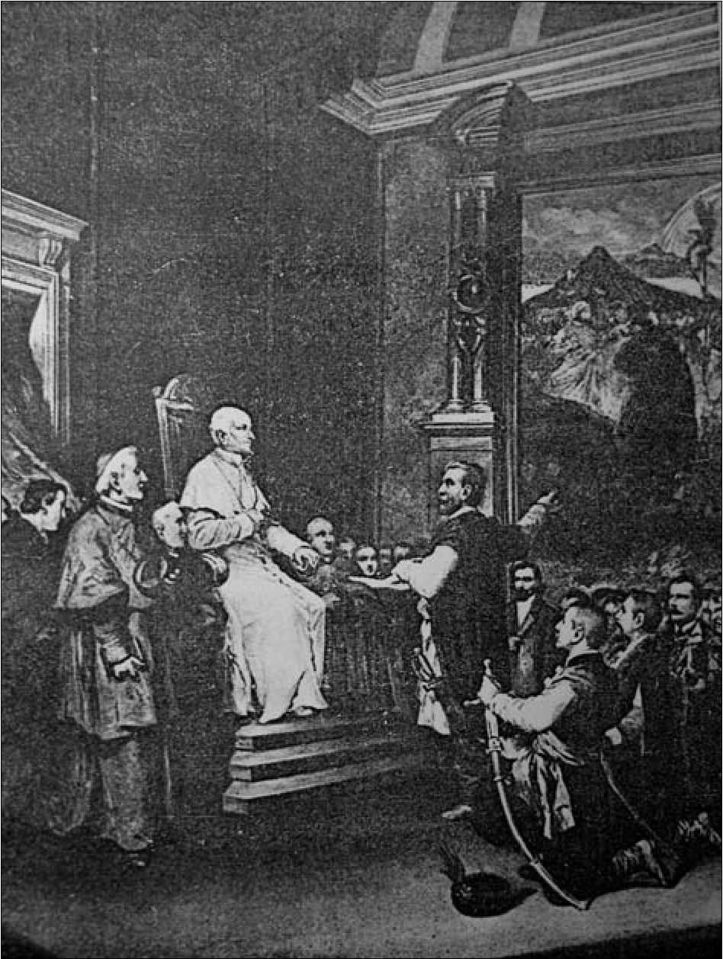
50
Jan Matejko a sytuacja społeczno-polityczna Rusinów w XIX wieku
Il. 1. Ludwik Seitz, Oddawanie „Sobieskiego”LeonowiXIII
Niemniej jednak dar Matejki dla Watykanu został bardzo pozytywnie odebra-
ny przez Leona XIII. Jan Sobieski pod Wiedniem zawisnął obok obrazów Rafaela
i do dzisiaj turyści mogą go oglądać w tzw. Komnacie Sobieskiego (pomieszcze-
nie to swoją nazwę zawdzięcza płótnu Matejki) obok Kaplicy Sykstyńskiej. Sam
fakt darowania obrazu został też uwieczniony w 1886 roku na specjalnym fre-
sku w Sali Kandelabrów, namalowanym z polecenia Leona XIII przez Ludwika
Seitza140. Co więcej w Archiwum Domu Jana Matejki w Krakowie zachował się
pisany po łacinie list dziękczynny papieża prawdopodobnie do Albina Dunajew-
skiego, biskupa krakowskiego. W dokumencie tym czytamy:
Miłym dla Nas było otrzymać obraz przez D.F. Jana Matejkę, w tym mieście [Kra-
kowie] dyrektora Akademii Sztuk, w mistrzowski sposób namalowany, o którego Nam
ofiarowanie, z okazji dwusetnej rocznicy uwolnienia Wiednia od oblężenia Turków,
140 Taką informację odnajdujemy w prasie z tamtego okresu. Zob. „Pogoń” 1884, nr 21 z 12 XII.
Maria Szypowska natomiast uważa, że autorem fresku jest Dominik Torti. Por. M. Szypowska, Jan
Matejko wszystkim znany, Warszawa 1982, s. 323.
Obchody 1000-lecia śmierci św. Metodego i pielgrzymka do Welehradu
51
którą obchodziliśmy uroczyście, on sam się zatroszczył za twoim pośrednictwem.
W tym bowiem podarunku, Czcigodny Bracie, z radością dostrzegliśmy nie tylko zna-
komity talent artysty, ale także wspaniałą pamiątkę, dzięki której to niezwykle po-
myślne rozstrzygnięcie (...) jest utrwalone dla potomności. Co więcej, cieszymy się, że
w powszechnej radości katolików, także i u Was sztuki wniosły swój wkład do utrwa-
lenia pamięci tego niezwykłego zwycięstwa. Należne więc podziękowanie składamy
zarówno artyście za dar, który od niego otrzymaliśmy na świadectwo synowskiego
szacunku (...) [tłum. Jan Sinkiewicz]141.

Obchody 1000-lecia śmierci św. Metodego i pielgrzymka
do Welehradu
Wiara artysty w możliwość zmiany rzeczywistości politycznej poprzez własne
kulturalne przedsięwzięcia o charakterze propagandowym sprawiała, że Matejko
podejmował kolejne próby oddziaływania na społeczeństwo nie tylko pędzlem.
Następna okazja, aby - jak mniemał artysta - zbratać Polaków i Rusinów, nada-
rzyła się już dwa lata później, w roku 1885.
Jeszcze w 1880 roku wspomniany papież Leon XIII wydał encyklikę Gran-
de Munus, w której ustanawiał jako święto obowiązujące w całym Kościele
dzień 5 lipca na cześć apostołów Słowiańszczyzny, świętych Cyryla i Meto-
dego. W związku z wyznaczonym przez papieża świętem 5 lipca 1885 roku,
w Welehradzie na Morawach organizowano wielki jubileusz 1000-lecia śmierci
św. Metodego, na który mieli udawać się pielgrzymi z całej Słowiańszczyzny,
także z ziem polskich. W Krakowie również zawiązał się komitet pielgrzymkowy
pod przewodnictwem biskupa Albina Dunajewskiego, w którego skład wszedł
Jan Matejko. Jak pisał Henryk Słoczyński - autor jedynej pracy na temat wypra-
wy Matejki do Welehradu - artysta
(...) chciał, aby Polacy wystąpili wspólnie z Rusinami, aby wydźwięk uroczystości
welehradzkich służył wzmocnieniu wyznania grekokatolickiego, broniącego się przed
zakusami prawosławia. Zaangażowanie się Matejki w tę sprawę wynikało z jego am-
bicji przewodzenia ujarzmionemu politycznie narodowi. Przeświadczenie o własnym
wieszczym posłannictwie kształtowało się pod wpływem literatury romantycznej od
wczesnej młodości artysty142.
Obok sprzeciwu wobec wzrastających wśród Rusinów galicyjskich tendencji
rusofilskich, Matejce przyświecał także drugi cel - marzenie, by to Polacy prze-
wodzili Słowiańszczyźnie. Była to naturalnie alternatywa dla rosyjskiego pan-
slawizmu.
141 DJM, IX/3.123 - 1883 IX 15, Rzym - Kopia listu papieża Leona XIII do biskupa Albina
Dunajewskiego w Krakowie, dotyczącego podziękowań dla J. Matejki za ofiarowanie obrazu Jan
Sobieski pod Wiedniem Watykanowi.
142 H. Słoczyński, Dar dla Welehradu, s. 160.
52
Jan Matejko a sytuacja społeczno-polityczna Rusinów w XIX wieku
Jak czytamy w odezwie członka komitetu pielgrzymkowego, księdza Włady-
sława Chotkowskiego:
Dał Bóg wielki gmach, ale mu cementu jedności i miłości nie dał. Teraz jednak
po tysiącu lat zaczynają Słowianie myśleć o jedności, ale dwa głosy na dwie strony
ich wołają: na jedną stronę wołają Moskale, którzy by chcieli, aby wszystkie ludy sło-
wiańskie wyrzekły się jedności z Rzymem i z Ojcem świętym, a słuchały tylko cara,
który rządzi w Petersburgu. Na drugą stronę woła Papież Leon XIII, który niczego nie
chce, tylko żeby rozłączona rodzina słowiańskich ludów złączyła się jednością wiary
świętej, rzymskokatolickiej143.
Marzeniem Matejki było więc, aby całość tak ważnych dla Słowiańszczyzny
obchodów była kierowana właśnie przez Polaków. Dlatego też najważniejszym
punktem wyprawy miało być przekazanie przez artystę dla bazyliki w Wele-
hradzie jego obrazu Święci Cyryl i Metody. Na ramie obrazu zapisano dedykację
- „Słowianom”. Dzieło, o którym będzie jeszcze mowa w dalszej części pracy,
ukazywało nie tyle zjednoczenie Słowiańszczyzny, ile dowód, że może ono się
dokonać. Dowodem tym - według Matejki - była przedrozbiorowa Polska, pań-
stwo Polaków, Rusinów i Litwinów. Gorzkowski pisał:
Sam Matejko tak sobie sprawę przedstawiał: Wypadałoby, byśmy, Polacy, jako
szczep słowiański najwykształceńszy, wzięli cały ten obchód w swe ręce i nim kie-
rowali, ograniczając zresztą swą czynność do ściśle tylko religijnych obrzędów, gdyż
wszelkie inne same przez się w następstwach rozwinąć się mogą. Dla dopięcia więc
tego celu, a zwłaszcza, by darowany przez niego do Welehradu obraz był najprzód
przez samego papieża poświęcony, a potem z Rzymu jako dar od Polaków do Wele-
hradu wysłany144.
Dwa lata po wizycie w Rzymie Matejko powtórzył to, co zrobił w przypadku
Sobieskiego. Artysta szczerze wierzył, że przy wsparciu papieża jest w stanie do-
konać rzeczy wielkich. Jak się jednak okazało, usilne zabiegi artysty o wsparcie
inicjatywy przez Adama Sapiehę, Artura Potockiego, Władysława Zamoyskiego
i Stanisława Tarnowskiego zakończyły się tak, że „każdy coś obiecywał, lecz nic
nie robił”145. Jak zauważył Henryk Słoczyński, komitet był niechętny pomysłom
artysty, obawiał się bowiem reakcji władz austriackich, nastawionych antypan-
slawistycznie146. Tutaj więc tkwiło niezrozumienie idei malarza, którego poglądy
wiele z panslawizmem nie miały wspólnego. Postawa polskich polityków wyni-
kała jednak z trzeźwej oceny rzeczywistości politycznej. Próba wcielania w ży-
cie idei słowiańskich w latach osiemdziesiątych XIX wieku w Galicji nie mo-
gła zostać odebrana inaczej, jak działanie wspierające panslawistyczną politykę
Moskwy. To Rosja zwyciężyła z polską emigracją we Francji w rywalizacji o to,
143 W. Chotkowski, Żywot ŚŚ. Cyryla i Metodego Apostołów Słowiańskich napisany w tysiąc-
letnią rocznicę chwalebnej śmierci Św. Metodego z polecenia krakowskiego Komitetu Pielgrzymki
przez ks. Chotkowskiego, Kraków 1885, s. 60.
144 M. Gorzkowski, Jan Matejko. Epoka odr 1861..., s. 294.
145 Ibidem.
146 H. Słoczyński, Dar dla Welehradu, s. 162.
Obchody 1000-lecia śmierci św. Metodego i pielgrzymka do Welehradu 53
kto może faktycznie doprowadzić do zjednoczenia Słowiańszczyzny. Wszelkie
działania wynikające z pobudek słowianofilskich w rzeczywistości mogły tylko
pomóc Rosji w realizacji jej polityki zagranicznej. Stąd też wynikała obawa za-
równo środowisk konserwatywnych, jak i demokratycznych wobec inicjatywy
malarza, która mogła być wykorzystana przez propagandę rosyjską. Idea Matejki
wyrastała z idealistycznych pobudek, ale była nie tylko anachroniczna i naiwna,
lecz także niebezpieczna politycznie. Matejko wierzył, że jest wymierzona prze-
ciw Rosji, a w rzeczywistości to właśnie wykorzystania obchodów przez Rosję
polscy politycy tamtych czasów obawiali się najbardziej.
Niemniej jednak Matejko i Gorzkowski byli do tego stopnia zdesperowani, że
chcieli nawet wysłać obraz do papieża, aby ten go poświęcił, nie wiedząc o jego
docelowym przeznaczeniu, a do gazet rozesłać „wiadomość, że poświęcony przez
papieża obraz idzie do Welehradu jako dar kraju polskiego”147. Z pomysłu oszuka-
nia samego papieża jednak zrezygnowano i ostatecznie do Rzymu pojechał Zyg-
munt Cieszkowski z listem artysty, którego brulion zachował się w Domu Matejki
w Krakowie. Warto przytoczyć go tutaj w całości:
Ojcze Święty!
Do Welehradu spieszą Słowianie - spieszymy i my Polacy, by u grobu Ś[wię]
tego Metodego uczuć apostołów słowiańskich ŚŚ. Cyrylla [!] i Metodego, a modlitwą
wyjednać spójnię i wytrwałość. Piątego Lipca b[ieżącego] r[oku] pielgrzymi polscy
składają w ofierze Welehradowi obraz ŚŚ Apostołów chrześcijaństwa. Pragnąc zaś,
w myśl tradycji historycznej, podniosłości oraz błogosławieństwa Bożego tak dla
ludów słowiańskich, jako i dla samych siebie, zwracają się do Ciebie Namiestniku
Chrystusów z prośbą błagalną o poświęcenie Ich ofiary i odprawienie przed pomie-
nionym obrazem Mszy Ś[wię]tej w intencji nieszczęśliwego narodu naszego, któren
najbardziej Miłosierdzia Bożego potrzebuje. Pociecha ta zbudzi w nas wielu jeszcze
większe przywiązanie w wierze do tronu Twojego, a zachęci poniekąd zwątpiałych,
o tyle nieszczęśliwszych od nas braci Rusinów, bo schyzmą kuszonych. Wielkie Serce
Twoje Ojcze Ś[wię]ty pojmuje najlepiej wagę zgody narodów na miłości i wspólności
wiary opartej, toteż najskuteczniej pokierować nią może.
Tych słów kilka spisuję po głębokim namyśle i naradzie z osobami wpływ prze-
ważny w kraju mającymi, a którymi: ks. biskup Albin Dunajewski, Adam Książę Sa-
pieha, Artur Hrabia Potocki, Stanisław Hrabia Tarnowski, Władysław Hrabia Zamoj-
ski, dr Stanisław Smolka, ksiądz Chotkowski i Zygmunt Hrabia Cieszkowski, któren
przyjął zlecenie misji wręczenia obrazu Waszej Świętobliwości.
Najprzywiązańszy, najposłuszniejszy i najwierniejszy syn
Jan Matejko
w Krakowie d. 19/6 [1]885 R[oku]P[ańskiego]148
147 M. Gorzkowski, Jan Matejko. Epoka odr. 1861..., s. 294-295.
148 DJM, IX/2.928 - 1885 VI 19, Kraków - Brulion prośby Matejki do Leona XIII o odprawienie
mszy i pobłogosławienie obrazu Święci Cyryl i Metody.
54 Jan Matejko a sytuacja społeczno-polityczna Rusinów w XIX wieku
Co ciekawe, Jan Matejko, podpisując list, powołał się na osoby, z którymi
owszem rozmawiał, ale które nie wykazały się aktywnością na rzecz realizacji
misji. Niemniej jednak Cieszkowskiemu, mimo trudności, udało się uzyskać po-
święcenie feretronu przez papieża, ale gdy obraz wrócił z Rzymu do Krakowa,
okazało się, że władze austriackie zakazały wyjazdu do Welehradu pod preteks-
tem panującej tam epidemii. Wieść ta ucieszyła krakowskich konserwatystów,
przeciwnych wyprawie na Morawy. Ostatecznie uroczystość welehradzką 5 lipca
zorganizowano... na Wawelu149. Nad niepowodzeniem planów organizacji wypra-
wy szczególnie ubolewał Marian Gorzkowski:
Więc nawet żadnej pielgrzymki, żadnego od nas Polaków śladu współuczestnictwa
nie było, i to w czasie tysiącletniego jubileuszu największych w Słowiańszczyźnie
świętych! A jednak pielgrzymka ta mogłaby nawet być pokaźną i liczną, historycznie
pełna znaczenia, bo w owym czasie przybyło do Krakowa dużo ze wschodniej Galicji
Rusinów, którzy powołani dla narad o kółkach rolniczych, zgromadzili się tutaj. Moż-
na by było ich również na Morawy skierować150.
Nadzieje Gorzkowskiego były nierealne. Sam fakt, że spora liczba Rusinów
przebywała akurat w Krakowie, nie oznaczał, iż uda się ich - pod wpływem na-
woływań samego Matejki - zabrać od razu na pielgrzymkę do innego kraju ko-
ronnego monarchii.
Ostatecznie Matejko postanowił sam zorganizować pielgrzymkę do Wele-
hradu 4 października - ostatniego dnia okresu jubileuszowego. Gdy doszło do
wyprawy, okazało się, że Matejce może towarzyszyć w podróży na Morawy zale-
dwie kilkanaście osób. Henryk Słoczyński, analizując galicyjską prasę, zauważył,
że do ostatniego momentu wzmiankowano o udziale w pielgrzymce takich osób,
jak: biskup Albin Dunajewski, Paweł Popiel, Artur Potocki, Stanisław Tarnowski
czy Stanisław Smolka, ale w końcu żaden z nich nie pojechał. Wspomniany ba-
dacz tak oceniał całą sytuację:
Czyżby należało domniemywać jakiś, tym razem bardziej dyskretny nacisk Wied-
nia? Przeglądając ówczesną prasę, trudno oprzeć się szokującemu wrażeniu, że fakt
papieskiego błogosławieństwa dla obrazu Matejki był ukrywany. A był to przecież
niemały ewenement i tym samym poważny argument na poparcie inicjatywy artysty.
Podobne zdumienie budzi brak wśród wyjeżdżających do Welehradu jednego choćby
księdza (...). Czyżby zupełne zignorowanie prounickiej w zamierzeniu demonstracji
w Welehradzie było miarą stosunku łacińskiego duchowieństwa w Galicji do wyzna-
nia greckokatolickiego?151
Wobec tak zarysowanych okoliczności nie dziwi fakt, iż marzenia Matejki
co do zwerbowania na pielgrzymkę do Welehradu dużej liczby ludności, w tym
ruskiej, zakończyły się fiaskiem. Jedynym Rusinem (gente Rutheni, natione Po-
loni), który pojechał z Matejką na Morawy, był Platon Kostecki - jak przypusz-
149 H. Słoczyński, Dar dla Welehradu, s. 163-164.
150 M. Gorzkowski, Jan Matejko. Epoka od r. 1861..., s. 295-296.
151 H. Słoczyński, Dar dla Welehradu, s. 167.
Afera z „Minutą ”
55
cza Henryk Słoczyński, późniejszy autor relacji z pielgrzymki, publikowanej na
łamach „Gazety Narodowej”152. Z artykułu zatytułowanego Złożenie feretronu
Matejki w Welehradzie dowiadujemy się, że kilkunastoosobowa grupa zosta-
ła przyjęta bardzo serdecznie, obraz przeniesiono do gotyckiej fary w procesji,
w której odbyło się uroczyste nabożeństwo. Delegacja złożyła uroczysty doku-
ment przekazujący obraz „na cześć i chwałę Bogu w Trójcy Jedynemu i Apo-
stołom Słowiańskim św. św. Cyrylowi i Metodemu (...)”, który został podpisany
przez uczestników pielgrzymki: Jana Matejkę, Zygmunta Cieszkowskiego, Lu-
dwika Dębickiego, Czesława Dołęgę Lasockiego, Władysława Markiewicza, Pla-
tona Kosteckiego, Władysława Miłkowskiego, Stanisława Nałęcza Cichockiego,
Leona Sapiehę oraz dwóch księży, którzy dołączyli do pielgrzymki w Wiedniu:
Józefa Bibę i Władysława Jaszkowskiego. Ostatecznie więc pielgrzymka, odby-
wająca się w skromnym gronie, nie przybrała oczekiwanego przez Matejkę cha-
rakteru politycznego, a jedynie spełniła swój cel religijny.

Afera z „Minutą”
Wyprawa do Welehradu z punktu widzenia artysty miała na celu przyciągnięcie
jak największej liczby Rusinów i jednocześnie miała być wymierzona w pan-
slawistyczną politykę Rosji. Nie można zapominać o tym, że z inicjatywy Rosji
także odbywały się zjazdy słowiańskie, jak choćby ten w Petersburgu w roku
1885, będący konkurencją dla Welehradu. Właśnie wtedy Marian Gorzkowski
wplątał swojego przełożonego w aferę związaną z propolskim artykułem w ro-
syjskiej gazecie „Minuta”. W lipcu 1885 roku, jeszcze przed wyprawą Matejki
na Morawy, odbywał się w Petersburgu Zjazd Słowiański, na który zaproszono
Rusinów ze Lwowa. Gorzkowski pisał we wspomnieniach, iż rosyjska gazeta:
(...) dając sprawozdanie o tym słowiańskim zjeździe, zrobiła uwagę, że przybyli tam
Rusini, jako przedstawiciele Galicji, są ludźmi prostymi, bez stanowiska i bez zna-
czenia, że gdyby natomiast Polacy brali w tym zjeździe udział, naród cywilizowany,
ze świetną swoją przeszłością, mieliby tutaj inne znaczenie, ale Polaków nie było!...
Ta wzmianka o nas Polakach, i to w tych czasach, gdzie niemal wszystkie rosyjskie
gazety tak nienawistnie i z taką obelgą o nas Polakach zawsze pisały, była dla mnie
zadziwiająca (...). Już mi się zdało, że następuje nowy zwrot jakiś w pojęciach Rosji,
że sprawiedliwość w nich się przebudza, że ich nienawiść i pogardzanie nami i naszą
całą przeszłością ustaje (...). Domysły moje i przypuszczenia tak się wzmagały, tak się
gdzieś zabłąkały daleko (...)153.
Faktycznie domysły Gorzkowskiego „zabłąkały”, gdyż napisał po rosyjsku
list do redakcji „Minuty”, w którym zawarł ciepłe podziękowania za miłe sło-
152 [P. Kostecki], Złożenie feretronu Matejki w Welehradzie, „Gazeta Narodowa” 1885, nr 232
z 11 X, s. 2-3.
153 M. Gorzkowski, Jan Matejko. Epoka odr. 1861..., s. 296.
56
Jan Matejko a sytuacja społeczno-polityczna Rusinów w XIX wieku
wa we wspomnianym artykule i poruszał sprawę porozumienia się z Rosją przez
kompromis. List ten następnie dał do podpisania artyście. „Minuta” nie omiesz-
kała oczywiście opublikować na swych łamach tego listu jako pochodzącego od
samego Matejki. Nierozważne działanie Mariana Gorzkowskiego spowodowało,
że na Matejkę spadło odium niemalże narodowej apostazji. Momentalnie poja-
wiły się przedruki w polskich gazetach i zaczęły padać oskarżenia na Matejkę
i Gorzkowskiego, że „się łaszą Moskalom, ubliżają narodowi swojemu, są sa-
mozwańcami, nie mając prawa do przemawiania w imieniu kraju”154. W związku
z nasileniem się krytyki, artysta napisał wyjaśnienie155, w którym tłumaczył się
z popełnionego błędu, ale - jak uważa Henryk Słoczyński - Matejko nie „wyrze-
kał się myśli o potrzebie porozumienia z Rosją”156. Badacz słusznie zauważa, iż
Matejko, wzorując się na Mickiewiczu, krytykował rosyjski despotyzm, ale - tak
jak wieszcz - nie wykluczał „odrodzenia ludzkości przy istotnym i pozytywnym
udziale tego narodu”157. Artysta wierzył, że chociaż Rosja odciąga od Polski Ruś,
to jednak da się z nią porozumieć.

Platon Kostecki i Jan Matejko - pokrewieństwo myśli
Obchody 300-lecia zawarcia unii lubelskiej, 200-lecia bitwy wiedeńskiej czy
1000-lecia śmierci św. Metodego nie były jedynymi, w które artystycznie zaan-
gażował się Jan Matejko. W roku 1884 Lwów hucznie obchodził inny jubileusz
- 400-lecie śmierci Jana z Dukli, który przybrał charakter nie tylko religijny, lecz
także polityczny, z racji na legendę błogosławionego (a obecnie już świętego).
Wszak to on miał ocalić Lwów broniący się przed wojskami kozackimi i tatar-
skimi w trakcie powstania Chmielnickiego. Było to więc wydarzenie szczególne
dla historii wieloetnicznego miasta. Lwów zamieszkiwany przez Rusinów był
przecież atakowany przez kozackiego hetmana, urastającego w ich mitologii na-
rodowej do rangi bohatera. Lwowscy Rusini, wobec tego jubileuszu, musieli więc
ustosunkować się do legendy obrońcy swojego grodu. Był to, bez wątpienia, dyle-
mat i fakt jubileuszu stawał się okazją do politycznego zagospodarowania.
Szczególną rolę w tym zakresie odegrał redaktor „Gazety Narodowej” Platon
Kostecki. Jego artykuły ukazujące się w gazecie miały przypomnieć mieszkań-
com Lwowa, że bł. Jan z Dukli „był i jest patronem Polski, Rusi i Litwy, a dla
Lwowa okazał się po tylekroć potężnym przed Bogiem przyczyńcą i obrońcą”158.
Kostecki skreślił na łamach „Gazety Narodowej” życiorys obrońcy Lwowa,
154 Ibidem, s. 296-297.
155 Zob. DJM, IX/2.808 - 1885 VII 7, Kraków - Brulion pisma wyjaśniającego aferę z listem
Matejki do redakcji petersburskiej „Minuty”.
156 H. Słoczyński, Dar dla Welehradu, s. 165.
157 Ibidem, s. 165.
158 Kronika, „Gazeta Narodowa” 1884, nr 157 z 9 VII, s. 2.
Platon Kostecki i Jan Matejko - pokrewieństwo myśli
57
a następnie pisał o różnych przykładach odwiecznego, zgodnego życia Pola-
ków i Rusinów w tym grodzie159. Przed samymi uroczystościami opublikowano
w „Gazecie Narodowej” tekst, który ukazywał, jak mieszkańcy Lwowa powinni
postrzegać postać bł. Jana z Dukli:
Tak nieraz pomiatana stolica Czerwonej Rusi, szczyci się choćby tylko w tych ob-
lężeniach, w których postać Duklana wybitną odgrywa rolę, takiemi kartami dziejów,
jakich pozazdrościć jej mogą daleko starsze i słynniejsze stolice królewskie. Duklan
nawracał szyzmatyków na unię, a pamięć jego tak była świętą zwłaszcza u Rusinów,
że pospołu z katolickiemi Polakami oddawali się pod jego opiekę - i to, jak donoszą
kroniki, zwłaszcza gdy byli w jasyr brani przez Kozaków, swoich współwyznawców
i Tatarom lub Turkom zaprzedawani. Jakież to piękne świadectwo stosunku Polaków
do Rusinów, katolików do Schyzmatyków160.
Manifestowano zatem zgodę Polaków i Rusinów, a także ocalenie ich przed
Chmielnickim, napadającym na Lwów w okresie wojen kozackich161. Namalowa-
nie przez Jana Matejkę rok później, w 1885 roku, Bohdana Chmielnickiego z Tu-
haj-Bejem pod Lwowem jest echem lwowskich obchodów jubileuszu. Wymowa
obrazu niesie analogiczne przesłanie jak wizja tych wydarzeń, tak silnie propa-
gowana przez Platona Kosteckiego. Zresztą dysponujemy dowodem, iż faktycz-
nie malarz konsultował się przy okazji malowania tego płótna z lwowianinem.
W Domu Jana Matejki w Krakowie zachował się list od Platona Kosteckiego,
w którym nadawca przesyłał panoramę miasta oraz kopię wotum bł. Jana z Dukli
z kościoła Bernardynów162.
Kim więc był ów niezwykły Rusin, głoszący jedność Polaków i Rusinów
na łamach redagowanej przez siebie „Gazety Narodowej”?163. Platon Kostecki
pochodził z mieszanej rodziny, był synem unickiego księdza. W młodości, za-
159 [P. Kostecki], Jubileusz błog. Jana z Dukli, „Gazeta Narodowa” 1884, nr 154 z 5 VII, s. 2;
nr 156 z 8 VII, s. 1-2. Por. też zapewne autorstwa Kosteckiego teksty w: „Gazeta Narodowa” 1884,
nr 157 z 9 VII, 158 z 10 VII, 159 z 11 VII, 160 z 12 VII, 161 z 13 VII.
160 Lwów d. 12 lipca, „Gazeta Narodowa” 1884, nr 161 z 13 VII, s. 1.
161 Szerzej w: A. Świątek, Gente Rutheni, natione Poloni..., s. 146-152.
162 DJM, IX/3.356 - 1885 X 16, Lwów - List Platona Kosteckiego do Mariana Gorzkowskiego
w sprawie przesłania widoków Lwowa Matejce.
163 Na temat Kosteckiego zob.: M. Tyrowicz, Kostecki Platon [w:] Polski słownik biograficzny,
t. 14, Wrocław-Warszawa-Kraków 1968-1969, s. 340-341; A. Świątek, Kostecki Platon
[w:] Przemyski słownik biograficzny, t. 1, s. 39-44; idem, Platon Kostecki - swój czy obcy w polsko-
ukraińskim społeczeństwie Galicji Wschodniej drugiej połowy XIX wieku [w:] „Swój” i „obcy”.
Materiały z I Międzynarodowej Sesji Humanistycznej. Toruń 17-19 V 2009, red. A. Zglińska
[et al.], Toruń-Warszawa [2009], s. 175-184; idem, Platon Kostecki - zapomniany propagator
unii polsko-rusko-litewskiej [w:] ffleeneHKiecKa eecna. Mamepianu MÎMuapoduoï nayKoeo-
npaKmuHuoï Konfiepenfim Monoduxyuenux, BHn. 6, n. 2: npaty acnipaHmie ma cmydeumie, t. 2, peg.
B. KoaecHHK, Khïb 2008, s. 241-244; A. Świątek, „Serdeczny Mistrzu, Tyś dziejów nie mierzył.
Łokciem dziesiątków lat, Ty w Ruś uwierzył”. Platon Kostecki a Jan Matejko - historia niezwykłej
znajomości [w:] Per aspera ad astra. Materiały z XVI Ogólnopolskiego Zjazdu Historyków Studentów,
t. 14, red. nacz. idem, Kraków 2008, s. 169-177; idem, Wizja Rzeczypospolitej w twórczości
literackiej Platona Kosteckiego [w:] Piłsudski i jego czasy, red. M. Hańderek, A. Świątek, Kraków
2007, s. 203-210.

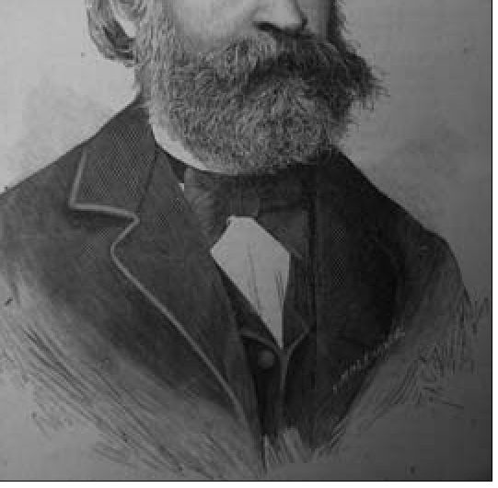
58
Jan Matejko a sytuacja społeczno-polityczna Rusinów w XIX wieku
chwycony twórczością Mickiewicza, podej-
mował się pierwszych prób literackich po
polsku i rusku. Wydawał utwory liryczne
na łamach ruskojęzycznej prasy na przeło-
mie lat czterdziestych i pięćdziesiątych XIX
wieku. W czasie Wiosny Ludów był za mło-
dy, żeby wziąć aktywny udział w ówczes-
nych wydarzeniach. Po zrezygnowaniu ze
studiów na Uniwersytecie Lwowskim pod-
jął pracę w ruskiej, a potem polskiej prasie,
jednocześnie kontynuując swoje pasje li-
terackie. Za artykuł, w którym krytykował
niemiecki charakter nauczania na lwow-
skiej wszechnicy (oraz brak wykładów po
polsku i rusku), trafił do więzienia pod za-
rzutem podburzania do rozruchów społecz-
Il. 2. Platon Kostecki nych w państwie. Właśnie wówczas powstał
najsłynniejszy utwór Kosteckiego, niemalże
credo Rusinów narodowości polskiej, wiersz Nasza mołytwa, powszechnie znany
w społeczeństwie zaboru austriackiego. Czytamy w nim następujące strofy:
Wo imia Otca i Syna -
To nasza mołytwa:
Jako Trojca tak jedyna
Polszcza, Ruś i Łytwa.
(... )
Jedna w Boha Korołewa
Mołyt sia za namy
Z Czenstochowy, Poczajewa
I z nad Ostroj Bramy.
Jednow my żyjem nadijew,
Wspólnaja nam sława,
Wsim zarówno myłyj Kijew
Wilno i Warszawa164.
Był to program trójnarodowej Rzeczypospolitej, wygłoszony po rusku, ale
zrozumiały dla przeciętnego odbiorcy z racji prostego języka i alfabetu łaciń-
skiego, w ktorym go wydano w 1861 roku. Swoje poglądy na temat braterstwa
Polaków i Rusinów (oraz naturalnie Litwinów) Kostecki głosił przez całe życie
w dziesiątkach innych wierszy, głównie okolicznościowych, a przede wszystkim
poprzez artykuły w „Gazecie Narodowej”, jednym z najpopularniejszych tytułów
prasowych w Galicji.
164 P. Kostecki, Poezyi, Lwów 1862, s. 1-2.
W hołdzie wieszczowi
59
Nic dziwnego, że podobne poglądy połączyły Matejkę i Kosteckiego w wielu
działaniach165. To Platon Kostecki był autorem objaśnień do polichromii wyko-
nanej w holu Politechniki Lwowskiej, opublikowanych już co prawda po śmierci
malarza166. Ale to nie jedyne dzieło artysty, o którym pisał lwowski dziennikarz.
Szczególnie wiele uwagi poświęcił on Matejce w latach 1885-1886, gdy toczyły
się losy pomnika Adama Mickiewicza w Krakowie, którego trzy projekty wyko-
nał Jan Matejko.

W hołdzie wieszczowi
W latach 1882, 1885, 1886 i 1888 zorganizowano łącznie aż cztery konkursy
na projekt pomnika dla wieszcza. W dwóch pierwszych konkursach artysta brał
udział, a trzeci był de facto konkursem na wykonanie jego projektu. Sprawę
udziału Jana Matejki w tych konkursach już wielokrotnie w literaturze przedmio-
tu poruszano167, zwłaszcza ze względu na emocje, które budziła, stąd przytoczę tu
jedynie najważniejsze fakty.
Pierwszy, „przygotowawczy” konkurs na projekt pomnika Mickiewicza zo-
stał ogłoszony w roku 1883 i już wtedy Jan Matejko sporządził ołówkowy szkic,
przedstawiający Adama Mickiewicza na wysokiej kolumnie z ogromną liczbą po-
staci - bohaterów dzieł wieszcza, skupionych wokół cokołu. Projekt ten oceniono
jednak jako nazbyt drogi, gdyż koszt jego budowy wyniósłby około pół miliona
złotych reńskich168. Największe jednak afery związane były z drugim konkursem
z roku 1885. Najpierw do komisji oceniającej projekty powołano ekspertów z za-
granicy. Zdaniem Matejki było to nie do pomyślenia, aby projekty pomnika Mi-
ckiewicza oceniali ludzie, dla których polski wieszcz był całkowicie obcy. Potem
zaś odrzucono drugi projekt Matejki, który zdaniem komisji konkursowej poja-
wił się za późno i w niewłaściwej formie. Co więcej, skonfiskowano cały nakład
„Nowej Reformy”, krakowskiej gazety, w której Matejko opublikował swój list
do komisji wraz ze szczegółowym opisem szkicu pomnika. Artysta w swym pro-
jekcie przedstawiał Polonię budzoną przez anioła ze śmiertelnego snu. Trumna,
w której Polska spała, podparta była na sześciu kolumienkach, symbolizujących
sześć grzechów Narodu. Jak pisał Matejko:
165 Szerzej na temat związków Matejki z Kosteckim czytaj w: A. Świątek, „Serdeczny Mistrzu,
Tyś dziejów nie mierzył...”, s. 169-177.
166 P. Kostecki, Objaśnienie cyklu rysunków śp. Mistrza Jana Matejki..., Kraków 1894.
167 O udziale Matejki w konkursach i poszczególnych projektach napisano kilka artykułów:
E. Łepkowski, Matejkowski projekt pomnika Mickiewicza, „Tygodnik Ilustrowany” 1919, nr 3 z 24 XI,
s. 579; M. Szukiewicz, Mało znany projekt Matejki na pomnik Mickiewicza [w:] Matejko. Studia
i szkice, Kraków 1938, s. 124-131, a w końcu monografię dotyczącą losu pomnika: A. Król, Ilustro-
wane dzieje pomnika Adama Mickiewicza w Krakowie, Kraków 1999.
168 M. Gorzkowski, Jan Matejko. Epoka odr. 1861..., s. 286.
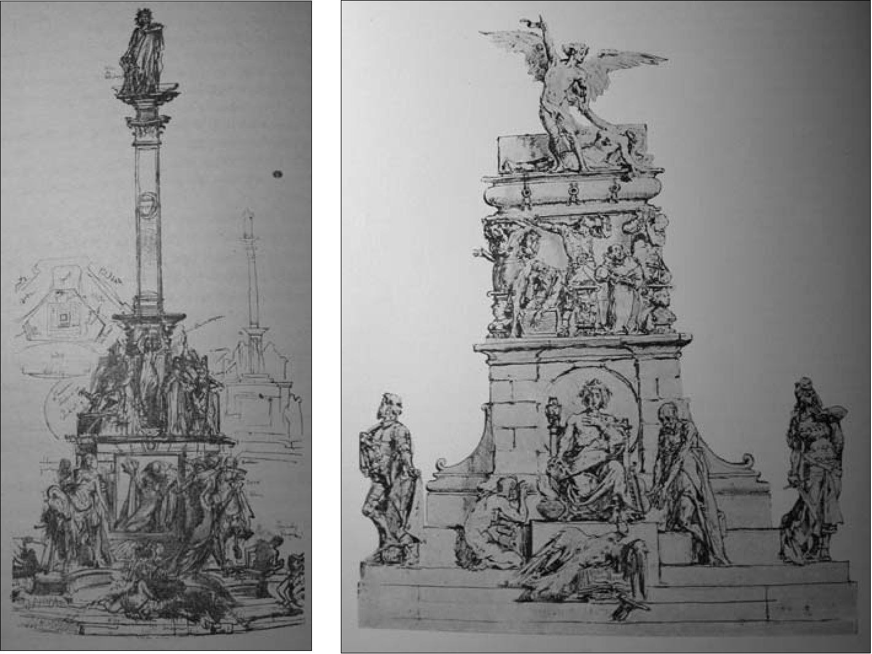
60 Jan Matejko a sytuacja społeczno-polityczna Rusinów w XIX wieku
Il. 3. Jan Matejko, Pierwszy Il. 4. Jan Matejko, Drugi projekt pomnika Mickiewicza
projekt pomnika Mickiewicza
Sarkofag nie wróci na dawne posady sześciu kardynalnych grzechów na-
rodu: nierządu, zdrady, hipokryzji, niezgody, przedajności, opilstwa
[wyróżnienia w oryginale - A.Ś.]. Dla zrównoważenia win trzy pierwsze charakte-
ryzować się mają rysami Katarzyny II, Fryderyka Wielkiego i Marii Teresy, trzema
historycznymi postaciami biorącymi udział w nieszczęśliwych wypadkach kraju169.
Ukazanie na pomniku głowy Marii Teresy, a więc przedstawiciela dynastii pa-
nującej, mogło zostać uznane za obrazę majestatu. W tej sytuacji redakcja bliskie-
go Matejce konserwatywnego „Czasu” odmówiła publikacji listu Matejki. Komi-
tet w końcu spośród dziesiątek propozycji170 wybrał projekt pomnika autorstwa
169 List Matejki do Komitetu z 28 II 1885 r., opublikowany przez M. Gorzkowskiego - zob.
ibidem, s. 287-288.
170 Projekty artystów ukazywały się na łamach „Tygodnika Ilustrowanego”. Zob. m.in.: To-
masza Dykasa („Tygodnik Ilustrowany” 1885, nr 116 z 21 III); Tadeusza Barącza („Tygodnik Ilu-
strowany” 1885, nr 117 z 28 III); Jana Kryńskiego („Tygodnik Ilustrowany” 1885, nr 119 z 11 IV);
Ludwika Kucharzewskiego („Tygodnik Ilustrowany” 1885, nr 120 z 18 IV); Witolda Krzesińskiego
i Leona Wiśniewskiego („Tygodnik Ilustrowany” 1885, nr 128 z 13 VI); Bolesława Jacuńskiego
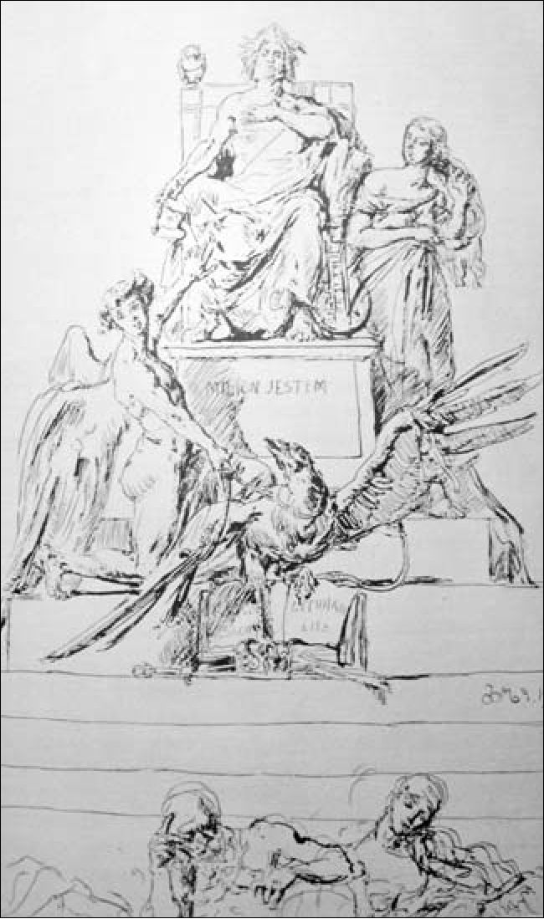
W hołdzie wieszczowi
61
Tomasza Dykasa, jednakże okazało się,
że to plagiat innego wiedeńskiego po-
mnika171, i komitet się skompromitował.
Przy takim skandalu poproszono
w końcu Matejkę, aby ten naszkico-
wał nowy projekt pomnika, a konkurs
de facto miał polegać na właściwym
wykonaniu modeli do niego. Jak się
okazało, przełożenie szkiców Matejki
na rzeźbę wcale nie było zadaniem pro-
stym. Gipsowe modele, wystawione od
10 lutego 1886 roku w Sukiennicach,
rozczarowały wszystkich, a na łamach
prasy ostro krytykowano Matejkę172.
Sam artysta natomiast posprzeczał się
z Dyrekcją Muzeum Narodowego oraz
rzeźbiarzem Teodorem Rygierem, który
- jak twierdził Gorzkowski - umyślnie
zmieniał projekt malarza173. Ostatecznie
Matejko z konkursu się wycofał, a jego
projekt był jedynie rozpowszechniany
za pomocą reprodukcji fotograficznych.
Wówczas to Hubert Krasiński, biorąc
w obronę projekt Matejki, napisał apo-
logety czną książeczkę na jego temat174.
Ale - co najistotniejsze - w tym czasie wiele ciepłych słów na temat projektu
Matejki napisał również na łamach „Gazety Narodowej” Platon Kostecki. Jeszcze
przed wystawą modeli chwalił on projekt artysty takimi słowami:
Szkic Matejki jest owocem nagruntowniejszego studium pism i życia, ogółem du-
cha Mickiewicza; owocem pracy nie lekkiej (...)175.
i dalej oddawał hołd Matejce:
(...) pomnijmy, że się coś należy od narodu Mistrzowi ofiarnemu, przynajmniej miejsce
do pracy freskowej, tego szczytu marzeń malarza (...). Zbudujmy świątynię Mickie-
(„Tygodnik Ilustrowany” 1885, nr 135 z 1 VIII) i drugi Tomasza Dykasa („Tygodnik Ilustrowany”
1886, nr 166 z 6 III).
171 Hubert Krasiński pisał, iż postument Dykasa jest kopią postumentu Beethovena w Wiedniu,
stworzonego przez rzeźbiarza Zumbusha. Zob. H. Krasiński, op.cit., s. 34-38.
172 A. Król, Ilustrowane dzieje..., s. 63-64.
173 M. Gorzkowski, Jan Matejko. Epoka odr. 1861..., s. 304.
174 H. Krasiński, op.cit. O konkursie na pomnik w 1885 r. czytaj także: M. Sokołowski, Konkurs
na pomnik Mickiewicza, Kraków 1885.
175 P. Kostecki, Matejki Apoteoza Mickiewicza, „Gazeta Narodowa” 1885, nr 157 z 12 VII, s. 1.
Il. 5. Jan Matejko, Trzeci projekt pomnika
Mickiewicza
62
Jan Matejko a sytuacja społeczno-polityczna Rusinów w XIX wieku
wicza, a tam niechaj Mistrz wymaluje Apoteozę Wieszcza - z Wernyhorą, lub i samą!
Byłby to pomnik podwójny: Mickiewicza i Matejki, - pomnik potrójny, bo i narodu,
który synów takich wydał!176.
Gdy po wystawie miniatur pomnika w Sukiennicach przetoczyła się na łamach
prasy fala krytyki, napisał kolejne artykuły apologizujące myśl Matejki177. Osta-
tecznie pomnik zrealizowano dopiero w roku 1898, w stulecie urodzin wieszcza,
według odrębnego projektu wspomnianego powyżej Rygiera, zwycięzcy konkur-
su z 1888 roku.
Zaangażowanie Jana Matejki w ideę budowy pomnika Mickiewicza w Krako-
wie jest - choć może wydawać się inaczej - szczególnie ważne także dla sprawy
ruskiej. I to nie tylko z tej racji, iż „apoteozował” artystę najsłynniejszy gente
Ruthenus, natione Polonus, ale dlatego, że tak wielki wysiłek włożony w realiza-
cję własnego projektu dowodzi uznania Matejki dla wieszcza. Wspominano już
wcześniej o roli idei słowianofilskich w życiu Matejki; każdy z trzech projek-
tów odnosił się właśnie do takich treści, o czym będzie jeszcze mowa w drugim
rozdziale niniejszej pracy. Najważniejsze dzieło Mickiewicza dla Matejki to nie
Pan Tadeusz czy Dziady, ale właśnie Kurs literatury słowiańskiej. Co więcej,
Mickiewicz to bohater ponadzaborowy i - można rzec - ponadetniczny. Litwin,
urodzony na ziemiach białoruskich, oddany szeroko rozumianej Polsce, to przy-
kład ważny jako wzorzec kulturowy. Matejko sam był Polakiem z rodziny cze-
sko-niemieckiej. To, bez wątpienia, klucz do zrozumienia nieetnicznego postrze-
gania polskiej narodowości przez Matejkę i wielu przedstawicieli polskich elit
intelektualnych w tym czasie. Tą samą miarą Matejko odmierzał - zapewne pod-
świadomie - Rusinom. Mogli być innego obrządku, mówić innym językiem, ale
rzeczą nie do pomyślenia był fakt, że mogą chcieć zerwać z Polakami. Uniwer-
salne postacie, takie jak Mickiewicz, w których dziełach zaczytywali się i Polacy,
i Rusini, i Litwini, pełniły funkcję integrującą dla społeczeństwa zaborowego. Co
więcej, Mickiewicz jako wieszcz narodu polskiego, ale i pierwszoplanowa postać
emigracji, kreująca nie tylko polską kulturę, lecz także podejmująca działania
o charakterze politycznym czy nawet wojskowym, imponował Matejce do tego
stopnia, iż malarz, czując się predestynowanym do pełnienia funkcji wieszcza
w sztuce, wierzył, że jest w stanie zmieniać swoimi dziełami i czynami rzeczy-
wistość polityczną, nie tylko w Galicji, ale nawet w różnych częściach Europy.
Mniej więcej od początku lat osiemdziesiątych XIX wieku Matejko zaczął czuć
się nie tylko głosem narodu w sztuce, lecz także jego reprezentantem politycz-
nym. Artysta głęboko wierzył w to, co malował na płótnie, i wydawało mu się,
że jest w stanie wpływać na bieg historii. W taki sposób m.in. organizowanie
pielgrzymki do Welehradu miało dopomóc w zbrataniu się ludowych mas ruskich
176 Ibidem.
177 Zob. artykuły Platona Kosteckiego: Modele do Apoteozy Mickiewicza, „Gazeta Narodowa”
1886, nr 45 z 25 II; nr 46 z 26 II i nr 53 z 6 III oraz późniejszy artykuł: Bannita Mickiewicz, „Gazeta
Narodowa”, nr 97 z 27 IV 1890.
Ikony do cerkwi św. Norberta w Krakowie
63
i polskich, a ponadto Polacy mieli przejąć prym wśród narodów słowiańskich.
Projekty pomnika Mickiewicza autorstwa Matejki to rodzaj hołdu, jaki artysta
chciał złożyć wieszczowi, z którego idełami tak bardzo się zgadzał.

Ikony do cerkwi św. Norberta w Krakowie
Oprócz wielkich przedsięwzięć, pretendujących do odegrania ważnej roli społecz-
nej czy politycznej, Matejko - kierowany chrześcijańskim sumieniem - pragnął
wspomagać Rusinów także faktyczną pomocą. W Krakowie przy ulicy Wiślnej
mieści się cerkiew greckokatolicka pod wezwaniem św. Norberta (obecnie gre-
ckokatolicka parafia Podwyższenia Krzyża Świętego), która od roku 1887 była
restaurowana178. W skład zespołu pracującego nad przyszłym wyglądem świątyni
oprócz proboszcza parafii, Jana Borsuka, weszli znakomici specjaliści: dyrektor
Muzeum Narodowego Władysław Łuszczkiewicz, historyk sztuki Marian Soko-
łowski, niejaki Harajewicz oraz znany architekt Tadeusz Stryjeński, który prze-
wodził pracom konserwatorskim179.
W roku 1888 przy stawianiu ikonostasu zwrócono się do Jana Matejki z prośbą
- radę. Matejko „na radzie nie poprzestał, tylko pośpieszył z czynną pomocą”180
- w lutym-marcu 1888 roku, mimo choroby, naszkicował do ikonostasu: Chrystu-
sa, Apostołów i scenę Zwiastowanie NP Maryi181. Gdy wraz z Gorzkowskim latem
poszedł zobaczyć, jak przebiegają prace w cerkwi, gotowy ikonostas z obrazami
olejnymi „dość się podobał” artyście. Zauważywszy natomiast, że pozostająjesz-
cze wolne miejsca, dodatkowo postanowił dorysować kolejne rysunki świętych.
Sekretarz malarza, wspominając te chwile, odnotował:
Matejko zawsze twierdził, że nam należy największą Rusinom nieść pomoc przy
restauracji ich cerkwi, że on od siebie, co tylko może, zrobi; że cieszy się, iż zaczyna
większe artystyczne swe prace poświęcać najprzód dla cerkwi ruskiej, bo potem coś
będzie robić dla kościołów (...)182.
178 Kościół i klasztor ten powstał w latach 1636-1643 staraniem sióstr norbertanek, który był
w ich posiadaniu do roku 1803. W roku 1808 krótko urzędowali tam bazylianie, a od 1809 do 1947 r.
stał się siedzibą parafii greckokatolickiej pod wezwaniem Podwyższenia Krzyża Świętego. W póź-
niejszych czasach był użytkowany wspólnie przez grekokatolików i katolików obrządku łacińskie-
go, a obecnie jest własnością wyłącznie parafii grekokatolickiej. Zob. Encyklopedia Krakowa, [red.
prow. A. H. Stachowski], Kraków 2000, s. 477.
179 W. Mokry, Z życia cerkwi grekokatolickiej w Krakowie w latach 1808-1998 [w:] Między
sąsiadami. Almanach Fundacji Świętego Włodzimierza Chrzciciela Rusi Kijowskiej, t. 8, red. idem,
Kraków 1998, s. 18. Autor cytuje maszynopis dr. Pawła Chruszcza pt. Greckokatolicka parafia
w Krakowie, Kraków 1937.
180 S. Tarnowski, Matejko, s. 374.
181 Por. S. Serafińska, op.cit., s. 554; M. Gorzkowski, Jan Matejko. Epoka od r 1861..., s. 346.
182 Ibidem, s. 357.
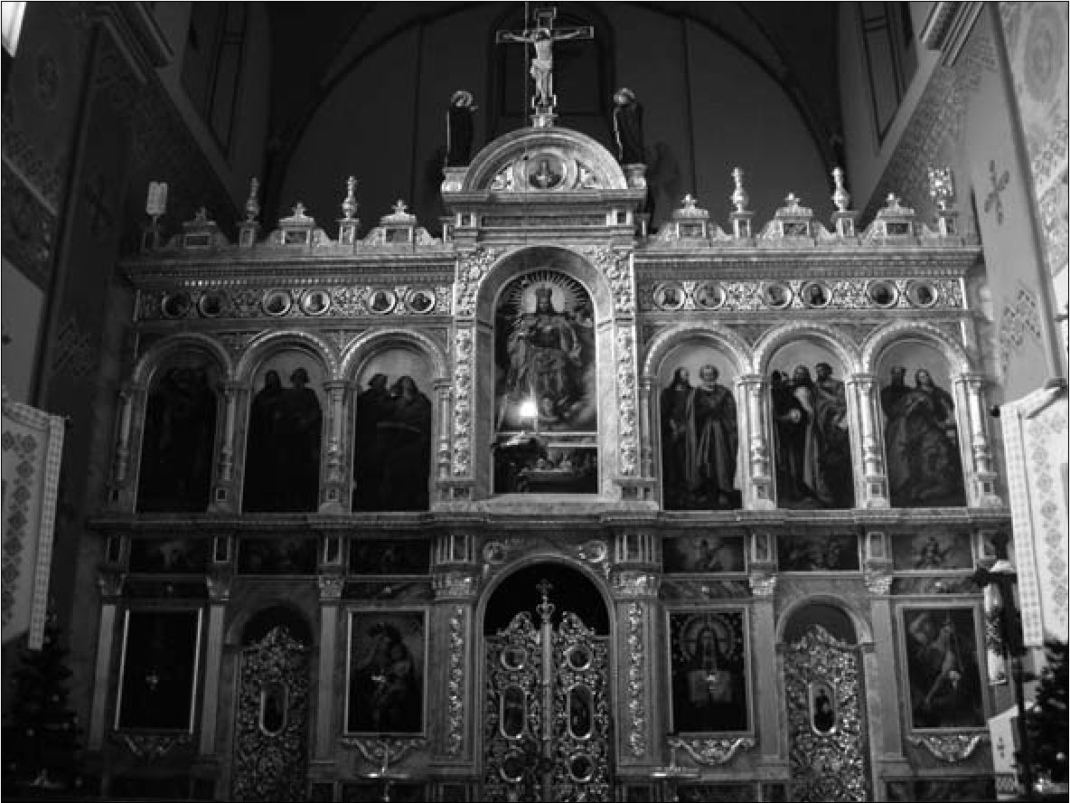
64
Jan Matejko a sytuacja społeczno-polityczna Rusinów w XIX wieku
Il. 6. Ikonostas w cerkwi św. Norberta w Krakowie
Charytatywnie Matejko ofiarował cerkwi także namalowany w marcu 1890
roku rysunek Chrystusa z Ewangelią183. Łącznie artysta przygotował trzydzieści
szkiców, na podstawie których jego uczeń - Władysław Rossowski namalował
obrazy olejne wszystkich postaci184. Według innych badaczy obrazy namalować
miała trójka uczniów Matejki: wspomniany Rossowski, ale również Józef Unie-
rzyski i Włodzimierz Tetmajer185. Tym samym w krakowskiej cerkwi powstał wy-
jątkowo oryginalny ikonostas, niepodobny do innych.

Wizyta we Lwowie
Warto wspomnieć jeszcze o jednym wydarzeniu w życiu Matejki, szczególnie
istotnym ze względu na jego zainteresowanie Rusią. Mianowicie w roku 1888 or-
ganizowano we Lwowie już po raz drugi wystawę ruskich starożytności186. W tym
samym czasie, na przełomie listopada i grudnia, u Matejki gościł Izydor Szaranie-
183 Ibidem, s. 397.
184 M. Szypowska, op.cit., s. 383.
185 Zob. E. Matyaszewska, op.cit., s. 124.
186 Opis wystawy w jej edycji z 1885 r., został wydany w przepięknym wielkoformatowym
albumie. Zob. M. Sokołowski, Wystawa archeologiczna polsko-ruska urządzona we Lwowie w roku
1885, Lwów 1885.
Wizyta we Lwowie
65
wicz, senior stauropigii lwowskiej, z którym artysta miał się wdać w długie roz-
mowy na temat Rusi. Gorzkowski pisał, iż „Matejko twierdził i historycznie mu
udowadniał, że nawet chemicznie nie podobna by było Ruś oddzielić od Polski,
bo oba kraje i ich mieszkańcy tak ściśle są połączone ze sobą”187.
Rusin przy okazji tej rozmowy zaprosił mistrza Jana na wystawę do Lwowa.
Matejko postanowił, że pojedzie, i gdy wysłał list do wspomnianego Szaranie-
wicza, ten przekazał mu również zaproszenie od grekokatolickiego metropolity
lwowskiego Sylwestra Sembratowycza. Oprócz nich malarza zaprosił również
Platon Kostecki, którego list (z 30 VI 1888 r.) zachował się w Domu Jana Matejki.
W zaproszeniu tym czytamy takie oto słowa:
Napadam na Ciebie z prośbą, w mojem i nie w mojem imieniu, bo w imieniu
tysięcy, kroci tysięcy na Rusi Czerwonej, a zwłaszcza w jej stolicy (...). I od tej to
przede wszystkiem młodzi akademickiej wychodzi prośba, abyś
do nas zawitał [wyróżnienie w oryginale - A.Ś.]. Racławice to Młoda Polska,
którą wynieść na tron niepodległości jest młodzieży tej przeznaczeniem, a drogą do
tego Bóg, Mickiewicz i Ty, Mistrzu, drogę torujecie188.
Był to punkt kulminacyjny zawiązanej z Kosteckim znajomości. Bez wątpie-
nia, zaproszenie było ukoronowaniem znajomości obu panów, jakże dobrze rozu-
miejących się w kontekście polsko-ruskich stosunków.
W końcu przez tak wielu zapraszany Matejko 11 grudnia 1888 roku przyjechał
do Lwowa wraz z córkami oraz Zygmuntem Cieszkowskim, sekretarzem Towa-
rzystwa Sztuk Pięknych w Krakowie. Relację z wizyty słynnego malarza w gali-
cyjskiej stolicy odnotowały z dużą szczegółowością ważniejsze lwowskie gaze-
ty, skąd znamy dokładnie jej przebieg189. Po przyjeździe do pałacu metropolity,
znajdującego się obok katedry św. Jura, przywitał go gospodarz w towarzystwie
unickich duchownych oraz ruskiej inteligencji, a chór doborowych śpiewaków
wykonał na powitanie pieśń Mnohaja lita, której artysta wysłuchał ze wzrusze-
niem190. Następnego dnia rankiem artysta udał się na wspomnianą wystawę ru-
skich starożytności, gdzie jak pisał Gorzkowski:
(...) nabrano przekonania, że one żadnej nie mają spójni z zabytkami w Rosji, owszem
wszystkie one wyrosły na gruncie polskim, zachowały wybitne piętno cerkwi zachod-
niej191.
Po wystawie oprowadzał krakowskich gości senior stauropigii lwowskiej Izy-
dor Szaraniewicz. Jak odnotował redaktor „Kuriera Lwowskiego” Matejkę
187 M. Gorzkowski, Jan Matejko. Epoka odr. 1861..., s. 360.
188 DJM, IX/2.845 - 1888 VI 30, Lwów - List Platona Kosteckiego do Jana Matejki
z zaproszeniem w imieniu młodzieży lwowskiej.
189 Por. „Kurier Lwowski” 1888, nr 344 z 11 XII; nr 345 z 12 XII; nr 346 z 13 XII; nr 347
z 15 XII; nr 349 z 16 XII; nr 351 z 18 XII; „Gazeta Lwowska” 1888, nr 284 z 12 XII; nr 285 z 13 XII;
nr 287 z 15 XII; nr 288 z 16 XII; nr 289 z 18 XII.
190 M. Gorzkowski, Jan Matejko. Epoka odr. 1861..., s. 362.
191 Ibidem.
66
Jan Matejko a sytuacja społeczno-polityczna Rusinów w XIX wieku
(...) zajęła (...) kolekcja wykopalisk halickich i starych miniatur na rękopismach ru-
skich. We wszystkim tem znalazł p. Matejko dużo rzeczy dla siebie nowych i godnych
bliższego studium. Dowiadujemy się, że właśnie w celu dokładniejszego przestudio-
wania wystawy zamierza on zabawić we Lwowie dni parę (...)192.
Co ciekawe, Szaraniewicz tak bardzo zainteresowanemu wystawą Matejce
odstąpił jeden z pokojów w budynku stauropigii, w którym artysta mógł badać
dokładniej eksponaty i wykonywać ich szkice. Niewykluczone więc, iż mógł pla-
nować jakieś nowe obrazy podejmujące tematykę ruską. Gdy natomiast malarz
opuszczał wystawę, młodzież bursy stauropigijskiej pożegnała go drugi już raz
podczas tej wizyty pieśnią Mnohaja lita.
Kolejnego dnia, 13 grudnia 1888 roku, odbył się w pałacu metropolitalnym
uroczysty obiad na cześć Matejki, na który zostało zaproszonych kilkunastu „wy-
bitniejszych Rusinów lwowskich”193. Gorzkowski wspominał, że
(... ) podczas obiadu i metropolity zbliżenie się z przedstawicielami Rusi było nadzwy-
czaj przyjazne; poufne z Matejką rozmowy odznaczały się nawet wylaniem szlachet-
nych uczuć i wielką a przyjazną zgodą (...)194.
Czwartego dnia wizyty artystę w pałacu odwiedziła delegacja Czytelni Akade-
mickiej we Lwowie, której Matejko był honorowym członkiem od 1873 roku195.
Przedstawiciel studentów wygłosił bardzo interesującą przemowę, którą warto
w tym miejscu przytoczyć w całości, bowiem oprócz laudacji jest ona dla nas
przykładem na to, iż przesłanie artysty co do braterstwa Polaków i Rusinów było
znakomicie rozumiane przez współczesną młodzież we Lwowie:
Młodzież akademicka dumną czuje się z tego, że jej danem jest powitać ciebie
mistrzu w grodzie naszym, a w szczególności powitać cię pod tym gościnnym dachem
metropolity ruskiego, który przez otworzenie tych podwoi wielkiemu twórcy płótna,
przedstawiającego narodowi akt połączenia Rusi z Polską, daje sam jako jej przedsta-
wiciel niejako świadectwo wielkości tej idei, w imię której ty mistrzu w twojej Unii
przemówiłeś do narodu, zarówno do bratniej Rusi, jak do Polski i Litwy.
Metropolita Rusi gości pod swym dachem, a my witamy wielkiego twórcę płótna
Kościuszko pod Racławicami. Tem płótnem przemówiłeś mistrzu potężnie do narodu,
przemówiłeś siłą taką, że jak tu widzimy, wszyscy w jednej unii hołdy ci swoje i cześć
swą składają, bo czczą w tobie nie tylko mistrza pędzla, lecz i apostoła owej prawdy,
którą niestrudzenie wszczepiasz w twój naród, że „wielkość nasza w unii, a zbawienie
z ludem”. Witaj nam zatem mistrzu apostole w tym przeświadczeniu, że myśli twoje
kiełkują w młodzieży, która tu ci przez usta moje uwielbienie i cześć swą wypowiada196.
192 „Kurier Lwowski” 1888, nr 346 z 13 XII.
193 „Kurier Lwowski” 1888, nr 347 z 15 XII.
194 M. Gorzkowski, Jan Matejko. Epoka odr. 1861..., s. 362.
195 DJM, IX/3.401 - 1873 VI 1, Lwów - List Wydziału Czytelni Akademickiej we Lwowie do
Jana Matejki z informacją o zaliczeniu w poczet honorowych członków.
196 „Gazeta Narodowa” 1888, nr 289 z 16 XII, s. 2. Nieco inną, skróconą wersję podał także
„Kurier Lwowski” 1888, nr 349 z 16 XII.
Wizyta we Lwowie
67
Wzruszony dogłębnie artysta odparł, że jest to dla niego najwspanialszy dzień
w życiu i z nieukrywaną radością rzekł, iż „młodzież w ten sposób pojęła prze-
wodnią myśl idei wcielonej w twory ducha jego (...)”197. Dalej w długim prze-
mówieniu wyjaśniał swoje poglądy na temat braterstwa obu narodów i wyraził
przekonanie, że
(...) ta młodzież, w której dłoni spoczywa ziarno przyszłości, (...) nie przestanie rozwi-
jać i krzewić idei, których wcieleniu mistrz całe swoje życie poświęcił, a które jedynie
za wskazane dla przyszłości narodu uważa198.
Wyraźnie rozrzewniony uściskał każdego z członków młodzieżowej delega-
cji199.
15 grudnia 1888 roku Matejko, zgodnie z zaproszeniem redaktora „Gazety
Narodowej” Platona Kosteckiego, odwiedził wieczorem także Koło Artystyczno-
-Literackie we Lwowie. Tutaj również przyjęcie było bardzo uroczyste - arty-
stę z honorami przywitał Albert Wilczyński, prezes koła. I tym razem Matejko
w swojej przemowie nawiązał do spraw ruskich. Jak czytamy w „Gazecie Naro-
dowej”, „podniósł położenie Lwowa wśród Rusi i skończył przemową do młode-
go pokolenia literatów i artystów, wznosząc mu: niech żyje!”200.
Po mowie Matejki orkiestra teatralna odegrała Poloneza Franciszka Karpiń-
skiego201. Na koniec spotkania niejaki Woleński wygłosił wiersz poety Stanisława
Rossowskiego202, a Platon Kostecki przygotował specjalny wiersz okolicznoś-
ciowy pt. Lach serdeczny203, którego fragment był już przytaczany we wstępie
niniejszej pracy. Poeta w utworze tym podkreślił rolę, jaką według niego Matejko
miał odgrywać w kwestii pojednania oraz zbliżenia Polaków i Rusinów. Trudno
o lepszy przykład hołdu dla działań artysty przedsiębranych w celu budowania
zgody między obiema nacjami, w końcu zauważonych i docenionych. Również
sam malarz podczas swojej wizyty we Lwowie utwierdził się w przekonaniu, że
pojednanie polsko-ruskie jest możliwe, a dowodem dla niego był sposób, w jaki
powitano go w stolicy kraju. Marian Gorzkowski, relacjonując pobyt Matejki we
Lwowie, pisał, iż artysta
(...) mniemał, że rusińska sprawa nie tak źle stoi, jak sobie wyobrażał, a gdyby tylko
nasi mieli więcej taktu, więcej dobrej woli i szczerej chęci zbliżenia się z Rusinami, to
wszystko dobrze by poszło204.
197 „Gazeta Narodowa” 1888, nr 289 z 16 XII, s. 2.
198 Ibidem. Zob. też „Gazeta Lwowska” 1888, nr 287 z 15 XII.
199 „Kurier Lwowski” nr 349 z 16 XII 1888; „Gazeta Narodowa” 1888, nr 289 z 16 XII, s. 2.
200 Ibidem.
201 Por. Ibidem; „Kurier Lwowski” 1888, nr 349 z 16 XII; „Gazeta Lwowska” 1888, nr 288
z 16 XII.
202 S. Rossowski, Matejce, „Gazeta Narodowa” 1888, nr 289 z 16 XII, s. 1.
203 DJM, IX/2.795.
204 M. Gorzkowski, Jan Matejko. Epoka odr. 1861..., s. 362-363.
68
Jan Matejko a sytuacja społeczno-polityczna Rusinów w XIX wieku
Tą samą wiarą malarz dzielił się też z siostrzeńcem małżonki - Antonim Se-
rafińskim. W liście do niego możemy wyczytać, że Matejko widział siebie jako
tego, który jest w stanie przyczynić się do wiekopomnego pojednania obu nacji:
Na nitce zerwanej od lat 40 [chodzi o Wiosnę Ludów] nawiązany węzełek, któren,
da Bóg, z czasem urośnie, jeżeli strony zwaśnione dotąd, prząść będą sznur nie z lnu
ani konopi, ale dobrze zrozumianą tradycją konieczności dziejowej, zaplątaną nicią
serca. Mniemam, że tak będzie, i mam słuszne, zdaje się, powody i dowody, które
na miejscu znalazłem. Kiedyś może mógłbym i ja mieć tytuł do wdzięczności, jakiej
przecież nie żądam ni z jednej, ani z drugiej strony... Jeśli co z tego dobrego wyniknie,
będzie wyraźnie łaską Pana Boga205.
Zauważmy, iż Matejko, pisząc ów list, wyraźnie inspirował się wygłoszonym
podczas powitania w Kole Artystyczno-Literackim wierszem Kosteckiego. Istot-
na także wydaje się wskazówka Gorzkowskiego, że Matejko miał okazję rozma-
wiać także z Rusinami, którzy bynajmniej nie zaliczali się do środowiska polo-
nofilskiego (jakie reprezentował chociażby metropolia Sylwestr Sembratowycz):
Przez cały czas pobytu artysty wśród Rusinów stosunki z księżmi kapituły były
bardzo życzliwe; nawet z tymi duchownymi, którzy do nas odnosili się nieprzyjaźnie,
rozmowy artysty były bardzo serdeczne, szczere, poufne; nawet ci księża, których
uczucia i dążności kierowały się na północ [chodzi o Moskwę, a zatem mowa o ruso-
filach - przyp. A.Ś.], okazywali artyście nie tylko cześć, ale życzliwość dla jego zdań
i poglądów na ruską sprawę206.
Zainteresowanie Rusinów wizytą istotnie było duże, świadczą o tym cho-
ciażby obszerne relacje z wizyty Matejki w ukraińskim „Dile”207. Artykuły te
są chłodne, ale nie krytyczne. Sam zaś fakt tak szczegółowego relacjonowania
wizyty malarza we Lwowie jest godzien odnotowania. Ruskim dziennikarzom
zdarzało się nawet zwracać uwagę na stanowisko artysty wobec kwestii ruskiej.
Przykładowo, w jednym z numerów „Diła” można było przeczytać, że Matejko
„Rusinom jest wielce przyjazny, ale nie ma okazji z nimi [się] spotykać (...)”208.
Reasumując, po kilku nieudanych lub nieprzynoszących oczekiwanych rezul-
tatów inicjatywach artysta w końcu poczuł, że jego starania mają sens i są widocz-
ne. Wierzył, że jego działania wpisują się w wyroki Bożej Opatrzności co do pol-
skiej misji dziejowej. Chociaż sprawy ruskie wcale dzięki Matejce nie miały się
lepiej, to jednak artysta szczerze był wzruszony i głęboko wierzył w przełomową
rolę tej wizyty. Świadczy o tym pisany przez Matejkę list z podziękowaniami do
lwowskiego metropolity:
Serce Twoje, Wielki Metropolito, w szczególności, a w ogólności wasze rusińskie
serca, odsłonione przede mną, dozwoliły mi czytać niejedno, czym własne rozgrzać
205 1888 XII18, Kraków - List Jana Matejki do Antoniego Serafińskiego na temat podróży do
Lwowa [w:] S. Serafińska, op.cit., s. 555.
206 M. Gorzkowski, Jan Matejko. Epoka odr. 1861..., s. 362.
207 Zob. „diao” 1888, nr 265-266, 273, 282.
208 „diao” 1888, nr 266 z 30 XI (12 XII).
Wizyta we Lwowie
69
jeszcze więcej jak dotąd i rozweselić mogę! (...) Oby zbliżenie się i otwarcie serc na-
szych znalazło oddźwięk mas nieszczęściami i waśniami poróżnionych, a zabliźniło
rany wspólnego dobra ogólnego. Wierzę w cuda nie od dziś, nadzieje moje, chociaż
zbyt wielkie, upragnionego skutku doczekają, bo Bóg większy i miłosierniejszy, niż
biedni ludzie sądzić mogą! Pod dachem Twoim, Rusina, ja Polak modliłem się i płaka-
łem, jak dawno nie potrafiłem, nie za sobą, ani dziećmi moimi, ale za was i za nas!209.
Po powrocie malarza Marian Gorzkowski również zachwycał się, że wizyta
Matejki we Lwowie oddziałała na stosunki polsko-ruskie, ale przyznawał, że re-
zultat tej wizyty był krótkotrwały:
Pobyt Matejki we Lwowie bardzo korzystnie, choć może tylko chwilowo oddziałał
na stosunki polsko-rusińskie; zdawało się, że one dobrze wpłyną i na dalsze czasy, bo
właśnie Matejko zjawił się wśród nich w chwili, gdy pewien chłód, pewna trudność
w stosunkach zapanowały! On je ożywił, a jako artysta nie należący do żadnego poli-
tycznego obozu, mógł zaufanie i przyjaźń u nich pozyskać, bo nie mogli go podejrze-
wać o obłudę. Zresztą sama postać Matejki, jego głos, mowa, układ, spojrzenia robiły
na wszystkich Rusinach bardzo przychylne wrażenia210.
Po powrocie artysty ze Lwowa rozeszła się pogłoska, iż Matejko obiecał na-
wet Sembratowyczowi namalować jego portret. W rzeczywistości nie było to
prawdą i sam artysta musiał się tłumaczyć na łamach prasy, że z racji niestosow-
ności takiej propozycji duchownemu nawet nie składał:
Odpowiadając na toast księdza metropolity, oświadczyłem: nie będę mówił dłu-
go, nie chcę bowiem być źle zrozumianym lub komentowanym, ale całując Twoją
pierś metropolito, składam pocałunek całej Rusi. O portrecie więc księdza metropolity
mowy być nie mogło, już dlatego, że co najmniej byłoby to niestosownością w owej
chwili211.
Życzliwość była obustronna. Gdy w styczniu 1889 roku w Krakowie został
powołany komitet dobrowolnych datków na rzecz Jana Matejki w akcie wdzięcz-
ności za darowanie krajowi trzech wielkoformatowych obrazów, w jego składzie
znalazł się również metropolita Sylwestr Sembratowycz212. Sam zaś Matejko, za-
209 1888 XII19, Kraków - List Jana Matejki do metropolity unickiego we Lwowie Sylwestra
Sembratowicza z podziękowaniami za gościnę [w:] M. Gorzkowski, Jan Matejko. Epoka od
r 1861.., s. 363.
210 M. Gorzkowski, Jan Matejko. Epoka od r 1861..., s. 362.
211 Ibidem, s. 364.
212 fibBiBCbKa HamoHanbHa HayKOBa óiómoTeKa yKpaÏHH iMem B. Orei^aHHKa (dalej: fiHHBY),
165-V - 1889 I [b.d.], Kraków - Karta wpisowa Komitetu Krakowskiego do odbierania datków
dobrowolnych na rzecz Jana Matejki. Działania te były prowadzone przez krakowskiego kupca
Konrada Wentzla, zakończyły się jednak straszliwym faux pais. Kupiec, przyjeżdżając do pracowni
z odezwą o przekazaniu składek na zakup dla Matejki ziemi, usłyszawszy od malarza, iż ten ziemi
nie potrzebuje i lepiej dać ją jego dzieciom, odparł „A cóż nas dzieci pana obchodzą?”. I tak kwestia
prezentu dla artysty zamieniła się w przykrą niespodziankę, którą artysta długo pamiętał. Zob.
M. Gorzkowski, Jan Matejko. Epoka od r. 1861..., s. 364 i 376.
70
Jan Matejko a sytuacja społeczno-polityczna Rusinów w XIX wieku
pewne będąc pod wrażeniem swojej wizyty we Lwowie, jeszcze w roku 1890
udał się z córkami na koncert Rusinów odbywający się w Krakowie213.

Rusini a śmierć Matejki
Życzliwość okazywana Rusinom, a zwłaszcza Kościołowi greckokatolickiemu
i jego wyznawcom, była pamiętana Matejce. Gdy artysta zmarł 1 listopada 1893
roku w Krakowie, do rodziny Matejki oraz Szkoły Sztuk Pięknych zaczęły na-
pływać listy kondolencyjne od dziesiątek osób, instytucji, szkół i akademii ma-
larskich, a gazety w kraju, jak i za granicą zaczęły drukować nekrologi oraz noty
biograficzne krakowskiego malarza. Nie zabrakło głosów ze strony ruskiej. Iwan
Łewyćkyj, autor w większości wciąż nieopublikowanego ukraińskiego słowni-
ka biograficznego214, sporządzając biogram Jana Matejki, zebrał kilka artykułów
prasowych na jego temat215. Jak się okazuje, ruskie gazety nie skupiały się tylko
na opisaniu talentu artysty, lecz także podkreślały jego stosunek wobec Rusinów.
Przykładowo w „Dile” czytamy, że Matejko „do Rusinów miał stosunek spokojny
i sympatyczny”216, a w „Nauce” wydawanej w Wiedniu, że „Jan Matejko był nie
tylko polskim patriotą, ale także szczerym zwolennikiem Rusinów”217. Biogramy
Matejki opublikowała również „Zoria” w roku 1893, a potem także w 1895218.
Na śmierć Matejki zareagowały też ruskie towarzystwa i instytucje. Redakcja
„Czasu” w kolejnych numerach gazety w listopadzie 1893 roku, jak i w odrębnej
publikacji drukowała kondolencje nadsyłane do Krakowa. Rusini przysłali nastę-
pujący telegram w swoim języku:
Ruskie narodowe towarzystwa: „Proswita”, ruska „Besida”, Naukowe Towarzy-
stwo imienia Szewczenki, ruskie Towarzystwo Pedagogiczne, „Narodowa Rada”,
lwowski „Bojan”, „Klub Rusinek” i „Zoria”, przysyłają wyrazy szczerego żalu, z po-
wodu śmierci sławnego artysty Jana Matejki, który będąc wielkim patriotą polskim,
był także szczerze przychylnym dla Rusinów, i wysyłają Dra Sawczuka jako swego
delegata na pogrzeb219.
213 Ibidem, s. 400.
214 Docelowo Łewyćkyj planował stworzyć słownik wybitnych mieszkańców Galicji, jednakże
za jego życia ukazał się tylko 1 tom serii, w której docelowo miało się znajdować 3500 biogramów.
Więcej na temat Łewyćkiego czytaj w: I. UopHOBon, lean UeeuąhKuu - fiiyudamop yKpaÏHChKoï
6i6jiopa$iï, „fibBiBCbKa ra3eTa” 2004, N 7 z 16 I, s. 7.
215 fiHHEy, $. 167, on. 2 og. 36. 2120, n. 65, apK. 1-3 - [Jan Matejko].
216 „AHo” 1893, nr 237.
217 „HayKa” 1893, s. 708-709.
218 Zob. „3opa” 1893, s. 463; 1895, s. 255.
219 „Czas” 1893, nr 255 z 8 XI; Jan Matejko urodzony w Krakowie dnia 30 lipca 1838 r., po
długich cierpieniach, opatrzony Świętemi Sakramentami, zasnął w Bogu w dniu 1 listopada 1893
roku o godz. 3 po południu, Kraków 1893, s. 43.
Rusini a śmierć Matejki
71
Kilka dni później przyszedł kolejny telegram od unickiego księdza Michała
Malinowskiego, również w języku ruskim. Zachował się on w Domu Jana Matej-
ki w Krakowie220. Czytamy w nim:
Literackie Towarzystwo „Halicko-Ruska Macierz” ma zaszczyt donieść, iż za spo-
kój duszy ś.p. Jana Matejki zostało odprawione dnia 7 listopada w miejskiej cerkwi
lwowskiej nabożeństwo żałobne. X. Michał Malinowski, kanonik, archidiakon, prze-
wodniczący Towarzystwa221.
Te telegramy to najlepszy dowód, że sympatia Jana Matejki wobec Rusinów
była dostrzegana przez ruskie elity w Galicji Wschodniej. Zwieńczeniem nato-
miast działań przedsięwziętych przez Matejkę wobec prześladowanych unitów
może być fakt, iż podczas pogrzebu artysty ksiądz Władysław Chotkowski przy-
pomniał zasługi malarza położone na rzecz unitów222, a w odprawianiu nabożeń-
stwa uczestniczył proboszcz cerkwi św. Norberta w Krakowie - Jan Borsuk223.
Jana Matejkę ceniono za jego gesty wobec Rusinów, uważano go za wybit-
nego artystę, ale czy przesłanie jego sztuki mogło zainteresować ruską inteligen-
cję w Galicji? Kolejny rozdział będzie starał się przedstawić Matejkowską wizję
dziejów Rusi w kontekście jej związków z Polską.
220 DJM, rkps IX/3.338/5 - 1893 XI 8, Lwów - List z kondolencjami dla rodziny po śmierci
Matejki od Towarzystwa Literackiego ze Lwowa.
221 „Czas” 1893, nr 258 z 11 XI, Jan Matejko urodzony..., s. 76.
222 W. Chotkowski, Mowa żałobna..., s. 16.
223 „Czas” 1893, nr 255 z 8 XI oraz Jan Matejko urodzony..., s. 59.

Rozdział II
Ruś w historiozoficznej wizji Jana Matejki

Tematyka ruska w twórczości Jana Matejki
- uwagi wstępne
Stanisław Tarnowski pisał, że „w tej wszechstronności, z jaką obejmował Jan
Matejko różne chwile i różne pierwiastki historyi polskiej, brakłoby jednego tonu,
gdyby nie był malował nic ruskiego i nic proroczego”224. Matejko, rzecz jasna,
nie namalował cyklu obrazów poświęconych dziejom Rusi, był bowiem mala-
rzem polskiej historii. Niemniej jednak w bogactwie historiozoficznych treści
ukrytych w dziesiątkach jego mniej lub bardziej znanych płócien, szkiców czy
rysunków kryją się elementy, które po zestawieniu w jedną całość ukazują nam,
jak toczyły się losy ziem ruskich od czasów zdobycia Kijowa przez Bolesława
Chrobrego (a właściwie jeszcze od czasów słowiańskich), aż do prześladowań
unitów w Kongresówce w czasach współczesnych artyście. Wątki ruskie obecne
w tych dziełach można badać na podstawie pojawiających się: symboli, głównie
heraldycznych, rekwizytów czy postaci przypominających o konkretnych wyda-
rzeniach historycznych, mających związek z Rusią. Wiele obrazów należy też od-
czytywać w szerszym kontekście, mając na uwadze ogół wydarzeń danej epoki.
Wówczas przedmiotem analizy staje się nie tyle treść obrazów, ile historiozoficz-
ny zamysł artysty.
Dużo uwagi kwestii prezentowania przez Jana Matejkę jego poglądów
historiozoficznych poprzez sztukę poświęcił Jarosław Krawczyk w szczegóło-
wym studium Matejko i historia225. Podkreślić tu należy, że jego dzieła nie były
próbami ilustrowania wyizolowanego wydarzenia historycznego. Artysta dobie-
rał wiele elementów, postaci, zjawisk i w końcu nawet wydarzeń, po czym łączył
je na jednym płótnie celem oddania całości procesu historycznego i jednocześnie
wyrażał swój historiozoficzny pogląd na dzieje. Takie ujęcie historii w obra-
zach Matejki nazywane jest przez badaczy jego twórczości teorią „całości faktu”
i wynika stąd, iż Matejko chciał być nie tylko malarzem, ale przede wszystkim
historykiem, widzącym w fakcie historycznym nie jedynie samo zdarzenie, ale
wiele procesów, myśli i postaci226. Aby móc analizować twórczość Matejki, mu-
simy zapoznać się ze słowami samego artysty, które zacytował w swojej książce
Stanisław Tarnowski:
224 S. Tarnowski, Matejko, s. 257.
225 Zob. J. Krawczyk, Matejko i historia.
226 O fakcie historycznym czytaj szerzej w: idem, Jan Matejko. Mistrz legendy św. Stanisława,
Warszawa 1998, s. 55-59. Krawczyk podsumowuje swoją analizę Matejkowskiego „faktu histo-
rycznego” słowami: „Matejko po prostu «kupuje» wewnętrzny konflikt historiografii, polegający
na zderzeniu się naukowych czy quasi-naukowych reguł przedstawiania przeszłości z nieuchron-
ną obecnością czynnika ideologicznego. A że Matejko pragnął być ideologiem, nie sposób wątpić.
Przynajmniej od Kazania Skargi uważał swe malarstwo za pole bitwy o własną wizję Polski, o którą
będzie walczył aż do końca” (ibidem, s. 59).
76
Ruś w historiozoficznej wizji Jana Matejki
Historyczny wypadek nie spada z nieba gotowy, od razu; on jest przygotowany
całym procesem dążeń i zabiegów różnych ludzi, którzy byli lub nie byli obecni w tej
chwili i na tem miejscu, gdzie się fakt ostatecznie dokonał. Do całości [wyróżnienie
w oryginale - A.Ś.] zaś faktu należą ci ludzie jako siły, które go poruszały i powo-
dowały choćby z odległości czasu lub z odległości miejsca, a obraz, który ma całość
takiego faktu wystawić, ma prawo, owszem, powinien wszystkie te siły w swoich
ramach skupić i pokazać. Wtedy dopiero obraz historyczny będzie prawdziwie sa-
modzielnie stworzonym - nie niewolniczą ilustracją do kroniki, ale skupieniem i od-
tworzeniem samodzielnem tego, co w kronikach jest rozprószone, rozrzucone, a co do
całości faktu należy. Wtedy i malarz będzie artystycznym dziejopisem, sędzią niejako
i faktu samego, i wszystkich działających w nim sił i pierwiastków227.
Właśnie z tego powodu twórczość Jana Matejki jest tak ważna dla kształtowa-
nia świadomości historycznej Polaków. Barwy i sposób ich kładzenia na płótnie
miały być dla Matejki tylko środkiem do wyrażenia czegoś o wiele bardziej zna-
czącego - wizji historiozoficznej.
Wizja ta powstawała na podstawie dogłębnej lektury pism historycznych,
a nawet źródeł. Izydor Jabłoński-Pawłowicz pisał w swych wspomnieniach, że
artysta, „po nocach czytając, robił wypiski z kilku autorów kronik - historii Polski
i Litwy”228. Kazimierz Chłędowski natomiast tak pisał o studiach historycznych
Matejki:
Z niepospolitym (...) zapasem wiedzy przystępował Matejko do swych historycz-
nych obrazów, a zdobycie takiej wiedzy już było niemałym zadaniem, jeśli zważymy,
iż w literaturze przedmiotu nie było jeszcze dzieł pomocniczych, które by malarzowi
ułatwiły historyczną część pracy, a artysta musiał swą wiedzę czerpać wprost ze źró-
deł229.
Matejko sięgał do prac Augusta Bielowskiego, Antoniego Zygmunta Helcla,
Karola Szajnochy230, a przede wszystkim do nowatorskich dzieł swojego przy-
jaciela Józefa Szujskiego231. Krakowski historyk wywierał ogromny wpływ na
postrzeganie przez Matejkę dziejów. Tak Stanisław Tarnowski wspominał tę
przyjaźń:
Matejko Szujskiego zna od dawna i kocha go - nie lubi, tylko kocha. Ale nie wi-
duje go często, nie rozmawia z nim wiele. A jednak w jego obrazach widzi się bez
ustanku te myśli, te uczucia, które się czytało w rozprawach tamtego; pokrewieństwo
duszy, podobieństwo rozumienia historii, jest między nimi bliskie i zadziwiające232.
227 S. Tarnowski, Matejko, s. 472-473.
228 I. Jabłoński-Pawłowicz, op.cit., s. 52.
229 K. Chłędowski, Sztuka współczesna i jej kierunki, Lwów 1873, s. 123; cyt. za W. Okoń,
Sztuka i narracja. O narracji wizualnej w malarstwie polskim IIpołowy XIX wieku, Wrocław 1988,
s. 40-41.
230 M. Treter, Matejko. Osobowość artysty, twórczość, forma i styl, Lwów-Warszawa 1939,
s. 211.
231 Ibidem, s. 59. Pisze on: „wszystko, co wyszło z druku J. Szujskiego, skwapliwie czytał”.
232 S. Tarnowski, Matejko, s. 30.
Tematyka ruska w twórczości Jana Matejki- uwagi wstępne
77
Owo pokrewieństwo jest widoczne z tego powodu, iż Matejko, jak twierdził
Jabłoński-Pawłowicz: „wszystko, co wyszło z druku Józefa Szujskiego, skwa-
pliwie czytał (dostarczone przez brata Franciszka) i nie zaniedbał słyszeć w tea-
trze jego utworów (...)”233. Na temat związków między Szujskim a Matejką pisał
Jarosław Krawczyk234. Podkreślał on, iż łączył ich przede wszystkim podobny
stosunek do ukazywania dziejów ojczystych, a więc
(...) jawny prowidencjonalizm, twardo podkreślający realną obecność Opatrzności
w przebiegu ziemskich dziejów, i bezpośrednio z nim związane wezwanie do pora-
chunku z dorobkiem narodowych dziejów235.
Wyrazem inspiracji poglądami krakowskiego historyka były, bez wątpienia,
dwa wielkie płótna: Upadek Polski oraz Hołd pruski. Do pierwszego z tych dzieł
zresztą na polecenie Matejki dziejopis sporządził wskazówki236. Na drugim zaś
artysta sportretował swojego przyjaciela, aby oddać postać Piotra Opalińskie-
go237. Bez wątpienia, artysta miał też do czynienia z Dziejami Polski, wydanymi
w czterech tomach przez Szujskiego238 oraz publikowanymi później wykładami
badacza, wygłoszonymi na Uniwersytecie Jagiellońskim w latach 1877-1878239.
Nie oznacza to jednak bynajmniej, iż Matejko był „nadwornym” malarzem kra-
kowskiej szkoły historycznej, ale część interpretacji dziejów faktycznie artysta
przejął od przyjaciela.
Oprócz literatury historycznej źródłem dla artysty był również materiał ikono-
graficzny - kolekcje starych przedmiotów czy wizerunki płyt wotywnych w koś-
ciołach; w końcu zaś literatura piękna, zwłaszcza literatura doby romantyzmu240,
w tym m.in. twórczość wieszczów - Mickiewicza i Słowackiego.
Postrzeganie przez Matejkę ziem ruskich w perspektywie historycznej daje się
sprowadzić do trzech głównych tendencji:
- chęci przedstawienia losów narodów polskiego i ruskiego w kontekście
ogólnosłowiańskim, jakoby od czasów wczesnego średniowiecza narody te łączy-
ła wspólnota słowiańska, której twórczą kontynuacją było wieloetniczne państwo
polskie;
233 I. Jabłoński-Pawłowicz, op.cit., s. 59.
234 Zob. rozdział pt. Matejko i Szujski. Szkic do portretu podwójnego w: J. Krawczyk, Jan
Matejko... , s. 73-88.
235 Ibidem, s. 80.
236 J. Szujski, Obraz Jana Matejki „Upadek Polski” (objaśnienie), Kraków 1866.
237 A. Janczyk, „Między działaniem wyobraźni a przywiązaniem do konkretu” - postacie
i akcesoria w „Hołdzie Pruskim” [w:] Hołd pruski. Matejko Wawelowi - Wawel Matejce, oprac.
M. Podlodowska-Reklewska, Kraków 2009, s. 166-167.
238 J. Szujski, Dzieje polskie podług ostatnich badań, t. 1-4, Lwów 1862-1866.
239 Zob. idem, History i polskiej treściwie opowiedzianej ksiąg dwanaście, Warszawa 1880
(wyd. 1), Warszawa 1881 (wyd. 2).
240 Waldemar Okoń w ogóle zauważa, że dla polskich malarzy historycznych o wiele częściej
źródłem była nie tyle historiografia, ile właśnie literatura. Zob. W. Okoń, Polskie dziewiętnastowieczne
malarstwo historyczne i mity narodowe [w:] idem, Przeszłość przyszłości. Studia z dziejów sztuki XIX
iXXwieku, Wrocław 2005, s. 18.
78
Ruś w historiozoficznej wizji Jana Matejki
- ukazania dziejów stosunków polsko-ruskich jako historii dzielenia się zdo-
byczami cywilizacji przez Polskę ze stojącą kulturowo niżej Rusią. W ten sposób
Matejko łączył, uogólniając, dwie sztandarowe tezy historiografii romantycznej
oraz reprezentowanej przez grono badaczy krakowskiej szkoły historycznej. Na-
turalnie Matejko, oczytany w pismach historyków polskich, przejmował, a na-
stępnie twórczo rozwijał ich poglądy, malując swe obrazy;
- rozumienia związku Polski, Litwy i Rusi jako szczególnego posłannictwa
dziejowego, które nie mogło się odbyć bez udziału Bożej Opatrzności. Unie, lu-
belska i brzeska, przypieczętowywały więzi między narodami Rzeczypospolitej,
tworząc z nich jeden byt, prowadzony w dziejach przez Boga.

Wspólnota słowiańska
Odwoływanie się do przedpaństwowej, słowiańskiej wspólnoty i wynikają-
cych z tego tytułu dziejowych implikacji było szczególnie popularne w okresie
romantyzmu, choć już wcześniej Jerzy Samuel Bandtkie próbował uzasadniać
powodzenie połączenia Polski i Rusi Czerwonej ich wspólnym rodowodem sło-
wiańskim, przy jednoczesnym kwestionowaniu pokrewieństwa między Rusinami
a Rosjanami241. W ocenach historyków doby romantyzmu, w tym m.in. Joachima
Lelewela, Polska i Ruś, były - jak pisał Andrzej Stępnik - „spadkobierczyniami
(...) członkami wielkiej autochtonicznej rodziny narodów słowiańskich, żyjących
początkowo razem w stanie pierwotnego gminowładztwa (...)”242. Historyczne
ustalenia polskich badaczy szły w parze z rozwojem słowianofilskich fascynacji
polskich literatów czy działaczy społeczno-kulturalnych, zwłaszcza na emigracji.
Ich odbiorcą, o czym już wzmiankowano w pierwszym rozdziale, był również
Jan Matejko.
Fakt zaistnienia w dziejach wspólnoty słowiańskiej krakowski malarz wią-
zał z misją braci sołuńskich, którzy, chrzcząc Słowian, mieli dać tak naprawdę
początek istnienia słowiańskiej wspólnocie kulturowej, w tym Czechów, Po-
laków i Rusinów. Wyrazem obecności tego typu myślenia u malarza był obraz
Święci Cyryl i Metody. Na obrazie artysta ukazał obu świętych, a między nimi,
na ziemi, piastowską koronę, co miało podkreślać fakt członkostwa wczesno-
średniowiecznej Polski w rodzinie słowiańskiej. Za ich plecami znajduje się
krzyż, na którego ramionach widzimy Orła (lewe ramię krzyża), Archanioła Mi-
chała (prawe ramię krzyża) i słabo widoczną litewską Pogoń (na dole). Należy
zwrócić tutaj uwagę, że tradycyjne miejsce litewskiego herbu, po prawej stro-
nie, zajął właśnie Archanioł, co niejako wywyższa pozycję Rusi względem Litwy
241 J.S. Bandtkie, Dzieje Królestwa Polskiego przez..., t. 1, Wrocław 1820, s. 24-27. Por.
A. Stępnik, Ukraina i stosunki polsko-ukraińskie w syntezach i podręcznikach dziejów ojczystych
okresuporozbiorowego 1795-1918, Lublin 1998, s. 36-41.
242 A. Stępnik, op.cit., s. 85.
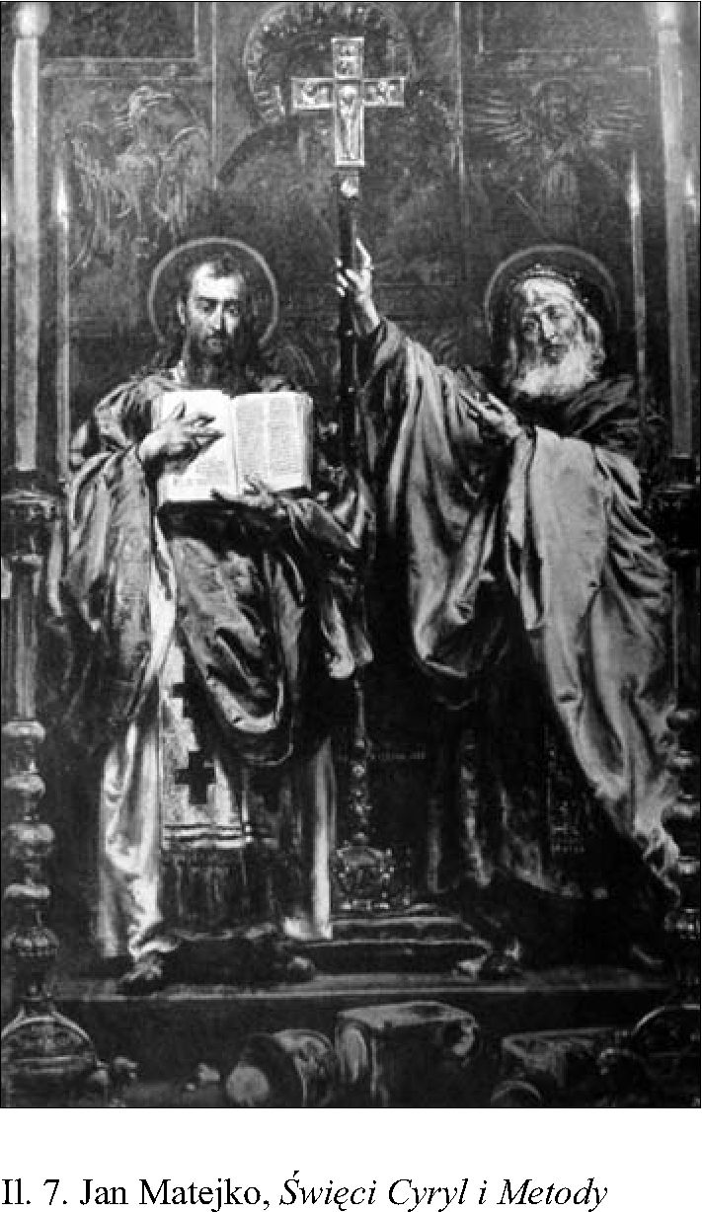
Wspólnota słowiańska
79
w wizji Matejki243. Środkowo-górną
część krzyża zajmuje obraz Matki
Boskiej Częstochowskiej w złotej
sukience. Wszystkie te symbole skła-
dają się na Matejkowską wizję za-
równo idei polsko-słowiańskiej, ukie-
runkowanej na osi Polska - Ruś, jak
i wspólnoty kościelnej obu narodów.
Orła i Archanioła łączy pośrodku
Czarna Madonna - symbol stosowa-
ny przez Matejkę w celu ukazania re-
ligijnej łączności obu narodów (Mat-
ka Boska Częstochowska pojawi się
w analogicznej roli na obrazach Wer-
nyhora, jak i Powtórne zajęcie Rusi
czy też na jednej z ikon umieszczonej
w ikonostasie w krakowskiej cerkwi
św. Norberta). Obraz ten jest jedno-
cześnie sygnałem dla Słowiańszczy-
zny - idea wspólnoty słowiańskiej
jest wciąż aktualna, a dowodem na
to, iż może ona funkcjonować, była
- według malarza - unia Polski, Rusi
i Litwy.
Obraz Święci Cyryl i Metody by-
najmniej nie był jedynym dziełem
Matejki odwołującym się do historii ziem czeskich. Matejko namalował choćby
Jana Żiżkę z Trocnowa w bitwie pod Kutną Horą w 1884 roku, a na Bitwie pod
Grunwaldem postać tego czeskiego husyty również się znalazła. W kontekście
realizacji idei ogólnosłowiańskich przez Matejkę warto wspomnieć jeszcze o pro-
jektach witraży, które artysta tworzył dla katedry św. Wita w Pradze. W roku 1886
Marian Gorzkowski notował:
W tym czasie zdarzyło się artyście coś zrobić dla Czechów. Matejko nie ominął
i tej sposobności, bo pragnął, aby ślad kraju polskiego i wspomnienie o nim pozostały
również u Czechów. Z tego też powodu, przyrzekłszy uprzednio, że się przyczyni do
restauracji katedry w Pradze, artysta rozpoczyna dla Czechów rysunki do witrażów:
Dąbrówki, Swatawy, świętej Salomei, ksieni z pastorałem. Ważył się zrazu artysta
i namyślał, co dla nich zrobić: czy św. Jadwigę, czy może św. Jolantę? W końcu chciał
wybrać św. Jolantę [zapewne nie bł. Jolantę, a jej siostrę - Konstancję Węgierską],
księżniczkę halicką, aby i prowincje ruskie miały u Czechów wspomnienie244.
243 H. Słoczyński, Dar dla Welehradu, s. 163.
244 M. Gorzkowski, Jan Matejko. Epoka odr. 1861..., s. 315.
80
Ruś w historiozoficznej wizji Jana Matejki
Najprawdopodobniej jednak Matejko nie sporządził zaplanowanego wizerun-
ku ruskiej księżniczki. Powstały za to ryciny przedstawiające św. Jadwigę Ślą-
ską, Świętochnę (Świętosławę, żonę Wratysława II - księcia Czech), Dąbrówkę
oraz Salomeę245. Sam fakt doboru świętych, związanych z historią Polski i Czech,
a także pomysł sporządzenia rysunku związanego z ziemiami ruskimi jest przeja-
wem wyznawania przez malarza idei słowiańskiej.
Do słowianofilstwa odwołują się również niezrealizowane projekty pomnika
Mickiewicza według szkiców Matejki. Trzeci z projektów artysty kryje dokładnie
te same treści, które artysta ukazał na obrazie Święci Cyryl i Metody. Dodajmy
zresztą, że także dwa poprzednie projekty pomnika autorstwa Matejki odwoływa-
ły się do treści słowiańskich, choć ginęły one w ogromie innych znaczeń. I tak, na
pomniku z drugiego projektu pojawia się wiele różnych postaci z dzieł Mickie-
wicza, a on sam siedzi na tronie, u którego stóp znajdują się: orzeł, szczerbiec,
korona Bolesława Chrobrego, pióro i w końcu - księga z wyraźnie czytelnym
tytułem: Kurs literatury słowiańskiej. Szkic do trzeciego projektu przedstawia
wieszcza siedzącego na tronie znajdującym się na cokole z napisem „Milion je-
stem”, a obok niego figurę anioła, a więc alegorię geniuszu, oraz postać niewiasty
- alegorię narodu, jak twierdził Hubert Krasiński, lub szerzej - Słowiańszczyzny,
jak dowodził Aleksander Wojciechowski246. U stóp tronu, podobnie jak w drugim
projekcie, obserwujemy szczerbiec, koronę, pióro, Kurs literatury słowiańskiej
i wznoszącego się do lotu orła247. Rycina Matejki nie oddaje jednak całości po-
mnika i wszystkich znajdujących się w projekcie elementów. Gdy spojrzymy na
fotografie gipsowego modelu pomnika, to zauważymy, że miał on być zbudowa-
ny wraz z basenem wody. Z tyłu pomnika, na skale widnieją trzy alegoryczne
postacie: pośrodku niewiasta, która symbolizuje rzekę Wisłę; z lewej strony sta-
rzec wspierający się na kamieniu z wyrytym herbem Pogoń - to rzeka Niemen;
a z prawej strony mężczyzna wspierający się na ramionach i rozmawiający z Wi-
słą - to Dniepr248. Hubert Krasiński, autor opisu projektu pomnika, na przekór
krytycznym recenzentom projektu Matejki pisał:
Przecież te rzeki krwią spływały, brzegi ich zasiane są kośćmi poległych, po tych
rzekach pływali przez tyle wieków obrońcy Ojczyzny, na łodziach i barkach rzek tych
pisały się traktaty i umowy, po tych rzekach pływało bogactwo i cywilizacja do kraju.
Czyż to jeszcze mało? Kto chce odczuć, niech się długo wpatrzy w obraz mistrza Ma-
tejki: w Unię Lubelską!143.
Z prawej strony pomnika znajduje się lira - symbol poezji - oraz sowa - znak
mądrości, a poniżej na skale:
245 Zob. „Biesiada Literacka” 1902, nr 5 z 31 I (Świętosława Swatawa); nr 7 z 14 II (św. Jadwiga
Śląska); nr 10 z 7 III (bł. Salomea); „Tygodnik Polski” 1900, nr 425 (Dobrawa).
246 A. Wojciechowski, op.cit., s. 111.
247 H. Krasiński, op.cit., s. 10-13.
248 Ibidem, s. 14.
249 Ibidem, s. 31.
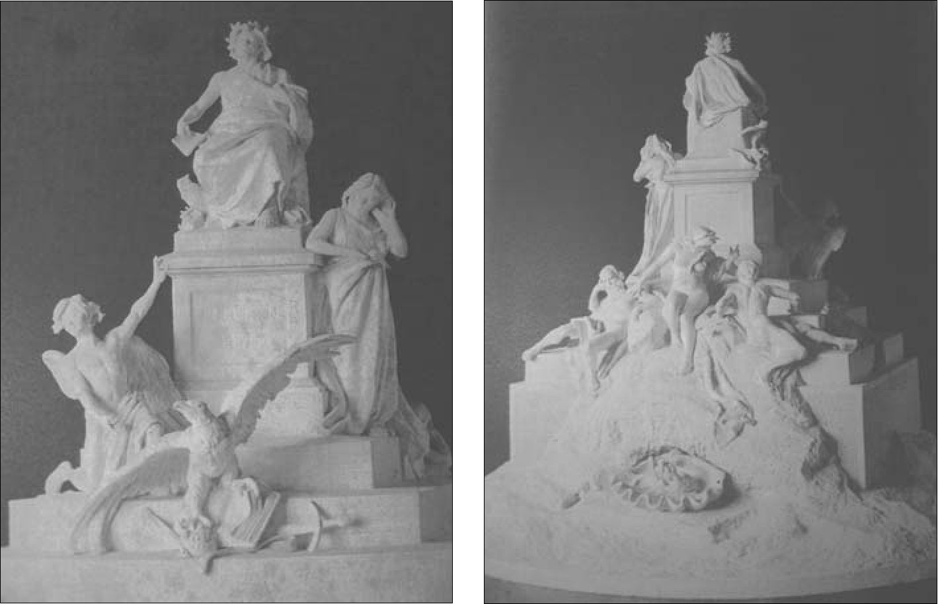
Ruś Kijowska 81
Il. 8. Gipsowy model pomnika Mickiewicza Il. 9. Gipsowy model pomnika Mickiewicza
- ujęcie od przodu - ujęcie od tyłu
(... ) bliżej Dniepru, wsparta na gradusach tarcza z archaniołem (herbem naddnieprzań-
skiej Rusi) - tarcza, otoczona girlandą z kłosów ukraińskich, liści dębowych i sosno-
wych, wypełnia i urozmaica całą stronę boku prawego250.
Jan Matejko chciał zatem poprzez swój projekt pomnika ukazać kilka istot-
nych elementów: kunszt poetycki i wielkość ducha Mickiewicza, jedność wszyst-
kich ziem Rzeczypospolitej, ukazaną poprzez alegorię Wisły, Niemna i Dniepru,
i w końcu - ideę wspólnoty słowiańskiej, której wieszcz i malarz byli wyznaw-
cami.

Ruś Kijowska
Początku związków Polski i Rusi Matejko upatrywał w czasach panowania Bole-
sława Chrobrego. Właśnie ten król cieszył się ogromną - obok Kazimierza Wiel-
kiego i Jana III Sobieskiego - sympatią malarza. Świadczą o tym słowa Gorz-
kowskiego z roku 1890, a więc gdy Matejko kończył malować portret władcy do
Pocztu:
250 Ibidem, s. 16.
82
Ruś w historiozoficznej wizji Jana Matejki
(...) wielki ten rycerz, który tak dalekie robił wojenne wyprawy, że nawet do odległego
Kijowa z wojskiem podążył, był ulubieńcem Matejki251.
Z heroicznym obrazem pierwszego polskiego monarchy miał Matejko do czy-
nienia niemal od dziecka, a to za sprawą Śpiewów historycznych Juliana Ursyna
Niemcewicza, które - jak pisał Marian Gorzkowski - „wielki wpływ miały na
dziecięcąjego wyobraźnię”252. Dzieło to powstało w latach 1808-1810 jako utwór
mający w przystępnej formie kształcić poczucie patriotyczne Polaków. Śpiewy
stały się bardzo popularne i z racji wielu wydań - powszechnie dostępne. Ry-
mowane historie, pisane patetycznym tonem, stanowiły atrakcyjne kompendium
wiedzy na temat dziejów dawnego państwa. Wystarczy przypomnieć wersy po-
święcone zdobyciu Kijowa w pieśni Bolesław Chrobry:
Wchodzi Bohatyr w rozstąpione mury,
Wśród radosnego wokoło żołnierza,
A miecz zwycięski podnosząc do góry,
W bramę uderza253.
Oprócz słów wyobraźnię Matejki kształtowały również towarzyszące Śpie-
wom ilustracje, które w dzieciństwie malarz kopiował, podobnie zresztą jak z in-
nej popularnej wówczas książki Wieczory pod lipą254. W obu dziełach znalazła się
litografia ryciny Antoniego Oleszczyńskiego pt. Bolesław Wielki uderza szczerb-
cem w złotą bramę w Kijowie.
Temat wjazdu polskiego króla do naddnieprzańskiego grodu doczekał się rów-
nie interesującego ujęcia przez Piotra Michałowskiego. Wjazd Bolesława Chro-
brego do Kijowa (1824-1830), przedstawiający przejeżdżającego przez kijowską
bramę polskiego króla w towarzystwie husarii, Matejko miał okazję oglądać na
wystawie obrazów w Collegium Minus, zorganizowanej w 1853 roku. Jak pisał
przyjaciel krakowskiego malarza, Izydor Jabłoński-Pawłowicz, wówczas „Piotra
Michałowskiego - szarżę huzarów nazwał «wściekłą techniką»”255.
Jan Matejko, malując w roku 1884 Bolesława Chrobrego ze Światopełkiem
przy Złotej Bramie w Kijowie, przedstawił wydarzenia z czasów panowania
pierwszego koronowanego władcy Polski kompozycyjnie bardzo podobnie, jak
Oleszczyński i Michałowski. Oprócz tych potencjalnych inspiracji wizualnych
nie można też zapomnieć o pracach historycznych dwóch znanych dziewiętnasto-
wiecznych historyków, Karola Szajnochy i Józefa Szujskiego, których pisma arty-
sta czytał. Zresztą treść obrazu wydaje się znakomitą ilustracją ich opracowań256.
251 M. Gorzkowski, Jan Matejko. Epoka odr. 1861..., s. 396.
252 Ibidem, s. 378.
253 J.U. Niemcewicz, Śpiewy historyczne, Lwów 1849, s. 10.
254 M. Gorzkowski, Jan Matejko. Epoka odr. 1861..., s. 456.
255 I. Jabłoński-Pawłowicz, op.cit., s. 13.
256 K. Szajnocha, Bolesław Chrobry. Opowiadanie historyczne według źródeł spółczesnych,
Lwów 1849; J. Szujski, Dzieje Polski podług ostatnich badań, t. 1: Piastowie, Lwów 1862. Wątek ten
został omówiony także w artykule: A. Świątek, Średniowieczne konfrontacje Zachodu ze Wschodem,
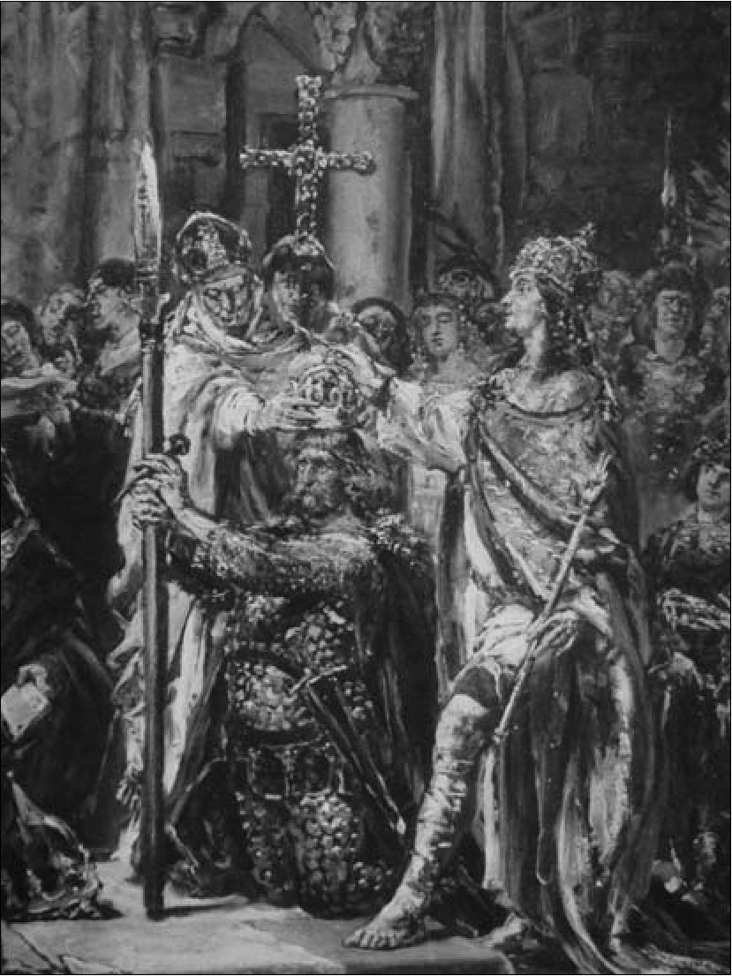
Ruś Kijowska
83
Il. 10. Koronacja Bolesława Chrobrego, fragment obrazu Jana Matejki Koronacja pierwszego
króla r p. 1001 [!]
Temat obrazu jest ujęciem „całości faktu historycznego” i odwołuje się do
kilku wydarzeń z drugiego dziesięciolecia XI wieku. Wtedy to Bolesław Chrobry
wraz z Włodzimierzem Wielkim, celem ułożenia zgodnych stosunków między
obydwoma państwami, doprowadzili do mariażu swoich dzieci: nieznanej z imie-
nia córki polskiego władcy oraz Światopełka - syna ruskiego księcia, który miał
zostać ochrzczony przez kołobrzeskiego biskupa Reinberna. Karol Szajnocha,
powołując się na średniowiecznego kronikarza Thietmara, pisał, że „za sprawą
Świętopełka, a właściwie polskiej księżniczki i polskiego biskupa cała owa kra-
ina nawróconą została”257. Stąd oczywiste staje się umieszczenie na obrazie po-
staci biskupa symbolizującego przekazywanie Wschodowi cywilizacji Zachodu
(chrześcijaństwa łacińskiego).
Takie rozumienie tych wydarzeń przez Jana Matejkę potwierdza II obraz
cyklu Dzieje cywilizacji w Polsce zatytułowany Koronacja pierwszego króla
r. p. 1001[!]. Artysta przedstawił tam moment koronacji Bolesława Chrobrego na
czyli Polacy i Rusini w historiozoficznych wizjach Jana Matejki, „Teka Historyka” 2007, nr 30-31,
s. 217-224.
257 K. Szajnocha, Bolesław Chrobry..., s. 176.
84
Ruś w historiozoficznej wizji Jana Matejki
króla Polski. Wydarzenie to przesądziło o wciągnięciu Królestwa Polskiego do
cywilizacji zachodniej. Matejko przy tej okazji nie zawahał się przypomnieć o po-
czątkach polskiej misji cywilizacyjnej na Wschodzie. Świadczy o tym umieszcze-
nie na obrazie nie tylko postaci Światopełka, ale przede wszystkim biskupa Rein-
berna, dzierżącego ponad głową koronowanego - jak pisał sam Matejko - „krzyż
drogocenny, późniejszy na Ruś z córką królewską wysłany”258. Warto postawić
pytanie, czy nie ten sam krzyż widzimy w Bolesławie Chrobrym ze Swiatopeł-
kiem przy Złotej Bramie w Kijowie?
Przypomnijmy tymczasem, dlaczego doszło do interwencji Bolesława Chro-
brego w Kijowie. Zarówno Reinbern, jak i Światopełk z żoną zostali pojmani
przez Włodzimierza, przeciwko któremu zięć polskiego władcy wzniecił bunt259.
Światopełk wraz z żoną zostali oswobodzeni dopiero w roku 1015, w wyniku
pierwszej wyprawy Bolesława Chrobrego na Ruś. Wówczas to ruski książę przy-
stąpił do rozprawy ze swoimi konkurentami politycznymi i zaczął eliminować
rywali do ruskiego tronu, a więc swoich braci. Gdy drugi syn Włodzimierza, Ja-
rosław Mądry, zbuntował się przeciwko swemu starszemu bratu i zajął Kijów, Bo-
lesław Chrobry z pomocą Pieczyngów ruszył na stolicę Rusi i ją zdobył w 1018
roku260. Józef Szujski, przedstawiając te wydarzenia, pisał, że „w złotą bramę
wjeżdżając, w której go archimandryci, popi, czerńcy i bogaci Kijowa mieszcza-
nie witali, uderzył mieczem swoim, który od odniesionej tam szczerby, Szczerb-
cem się nazywał”261. Szajnocha dodawał, że „naprzeciw wkraczającym zwycięz-
com wyszedł sam arcybiskup kijowski, z relikwiami świętych i całem świetnie
przebranem duchowieństwem, przyjmując gości w monasterze św. Zofii”262. Obaj
historycy wspominali także o epizodzie, w którym Bolesław na pytanie swoich
towarzyszy, jak postąpi z siostrą Jarosława, odparł „uległa złota brama, ulegnie
i Rusinka”263.
Wszystkie te wspomniane wydarzenia obserwujemy na obrazie Bolesław
Chrobry ze Swiatopełkiem przy Złotej Bramie w Kijowie. Bolesław Chrobry na
koniu uderza szczerbcem w Złotą Bramę, co ma symbolizować, jak uważa Gorz-
kowski, akt przejęcia Kijowa na własność, a więc podbicie go264. Złota Brama
pełniła wówczas, wzorem rzymskim i bizantyjskim, rolę łuku triumfalnego265,
zatem Matejkowski Bolesław Chrobry wjeżdża nie tyle jako zdobywca Kijowa,
ile jako prawdziwy pan i triumfator. Obok niego rozpoznajemy bohaterów wyżej
258 J. Matejko, Dzieje cywilizacyi..., obraz II.
259 Powody wzniecenia buntu do dziś nie są bliżej znane. Podejrzewa się, iż chodziło o zmiany
w dziedziczeniu tronu ruskiego.
260 Por. Ibidem, s. 172-183.
261 J. Szujski, Dzieje Polski podług ostatnich badań, t. 1, s. 66. Por. K. Szajnocha, Bolesław
Chrobry..., s. 183.
262 Ibidem, s. 182.
263 J. Szujski, Dzieje Polski podług ostatnich badań, t. 1, s. 67. Por. K. Szajnocha, Bolesław
Chrobry..., s. 183.
264 M. Gorzkowski, Jana Matejki nowy obraz „Bolesław Chrobry...”, s. 3.
265 Ibidem, s. 5.
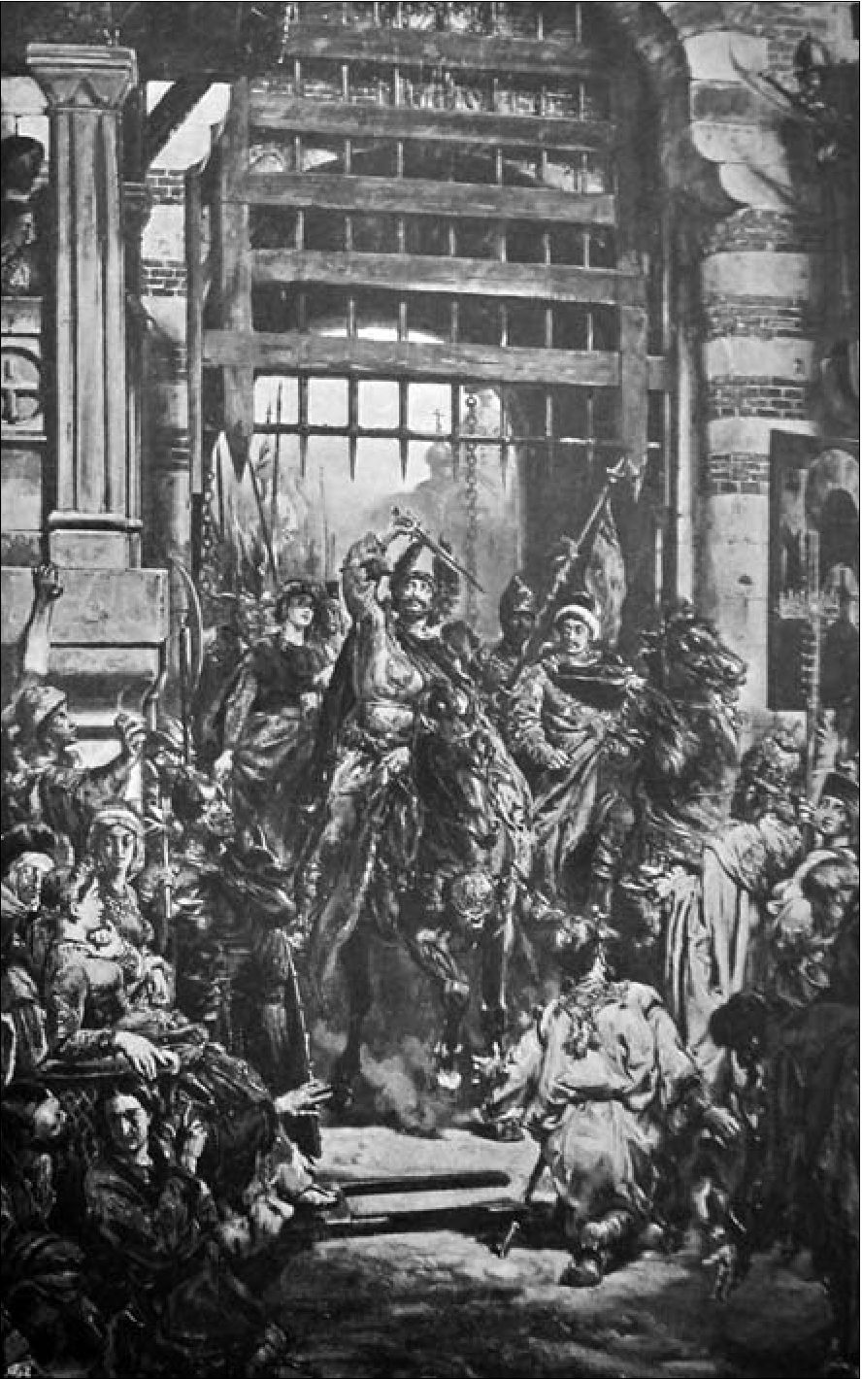
Ruś Kijowska
85
Il. 11. Jan Matejko, Bolesław Chrobry ze Światopełkiem przy Złotej Bramie w Kijowie
przytoczonej historii. Z lewej strony za polskim królem jedzie jego córka, a tuż za
nią, według wskazówek Gorzkowskiego, powinniśmy rozpoznać głowę nieżyją-
cego już co prawda w 1018 roku biskupa Reinberna266. Na powitanie zwycięzcom
wychodzi biskup Atanazy, niosący na tacy dary - łupy wywiezione przez Bolesła-
wa Chrobrego z Kijowa267. Z prawej strony widać zastępy kłaniających się moż-
nych kijowskich, z lewej zaś, pośród kobiet siedzi siostra Jarosława - Przedsława,
bez nakrycia głowy, a więc niezamężna268. Bolesław Chrobry miał wziąć sobie ją
266 Ibidem, s. 10. Biskup Reinbern zmarł w więzieniu prawdopodobnie jeszcze w 1013 roku.
267 Por. K. Szajnocha, Bolesław Chrobry..., s. 185.
268 M. Gorzkowski, Jana Matejki nowy obraz „Bolesław Chrobry...”, s. 13.
86
Ruś w historiozoficznej wizji Jana Matejki
jako nałożnicę. Dla nas jednak interesująca będzie przede wszystkim odpowiedź
na pytanie, dlaczego Matejko wyraźnie zasygnalizował to wydarzenie i jaki ma
ono związek z jego historiozoficzną wizją Rusi Kijowskiej? Malarz bowiem nie
ukazał polskiego króla jako napastnika, a Przedsławy jako jednej ze „zdobyczy”
polskiego władcy. Wprost przeciwnie, z jednej strony mimika jej twarzy wska-
zuje na jakąś lekką obawę, ale z drugiej strony rozpoznajemy w jej zachowaniu
zainteresowanie i ciekawość269. Takie ujęcie nie pozostawia nam złudzeń, że Ma-
tejko dokonał swoistej reinterpretacji - wydaje się - jednoznacznego w ocenie
wydarzenia historycznego, jakim było wykorzystanie ruskiej księżniczki celem
upokorzenia pokonanego wroga. W interpretacji Matejki, zamiast gwałtu, do-
strzegamy zauroczenie Przedsławy i „podziw dla tej mocy obiecującej nieznaną
przyjemność”270.
Zostawiając jednak drugorzędną dla całości obrazu sprawę Przedsławy, przyj-
rzyjmy się postaci Światopełka, który rychło po wyjeździe Bolesława z Kijowa
miał rzec do Rusinów: „gdzie tylko Lachy po grodach, wymordujcie ich wszyst-
kich” i tak też się stało271. Rychło po tym Światopełk został wygnany z Kijowa
przez brata Jarosława i, jak to komentuje Karol Szajnocha, „przez Świętopełka
i z Świętopełkiem oderwał się wpływowi Polski Kijów, mający dopiero nowemi
siłami być odzyskanym”272. Gorzkowski, opisując Światopełka, pisał, że
(...) chytrość, przebiegłość, najpodstępniejsze knowania usposabiały naturę i ducha
Światopełka do czynów najrozpaczliwszych! To też twarz Światopełka przy namięt-
ności zmysłowej, jak widać na obrazie Matejki, ma jakąś normandzko-wschodnią
ponurość, piętno osoby, która bywała zdradzaną; ma (...) podejrzenia na wszystko
i wszystkich273.
Na obrazie faktycznie jest widoczna przeciwstawność postaci Bolesława
Chrobrego i Światopełka. Bolesław z jasnym obliczem promienieje w chwale
zwycięstwa, tymczasem jego zięć, z podejrzliwym wyrazem twarzy, wydaje się
knuć przyszłą zdradę, jakby zazdrosny o Bolesławową chwałę. Różnicę także
widać w strojach obu mężczyzn. Bolesław zaprezentowany jako rycerz w zbroi,
kojarzy się z cywilizacją Zachodu, kiedy zaś Światopełk, ubrany w chałat i z kło-
bukiem na głowie, symbolizuje cywilizację Wschodu. Szujski pisał, że chociaż
Bolesław musiał Kijów zostawić, to jednak „myśl szerzenia cywilizacji na wscho-
dzie pozostała w Polsce jako tradycja czasów Bolesławowych, a potem w życie
przeszła”274. Co ciekawe, mimo ewidentnie militarnego charakteru tego wyda-
rzenia historycznego, Matejko ukazał zdobywcę Kijowa w momencie odbierania
darów od mieszkańców miasta. Pominięcie rozlewu krwi będzie znamienne także
269 Szerzej na temat interpretacji tego wątku czytaj w: H. Słoczyński, Jan Matejko, s. 40-41.
270 Ibidem, s. 41.
271 K. Szajnocha, Bolesław Chrobry..., s. 187.
272 Ibidem, s. 188.
273 M. Gorzkowski, Jana Matejki nowy obraz „Bolesław Chrobry...”, s. 12.
274 J. Szujski, Dzieje Polski podług ostatnich badań, t. 1, s. 67.
Przyłączenie Rusi Czerwonej do Królestwa Polskiego
87
dla innych obrazów Matejki dotyczących konfliktów zbrojnych między Polakami
a Rusinami.
Dzieło Jana Matejki zostało zamówione przez księcia Heliodora Czetwertyń-
skiego, wywodzącego swój ród właśnie od drugiego z bohaterów obrazu - księ-
cia ruskiego Światopełka275. Do tej postaci artysta powrócił jeszcze raz w roku
1892, malując Księcia Światopełka z żoną, a córką Bolesława Chrobrego i z bi-
skupem Reinbernem w Kijowie. Obraz ten został zamówiony przez córki księcia
Heliodora Czetwertyńskiego jako prezent dla rodziców z okazji 50. rocznicy ich
małżeństwa. Płótno przedstawia Światopełka wraz z żoną, siedzących na tronie.
Za nimi stoi biskup Reinbern, z wyciągniętymi rękami na znak błogosławień-
stwa276. Obraz ten jednak nie jest ilustracją żadnej sceny historycznej, ma charak-
ter wyłącznie jubileuszowy, o czym świadczy napis dedykacyjny pod obrazem.
Amelia i Heliodor Czetwertyńscy zostali przedstawieni jako średniowieczna para
ich przodków, a obraz - tworzony na prywatne zamówienie - nie niesie ocen
przeszłości jak w przypadku Bolesława Chrobrego ze Światopełkiem przy Złotej
Bramie w Kijowie.

Przyłączenie Rusi Czerwonej do Królestwa Polskiego
Kontynuacją myśli ukazanej w Bolesławie Chrobrym ze Światopełkiem przy Zło-
tej Bramie w Kijowie jest VI obraz 12-obrazowego cyklu Dziejów cywilizacyji
w Polsce, które artysta malował w latach 1888-1889. Matejko nadał mu tytuł Po-
wtórne zajęcie Rusi - Bogactwo i oświata r p. 1366, co wskazuje na ową ciągłość
z opisanym poprzednio obrazem, choć mowa tu nie tyle o Rusi Kijowskiej, ile
jej zachodnich rubieżach. Płótno to stara się ukazać, jak wyglądało przyłączenie
Rusi Czerwonej do Korony Polskiej przez Kazimierza Wielkiego. Ujęta przez
Matejkę na jednym obrazie scena to de facto kilkadziesiąt lat zmagań polsko-
-tatarsko-węgiersko-litewskich o ziemie ruskie, zakończonych tak naprawdę
dopiero w czasach panowania Jadwigi. Wojna o Ruś zaczęła się w roku 1340,
gdy otruto pochodzącego z linii Piastów mazowieckich księcia halicko-włodzi-
mierskiego Bolesława Jerzego II Trojdenowicza, spokrewnionego zarówno z pol-
skim królem, jak i litewskimi książętami. Te koligacje spowodowały rywalizację
Polski i Litwy o to terytorium. Chociaż Lwów został zajęty przez Kazimierza
Wielkiego już w roku 1340, to celem zajęcia innych części Księstwa Halicko-
-Włodzimierskiego organizowano przez wiele lat wyprawy wojenne aż do 1366
roku, kiedy to polski władca ostatecznie odniósł sukces. Po jego śmierci jednak
Litwini znów przystąpili do działań zbrojnych, mających na celu odzyskanie czę-
275 Ibidem, s. 274.
276 Matejko. Obrazy olejne. Katalog, s. 258-259; M. Gorzkowski, Jan Matejko. Epoka od
r 1861..., s. 429.
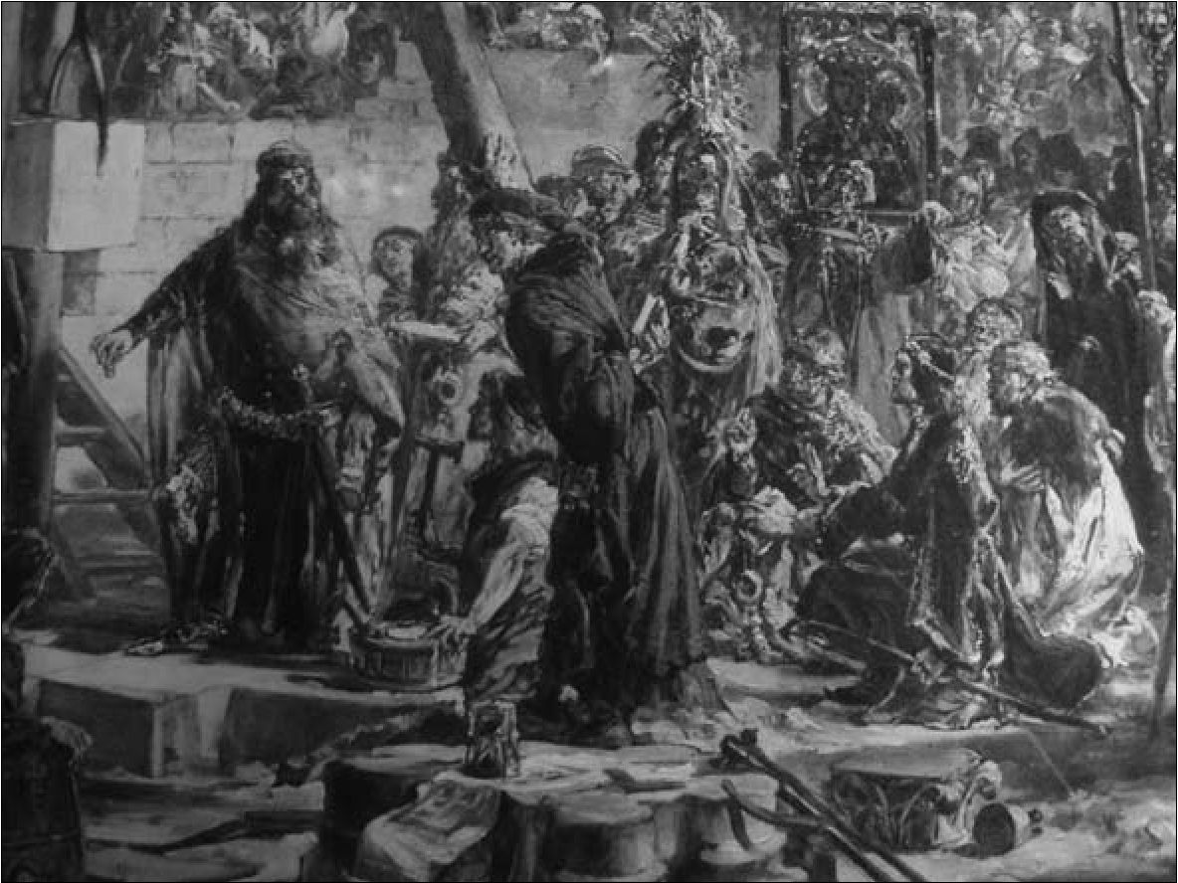
88
Ruś w historiozoficznej wizji Jana Matejki
II. 12. Kazimierz Wielki, fragment obrazu Jana Matejki Powtórne Zajęcie Rusi - Bogactwo
i oświata r. p. 1366
ści ziem ruskich. Walczył z nimi zarówno Ludwik Węgierski, jak i Jadwiga, aż do
wieńczącej kilkadziesiąt lat zmagań ugody w roku 1392.
Niektórzy badacze podkreślają, iż cykl Dziejów cywilizacji w Polsce powstał
na podstawie pism Józefa Szujskiego, a zwłaszcza opublikowanych fragmenta-
rycznie Wykładów z dziejów cywilizacji w Polsce211. Niemniej jednak optyka prac
Szujskiego i Matejki skupia się na czym innym. Jeśli chodzi o pochód cywiliza-
cyjny Polski na Wschodzie, to główny przedstawiciel krakowskiej szkoły histo-
rycznej widział niewspółmiernie małe korzyści w stosunku do nakładu sił zain-
westowanych na Rusi i podłoże przyszłych konfliktów, a także osłabienie polityki
wewnętrznej w Koronie oraz zaniedbanie interesów z zachodnimi państwami
w Europie i jednocześnie osłabienie pozycji monarchy na rzecz licznej magnate-
rii218. Matejko tymczasem, tytułując interesujący nas w tym miejscu obraz okre-
śleniami Bogactwo i oświata, przede wszystkim wskazywał na zaprowadzenie
przez Polskę dobrodziejstw zachodniej cywilizacji na Wschodzie, bynajmniej nie
poddając tej polityki krytyce. Nie obserwujemy waśni, za to widzimy przykład
211 Por. W. Okoń, Jan Matejko, Wrocław 2005, s. 62; idem, Kresy w malarstwie, s. 11-12;
J. Krawczyk, Jan Matejko..., s. 150 i n.; idem, O „Dwunastu szkicach z dziejów cywilizacji”
[w:] Sztuka i historia. Materiały z Sesji Stowarzyszenia Historyków Sztuki. Kraków, listopad 1988,
[red. M. Bielska-Łach], Warszawa 1992, s. 61. Zob. też uwagi polemiczne do tej tezy w: H.M. Sło-
czyński, Matejko, s. 202-203.
218 A. Stępnik, op.cit., s. 156-168.
Przyłączenie Rusi Czerwonej do Królestwa Polskiego
89
harmonijnej współegzystencji Polaków i Rusinów na inkorporowanym do Koro-
ny terytorium.
Matejko, pisząc osobiście wstęp do Zajęcia Rusi, użył następujących słów:
Wielkie myśli państwowe Chrobrego odżyły w ostatnim Piaście Kazimierzu W.,
jak w żadnym jego poprzedniku. Wielki budowniczy prawodawca, obrońca krzywd
uciskanych - zwrócił się na wschód ku Rusi, pod zwierzchnością normandzko-pogań-
skiej Litwy zostającej279.
I rzeczywiście, na obrazie Matejko przedstawił Kazimierza Wielkiego - wiel-
kiego budowniczego, który inauguruje budowę kościoła rzymskokatolickiego.
Monarcha nie został bynajmniej ukazany jako uzurpator, który gwałtem wprowa-
dza swoje prawa i zasady. On wnosi nowy ład i cywilizację, czego symbolem są
chociażby wyeksponowane na pierwszym planie przedmioty: plan budowy (roz-
wój), klepsydra (symbol czasu) i najważniejszy - cyrkiel (mądrość, sprawiedli-
wość i potęga tworzenia)280. Józef Szujski w jednym ze swoich pism stwierdzał,
że „Polska wprowadziła dobrodziejstwa cywilizacji do kraju zamierającego pod
jarzmem tatarskim, (...) nikt nie myślał o uciskaniu ruskiego pierwiastku”. Ten sam
autor pisał dalej: „O działalności Kazimierza W. świadczą budowle Przemyśla,
Lwowa, Halicza, Włodzimierza, Bełza i Śniatyna; o jego tolerancji religijnej sta-
rania, żeby krajowi zapewnić obok hierarchii katolickiej także schyzmatycką”281.
Ową tolerancję widzimy na obrazie Jana Matejki w ujęciu przez niego cerkwi
prawosławnej (na górze z prawej) oraz kościoła ormiańskiego (w tle pośrodku).
Głównym celem Matejki było ukazanie roli Polski w szerzeniu cywilizacji
i chrześcijaństwa. Tak sprawę tę widział, czytywany przez malarza, Karol Szaj-
nocha. Historyk postrzegał polską misję na Wschodzie (w tym zajęcie Rusi) jako
szerzenie wiary chrześcijańskiej, obronę świata przed islamem, a w końcu - prze-
suwanie kresów barbarzyństwa na wschód poprzez kolonizację i rozwijanie rolni-
ctwa282. Bliski Matejce Szujski natomiast zajęcie Rusi komentował tak:
Pierwszy Kazimierz Wielki dołożył wszelkich starań, aby Ruś podnieść, urządzić,
a zarazem przygarnąć do wielkiego organizmu Polski. (...) Ruś miał wyrwać z stanu
półdzikiego, a wprowadzić w szereg krajów koronnych283.
Ewa Suchodolska i Marek Wrede, badacze Matejkowskich Dziejów cywiliza-
cji w Polsce, zwracają także uwagę na to, że malowanie Powtórnego zajęcia Rusi
Matejko zaczął zaraz po skończeniu Klęski legnickiej - Odrodzeniu r p. 1241.
Dopatrują się tu oni głębszej treści - mianowicie, iż Polska po oczyszczającej
klęsce odradza się duchowo i jest gotowa spłacić dług cywilizacyjny, jakim było
jej nawrócenie na chrześcijaństwo oraz przejęcie zachodniej kultury. Dlatego też
279 J. Matejko, Dzieje cywilizacyi..., obraz VI.
280 E. Suchodolska, M. Wrede, Jana Matejki dzieje cywilizacji w Polsce, Warszawa 1998, s. 61.
281 J. Szujski, Polacy i Rusini w Galicji [w:] Dzieła Józefa Szujskiego, wydanie zbiorowe,
t. dodatkowy, Kraków 1896, s. 66.
282 A. Stępnik, op.cit., s. 84-93.
283 J. Szujski, Dzieje Polski podług ostatnich badań, t. 1, s. 235.
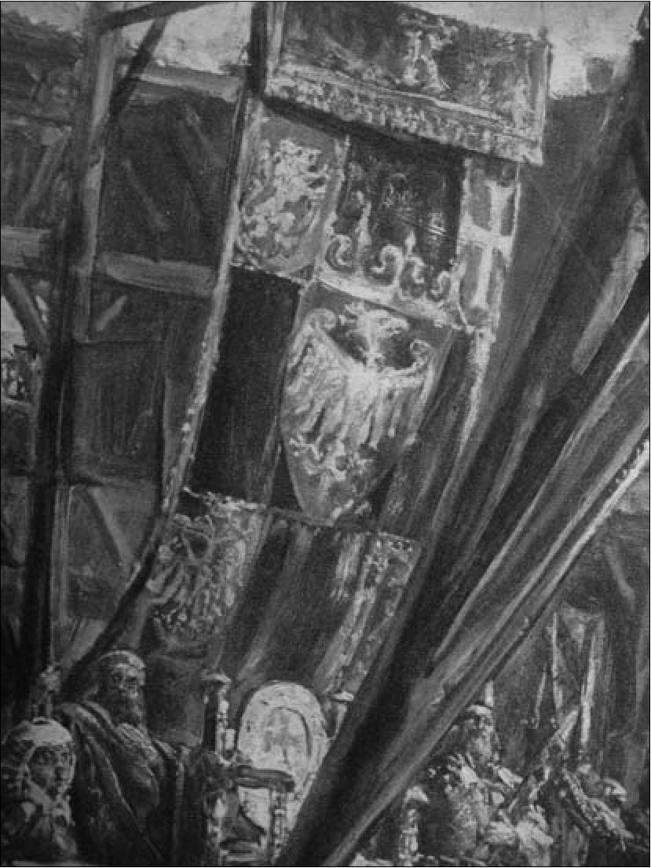
90
Ruś w historiozoficznej wizji Jana Matejki
Il. 13. Opończa z herbami, fragment obrazu Jana Matejki Powtórne zajęcie Rusi - Bogactwo
i oświata r. p. 1366
teraz „oczyszczona” Polska rusza na Wschód z misją nawracania i dalszego prze-
kazywania cywilizacji284.
Na obrazie artysta kompozycyjnie podzielił bohaterów na część lewą - polską
(zachodnią) i prawą - ruską (wschodnią). Spośród przedstawicieli strony wschod-
niej interesujący są zwłaszcza dwaj wnukowie Giedymina, składający przysięgę
na wierność Kazimierzowi Wielkiemu - Jerzy Narymuntowicz oraz Aleksander
Koriatowicz, którzy uosabiają dwa przeciwstawne obozy. Aleksandra widzimy
w pełnym dostojeństwie, w długim czerwonym płaszczu, wyprostowanej pozie.
Podnosi palce na znak przysięgi i trzyma dokument z pieczęcią. Aleksander Ko-
riatowicz przyjął chrzest w obrządku łacińskim i był otwarty na zachodnią cy-
wilizację, dlatego też Jan Matejko wyeksponował go w pozytywnym świetle. Za
nim widać, ubranego w szaty typowo wschodnie, Jerzego Narymuntowicza, który
również podnosi rękę na znak przysięgi, jednakże dokumentu z pieczęcią nie ma
jak jego sąsiad na obrazie. Jerzy zasłynął w historii ze zdrady i buntu przeciwko
284 E. Suchodolska, M. Wrede, op.cit., s. 60, 63.
Jadwiga, Jagiełło, Witold
91
polskiemu królowi, Ludwikowi Węgierskiemu. Z tego to zapewne powodu Ma-
tejko przedstawił go w opozycji do światłego Aleksandra.
Godna uwagi jest także czerwona opończa zawieszona z lewej strony obra-
zu. Zamieszczony na niej program heraldyczny ukazuje, jak Matejko postrzegał
związek Korony z ziemiami ruskimi. Wśród herbów dostrzegamy polskiego orła
na środku, a wokoło cztery herby ziem ruskich: wspiętego lwa (późniejszy herb
województwa ruskiego), krzyż wołyński, orła dwugłowego z koroną (herb ziemi
przemyskiej) oraz prawie niewidocznego gryfa (herb ziemi bełskiej), ponad nimi
zaś widnieje inicjał króla Kazimierza285. Warto spojrzeć także na inne detale. Istot-
ny wydaje się zwłaszcza pierścień wrzucany przez monarchę w miejsce, gdzie ma
zostać wybudowana katedra łacińska. Ma on symbolizować „zapewnienie praw
równości”, jak pisze sam Matejko286. Istotnie, Matejko widział w Powtórnym za-
jęciu Rusi początek współistnienia obu narodów, polskiego i ruskiego. Symbolikę
tę podkreśla dodatkowo motyw Czarnej Madonny, którą na obrazie Rusini niosą
w stronę Kazimierza Wielkiego jako ten najcenniejszy z darów. Obraz ten wypada
traktować jako kontynuację Bolesława Chrobrego ze Światopełkiem przy Złotej
Bramie, ale zestawiać razem z Wernyhorą, gdyż występują tam dwa symbole łą-
czące oba malowidła i jednocześnie ich przesłanie. Pierścień to znak równości
praw, a zarazem zaślubin i braterstwa, Czarna Madonna natomiast, to znak wspól-
noty religijnej, która na płaszczyźnie historycznej objawiła się później w postaci
unii brzeskiej. Ta korelacja wydaje się nieprzypadkowa. Matejko nigdy bez po-
wodu nie malował tych samych symboli na różnych obrazach.
Fakt umieszczenia pierścienia wskazuje na jeszcze jeden aspekt w kontekście
symboliki małżeństwa - dobrowolność. W myśli Matejki związek obu narodów
był dobrowolny i nieprzymuszony żadnymi okolicznościami. Zresztą nie tylko
artysta tak zapatrywał się na dzieje stosunków polsko-ruskich w przeszłości. Wy-
starczy wspomnieć znamienny urywek z jednej z prac Gorzkowskiego:
Litwa i kraje nad Dnieprem łączą się z Polską na warunkach tak korzystnych, że
sam duch czasu w całej Europie nie mógł się nigdzie zdobyć na podobne pojęcia i my-
śli. Barbarzyńska Litwa i barbarzyńska Ruś cała łączą się z Polską jako równi z rów-
nymi i wolni z wolnymi287.

Jadwiga, Jagiełło, Witold
O poglądach Matejki na temat dobrowolnego poddania się Rusi Koronie świadczą
dzieła malarza ukazujące Jadwigę i Jagiełłę, autorów pierwszej unii polsko-litew-
skiej zawartej w Krewie w roku 1385, a wciągającej do tej politycznej wspólnoty
285 Ibidem, s. 62.
286 J. Matejko, Dzieje cywilizacyi..., obraz VI.
287 M. Gorzkowski, O rusińskiej..., s. 26.
92
Ruś w historiozoficznej wizji Jana Matejki
także ludność ruską. Jest to de facto ostat-
ni etap zdobywania Rusi Halickiej. Matej-
ko był świadom, że litewski władca wnosił
z sobą do Polski bagaż kultury ruskiej. Jej
znakomity przykład w postaci ruskich ma-
lowideł mógł obserwować choćby w Kapli-
cy Świętokrzyskiej w Katedrze Wawelskiej.
Zdawał sobie, bez wątpienia, sprawę z tego,
że król reprezentował zupełnie odmienną
kulturę, uważaną za gorszą, a przez to mu-
siał czuć się całkowicie obco na polskim
dworze. Dzieła Matejki, na których widocz-
ny jest Jagiełło, ukazują go jako łącznika
między dwiema kulturami. Wraz z Jadwigą
stanowią oni - jako małżeństwo i zarazem
para królewska - pomost między obiema
kulturami oraz symbolizują bezkrwawe po-
11. 14. Jan Matejka, Władydaw Jagieti° łączenie wszystkich trzech części państwa.
Jadwiga symbolizuje przy tym Koronę,
a Jagiełło - całość ziem wschodnich, tj. nie tylko litewskich, lecz także ruskich.
Warto przyjrzeć się programowi heraldycznemu, który towarzyszy portretom
obu władców w Poczcie. Jadwiga na piersi ma zawieszony medalion z Orłem,
Pogonią litewską i kujawskim połulwem i połuorłem. Natomiast Jagiełło na pier-
si ma zawieszoną tarczę herbową czwórdzielną, w której zauważamy m.in. Orła
i Pogoń. Pozostałe dwa pola nastręczają więcej trudności. Przede wszystkim
nieczytelne jest pole prawe heraldyczne i ciężko odgadnąć, co artysta na nim
zawarł. Jednakże po wydłużonym kształcie, zajmującym całe pole, można do-
mniemywać, że jest to ruski Lew. Na polu lewym natomiast widzimy krzyż gre-
cki. Szymon Kobyliński, cytując historyka, którego nazwiska w swej popularnej
publikacji nie podał, pisał: „To jest krzyż grecki, bo w wielkim państwie litewsko-
-ruskim wyznanie greckokatolickie było starsze niż rzymskokatolickie”288. Autor
zapewne miał na myśli obrządek grecki, a nie greckokatolicki. Raczej ów krzyż
to herb Księstwa Włodzimierskiego, które weszło do Polski w latach 1366-1370
albo przedstawia on część Wołynia znajdującą się pod władzą Wielkiego Księ-
stwa Litewskiego. Wątpliwe jest, aby Matejko na tarczy herbowej między innymi
herbami umieścił po prostu prawosławny krzyż.
Aby utwierdzić się w słuszności powyższej interpretacji, warto przyjrzeć się
programowi heraldycznemu umieszczonemu na kolejnym obrazie cyklu Dziejów
cywilizacji w Polsce zatytułowanym Założenie Szkoły Głównej przeniesieniem do
Krakowa ugruntowane. R.P. 1361-1399-1400. Obraz ten przedstawia bardzo in-
teresującą scenę o głębokiej wymowie historiozoficznej. Głównymi bohaterami są
288 S. Kobyliński, Tajemnice „Pocztu” Matejki, Warszawa 1989, s. 80.
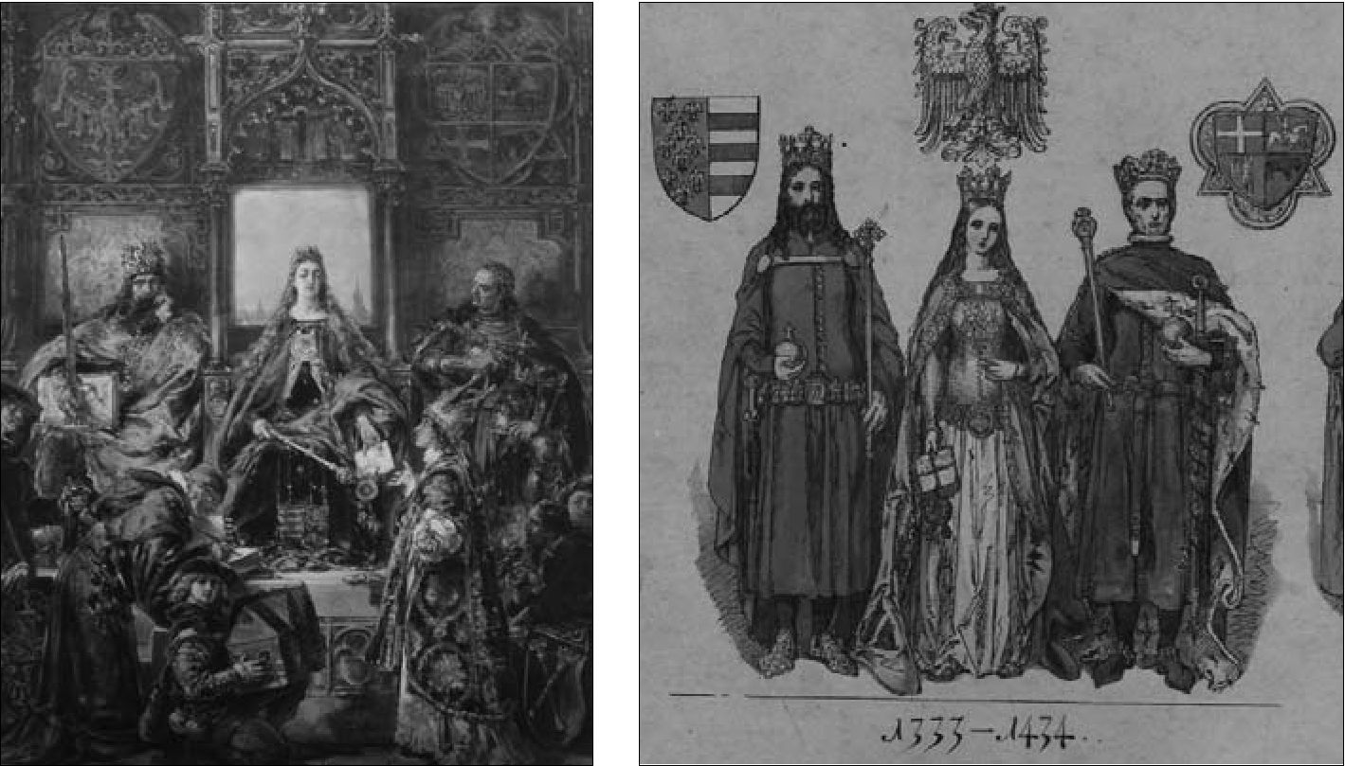
Jadwiga, Jagiełło, Witold 93
Il. 15. Jan Matejko, Założenie Szkoły Głów- Il. 16. Kazimierz Wielki, Jadwiga i Władysław
nej przeniesieniem do Krakowa ugrunto- Jagiełło, fragment z Ubiorów w Polsce Jana
wane. R. P 1361-1399-1400 Matejki
władcy Polski, którzy przyczynili się do rozwoju pierwszej wszechnicy w kraju:
Kazimierz Wielki, Władysław Jagiełło i - pośrodku - Jadwiga. O ile u podnóżka
królowej dostrzegamy tarczę z herbem Andegawenów, a nad głową Kazimierza
Wielkiego widzimy wielkiego piastowskiego Orła, o tyle nad Jagiełłą znajduje
się tarcza herbowa czwórdzielna. U góry w prawym polu widnieje Orzeł, w le-
wym Pogoń, w prawym polu u dołu zaś dostrzegamy krzyż wołyński, a w lewym
- herb wyobrażający kroczącego czarnego niedźwiedzia. Najprawdopodobniej
zamysłem artysty było zawarcie w tym programie dawnego herbu ziemi kijow-
skiej z czasów panowania nad nią Litwy (zanim Archanioł Michał stał się herbem
Kijowszczyzny)289. Cały ten obraz, jeśli chodzi o ustawienie postaci, nawiązuje
do jednej z ilustracji zawartych w albumie Ubiory w Polsce. Wówczas Matejko
przedstawił tak samo Kazimierza Wielkiego, Jadwigę i Władysława Jagiełłę, tyle
że w pozycjach stojących i w odmiennych szatach. Także wtedy malarz umieścił
nad ich głowami tarcze herbowe - o nieco innym programie heraldycznym. Jedna
z tarcz herbowych - wzorowana na pieczęci Witolda z 1404 roku - przedstawia:
krzyż wołyński, Pogoń Litewską, rycerza - herb ziemi trockiej oraz kijowskiego
- jak mniemam - niedźwiedzia290. Dokonał zatem artysta na Założeniu Szkoły
Głównej modyfikacji w tym programie heraldycznym, zamieniając herb ziemi
trockiej na krzyż wołyński, a w jego z kolei miejsce, wstawiając Orła Białego.
289 S.K. Kuczyński, Polskie herby ziemskie. Geneza, treści, funkcje, Warszawa 1993, s. 97.
290 J. Matejko, Ubiory w Polsce, Kraków 1875.
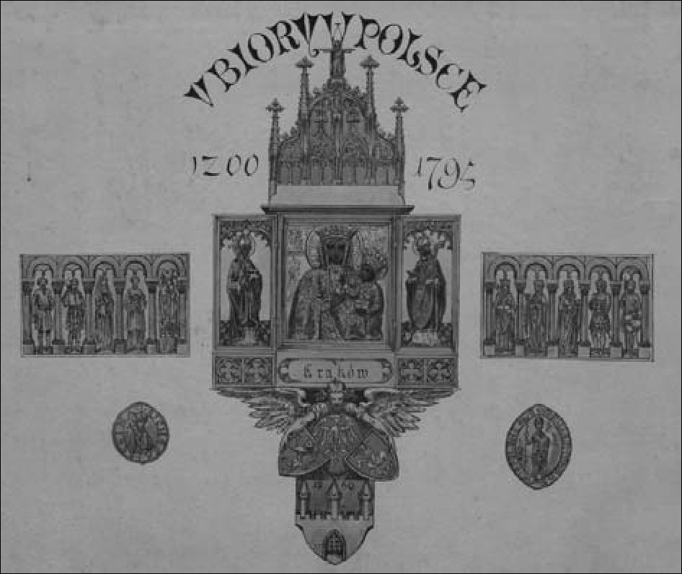
94
Ruś w historiozoficznej wizji Jana Matejki
Il. 17. Karta tytułowa Ubiorów w Polsce Jana Matejki
Tym sposobem tarcza ta sugeruje nam, iż Jagiełło złączył wszystkie ziemie póź-
niejszej Rzeczypospolitej: Polskę, Litwę oraz Ruś291. Przy tej okazji warto też
przypomnieć, że na stronie tytułowej Ubiorów w Polsce w centralnym miejscu
artysta namalował Matkę Boską Częstochowską, a pod nią anioła trzymającego
tarcze herbowe z Orłem, Pogonią i ruskim Lwem.
Oprócz Jadwigi i Jagiełły warto bliżej przyjrzeć się również głównemu bo-
haterowi Bitwy pod Grunwaldem - wielkiemu księciu litewskiemu Witoldowi.
Jak widać na płótnie tego prawdopodobnie najsłynniejszego dzieła Matejki, gło-
wę księcia - mającego w bitwie pod Grunwaldem być „naczelnym dowódcą sił
litewsko-ruskich, chorągwi smoleńskich, mołdawskiej i tatarskich”292 - nakrywa
czerwona korona zwieńczona krzyżem, wzorowana na mitrze przechowywanej
w Przemyślu, a uchodzącej za koronę jedynego króla halickiego - Daniela. Jak
wielką rolę malarz przykładał do umieszczenia mitry podczas malowania Bitwy
pod Grunwaldem, świadczy fakt, iż artysta zabiegał o fotografię i opis tego przed-
miotu u greckokatolickiego biskupa przemyskiego, Iwana Stupnyćkiego (Jana
Stupnickiego)293. W Archiwum Domu Matejki zachował się nawet list od hierar-
chy, datowany na 28 października 1876 roku. Czytamy w nim:
291 Matejko. Obrazy olejne. Katalog, s. 242; W. Okoń, Sztuka i narracja..., s. 102.
292 M. Siuchniński, Bohaterowie Matejkowskiego „Grunwaldu” [w:] Grunwald550 lat chwały,
oprac. J.S. Kopczewski, M. Siuchniński, Warszawa 1961, s. 189.
293 Inaczej twierdzi Anna Straszewska, utożsamiając mitrę Witolda z Bitwy pod Grunwaldem
z mitrą władyki połockiego Cypriana na namalowanym kilka lat wcześniej Batorym pod Pskowem
(Por. Kostium historyczny w twórczości Jana Matejki na tle malarstwa XIX wieku, Warszawa-
Kraków 2012, s. 179-180). Sądzę, że to dwie różne mitry (różnią się m.in. krzyżykiem oraz
wizerunkami wyszywanymi po bokach). Świadczy o tym także prowadzona już po namalowaniu
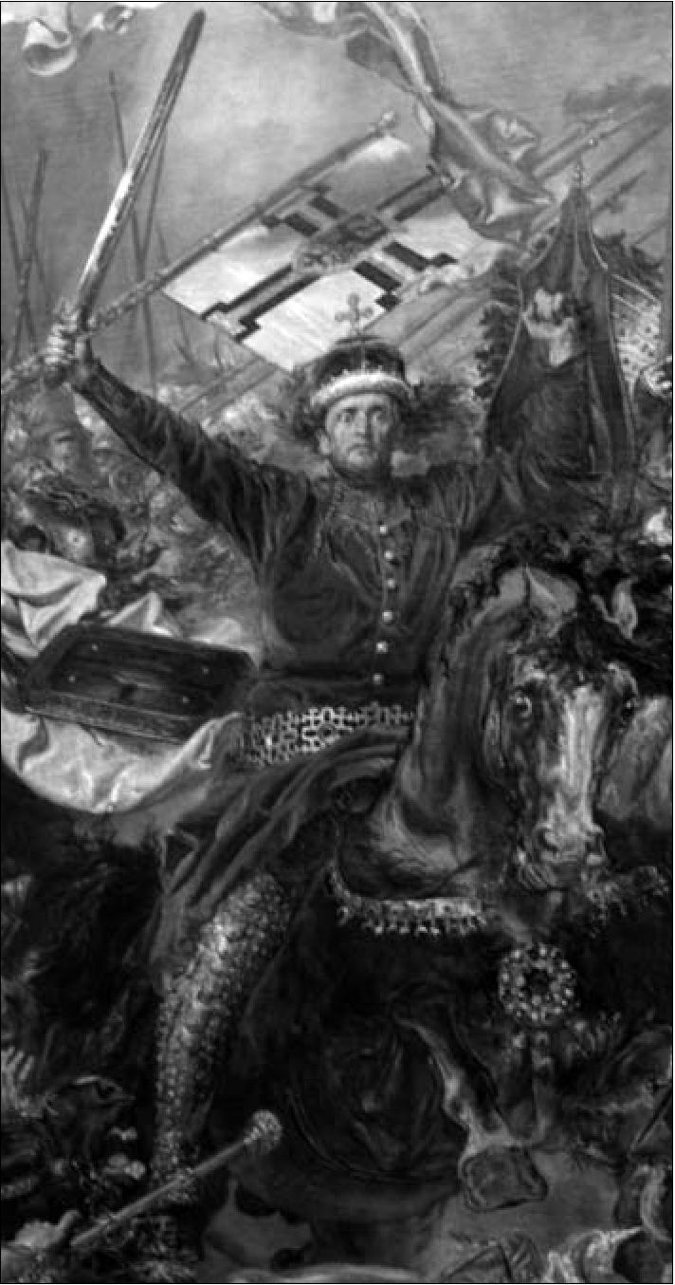
Jadwiga, Jagiełło, Witold
95
Wielmożny Panie Dobrodzieju:
Wywiązując się z przyrzeczenia
mego, z największą przyjemnością
załączam tu fotografię Mitry bisku-
pów ruskich przemyskich. O jej po-
czątku nie ma nic pewnego, tylko
tradycja, że jest to korona z Rzymu
od Innocentego IV przysłana, któ-
rą Legat Papieski Opiso koronował
w Drohiczynie halickiego księcia -
króla - Daniela; syn tego książę Lew,
nie używając już tytułu królewskie-
go, miał ją był darować biskupom
Przemyskim294.
Witold, mając więc na głowie
koronę jedynego dotychczasowego
króla Rusi, jawi się nam zarówno
jako książę Litwinów, jak i władca
Rusinów. Jacek Błoński, który jako
pierwszy zwrócił uwagę na przemy-
skie pochodzenie mitry wieńczącej
głowę litewskiego księcia, napisał,
iż Witold w takim ujęciu stanowi
„alegorię siły, wiary w ostateczne
zwycięstwo i odwagi, personifika-
cję jedności Polski, Litwy i Rusi”295.
Co więcej, jak zauważył Aleksander
Gieysztor, istotna obok mitry jest tak-
. . , . , , i • i • . Il. 18. Witold, fragment obrazu Jana Matejki
że broń, którą włada litewski książę:
^ ^ T Bitwa pod Grunwaldem
Włożenie do prawicy Witołdowej
miecza orientalnej proweniencji to nie anachronizm ani omyłka bronioznawcza, ale
wskazanie na Wschód w dziejach rodzącej się Unii. Osobliwy orientalny hełm, kołpak
Witołdowy symbolizuje antymonomachowe reminiscencje litewskiego - na przekór
Moskwie - zbierania ziem ruskich296.
Stefana Batorego pod Pskowem korespondencja z biskupem w sprawie fotokopii mitry znajdującej
się w Przemyślu. Niewykluczone natomiast, że w 1884 r. artysta umieścił na głowie Światopełka
w Bolesławie Chrobrym ze Światopełkiem przy Złotej Bramie w Kijowie tę samą mitrę co u Witolda
(por. ibidem, s. 306).
294 DJM, IX/2.897 - 1876 X 28, Przemyśl - List przemyskiego biskupa Jana Stupnickiego do
Matejki, opisujący książęco-królewsko-biskupią mitrę, przynależną do skarbca katedry przemyskiej.
295 J. Błoński, Jan Matejko w Ziemi..., s. 34-35.
296 A. Gieysztor, Pod Grunwaldem w zamieszaniu i zgiełku [w:] Sztuka i historia..., s. 21.
96
Ruś w historiozoficznej wizji Jana Matejki
W takim, a nie innym odczytaniu wymowy tego obrazu utwierdza nas dodatko-
wo model, którego Matejko wybrał do namalowania litewskiego księcia. W grun-
waldzkim Witoldzie rozpoznajemy twarz „czerwonego księcia”, Adama Sapie-
hy291. Ziemianin ten, znany jako zwolennik utrzymania braterskich więzi między
Polakami i Rusinami w Galicji (podobnie jak jego ojciec Leon Sapieha - marszałek
Sejmu Krajowego), nadaje nowe znaczenie postaci Witolda298. Otóż wielki książę
litewski, znany raczej ze swoich separatystycznych ambicji, staje się przywódcą
reprezentującym ludność Litwy i Rusi, walczącym ramię w ramię z polskim rycer-
stwem ze stanowiącym zewnętrzne zagrożenie Państwem Krzyżackim.
Warto zwrócić uwagę na jeszcze jeden ważny aspekt obrazu w kontekście
przedmiotu tej rozprawy, a mianowicie konfrontację Wschód-Zachód. Sam Ma-
tejko napisał, że podczas bitwy „naprzeciw siebie stanęły do olbrzymiego boju
dwa wrogie światy: polski i niemiecki. Z jednej strony Polska, Ruś i Litwa; z dru-
giej niemieccy Krzyżacy...”299. Wpisuje się to w pogląd Matejki na szczególną
rolę Polski w dziejach. Z jednej strony Polacy należą do kultury zachodniej, ale
z drugiej wciągają wschodnich sąsiadów do Europy. Są więc niejako pomostem
między dwoma kręgami kulturowymi. Gorzkowski posunął się jeszcze dalej w in-
terpretacji dzieła Matejki - według niego, bitwa pod Grunwaldem to walka mię-
dzy Teutonizmem a całą Słowiańszczyzną, czyli między Zachodem a Wschodem
Europy300.
Jak się okazało, ta opinia wcale nie straciła na aktualności i nie przestała razić
swym antyokcydentalizmem, a to za sprawą nadmiernego eksploatowania Bitwy
pod Grunwaldem w epoce komunistycznej w celu ukazania odwiecznego zagro-
291 W tym celu Matejko udał się specjalnie do Krasiczyna, gdzie w ramach prac przygotowaw-
czych do Bitwy pod Grunwaldem sportretował zarówno Sapiehę, jak i zebrał szkice z jego hodowli
koni. O pobycie Matejki w siedzibie Krasickich dyskutowano podczas konferencji, która odbyła
się 15 października 2005 r. w pałacu. W celach informacyjnych wydano wówczas małą broszurkę:
J. Błoński, Jan Matejko. Związek artysty z Krasiczynem i Przemyślem, Krasiczyn 2005 [broszura].
Relację z sesji zob.: M. Godos, Co łączy Matejkę z Krasiczynem i Przemyślem? Witold o twarzy
Sapiehy, „Życie Podkarpackie” 2005, nr 44 z 2 XI, s. 19.
298 Adam Sapieha (1828-1903), ziemianin i polityk, syn Leona. Od młodych lat związany z Ho-
telem Lambert. Zaangażowany patriotycznie. Działał na rzecz polonizacji szkolnictwa i administra-
cji w Galicji na początku lat sześćdziesiątych XIX w. Współpracował z białymi przed powstaniem
styczniowym. Po jego wybuchu w ramach Komitetu Galicji Wschodniej zbierał fundusze, zakupy-
wał broń i montował oddziały powstańcze, wysyłane do zaboru rosyjskiego. Jako poseł Sejmu Kra-
jowego popierał postulaty językowe i szkolne Rusinów celem pozyskania ich przeciw świętojurcom.
S. Kieniewicz, Sapieha Adam [w:] Polski słownik biograficzny, t. 34, Wrocław-Warszawa-Kraków
1992-1993, s. 534-539.
299 J. Matejko, Wizerunki królów i książąt polskich z tekstem objaśniającym, obj. J. Fiszer,
Warszawa 1900, s. 91. Zabieg wymieniania Rusi przed Litwą artysta stosował bardzo często.
300 M. Gorzkowski, „Bitwa pod Grunwaldem”..., s. 6. Gorzkowski argumentuje ten pogląd
tym, że po stronie Krzyżaków walczyli Niemcy, Anglicy, Szkoci, Nadreńczycy i Francuzi, czyli cały
świat zachodni, a sojusznikami Jagiełły, oprócz Litwinów i Rusinów, byli Tatarzy, Wołosi, Ormianie,
Bassarabowie itp. Ważny jest też motyw czesko-husycki, bowiem artysta wprowadza obok Witolda
postać Jana Ziżki, przyszłego przywódcy ruchu husyckiego. Zob.: Matejko. Obrazy olejne. Katalog,
s. 152.
Jadwiga, Jagiełło, Witold
91
żenia ze strony Niemiec, nieważne czy krzyżackich, czy faszystowskich. Ocenę
taką stosowała nie tylko polska propaganda peerelowska301, lecz także w czasach
sowieckich - ukraińska. Przykładowo I. Serediuk pisał w latach sześćdziesiątych
XX wieku:
W niepohamowanej lawinie wojsk ramię w ramię stoją i Polak i Ukrainiec, Litwin
i Czech... W ich braterskiej jedności - gwarancja sławnego zwycięstwa nad wspólnym
wrogiem [tłum. A.Ś.]302.
Jeszcze dalej poszedł w interpretacji O. Czarnowśkyj, który do tej wspólnoty
słowiańskiej dołożył także Rosjan, a o Ukraińcach w ogóle zapomniał:
Idea międzynarodowej jedności słowiańskich i nadbałtyckich narodów przenika
słynny obraz Jana Matejki Bitwa pod Grunwaldem. Stworzył w nim jaskrawe i nieza-
pomniane obrazy prostych narodowych bohaterów - Rosjan, Polaków, Czechów, Li-
twinów, którzy zadali porażkę rozbójnickiemu zakonowi krzyżackiemu [tłum. A.Ś.]303.
Wypada sobie zatem postawić pytanie, czy na obrazie Matejki w końcu widzi-
my słowiańską wspólnotę walczącą z Niemcami czy nie? Odpowiedzi na to pyta-
nie udzielił Jarosław Krawczyk, obalając jednocześnie komunistyczną interpreta-
cję o walczących z zakonem słowiańskich sojusznikach. Badacz zwrócił uwagę,
iż Matejko jako sprzymierzeńców krzyżackich ukazał „książąt Konrada Oleśni-
ckiego i Kazimierza Szczecińskiego. Obaj - niestety Słowianie”304. Niemniej jed-
nak artysta faktycznie chciał podkreślić sojusz różnych sił w walce z wrogiem, ale
zupełnie inaczej stawiając akcenty. I tak, Czechów na obrazie ma reprezentować
Jan Zizka z Trocnova, a jego postać „wodza husytów, który w młodym wieku
otrzymał zaprawę wojenną w Wielkiej Wojnie 1410 roku, jest owocem Matej-
kowskiego czechofilstwa”305. Malarz - zdaniem Aleksandra Gieysztora - pragnąc
301 Zob. J. Starzyński, Jan Matejko, Warszawa 1953, s. 19 - czytamy tam: „Plebejscy wojow-
nicy w Grunwaldzie są najwspanialszą manifestacją niezwyciężonej potęgi zjednoczonych narodów
słowiańskich w walce o wspólną sprawę” - albo K. Sroczyńska, „Bitwa pod Grunwaldem” Jana
Matejki [w:] S.M. Kuczyński, Grunwald, Warszawa 1960, s. 56: „Matejko dał nam w Grunwaldzie
(...) wizję starcia się w śmiertelnych zapasach dwóch potęg: z jednej strony najezdnicze rycerstwo
krzyżackie z niefortunnymi wasalami i zachodnioeuropejskimi sprzymierzeńcami, z drugiej - Polska
w sojuszu z narodami słowiańskimi zamieszkałymi na wschód od Niemiec: Litwą, Czechami, Ru-
sią, Żmudzią. Grunwald Matejki, tak jak i Grunwald historyczny, to orężny obrachunek z ideologią
podbojów, bezprawia i gwałtów, to generalna rozprawa z żądzą łupów i z żądzą krwi, wyglądają-
cych spod krzyżackiego płaszcza obłudnych frazesów o misji cywilizacyjnej. Grunwald Matejki
to wspaniały pomnik nieugiętej potęgi zjednoczonych narodów słowiańskich w walce o wspólną
sprawę wolności przeciw zaborczej ekspansji”. Ostro z nadużywaniem wymowy konfrontacji Sło-
wiańszczyzny z Zachodem w polskiej historiografii komunistycznej rozprawił się J. Krawczyk, Jan
Matejko..., s. 34-35.
302 I. CepegroK, op.cit., s. 81.
303 O. UapHOBCbKHH, op.cit., s. 111.
304 J. Krawczyk, Jan Matejko..., s. 34-35.
305 A. Gieysztor, op.cit., s. 21. Swoją drogą innym przykładem „czechofilstwa Matejki” może też
być mało znany obraz, znajdujący się we Lwowskiej Galerii Sztuki pt.: Jan Żiżka w bitwie podKutną
Horą, a dowodem na zainteresowanie czeskim humanizmem, który Matejko widział w husytyzmie,
może być nazwa dziewiątego ze szkiców Dziejów cywilizacji, mianowicie Wpływ Uniwersytetu na
98
Ruś w historiozoficznej wizji Jana Matejki
„odwzorować jagiellońską wielonarodowość: pojmanie komtura brandenburskie-
go, Markwarda von Salzbach, powierzył arkanowi ruskiemu, a nie tatarskiemu,
jak wolno sądzić z ukraińskich rysów twarzy wojownika w kołpaku”306. W rze-
czywistości jednak postać na obrazie Matejki to ani Tatar, ani Rusin, tylko ojciec
Jana Długosza. To nawiązanie do średniowiecznego historyka, którego Annales
były źródłem dla Matejki przy malowaniu tego obrazu, wyjaśnia zagadkę histo-
riozoficznej oceny stosunków polsko-litewskich w XV stuleciu307. Mianowicie
w dziele Jana Długosza wielki książę litewski, Witold, został ukazany w bardzo
pozytywnym świetle. Matejko przyjął zatem tę właśnie interpretację na przekór
bogatej już tradycji historiograficznej, ukazującej litewskiego księcia w opozycji
do króla Władysława Jagiełły. Malarz postanowił zatem pominąć dzieje tego kon-
fliktu, mającego zarówno charakter personalny, jak i polityczny. Apologetyzacja
Witolda była więc zabiegiem świadomym, miała służyć ukazaniu jedności z Pol-
ską ziem litewsko-ruskich. Ową zgodę miał symbolizować Matejkowski Witold
z ruską mitrą na głowie, dalece odbiegający od swojego historycznego pierwo-
wzoru, za to - poprzez nawiązanie do Adama Sapiehy - oddający ideę braterstwa
narodów Rzeczypospolitej, zwłaszcza zaś Polaków i Rusinów.

Od unii lubelskiej do unii brzeskiej
Tradycja unii lubelskiej i unii brzeskiej była poddawana w XIX wieku szczególnej
mitologizacji, a oba trzechsetne jubileusze tych wydarzeń, w roku 1869 i 1896,
przybierały charakter manifestacyjny. Zacieśnienie więzów politycznych, w tym
przejście województw ruskich do Korony mocą sejmu lubelskiego w 1569 roku,
a potem unia kościelna Kościoła wschodniego w Rzeczypospolitej z Kościołem
łacińskim, zawarta w Brześciu w roku 1596, odgrywały ważną rolę w integracji
wielokulturowego społeczeństwa czasów nowożytnych. Nie dziwi więc fakt chę-
ci zagospodarowania tej tradycji w XIX wieku, w czasach, gdy Rzeczpospolita
nie istniała, a poszczególne społeczności religijne i etniczne coraz bardziej się od
siebie oddalały.
A jak pisali na ten temat dziewiętnastowieczni historycy? Część badaczy, jesz-
cze od czasów Adama Naruszewicza, podkreślała, że rok 1569 przyniósł ogromne
nabytki Polsce na Wschodzie. Samym stosunkiem ludności ruskiej do unii ra-
czej się nie interesowano, może z wyjątkiem podkreślania, jak bardzo wzrastała
kraj w XV w. - Nowe prądy - Hussytyzm i humanizm. Nad kwestią tytułu tego szkicu zastanawiał się
m.in. Jarosław Krawczyk w pracy O „Dwunastu szkicach...”, s. 65.
306 A. Gieysztor, op.cit., s. 21. Autor polemizuje z Krystyną Sroczyńską, która pisała, iż „pieszy
wojownik - zapewne jeden z Tatarów Witolda - zarzuca arkan na szyję Markwarda von Salzbach (...)”.
Zob. K. Sroczyńska, op.cit., s. 54. O Tatarze pisał wcześniej również S. Tarnowski, Konstrukcja
obrazu [w:] Grunwald. 550 lat..., s. 168.
307 Na temat insipiracji Długoszem szczególnie zob. A. Gieysztor, op.cit.
Od unii lubelskiej do unii brzeskiej
99
po 1569 roku rola litewskich i ruskich bojarów308. Historycy doby romantyzmu
wręcz odwrotnie, zaczęli doceniać korzyści płynące dla ludu z unii lubelskiej,
a więc szerzenie na Ukrainie swobód demokratycznych i przyjmowanie od Polski
takich wartości, jak równość, braterstwo, wolność itp. Szczególnie idealizował
unię Karol Szajnocha - jako sukces idei jagiellońskiej, „jako przykładną unię
narodów, przekształcającą się z czasem w unię rodzin i ludzi, zjednoczonych
w duchu miłości i zgody”309. Taki idealistyczny punkt widzenia został poddany
krytyce przez przedstawicieli krakowskiej szkoły historycznej, którzy w dziele
unii lubelskiej widzieli źródło rozproszenia siły polskiej i ustępstwa na rzecz
Litwy i Rusi. Dogłębnie „idylliczność” unii podważył zwłaszcza Józef Szujski.
W swojej syntezie dziejów Polski pisał, że unia lubelska zaprzepaściła szanse na
silną Rzeczpospolitą poprzez jej federacyjny charakter. Ogromny obszar kraju
był, w przekonaniu krakowskiego historyka, nie na siły słabego państwa310.
Z kolei do faktu zawarcia unii brzeskiej, która przyczyniła się do powstania
na Rusi Kościoła unickiego, historycy w różnych okresach mieli stosunek kry-
tyczny, choć z różnym natężeniem akt ten krytykowano. Początkowo uważano go
tylko za „nieudaną próbę uporządkowania sytuacji wyznaniowej na południowo-
-wschodnich terenach Rzeczypospolitej oraz ściślejszego związania z Polską”.
Romantycy zaś, mimo zgodności co do integrującego celu zawarcia unii, kry-
tycznie oceniali ingerowanie państwa w wolność osobistą jego mieszkańców, do
której zaliczało się także wyznanie. Ponadto zauważano fakt powstania w obliczu
zawarcia unii brzeskiej dużego obozu dyzunickiego, znajdującego później sojusz-
nika w prawosławnej Moskwie311. Z kolei historycy epoki popowstaniowej wypo-
wiadali się przychylnie za samą ideą unii jako pomysłu prowadzącego do wyzwo-
lenia ortodoksyjnych mieszkańców Rzeczypospolitej spod wpływu prawosławnej
Rosji, ale politykę magnatów oceniali negatywnie i oskarżali o doprowadzenie
idei unii do fiaska312.
A jak do tradycji historiograficznych obu tych wydarzeń odniósł się Jan Ma-
tejko? Krytyczne głosy na temat unii lubelskiej odbiły się w jego twórczości, ale
bynajmniej nie zaważyły na pozytywnym stosunku samego artysty zarówno do
jednej, jak i drugiej unii.
Matejkowska Unia lubelska została namalowana w roku 1869. Już sam do-
bór tematu zdradza, że artysta chciał zabrać głos w dyskusji nad dziedzictwem
unii. Krytyczne opinie na temat obchodów jubileuszu 300-lecia unii lubelskiej
we Lwowie odbiły się sporą wstrzemięźliwością artysty jeśli chodzi o wyraże-
308 A. Stępnik, op.cit., s. 47-49.
309 Ibidem, s. 101-104.
310 J. Szujski, Historii polskiej treściwie opowiedzianej ksiąg dwanaście, Warszawa 1880,
s. 191. Za: A. Stępnik, op.cit., s. 175-179. Na ten temat czytaj także: H.M. Słoczyński, Koncepcja
przestrzeni w syntezie „Dziejów Polski” Józefa Szujskiego i jej polityczne uwarunkowania, „Kwar-
talnik Historyczny” R. 118, 2011, nr 4, s. 635.
311 A. Stępnik, op.cit., s. 105-108.
312 Ibidem, s. 179-182.
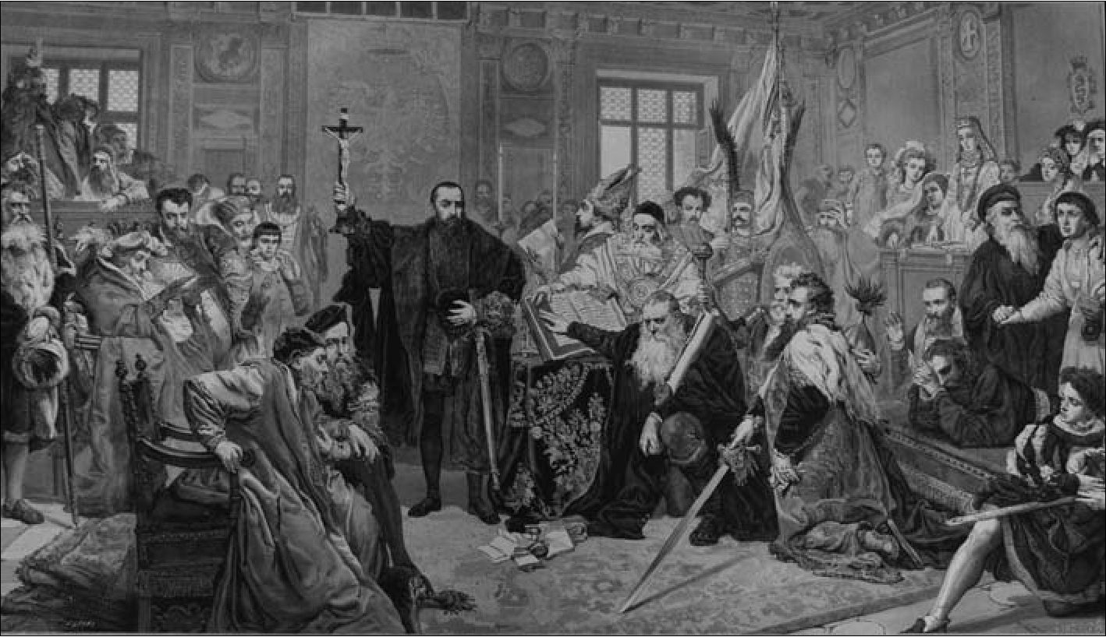
100
Ruś w historiozoficznej wizji Jana Matejki
Il. 19. Jan Matejko, Unia lubelska
nie emocji na obrazie. Zamiast zaprezentować ciepłą wizję tworzenia braterskiej
wspólnoty narodów, Matejko pozostał - jako twórca obrazu - realistą. Poważne
miny postaci, brak serdeczności, wyjęty przed obliczem króla miecz Mikołaja
Radziwiłła, przygnębione oblicze Karola Chodkiewicza - to wszystko pokazuje
polityczny wymiar unii lubelskiej, podkreśla fakt, że o żadnej miłości między
polską i litewską szlachtą nie było w tym czasie mowy. Najcelniej spuentował to
Stanisław Tarnowski:
Jak to, w chwili, kiedy się spełnia najpiękniejszy, najmędrszy, największy czyn
Jego narodu, żadnego uniesienia, żadnego wzajemnego ku sobie porywu, nigdzie dłoń
polska nie szuka dłoni Litwina, nigdzie pierś polska nie czuje potrzeby przycisnąć do
siebie litewską? Dlaczego?313
Tarnowski, który pisał wprost o tym, co widział na obrazie, słusznie odsłonił
jego wymowę. Powstaje więc pytanie, dlaczego Jan Matejko, który wielokrotnie
idealistycznie ujmował historyczne wydarzenia, tworząc Unię lubelską przed-
stawił tę scenę z takim dystansem? Wpływ miał tu właśnie klimat obchodów
1869 roku, o czym wspominałem w pierwszym rozdziale książki. Artysta, z jed-
nej strony, w obliczu 300. rocznicy unii lubelskiej pragnął stworzyć obraz, który
uczci to wydarzenie, z drugiej zaś - zdając sobie doskonale sprawę ze stosunku
Rusinów do obchodów i podzielając obawy stańczyków - nie namalował „dłoni
polskiej szukającej dłoni Litwina”. Mimo to obraz nie jest tylko ukazaniem aktu
politycznego, który doprowadził do nowej unii między polskimi i litewskimi eli-
tami, ale ukazuje również kontekst ziem ruskich poprzez wiele postaci i symboli.
313 S. Tarnowski, Matejko, s. 131.
Od unii lubelskiej do unii brzeskiej
101
I tak, w twarzy króla Zygmunta II Augusta rozpoznajemy rysy znanego Matejce
księcia Jerzego Lubomirskiego314, który patronował dążeniom lwowskich federa-
listów w roku 1869. Co więcej, książę dał się poznać jako aktywny słowianofil
i zwolennik rozwiązań ustępstw dla Rusinów. Szczególnie istotny był fakt, iż to
on przewodził kongresowi słowiańskiemu w Pradze w 1848 roku, podczas które-
go udało się zawrzeć porozumienie między delegowanymi tam Polakami i Rusi-
nami (w przeciwieństwie do sytuacji w kraju, gdzie do takiej ugody nie doszło).
Jak uważa Henryk Słoczyński, posłużenie się twarzą znanego słowianofila może
też nawiązywać do piętnastowiecznych planów osadzenia na tronie czeskim
przedstawiciela dynastii jagiellońskiej. Bez wątpienia, na gruncie idei jedności
Słowian Matejko i Lubomirski byli sobie bardzo bliscy; Matejko widział w Lu-
bomirskim promotora projektu wspólnoty krajów słowiańskich. W tym wypad-
ku zestawienie z sobą: Zygmunta Augusta - jako przedstawiciela dynastii, która
sprawowała rządy nad ziemiami polskimi, ruskimi, litewskimi, a mogła również
objąć w panowanie ziemie czeskie - oraz Jerzego Lubomirskiego - zwolennika
wspólnoty ogólnosłowiańskiej w XIX wieku - potwierdza Matejkowskie zapatry-
wania na przeszłość i przyszłość nie tyle Polski, ile całej tej części słowiańskiej
Europy. Jej zaczynem była właśnie unia lubelska, skupiająca Polaków, Litwinów
i Rusinów315.
Zawarta w roku 1569 unia była dla Matejki także przejawem Bożej Opatrzno-
ści. Matejkowski król Zygmunt II August trzyma bowiem w ręce krzyż, uświęca-
jący niejako związek obu (a w zasadzie trzech) narodowości. Podnosił zatem Ma-
tejko sprawę braterstwa ludów słowiańskich, a w tym narodów Rzeczypospolitej,
do znaczenia wręcz religijnego.
Nie brak w obrazie jednak krytycyzmu ze strony Matejki. Już Stanisław Wit-
kiewicz w swojej monografii na temat Matejki, przy okazji rozważań nad ideą
unii, zwrócił uwagę na unię nie narodów, ale tylko warstw rządzących:
Szlachta litewsko-ruska zawarła Unię ze szlachtą polską i w ich łonie odbywały się
wszystkie ewolucje tego zdarzenia i wszystkie zmiany w jego idei. Lud litewski i lud
ruski nie zawierały Unii, były one w niewoli społecznej...316
314 Jerzy Lubomirski (1817-1872), polityczny działacz galicyjski, słowianofil, kurator literacki
Ossolineum, ordynat przeworski. Studiował w Pradze filozofię, historię i literaturę. Próbował
stworzyć wspólną ortografię dla języka czeskiego i polskiego. Podczas podróży po Europie
Zachodniej zbliżył się do środowiska polskiej emigracji, interesując się przede wszystkim bałkańską
polityką ks. Adama Czartoryskiego. Przewodniczący polskiej deputacji w Wiedniu podczas Wiosny
Ludów oraz wicestarosta Zjazdu Słowiańskiego w Pradze, podczas którego obradował w sekcji
polsko-ruskiej. Pragnął doprowadzić do porozumienia z Rusinami na zasadach równouprawnienia.
Zwolennik koncepcji słowiańsko-federacyjnej w austriackiej konstytuancie. Osiadłszy w Krakowie,
został głównym informatorem Hotelu Lambert. Zob. M. Tyrowicz, Lubomirski Jerzy [w:] Polski
słownik biograficzny, t. 18, Wrocław-Warszawa-Kraków-Gdańsk 1973, s. 25-26.
315 Więcej na temat historiozoficznych zapatrywań Matejki w kontekście Uni lubelskiej oraz
postaci Jerzego Lubomirskiego zob.: H.M. Słoczyński, Matejko, s. 99-107; idem, Jan Matejko, s. 32.
316 S. Witkiewicz, Matejko [w:] idem, Pisma zebrane, t. 2, z. 2: Monografie artystyczne, Kraków
1974, s. 343.
102
Ruś w historiozoficznej wizji Jana Matejki
Matejko nie do końca chciał się zgodzić z rzeczywistością sprzed trzystu lat,
o czym wydaje się świadczyć pewien symboliczny akcent, mianowicie w prawej
części obrazu Andrzej Frycz Modrzewski wprowadza chłopa, który czuje się nie-
swojo w towarzystwie szlachty. Henryk Słoczyński, analizując ten wątek, pisał:
(...) polska szlachta, dzieląc się wolnościami z litewską bracią, zapomniała o swych
poddanych. I to głównie dlatego (...) po owym apogeum (południe na zegarze za ok-
nem wskazuje, że jest to moment szczytowy w dziejach) wspólne państwo czekał
zmierzch317.
Warto też zwrócić uwagę na elementy heraldyczne. Otóż na ścianie za plecami
Zygmunta Augusta widnieje Orzeł, po prawej jego stronie widzimy litewską Po-
goń, po lewej zaś Lwa, którego należy odczytać jako herb województwa ruskiego.
Warto zwrócić uwagę na rozlokowanie obu herbów względem polskiego Orła,
mianowicie ruski Lew znajduje się po prawej stronie heraldycznej, a więc w sto-
sunku do litewskiej Pogoni, znajdującej się na heraldyczne lewo od polskiego
herbu, w pozycji ważniejszej. Na drugiej ścianie natomiast, naszym oczom uka-
zuje się kolejny herb - krzyż wołyński oraz słabo widoczny - prawdopodobnie
- stojący na dwóch łapach niedźwiedź (herb Żmudzi). Jest jeszcze jedna tarcza
herbowa, ale nie można jej odczytać, gdyż w połowie zasłania ją sztandar318. Pro-
gram heraldyczny zawarty został także na skrzydłach polskiego Orła. I tym razem
na samej górze prawego skrzydła widoczne są herby Rusi i Litwy - Lew i Pogoń.
Program heraldyczny zaprezentowany przez Matejkę z jednej strony „wyraża
ideę jedności państwa” - jak pisał Stefan Krzysztof Kuczyński319 - z drugiej nato-
miast symbolicznie zrównuje ruskie ziemie Rzeczypospolitej z litewskimi.
Warto też zwrócić uwagę na jeszcze jeden istotny detal, pomijany przez bada-
czy, a opisany przez Alfreda Szczepańskiego jeszcze w roku 1869:
(...) głębiej, obok biskupów trzymają sztandary kniaziowie ruscy: Michał Wiśniowie-
cki i Roman Sanguszko hetman w. lit. w pełnej zbroi, jak gdyby wracał spod Uły
zdobytej na Moskwie320.
Jeśli dobrze przyjrzymy się mocno zwiniętym sztandarom, to dostrzeżemy, iż
na czerwonym widać skrzydła Orła, natomiast na białym, bez wątpienia, został
zaprezentowany „Archanioł Rusi”, jak go nazwał autor opisu do obrazu321. O in-
tencji zaznaczenia uczestnictwa Rusi w sejmie lubelskim może także świadczyć
umieszczenie przez artystę marszałka ziemi wołyńskiej i zarazem wojewody ki-
jowskiego - księcia Konstantego Wasyla (Bazylego) Ostrogskiego322. Dotychczas
317 H.M. Słoczyński, Matejko, s. 102.
318 Alfred Szczepański uważał w 1869 r., że to być może głowa wołu, a więc herb Mołdawii.
Zob. A. Szczepański, Jana Matejki obraz..., s. 12. Za tezą tą przemawia fakt umieszczenia przez
Matejkę mołdawskiego herbu na ramie Hołdu pruskiego.
319 S.K. Kuczyński, op.cit., s. 259.
320 A. Szczepański, Jana Matejki obraz..., s. 10-11.
321 Ibidem, s. 12.
322 Matejko. Obrazy olejne. Katalog, s. 104.
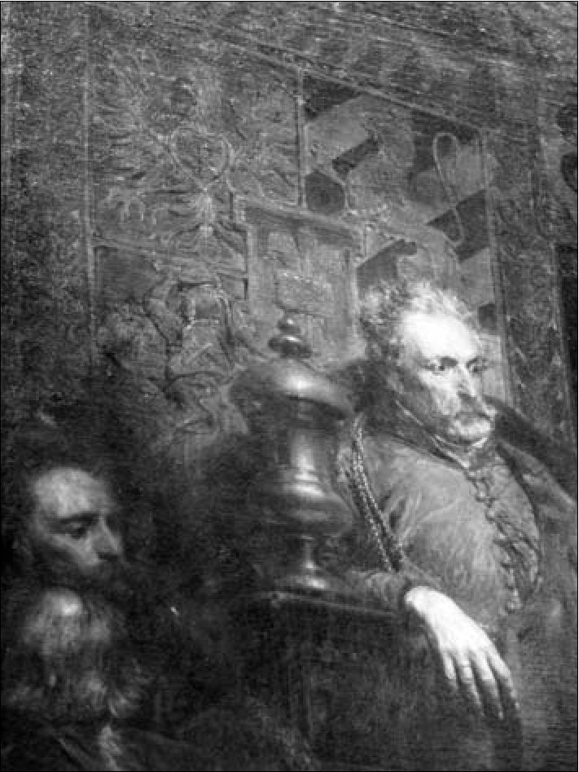
Od unii lubelskiej do unii brzeskiej
103
badacze rozważali obraz niemal wy-
łącznie w kategoriach polsko-litew-
skich, tymczasem artysta wyraźnie
podkreślił udział pierwiastka ruskie-
go. Jan Matejko, obserwujący bieżą-
ce wydarzenia w Galicji, zdawał się
stawiać pytanie, czemu w przeszłości
zapomniano o Rusinach?
O ile więź polityczna między zie-
miami polskimi a litewsko-ruskimi
została formalnie zawiązana w 1569
roku w Lublinie, o tyle połączenie na
płaszczyźnie religijnej udało się pod-
czas innego ważkiego dla polskiej
historii wydarzenia - unii brzeskiej.
Zasadniczo cała ideologia Matejki
opiera się właśnie na tych dwóch hi-
storycznych faktach, bowiem wspól-
nie stanowią one - w rozumieniu
Matejki - wyraz zbratania narodów
polskiego i ruskiego, odbywającego
się na płaszczyźnie politycznej i du-
chowej. Z tego też powodu malarz
był zwolennikiem unii brzeskiej i oceniał ją pomyślnie.
Chociaż Matejko nie namalował obrazu poświęconego stricte temu wydarze-
niu, tak jak w przypadku unii lubelskiej, to jednak motyw dotyczący początków
Kościoła greckokatolickiego wplótł w treść innego słynnego dzieła - Kazania
Skargi. Już makata widoczna w lewej części obrazu zdradza, że Matejko porusza
na płótnie problematykę kulturowego zróżnicowania mieszkańców wielonarodo-
wej Rzeczypospolitej. Rozpoznajemy bowiem na tkaninie, umieszczonej ponad
postacią Jana Zamoyskiego, tarczę herbową z Orłem, ruskim Lwem i litewską
Pogonią.
Gorzkowski pisał, że obraz
(...) przedstawia chwilę w której ksiądz Skarga, jako nauczyciel narodu, któremu po-
tem nadano imię proroka, podczas zjazdu panów i szlachty z Korony, Litwy i Rusi
na Sejm do Krakowa (...) wypowiada wobec króla i dostojników krajowych swoje
kazania sejmowe323.
Przede wszystkim sam główny bohater obrazu - jezuita Piotr Skarga był, jak
pisał Jarosław Krawczyk, „gorącym zwolennikiem i jednym z głównych animato-
rów Unii Brzeskiej. Wzywał króla do jak najszybszej jej realizacji (...), brał czyn-
Il. 20. Makata z herbami Polski, Rusi i Litwy
oraz herbem Wazów, fragment obrazu Jana Ma-
tejki, Kazanie Skargi
323 M. Gorzkowski, Wskazówki do dawnego obrazu..., s. 6.
104
Ruś w historiozoficznej wizji Jana Matejki
ny udział w obradach brzeskich”324. Artysta swoją wizję Skargi jako sumienia na-
rodu, nieoszczędzającego rodakom „żadnej najboleśniejszej prawdy”, zaczerpnął
z Kursu literatury słowiańskiej Adama Mickiewicza. Poeta pisał:
Przekładał [Skarga] Polakom, że główne, żywotne zadanie wewnątrz państwa od-
nosiło się do ziem ruskich, że nie było innego sposobu spojenia nieodzownie tych
ziem z Rzeczypospolitą, jak tylko przez węzeł jedności z Kościołem. Dla dopięcia
tego celu radził koniecznie dać większą opiekę ludowi, polepszyć jego byt materialny,
i na ostatek skłaniać go ku wierze prawdziwej nie za pomocą środków gwałtownych,
ale przez apostolstwo325.
Kazania Skargi dotyczyły licznych spraw, które artysta poprzez wiele różnych
symboli i postaci ukazał na płótnie, my zaś przyjrzyjmy się temu, co łączyło Skar-
gę i Matejkę w kontekście postrzegania ziem ruskich i ich mieszkańców. Henryk
Słoczyński zauważył, że
Matejko trwający w romantycznej wierze w posłannictwo Polski, realizowane poprzez
połączenie z ziemiami litewsko-ruskimi, widział w unii wyznań niezbędne dopełnie-
nie związku dynastyczno-państwowego. (...) los Polski rozstrzygał się w bezpośred-
nim związku z realizacją misji na wschodzie, toteż unii przypisywał rangę węzłowego
wydarzenia ojczystej historii. Wolno tedy sądzić, że Skarga jako ideowy promotor unii
wyznań i zwolennik jej rozciągnięcia na państwo carów za sprawą objęcia przez Wa-
zów tronu w Moskwie (...) ujawnia w obrazie tak pojęte posłannictwo dziejów Polski
i wskazuje sposobność chwili do jego wypełnienia326.
Waldemar Okoń w swoim dziele Sztuka i narracja zwrócił uwagę, iż w przy-
padku tego obrazu każda postać pełni swoją funkcję, jest „figurą alegoryczną”,
która uosabia określony zespół wad i zalet Polaków. O ile przykładem osób koja-
rzonych z wadami jest na przykład Janusz Radziwiłł czy Mikołaj Zebrzydowski,
o tyle postacie Hipacego Pocieja obok Stanisława Karnkowskiego czy Jana Za-
moyskiego pełnią rolę mężów „zasługi w potędze ducha najwznioślejszego”327.
Biskup Pociej był głównym zwolennikiem wprowadzenia unii brzeskiej, a nawet
uczestniczył w wyprawie do Rzymu, mającej na celu zatwierdzenie tego projek-
tu328. Fakt umieszczenia przez Matejkę jednego z twórców Kościoła unickiego
w Rzeczypospolitej sytuuje zawarcie unii brzeskiej jako jedno z najważniejszych
wydarzeń epoki.
Postać biskupa Pocieja artysta namalował także na X obrazie cyklu Dzieje
cywilizacji w Polsce zatytułowanym Złoty wiek literatury w wieku XVI - Re-
formacja - Przewaga katolicyzmu. Duchowny pojawia się tam w towarzystwie
świętego Jozafata Kuncewicza - pierwszego męczennika za unię. Wnoszą oni
324 J. Krawczyk, Matejko i historia, s. 104.
325 Zob. A. Mickiewicz, Kurs literatury słowiańskiej [w:] Dzieła Adama Mickiewicza, wyd.
T. Pini, t. 2, Lwów 1912, s. 180.
326 H.M. Słoczyński, Jan Matejko, s. 26.
327 W. Okoń, Sztuka i narracja..., s. 90.
328 J. Krawczyk, Matejko i historia, s. 103.
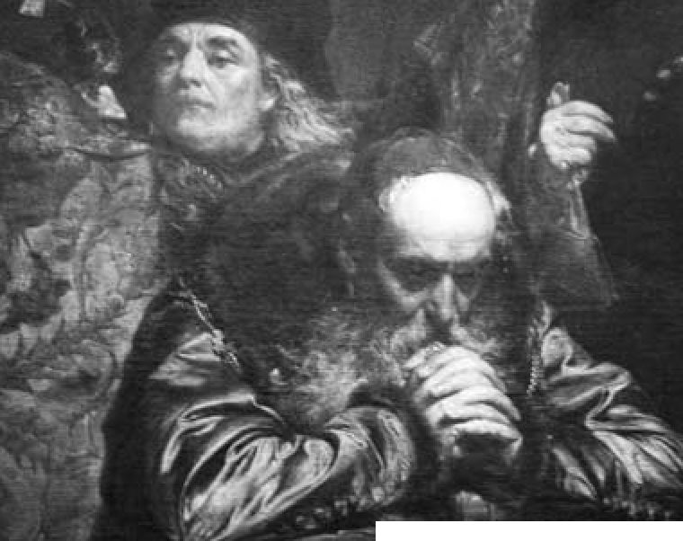
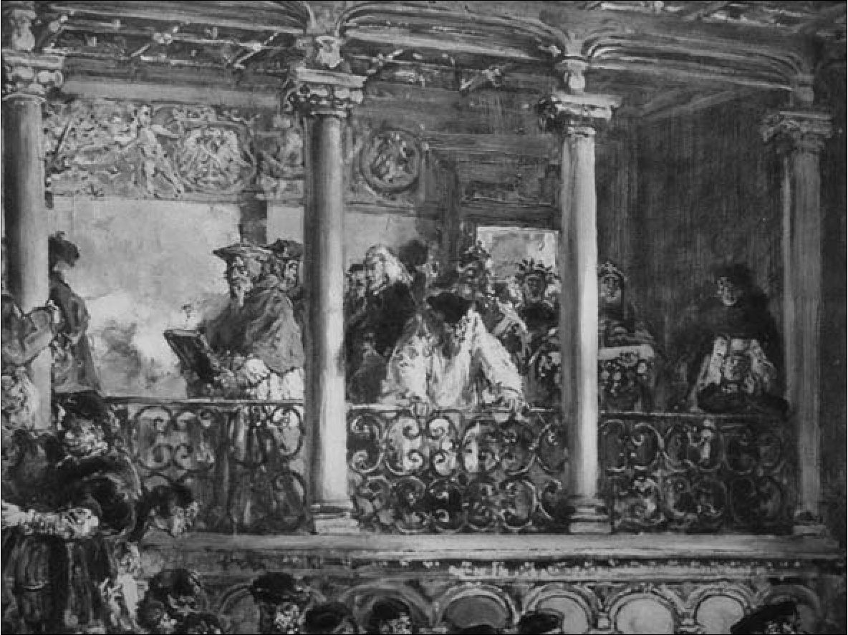
Od unii lubelskiej do unii brzeskiej
105
W*
Il. 21. Biskup Hipacy Pociej (w tle), fragment obrazu Jana Matejki, Kazanie Skargi
Il. 22. Duchowni wchodzący do sali (z prawej św. Jozafat Kuncewicz i Hipacy Pociej), fragment
obrazu Jana Matejki Złoty wiek literatury w wieku XVI - Reformacja - Przewaga katolicyzmu
106
Ruś w historiozoficznej wizji Jana Matejki
uroczyście na salę akt unii brzeskiej329. W zestawieniu z fragmentem tytułu dzieła
(Przewaga katolicyzmu) dowodzi to wagi, jaką przypisywał Matejko unii Koś-
cioła łacińskiego i prawosławnego. Zawarcie unii brzeskiej było dla artysty także
sukcesem polskiej misji cywilizacyjnej.

Kozacy - sojusznicy czy wrogowie?
Dzieje związków polsko-ruskich do końca XVI wieku, naturalnie nie licząc
podboju Kijowa przez Bolesława Chrobrego, Jan Matejko postrzegał jako okres
zgodnego współżycia i budowy wielonarodowego państwa. Sięgnięcie do wyda-
rzeń i postaci z czasów formowania się Kozaczyzny, a następnie wojen kozackich
stanowiło nie lada wyzwanie historiozoficzne dla artysty. Matejko, świadomy
krwawych wojen dzielących od 1648 roku Polskę i jej kozackich poddanych, mu-
siał zająć określone stanowisko. Ostatecznie artysta przedstawił ich kilkakrotnie
jako wiernych sojuszników polskiego króla w wojnach z zewnętrznym wrogiem.
Samego zaś Bohdana Chmielnickiego Matejko zaprezentował jako bohatera tra-
gicznego, który był pchany przez dzieje do walki z Polakami, a w końcu, pła-
cząc, musiał oddać Ukrainę na poddaństwo Moskwy w Perejasławiu. Zupełnie
to inna interpretacja historyczna aniżeli ukształtowany w polskiej świadomości
historycznej wizerunek Chmielnickiego jako buntownika, który prywatną sprawę
zamienił w rewolucję330. Matejkowska pozytywna interpretacja dziejów Koza-
czyzny wynikała z aktualnego kontekstu stosunków polsko-ruskich w XIX wie-
ku. Malarz nie chciał jątrzyć dawnych ran, ukazywał zaś możliwości współpracy
Polski z Kozakami, jakie istniały w przeszłości.
Poglądy artysty wpisują się w szerszą historiograficzną dyskusję na temat oce-
ny Kozaczyzny w polskich dziejach. Już w dobie romantyzmu polscy historycy
ukazywali pozytywną wizję Kozaków albo przynajmniej relatywizowali ich od-
powiedzialność za krwawy charakter powstań. Tych „polskich obywateli”, jak
ich nazywał Teodor Waga, zorganizowali do szczytnego celu obrony Rzeczypo-
spolitej przed Tatarami i Turkami polscy monarchowie, a powstanie Kozaczyzny
wiązano nie z tradycją odrębności terenu Rusi Kijowskiej, a z rozwojem polskiej
demokracji. Wyróżniano przy tym „dobrych” Kozaków, którzy służyli ojczyźnie,
i „złych”, którzy doprowadzili do wmieszania Polski w konflikt z Turcją i Mos-
kwą331. Z kolei Joachim Lelewel, dostrzegający złożony charakter uwarunko-
wań powstań kozackich, bynajmniej nie potępiał Kozaków. W swojej twórczo-
ści historycznej akcenty rozkładał zazwyczaj bardziej po stronie interesów ludu,
w tym przypadku jednak zaznaczał, że powstania nie przyniosły nic dobrego ani
329 J. Matejko, Dzieje cywilizacyi... , obraz X.
330 Na temat sposobu przedstawiania Chmielnickiego i Kozaczyzny w polskiej historiografii
por. A. Stępnik, op.cit., s. 59-64, 120-132, 198-208.
331 Ibidem, s. 42-47.
Kozacy - sojusznicy czy wrogowie?
107
państwu, ani Kozakom, ani samej ludności ruskiej. Wywodzący się z warstwy
szlacheckiej Chmielnicki był dla historyka przykładem wyznawcy zasad gmino-
władztwa szlacheckiego. Relatywizował przy tym różne jego samodzielne przed-
sięwzięcia polityczne czy dyplomatyczne, chcąc w nim ciągle postrzegać wodza
działającego na rzecz Polski332. Inni dziejopisarze okresu romantycznego również
idealizowali wizerunek Kozaków, traktując ich jako ludzi obdarzonych „szcze-
gólnym instynktem niepodległości”333.
Ze stereotypem Kozaka jako uosobienia wolności bezwzględnie rozprawiono
się już w drugiej połowie XIX wieku, zwłaszcza w pracach przedstawicieli kra-
kowskiej szkoły historycznej. Historycy tego grona postrzegali Kozaczyznę jako
siłę szczególnie destrukcyjną dla Rzeczypospolitej, co było przyczyną nie tyle
ich samych, ile, a może przede wszystkim, dawnej polityki państwa polskiego.
Wśród powodów konfliktu polsko-kozackiego wyróżniano także błędy wynikłe
z kolonizowania ziem ruskich, upadek monarchii patrymonialnej czy rozwój go-
spodarki folwarczno-pańszczyźnianej. Krakowscy historycy dostrzegali ponadto
w rozwoju Kozaczyzny powstanie nowej kultury na ziemiach ruskich, odrębnej
od Polski334.
Jeśli zaś chodzi o przyczyny konfliktu polsko-kozackiego, który nastąpił
w XVII wieku, to historycy polscy przez cały wiek XIX postrzegali je jako wy-
nikające z konsekwencji przyłączenia Rusi do Polski. W dobie oświecenia zwra-
cano uwagę na krzywdy wyrządzane Kozakom, podkreślano, że zróżnicowanie
religijne, społeczne i narodowe mieszkańców ziem południowo-wschodnich
było zjawiskiem konfliktogennym335. W okresie romantyzmu krytyczny stosunek
do polskiej polityki wobec mieszkańców ziem ukraińskich wynikał z modnych
wówczas idei demokratycznych i republikańskich, z którymi kłócił się ucisk spo-
łeczny ludności ruskiej. Winę za taki obrót spraw miała ponosić przede wszyst-
kim szlachta336. Dodatkowo historycy okresu popowstaniowego do tych przyczyn
dołożyli ucisk religijny, antykozackie ustawodawstwo i przede wszystkim proble-
my społeczne, będące skutkiem ostrej rywalizacji gospodarczej i braku związków
między władzą a ludnością na Ukrainie, co nieuchronnie prowadziło do wybuchu
buntów kozackich337.
Zobaczmy zatem, jak na obrazach i szkicach Matejki została zrealizowana
jego wizja dziejów Kozaczyzny, odmienna od przytoczonych wyżej interpretacji
przeszłości. Można śmiało nazwać Matejkowskie obrazy na temat Kozaczyzny
„malarstwem życzeń”, choć nieoderwanym od rzeczywistości. Była to pozytyw-
na selekcja tematyczna.
332 Por.: H.M. Słoczyński, Światło w dziejarskiej ciemnicy. Koncepcja dziejów i interpretacja
przeszłości Polski Joachima Lelewela, Kraków 2010, s. 554-556.
333 A. Stępnik, op.cit., s. 93-100.
334 Ibidem, s. 168-175.
335 Ibidem, s. 53-57.
336 Ibidem, s. 111-116.
337 Ibidem, s. 185-198.

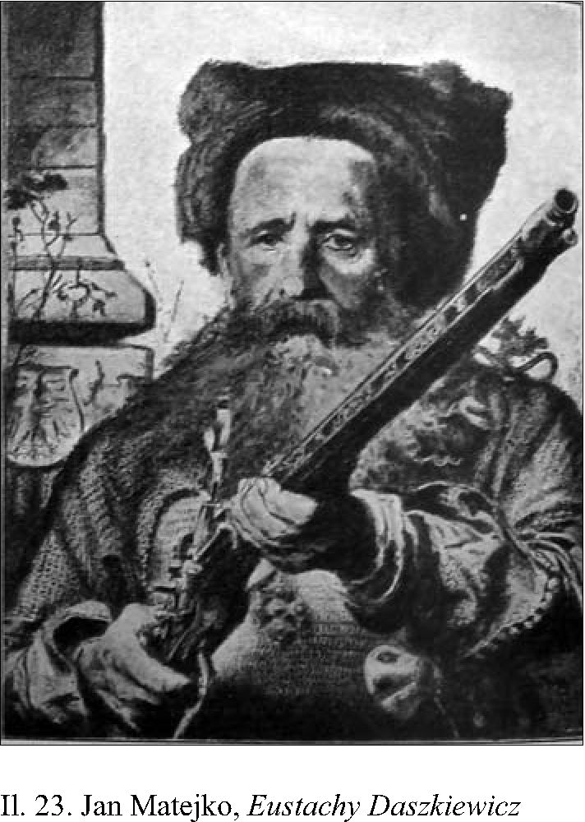
108
Ruś w historiozoficznej wizji Jana Matejki
O sporym zainteresowaniu Matej-
ki Kozaczyzną świadczy wiele obra-
zów, ale również szkiców i rysunków
poświęconych tej problematyce338.
W pierwszej kolejności zwróćmy
uwagę na namalowany w roku 1874
portret Ostafija Daszkiewicza. Osta-
fij, inaczej Eustachy, żył w latach
około 1455-1535 i był starostą ka-
niowskim oraz czerkawskim. W cza-
sach panowania Zygmunta I Starego
Daszkiewicz brał wielokrotnie udział
w wojnach Rzeczypospolitej z Mos-
kwą. Zawsze służył lojalnie królowi
polskiemu, m.in. organizując Koza-
ków do obrony pogranicza przed Ta-
tarami. Udało mu się utworzyć z nich
regularny korpus i pozyskać królew-
ski żołd, a niekarny element ludności
kresowej trzymał w żelaznych kar-
bach. Uważa się go za prawdziwego
twórcę Kozaczyzny. Później błędnie przypisywano mu nawet tytuł hetmana Ko-
zaków. Ostafij Daszkiewicz zginął na swoim posterunku w walce339.
Jan Matejko przedstawił na obrazie Daszkiewicza z rusznicą w ręku. Suro-
wym wyrazem twarzy i kolczugą ubraną na kaftan malarz ukazał tryb życia sta-
rosty oraz jego nieustanną gotowość do walki. To gotowość do obrony Polski,
- czym świadczy tarcza herbowa z Orłem, znajdująca się na filarze tuż za plecami
starosty. Kolumna jest elementem jakiejś większej budowli, zatem Daszkiewicz,
stojąc przed nią, z wytężonym wzrokiem i przygotowaną do strzału rusznicą ry-
suje się jako gotowy do obrony granic ojczyzny.
W kontekście portretu Daszkiewicza warto przywołać artykuł kijowskiego
krytyka sztuki, N. Szugurowa, opublikowany w „Kijewskiej starinie” jeszcze
338 Oprócz dzieł opisanych w tym podrozdziale, Jan Matejko sporządził także portrety: Tymko
Chmiela (Tymofieja Chmielnickiego - syna Bohdana), Zaporożca i Maksyma Żeleźniaka. Na te-
mat obrazów poświęconych Kozaczyźnie czytaj w: O. ^egopyK, flwepena Kynhmypuux 83a£Muu...,
s. 32; A. Świątek, Cossacks on Jan Matejko ’s paintings [w:] WeeueHKiechKa eecna. Mamepianu
MÎMuapodHoï HayKoeo-npaKmuuHoi Koufijepeutyï MOModux yueHux, npucemenoï 90-piuum
yKpaïHchKoïpeeonwtyï 1917-1920 ^^., BHn. 5, h. 1: Icmopîn, Khïb 2007, s. 116-118. O portrecie
Żeleźniaka zob. „Świat” 1909, nr 4 z 23 I, s. 5.
339 W. Pociecha, Daszkiewicz Eustachy [w:] Polski słownik biograficzny, t. 4, Kraków 1937,
s. 444-447. Zob. także Jan Matejko: Ataman Daszkiewicz, „Tygodnik Ilustrowany” 1904, nr 21, s. 401
- 406. Ze współczesnych Matejce o staroście Daszkiewiczu pisał Karol Szajnocha, ukazując go jako
wybitnego znawcę spraw pogranicza i gorliwego jego obrońcę. Widać to zwłaszcza w rozmowach,
które toczy na sejmie piotrkowskim w 1533 r. Zob. K. Szajnocha, Dwa lata dziejów naszych. 1646
i 1648. Opowiadanie i źródła, t. 1: Polska w roku 1646, Lwów 1865, s. 34-42.
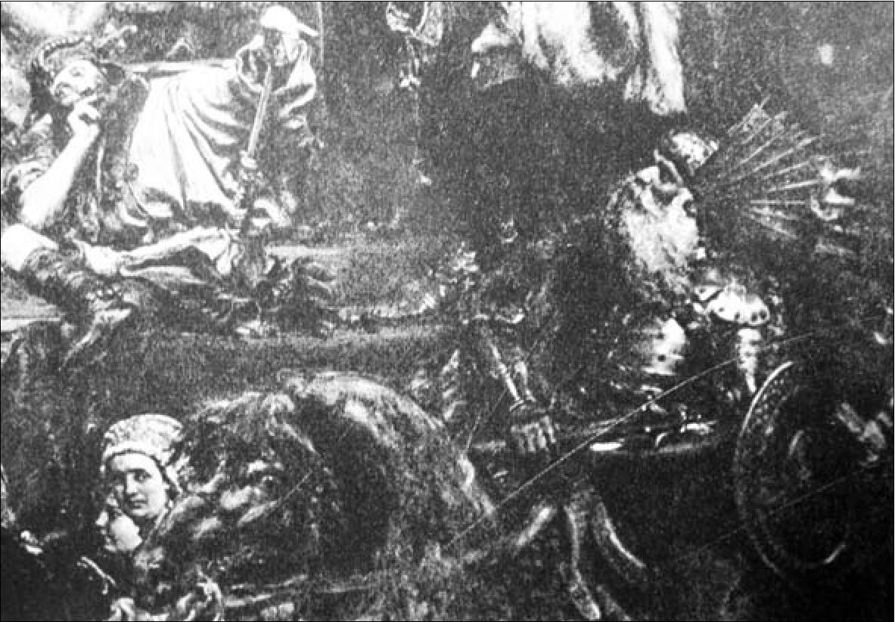
Kozacy - sojusznicy czy wrogowie?
109
II. 24. Przecław Lanckoroński, fragment obrazu Jana Matejki, Hołd pruski
w XIX wieku. Obraz ów odczytywał on jako jeden z cyklu dzieł artysty poświę-
conych kwestii ruskiej, aczkolwiek kwestionował rzekomo ruskie oblicze Matej-
kowskiego Daszkiewicza. W artykule czytamy:
Obraz przedstawia popiersie hetmana, który ma długą brodę, ubrany jest w kol-
czugę i czapkę o dość dziwnych kształtach, w ręku trzyma broń, w taki sposób, jakby
chciał nacisnąć na cyngiel. Twarz ma energiczną i piękną, ale nie małoruską [tłum.
A.Ś.]340.
Jednym z bohaterów innego płótna, sławnego Hołdu pruskiego, uczynił Ma-
tejko kolejnego z legendarnych kozackich hetmanów. W prawym dolnym rogu
płótna mianowicie widnieje na czarnym koniu majestatyczna postać Przecława
Lanckorońskiego w pancerzu i charakterystycznym szyszaku ze skrzydłami na
głowie. Lanckoroński był starostą chmielnickim i rotmistrzem obrony potocz-
nej, zasłużył się w walkach z Tatarami341. Obok Daszkiewicza cieszył się opinią
oddanego Rzeczypospolitej organizatora Kozaczyzny. Pisano o nim wiersze. In-
teresującym przykładem może być utwór nomen omen zatytułowany Lach ser-
deczny na marach autorstwa Józefa Bohdana Zaleskiego342, apologizujący osobę
Lanckorońskiego. W objaśnieniach do wydania poznańskiego czytamy, iż były to
(... ) arcypoetyckie Czasy Trzech Hetmanów, czasy nieokróconego męstwa, zapału
dobrodusznej słowiańskiej prostoty, zwały się ongi w starych pieśniach Czasy Mo-
łojeckie; niby bohaterski okres Dziejów Ukrainy, wcale niepodobny do późniejszych,
340 H. fflyrypoB, op.cit., s. 103-104.
341 A. Janczyk, op.cit., s. 208-210.
342 B. Zaleski, Poezye, wyd. E. Raczyński, Poznań 1841, s. 24-27.
110
Ruś w historiozoficznej wizji Jana Matejki
kiedy długa domowa wojna i dłuższa jeszcze niewola pogrążyły ją w dzikość i hajda-
mactwo343.
Do tych trzech hetmanów zaliczali się właśnie Ostafij Daszkiewicz, Przecław
Lanckoroński i jeszcze kniaź Eustachy Rożyński. Nie dysponujemy żadną infor-
macją potwierdzającą, jakoby akurat utwór Zaleskiego Jan Matejko czytał, ale
bez wątpienia legenda Lanckorońskiego była mu znana, skoro umieścił go na
swoim obrazie. O Lanckorońskim pisał choćby Józef Szujski, którego dzieła były
inspiracją do powstania Hołdu pruskiego344.
To nie jedyne dwa przykłady odwołania się do wątku Kozaczyzny na usłu-
gach Rzeczypospolitej. Podobne odniesienie odnajdujemy w Stefanie Batorym
pod Pskowem. Na obrazie przedstawiono, jak rosyjscy wysłannicy składają hołd
przed zwycięskim królem. Upokorzenie Rosji - największego według Matejki
wroga Polski - zostało wyrażone poprzez fakt umieszczenia u stóp polskiego
władcy skóry niedźwiedzia. Niewątpliwie deptane zwierzę jest odwołaniem do
herbu Moskwy. O takiej interpretacji niedźwiedziej skóry świadczy obecność na
obrazie postaci Reinholda Heidensteina, nadwornego historyka królewskiego,
który opisał wojnę z Moskwą, przyrównując ją do dzikiego zwierza, przemyśli-
wującego nad sposobami powetowania swojej straty345.
Obraz Matejki odpowiada też na pytanie, dlaczego udało się zwyciężyć nad
wrogiem. Ów triumf był możliwy dzięki świetnym dowódcom, takim jak sam
Batory czy Stanisław Żółkiewski, ale również dlatego, że możliwa była współ-
praca z Kozakami przeciw wspólnemu wrogowi. Pomoc Rusi jest tu nieoceniona.
Na obecność ruskich książąt (Wiśniowieckich i Ostrogskich) znajdujących się
na obrazie Stefan Batory pod Pskowem zwrócił jako pierwszy uwagę wspomina-
ny już wcześniej N. Szugurow346. Udział Kozaczyzny jako czynnika militarnego,
który dopomógł w zwycięstwie, uosabia postać hetmana Kozaków niżowych -
Jana Oryszowskiego, siedzącego na koniu. Małgorzata Buyko pisała, że „pokazu-
jąc tę postać, Matejko chciał zapewne wyrazić swoje poparcie dla idei wspólnej
walki z Rusinami przeciwko jednemu wrogowi - Rosji”347.
Artysta zamierzał też namalować jeszcze inny epizod z dziejów Kozaczyzny,
związany z walkami Kozaków z Turkami. 2 września 1872 roku Jan Matejko
wraz z żoną wyjechał do Stambułu, a przy okazji odwiedził Warnę, zwiedził Azję
Mniejszą, był też w Latokach w pałacu Karola Brzozowskiego. Ta podróż na Bli-
ski Wschód zaowocowała następującymi obrazami: Utopiona w Bosforze, Widok
Bebeku pod Konstantynopolem, a w dalszej przyszłości także Bitwą pod Warną,
ale pomysłów na kolejne obrazy miał więcej. Orientalna podróż sprawiła, że był
343 Ibidem, s. 239-240.
344 J. Szujski, Dzieje Polski podług ostatnich badań, t. 2: Jagiellonowie, Lwów 1862, s. 213-
214.
345 Szerzej na temat Heidensteina na Batorym pod Pskowem czytaj w: H.M. Słoczyński, Jan
Matejko, s. 35-36.
346 H. fflyrypoB, op.cit., s. 103.
347 M. Buyko, Matejko a Lwów, s. 230-231.
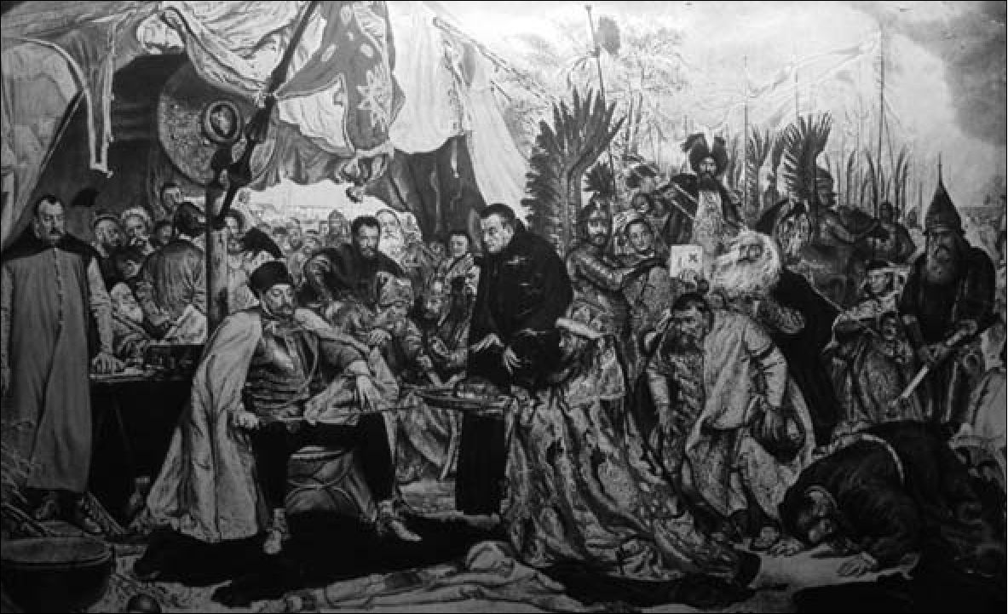
Kozacy - sojusznicy czy wrogowie?
111
Il. 25. Jan Matejko, Stefan Batory pod Pskowem
gotów namalować Napad na Carogródprzez Kozaków348. Informację o tym od-
najdujemy w liście Matejki do Ignacego Kraszewskiego z dnia 11 maja 1873
roku. Ów pisarz chciał zamówić u malarza obraz o innej tematyce349, dostał zaś
odpowiedź następującej treści:
Gdyby zamawiający zechciał opuścić myśl powyższą, a zgodził się np. na Na-
pad na Carogród przez Kozaków, dla którego to tematu głównie odbywałem w r[oku]
z[eszłym] wycieczkę na Wschód, natenczas z przyjemnością przyjąłbym propozycję
zamówienia obrazu w warunkach, jakie mi Szanowny Pan Dobrodziej stawiasz350.
Obraz ostatecznie nie doczekał się realizacji, chociaż Jan Matejko stworzył
wiele szkiców przedstawiających widoki Konstantynopola. Nie mamy pewności,
iż niniejsze szkice miały posłużyć do malowania akurat Napadu na Carogród
przez Kozaków, nie wiemy nawet, kiedy dokładnie Matejce zrodził się pomysł
tego obrazu, ale niewykluczone, że szkice te powstały właśnie w tym celu, gdyż
przedstawiają widok miasta od strony morza, a właśnie z łodzi Kozacy przepro-
wadzali oblężenie miasta podczas swej łupieżczej wyprawy w 1615 roku.
O ile wiek XVI i początek XVII to okres, w którym Kozacy dali się poznać
niejednokrotnie jako sojusznicy w walce z wrogiem zewnętrznym, o tyle lata
348 Artysta zapewne miał na myśli wydarzenia z 1615 r., kiedy to zaporoscy Kozacy wyprawili
się na swoich czajkach do Carogrodu (Konstantynopola) i splądrowali jego przedmieścia. W drodze
powrotnej zaś, rozbili przy tym eskadrę okrętów tureckich, pędzących za nimi w pościgu. Zob.
W. A. Serczyk, op.cit., s. 96-97.
349 Tematem zamawianego obrazu miało być obalenie reformatorskiego kodeksu praw na
sejmie w 1780 r. Zob. W. Danek, Matejko i Kraszewski. Dwie koncepcje dziejów Polski, Wrocław-
Warszawa-Kraków 1969, s. 30.
350 Biblioteka Jagiellońska, 6519m, k. 309-310 - 1873 V 11, Kraków - List Jana Matejki do
Józefa Ignacego Kraszewskiego w sprawie zamówionego obrazu. Zob. także: W. Danek, op.cit., s. 31.

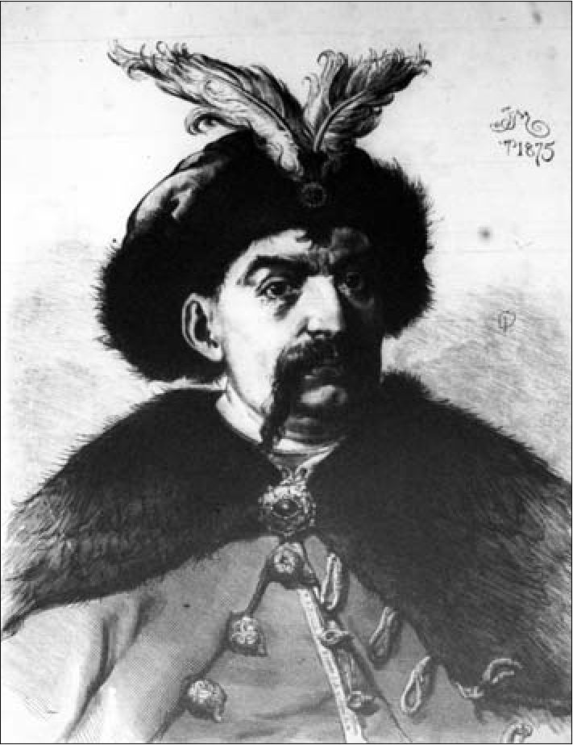
112
Ruś w historiozoficznej wizji Jana Matejki
czterdzieste i pięćdziesiąte XVII
wieku to czas kozackich powstań
skierowanych przeciwko Rzeczy-
pospolitej. Nie ominął tego okresu
historycznego Matejko w swojej
twórczości, ale przedstawił go w bar-
dzo idealistycznym świetle. Najwię-
cej uwagi artysta poświęcił postaci
przywódcy powstania kozackiego
z roku 1648, hetmanowi Bohdano-
wi Chmielnickiemu351. Doczekał się
on dwóch obrazów i kilku szkiców,
a nawet portretu352. Portret zatytu-
łowany Bohdan Chmielnicki z 1875
roku przedstawia kozackiego hetma-
na w bogatym żupanie z wydatnymi
guzami, z narzuconym płaszczem
i futrzaną czapką z piórem. Warto
zwrócić uwagę na twarz hetmana, na
której widzimy według Ołeksandra
Fedoruka „gęste brwi, między który-
mi kładą się poprzeczne zmarszczki, wolicjonalne oblicze z wysuniętym pod-
bródkiem i prostym, szczerym wzrokiem [tłum. A.Ś.]”353. W opisie jeszcze dalej
posunął się I. Serediuk: „w obrazie hetmana [widzimy] wspaniałość wodza, bez-
interesownego patriotę, jego fizyczne i duchowe piękno [tłum. A.Ś.]”354. Postać
Chmielnickiego w wykonaniu Matejki niewiele ma wspólnego z tym, jak można
było sobie w XIX wieku wyobrazić przywódcę najbardziej krwawej rebelii w hi-
storii Rzeczypospolitej. Portret ten Matejko malował na podstawie miedziorytu
słynnego gdańskiego rytownika Wilhelma Hondiusa z 1651 roku, uchodzącego
za najstarsze, przez co najwierniejsze wyobrażenie Chmielnickiego355, niemniej
jednak jeszcze w XIX wieku N. Szugurow zauważył istotne różnice między oby-
dwoma dziełami:
351 Dużo uwagi zainteresowaniu postacią Chmielnickiego przez Matejkę poświęcił zwłasz-
cza Oleksandr Fedoruk. Por. O. ^egopyK, Eapeu YKpaiuu..., s. 198; idem, flwepena KyjhmypHux
63a£MUH..., 1976, s. 28-32; idem, Mucme^Ki ideï MameÜKa..., s. 110-111; A. Fedoruk, Idea Ma-
tejki..., s. 73-74, a także M. 3araHKeBHU, P. nngHnnyK, O. ^egopyK, O. Kamyöa, YKpaïhHChKO-
-nojihChKiMucme^Ki e3a£MUHUXIXcm., KniB-^bBiB 1996, s. 34.
352 Zob. „Kłosy” 1877, nr 604 z 13 (25) I, s. 57.
353 O. ^egopyK, flwepeja KyjhmypHux 83a£MUH..., s. 32.
354 I. CepegroK, op.cit., s. 81.
355 Więcej na temat miedziorytu Hondiusa oraz innych jego wersji zob.: H. Widacka, Ośle
uszy i koźle rogi hetmana Chmielnickiego, „Sztuka.pl” 2000, nr 11, http://www.sztuka.pl/index.
php?id=111&tx_ttnews[cat]=122&tx_ttnews[tt_news]=1457&cHash=8e71e331ae [odczyt: 24 II
2008].
Il. 26. Jan Matejko, Bohdan Chmielnicki
Kozacy - sojusznicy czy wrogowie?
113
(...) w porównaniu z tym obrazem rysy twarzy zostały wyidealizowane. Nie widzimy
na nim zmęczenia, które zauważamy na twarzy namalowanej przez Hondiusa. Oczy
promieniują energią i sprytem, przypominającym bardziej polski niż ukraiński spryt
[tłum. A.Ś.]356.
Chmielnickiego możemy też oglądać na trzech innych dziełach. Pierwsze
z nich, akwarelowy szkic, pochodzi jeszcze z roku 1859 i nosi nazwę Przysię-
ga Chmielnickiego przed Janem Kazimierzem pod Zborowem331. Obraz ten został
podarowany przez Jana Matejkę Marianowi Gorzkowskiemu, a ten tak go opisał:
Król [Jan Kazimierz] w hiszpańskim stroju, wśród namiotu, a oparty ręką o stół
z krucyfiksem, stoi w otoczeniu trzech osób; hetman Chmielnicki, w szkarłatnym, ko-
zackim stroju, kłania się do nóg królewskich358.
Widzimy na nim polskiego króla, który ręką wskazuje na rozłożony doku-
ment, zapewne na deklarację łaski królewskiej daną wojsku zaporoskiemu. Przed
nim zaś nisko pochyla się Bohdan Chmielnicki, którego wyrazu twarzy jednak
nie sposób dojrzeć.
Matejko sporządził również szkic o nazwie Chmielnicki przyjmuje wojewodę
Kisiela, który jest kolejnym dowodem na szczególne w tym czasie zainteresowa-
nie malarza tematyką kozacką. Na szkicu, jak podawał Jerzy Gütler359, widocz-
ny jest Chmielnicki w towarzystwie kilku Kozaków, a przed nimi, „w błagalnej
postawie z rękami złożonymi jak do modlitwy”, najprawdopodobniej Adam Ki-
siel - wojewoda kijowski, zwolennik rozwiązań ugodowych w trakcie powsta-
nia Chmielnickiego. Zachował się własnoręczny opis Matejki do tego szkicu:
„JM. / 1875 rp., poniżej rogu: pijany / Chmielnicki / przyjmujący Kisiela / wo-
jewodę / jako wysłannika / króla J. Kazim” (cztery ostatnie słowa przesłonięte
oprawą). Z kolei u góry, nad poszczególnymi postaciami, od lewej ku prawej
znajdują się następujące objaśnienia: „Kisiel, Tymofiej, Kisiel, Tymoszko, syn
Chmiela Tymosz, Kisiel / wojewoda”360. Mimo chęci ukazania hetmana Kozaków
jako pijanego, artysta ostatecznie projekt zarzucił i obrazu na podstawie tego szki-
cu nie sporządził.
Po dziesięciu latach malarz przedstawił zupełnie odmienny obraz kozackie-
go przywódcy, bynajmniej nie negatywny, a pełny wewnętrznych sprzeczności.
W kontekście tego rozdarcia będzie to wizerunek o wiele bardziej dramatyczny.
Mowa tu o namalowanym w roku 1885 płótnie zatytułowanym Bohdan Chmiel-
nicki z Tuhaj-Bejem pod Lwowem. Jan Matejko przedstawił na obrazie scenę po-
356 H. myrypoB, op.cit., s. 104.
357 O sporządzeniu tego szkicu pisze Jabłoński-Pawłowicz. Zob. I. Jabłoński-Pawłowicz, op.cit.,
s. 37. Opis obrazu w prasie: Hołd hetmana Kozaków Bohdana Chmielnickiego królowi Janowi
Kazimierzowi pod Zborowem, „Sztuka” 1912, z. 5, s. 167.
358 M. Gorzkowski, Katalog prac artystycznych..., Kraków 1896, s. 8.
359 Obrazy i rysunki Jana Matejki ze zbiorów lwowskich, oprac. J. Gütler, Lwów 1938-1939,
s. 25-26.
360 Ibidem, s. 26.
114
Ruś w historiozoficznej wizji Jana Matejki
dejścia kozackiego hetmana Bohdana Chmielnickiego i wodza Tatarów Tuhaj-
-Beja (a w rzeczywistości Kryma Gireja) pod Lwów w 1648 roku. Józef Szujski,
z którego dzieł Matejko na pewno korzystał przy malowaniu obrazu, opisywał te
wydarzenia w następujący sposób: „Chmielnicki z Tohajbejem (w 700 tys. ludzi
jak głosił w 150 tys. rzeczywiście361) dążył paląc, rabując i zabijając ku Lwowu” -
i dalej: „Kozacy i Tatarzy okropnie grasowali w popalonych przedmieściach (...).
Mieszczanie dzielnie odpierali szturmy, a ufni w opiekę boską widzieli na niebie
cudowne zjawiska, mocy im dodające”362.
Zapewne Matejce nie był też nieznany opis tego wydarzenia autorstwa Ludwi-
ka Kubali, który opublikował w roku 1880 zbiór swoich szkiców historycznych.
W jednym z nich czytamy słowa zbieżne z przedstawieniem Matejki:
„Nute mołojci nute!”, wołali Kozacy, rzucając się już ku wałom samego miasta...,
kiedy Chmielnicki dał nagle rozkaz odwrotu.
Ten niespodziewany odwrót nieprzyjaciela, a z nim ocalenie miasta, przypisywano
cudowi, i opowiadano, że Chmielnicki i Tohaj bej ujrzeli w chmurach wieczornych
nad klasztorem Bernardynów postać zakonnika klęczącego z wzniesionymi rękami
i widokiem tym przestraszeni dali znak do odwrotu. OO. Bernardyni uznali, że to był
Bł. Jan z Dukli (...)363.
Matejkowska wizja tego zdarzenia wygląda podobnie. Na obrazie ponad dro-
gą prowadzącą do Lwowa ukazuje się na niebie postać bł. Jana z Dukli364. I choć
ówczesna krytyka zarzucała Matejce, iż postać błogosławionego jest kolejnym
„kaprysem” artysty, to rzeczywiście według legendy miał on być tym „cudownym
zjawiskiem”, które odwiodło Chmielnickiego od ataku na Lwów365. Na obrazie
widzimy, że hetman kozacki, ujrzawszy na niebie bernardyna, wstrzymuje swoje
oddziały. Cudownym zjawiskiem zadziwieni są także inni bohaterowie tej sceny:
Tatar na koniu, Tuhaj-Bej oraz postacie za jego plecami. Podobny motyw Matej-
ko zastosował już w Bitwie pod Grunwaldem, gdzie na polu walki miał się poka-
zać inny polski patron - św. Stanisław. Jeden z autorów publikujących na łamach
„Echa Muzycznego, Teatralnego i Artystycznego” pisał, iż lepiej by było, gdyby
„wobec zwierzęcej tłuszczy napastników” bł. Jan z Dukli objawił się w groź-
361 Szacunki Szujskiego również są przesadzone.
362 J. Szujski, Dzieje Polski podług ostatnich badań, t. 3: Królowie wolno obrani, cz. 1:
R. 1572-1668, Lwów 1864, s. 317.
363 L. Kubala, Oblężenie Lwowa w roku 1648 [w:] idem, Szkice historyczne. Serya pierwsza,
Lwów 1880, s. 88.
364 Św. Jan z Dukli (1414-1484), patron Polski. Urodził się w Dukli. Najpierw wstąpił do za-
konu franciszkanów, później przeszedł do zakonu bernardynów. Już za życia oddawano mu cześć.
Słynął z porywających kazań, umiejętności dawania rad zarówno ludziom prostym, jak i wysoko
postawionym. Zmarł we Lwowie, błogosławiony w 1733 r., w 1739 r. ogłoszony patronem Korony
i Litwy, w końcu kanonizowany w 1997 r.
365 Por. Listy o sztuce, „Tygodnik Powszechny” 1885, nr 51 z 20 XII, s. 815.
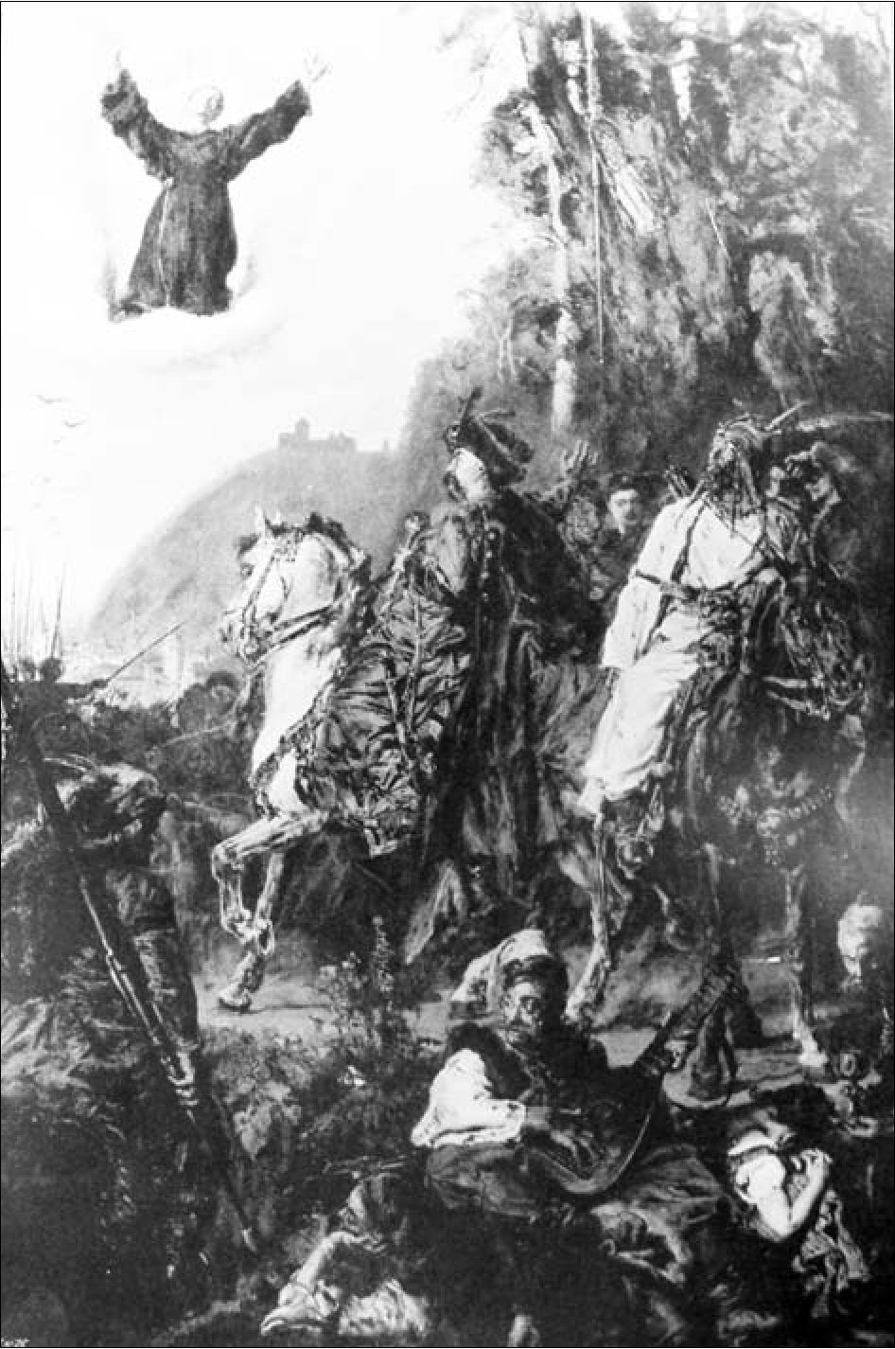
Kozacy - sojusznicy czy wrogowie?
115
Il. 27. Jan Matejko, Bohdan Chmielnicki z Tuhaj-Bejem pod Lwowem
nej, odstraszającej postaci366. Tymczasem malarz nie chciał ukazać Kozaków jako
barbarzyńców, ani też wykorzystywać postaci błogosławionego celem potępienia
oblegających miasto. Jan z Dukli występuje tu zatem jako postać powstrzymują-
ca rozlew bratniej krwi, aniżeli sojusznik w walce z najeźdźcami. Wspomniany
krytyk podjął się też zadania rozpracowania postaci namalowanych u dołu sceny.
Widzimy zatem z lewej strony leżącego mężczyznę trzymającego w prawej ręce
rzemień, do którego przywiązana jest porwana w jasyr kobieta. Pewien Kozak
podaje jej coś do picia w zrabowanym mszalnym kielichu. Redaktor próbował też
przyrównywać postać bandurzysty do Wernyhory. Matejko zastosował natomiast
ponownie inny zabieg - nad Lwowem dostrzegamy chmarę czarnych ptaków,
366 W. A., „Chmielnicki pod Lwowem”. Obraz Matejki, „Echo Muzyczne, Teatralne i Artystycz-
ne” 1885, nr 115, s. 475.
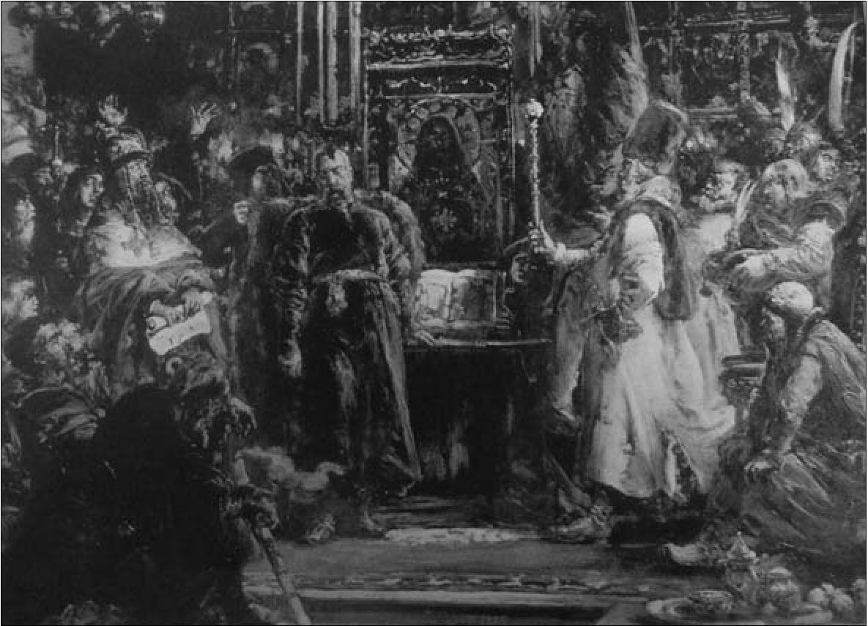
116
Ruś w historiozoficznej wizji Jana Matejki
Il. 28. Jan Matejko, Przysięga hetmana Bohdana Chmielnickiego na poddaństwo Moskwy
które być może symbolizują zbliżające się nieszczęścia (na obrazie Wernyhora
widzimy w tej funkcji nietoperze).
Zastanawiając się nad Matejkowską wizją Kozaków i ich przywódcy, Chmiel-
nickiego, widzimy, że autor, malując obraz z epoki wielkiego kryzysu w stosun-
kach polsko-ruskich, powstrzymał się jednak od obrazowania krwawych wyda-
rzeń. Przeciwwagą dla uzbrojonych wojsk kozackich gnających na Lwów ma
być niewątpliwie postać bandurzysty - to symbol dawnej Ukrainy, zasłuchanej
w dumkach. Istotny jest też dobór tematu: Lwów - miasto stojące na styku kultur
polskiej i ruskiej - na obrazie Matejki ocaleje, a więc to, co wspólne, nie upada.
Dopełnieniem wyżej opisanego obrazu jest kolejny, olejny szkic pt. Przysięga
hetmana Bohdana Chmielnickiego na poddaństwo Moskwy, który arysta nama-
lował w roku 1887. Gorzkowski w swych pamiętnikach pisał, iż to on sam miał
zainspirować Matejkę do namalowania tego obrazu. Pod rokiem 1876 - w oma-
wianych tu wspomnieniach - czytamy:
Chmielnicki był to hetman rozbójnik i wiarołomca, (...) zdradzając Polskę, i Tur-
cję, z konieczności musiał do Rosji się udać i z nią połączyć się; że w końcu oddając
Ruś całą pod władzę Rosji, był zniewolony jej z Kozakami w cerkwi na poddaństwo
przysięgać, a czyniąc to płakał, jak gdyby wówczas już przewidywał albo przeczuwał,
co z Rusią stanie się, jak gdyby wiedział, jak straszne będą jej losy w przyszłości pod
władzą Moskwy. Pragnąc więc, aby Matejko na tle tego zdarzenia namalował obraz,
poszedłem do niego do domu...367
367 M. Gorzkowski, Jan Matejko. Epoka odr. 1861..., s. 77.
Kozacy - sojusznicy czy wrogowie?
117
Matejko miał go wówczas poprosić o dostarczenie mu odpowiednich źródeł,
które Gorzkowski zebrał dopiero w 1886 roku368.
Szkic Matejki obrazuje ugodę perejasławską w 1654 r., kiedy to Bohdan
Chmielnicki zawarł umowę z carskim wysłannikiem, Wasylem Buturlinem, na
poddanie Ukrainy Naddnieprzańskiej protekcji rosyjskiej. Na obrazie przed-
stawiono wnętrze cerkwi w Perejasławiu, do której przybyli Kozacy na czele
z Chmielnickim i pisarzem wojska zaporoskiego, Iwanem Wyhowskim369. Mają
złożyć przysięgę na poddaństwo Moskwy. Sam hetman kozacki odwraca w bok
głowę ze łzami w oczach. Matejko tym sposobem chciał pokazać, że konsekwen-
cje tego wymuszonego związku kozackiej Ukrainy z Rosją będą bolesne370. Ową
scenę ilustruje w innym miejscu swoich wspomnień Gorzkowski:
Przeczuwali oni podczas tej przysięgi swojej, że Rosja przyjmując władzę nad całą
Rusią do zgnębienia jej przyprowadzi. Taka to więc była unia ukraińskiej Rusi z Rosją,
a jeśli ją porównamy z unią lubelską, to się dopiero pozna różnicę!371.
Artysta, kontynuując myśl przedstawioną już kilka lat wcześniej w Werny-
horze - o czym będzie jeszcze mowa - ukazuje Rosję jako źródło nieszczęść dla
ziem ruskich, oddanych Rosjanom przez płaczącego Chmielnickiego, i Polski,
przeciw której prawosławne duchowieństwo będzie buntować ruską ludność na
ziemiach ruskich. Z pozoru statyczny obraz w rzeczywistości jest więc niezwykle
dramatyczny w wymowie.
Interesującym wątkiem wymagającym dopiero zbadania są losy obrazu po
jego namalowaniu. W Archiwum Domu Jana Matejki znajduje się bardzo intere-
sujący list od kijowskiego artysty J. Chojnowskiego (z pewnością Polaka, tyle że
z tamtych stron), który nie ma daty rocznej. Czytamy w nim takie słowa:
Od przeszłego roku ja urządziłem w Kijowie stałą wystawę obrazów. Mam dość
pokaźny zbiór obrazów różnych szkół i narodowości. Ale największym moim życze-
niem byłoby posiadać obraz Wielmożnego Pana, bo nasza publiczność w obrazie Pań-
skiego ucznia Zembaczyńskiego, którego obraz Pierwsza wyprawa Bolesława mam
u siebie, poszukuje Jego Mistrza i Nauczyciela. (...) teraz w gazetach dowiaduję się, że
Wielmożny Pan ukończył Przysięgę poddaństwa Chmielnickiego. Treść tego obrazu
najlepiej zrozumie Ukraina. Niech że Szanowny Pan łaskawie wspomni na Kresach
nasz Kijów i pozwoli naszej publice poznać swego Mistrza w jego utworze i przyszli
nam na wystawę ten obraz372.
Co ciekawe, katalog obrazów Matejki pod redakcją Krystyny Sroczyńskiej
nie wspomina o żadnej wystawie obrazów Matejki w Kijowie aż do 1955 roku373.
368 Ibidem, s. 83 i 312.
369 Obraz został krótko opisany w: Obrazy i rysunki Jana Matejki..., s. 32.
370 H. Słoczyński, Dar dla Welehradu, s. 167.
371 M. Gorzkowski, Jan Matejko. Epoka od r. 1861..., s. 341.
372 DJM, rkps IX/3.204 - [b.r] XI 15, Kijów - List J. Chojnowskiego do J. Matejki z prośbą
o przesłanie do Kijowa obrazu Przysięga hetmana Bohdana Chmielnickiego na poddaństwo Moskwy.
373 Matejko. Obrazy olejne. Katalog, s. 18-19.
118
Ruś w historiozoficznej wizji Jana Matejki
Tymczasem ukraińscy badacze zauważają, iż obrazy Matejki były wystawiane
w stolicy Rusi już w roku 1882 wraz z dziełami Brandta, Gersona, Malczewskie-
go, Siemiradzkiego i Simmlera374. Przysięga hetmana Bohdana Chmielnickiego
na poddaństwo Moskwy nie była wówczas jednak jeszcze namalowana. Najpraw-
dopodobniej więc Chojnowski dowiedział się o powstaniu tego obrazu jeszcze
w 1887 lub już w 1888 roku. Jest to o tyle ważne, iż jak pisał, opierając się na
kijowskiej prasie Ołeksandr Fedoruk, obraz ten wystawiono w Kijowie w roku
1888 - jako dzieło mające uświetnić uroczystość odsłonięcia pomnika hetmana
w tymże mieście375.
Pytanie, które należy sobie postawić, dotyczy tego, czy artysta, proszony
przez Chojnowskiego o wysłanie obrazu związanego z tematyką kozacką, nie
był świadomy, iż pomnik stanie się nie tyle symbolem Ukrainy, ile jej związania
z Moskwą? Gdyby tak faktycznie było, a wieść o zaangażowaniu Matejki została-
by szerzej omówiona w prasie, to afera wynikłaby nie mniejsza niż w przypadku
„Minuty”. A być może był to celowy zamysł Matejki, by pokazać smutne konse-
kwencje oddania Ukrainy „na poddaństwo Moskwy”?

Jan III Sobieski - król Rusin
Najbardziej Matejko zaangażował się jednak nie w promowanie Przysięgi het-
mana Bohdana Chmielnickiego na poddaństwo Moskwy, a Jana Sobieskiego pod
Wiedniem, pokazywanego w Wiedniu, potem zaś przekazanego do Watykanu.
Generalnie jednak postać króla Jana III Sobieskiego szczególnie intrygowała Ma-
tejkę. Świadczy o tym liczba dzieł malarza, których Sobieski jest bohaterem: So-
bieski w Częstochowie (1859); Jan III Sobieski boso, modlący się (1862); Odsiecz
króla Jana Sobieskiego pod Wiedniem (1879); Jan Sobieski pod Wiedniem (1883)
oraz dwa szkice do niego: Jan Sobieski pod Wiedniem (1879); Jan III Sobieski
wręcza kanonikowi Denhoffowi list do papieża z wiadomością o zwycięstwie nad
Turkamipod Wiedniem w r 1863 (1880); Popiersie króla Jana III (1883), a dodat-
kowo postać Sobieskiego pojawia się także w Abdykacji króla Kazimierza (1892)
oraz jako odbicie w lustrze pałacu w obrazie Konstytucja 3 maja - Sejm Cztero-
letni - Komisja Edukacyjna - Rozbiór r p. 1795 (1888). Gdy do tego dodamy
jeszcze portret z Pocztu królów i książąt polskich oraz wiele szkiców i rycin,
to okaże się, że to jedna z najczęściej przedstawianych przez Matejkę osób376.
Matejkowski Sobieski to postać zawsze heroiczna i na wskroś pozytywna, pełna
374 Por. T. CMHpHOBa, Pe^en^in iMnpecioui3My e yKpaïucbKOMy neÜ3ax:i uanpuK^i XIX -
Ha nouamuy XX cm. ffo npoöneMu yKpaïucbKo-nojbCbKux Kynbmypuux s3a£Muu [w:] YmpaincbKO-
nojicbKi Kyjmypui eiduocuuu X1X-XX cmonimmn, peg. O. ^egopyK, Khïb 2003, s. 19; M. 3araHKeBHg,
P. nagHngyK, O. ^egopyK, O. Kamyöa, op.cit., s. 38.
375 A. Fedoruk, Idea Matejki... , s. 75.
376 Więcej na temat polskiego króla w dziełach artysty można przeczytać w: E. Łepkowski, Król
Jan III w twórczości Matejki, „Kuryer Naukowo-Literacki” nr 245 z 4 IX 1933, s. 3-4.
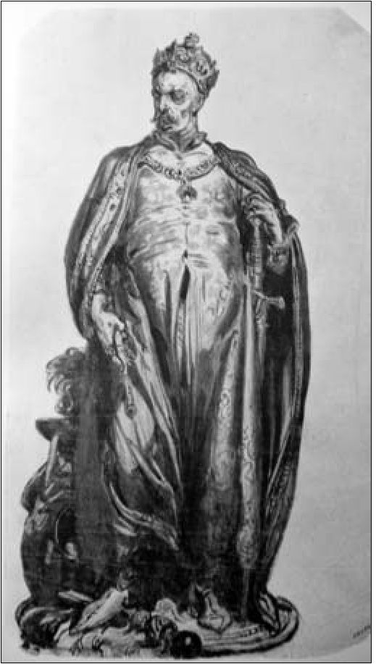
Jan III Sobieski - król Rusin
119
majestatu jako zwycięski wódz i zarazem cał-
kowicie swojska w swej sarmackości. Matejko
wsparł zatem swymi działaniami i obrazami kul-
tywowanie mitu Jana III Sobieskiego w polskiej
świadomości historycznej.
Malowanie Jana Sobieskiego pod Wiedniem
i jego publiczne wystawienie w Wiedniu za pół-
darmo, a następnie przekazanie do Watykanu, to
nie jedyne przykłady tego zaangażowania Ma-
tejki. Artysta bowiem jeszcze w roku 1865 stwo-
rzył projekt pomnika Sobieskiego, który miał
stanąć w Żółkwi. Wyobrażał on króla w koro-
nie, ubranego w żupan i płaszcz, z przypiętym
do piersi Orderem Złotego Runa i leżącymi na
ziemi tureckim buńczukiem oraz zbroją na znak
zwycięstwa nad Turkami377. Figura Sobieskiego
w Żółkwi ostatecznie nie powstała, ale Jan Ma-
tejko marzył, by pomnik jego ulubionego króla
znalazł się we Lwowie, i to w miejscu bardzo „ T „
, , Il. 29. Jan Matejko, Projekt po-
symbolicznym dla Polaków i Rusinów - na k°p- mnika Jana III w Żółkwi
cu Unii Lubelskiej. Świadczą o tym słowa ze
wspomnień Mariana Gorzkowskiego, który to-
warzyszył Matejce w roku 1892 w wyprawie do stolicy Galicji:
Czyżby nie było stosowniej i wznioślej, by na tym wysokim kopcu stanął na ko-
niu Sobieski odlany z brązu? On to właśnie, obrońca Lwowa i Rusi, najgodniejsze
i najwłaściwsze miałby tu miejsce... Tu tylko, w tym miejscu, temu bohaterowi należy
postawić wspaniały pomnik!378
Skąd się brała ta sympatia do Jana III Sobieskiego? Znamy wypowiedź ma-
larza z roku 1882, gdy po darowaniu narodowi Hołdu pruskiego do Krakowa
przyjechała delegacja ze Lwowa, mająca na celu w imieniu kraju podziękować
za podarunek dla narodu. Wtedy też Matejko zabrał przybyłych gości do swojej
pracowni i pokazał im będące w trakcie malowania obrazy: Wernyhorę oraz Jana
Sobieskiego pod Wiedniem. Przy okazji opisywania drugiego z tych dzieł miał
wypowiedzieć bardzo znamienne słowa o królu, które znamy z relacji Gorzkow-
skiego:
(... ) nadmienić, panowie, wam pragnę, że król nasz bohater był Rusinem, a długi czas
mieszkając w Olesku, Żółkwi, Lwowie itd., ze wzruszeniem o tamtych stronach często
377 Por. idem, Obrazy olejne i akwarele Jana Matejki. Katalog wystawy Domu Matejki,
Warszawa 1955, s. 25.
378 M. Gorzkowski, Jan Matejko. Epoka odr. 1861..., s. 439.
120
Ruś w historiozoficznej wizji Jana Matejki
wspominał. (...) Wielki król Rusin, mający jednak tyle w swym sercu miłości dla kraju,
był zarazem chlubą Polski jako wspólnej nam wszystkim ojczyzny379.
W wypowiedzi tej zauważamy, iż Matejko (ale nie tylko on) ze względu na
pochodzenie Sobieskiego traktował go jako Rusina - przykład rodzimego szlach-
cica, który został królem wielonarodowego państwa. Monarcha miał ruskie ko-
rzenie, wystarczy wspomnieć, że jego matka Zofia Teofila była z bojarskiego rodu
Daniłowiczów. Za Rusina uważano go także dlatego, że urodził się w Olesku,
znajdującym się na terenie Rusi Czerwonej380. Ruski pierwiastek w życiorysie
monarchy podkreślano także celowo w obliczu narastającego konfliktu polsko-
-ruskiego w drugiej połowie XIX wieku w Galicji. Wszak pochodzący z ziem ru-
skich obrońca całego chrześcijaństwa i zarazem król Polski idealnie się nadawał
na ikonę więzi polsko-ruskich. Taki też wizerunek promowały władze galicyjskie
i organizacje oświatowe, zwłaszcza zaś przedstawiciele formacji gente Rutheni,
natione Poloni w zaborze austriackim381.
Z pochodzenia Sobieskiego Matejko doskonale zdawał sobie sprawę. Zresztą,
przygotowując się do malowania Jana Sobieskiego pod Wiedniem, pojechał do
jego rodzinnych stron, a dokładniej - jak pisał Edward Łepkowski:
(...) udał się do Podchorzec, zamku przez Sobieskiego ulubionego, tam bowiem w zbio-
rach był duży materiał z końca XVII w. Gdzie czas zatarł stare dzieje, posługiwał się
sztychami, które specjalnie sprowadzał, lub wczytywał się w stare kroniki i zapiski382.
Pałac w Podhorcach, zakupiony przez syna króla, Jakuba Sobieskiego, był
więc najlepszym dla Matejki miejscem inspiracji do malowania słynnego dzieła,
zwłaszcza że znajdowało się w nim mnóstwo zabytków związanych z osobą zwy-
cięzcy spod Wiednia - np. wspominany przez Alfreda Szczepańskiego w Albumie
Jana Matejki stół, na którym władca Polski został ochrzczony383.
379 Ibidem, s. 239.
380 O. Forst de Battaglia, Ze studjów genealogicznych nad epoką Jana III Sobieskiego, „Mie-
sięcznik Heraldyczny” R. 12, 1933, nr 9, s. 135.
381 Platon Kostecki przygotował na okoliczność obchodów 200-lecia wiktorii wiedeńskiej
specjalny utwór (P. Kostecki, W dwusetną rocznicę odsieczy Wiednia, Lwów 1883); Euzebiusz
Czerkawski, otwierając wystawę poświęconą Sobieskiemu w lwowskim magistracie, podkreślał
braterskie polsko-rusko-litewskie więzi w państwie rządzonym przez Jana III (Sobiesciana.
Uroczystości lwowskie, „Gazeta Lwowska” 1883, nr 208 z 12 IX, s. 2); a prezydent miasta Krakowa,
Mikołaj Zyblikiewicz na otwarciu analogicznej wystawy w Sukiennicach mówił, że Ruś powinna
być wdzięczna swojemu królowi za wybawienie od zagrożenia tatarskiego i tureckiego (Uroczystość
dwuchsetletniej rocznicy zwycięstwa Jana III pod Wiedniem, „Czas” 1883, nr 206 z 12 IX, s. 1-3).
Więcej na ten temat zob. A. Świątek, Gente Rutheni, natione Poloni..., s. 139-145.
382 E. Łepkowski, Król Jan III..., s. 3.
383 A. Szczepański, Album Jana Matejki, Wiedeń 1893. Cyt. za: W. Okoń, Kresy w malarstwie,
s. 21. O słynnym stole czytaj także w: A. Czołowski, Zamek w Podhorcach, „Sztuka” 1912, s. 151.
Warto zwrócić uwagę na ryciny Matejki przedstawiające zamek w Podhorcach oraz wnętrze Sali
Karmazynowej.
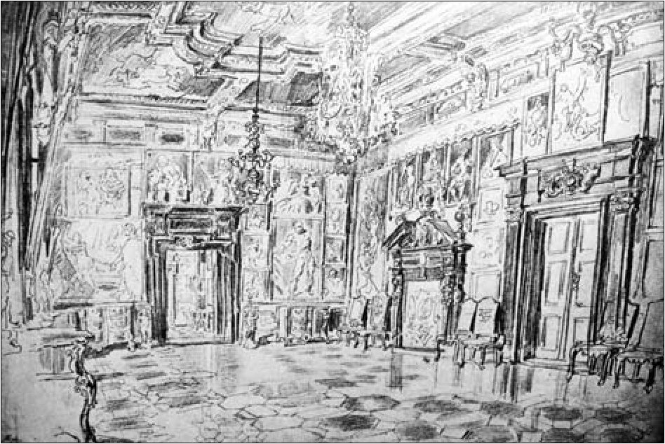
Wernyhora
121
Il. 30. Jan Matejko, Podhorce - wnętrze sali rycerskiej

Wernyhora
Myśl o braterstwie obu narodów najpełniej została jednak przedstawiona nie
w osobie króla Jana III Sobieskiego, ale w postaci Wernyhory, którego obraz Ma-
tejko namalował w latach 1883-1884. Na temat mitu o Mojżeszu Wernyhorze,
kozackim lirniku proroku, przyjacielu Polski, napisano już całkiem sporo w lite-
raturze przedmiotu, a obraz ten stanowi obecnie najbardziej rozpoznawalne dzie-
ło w dorobku Matejki dotyczącym problematyki ruskiej384.
Tłem historycznym obrazu są wydarzenia koliszczyzny na Ukrainie w 1768
roku - jednego z najkrwawszych buntów chłopskich i kozackich w dziejach Rze-
czypospolitej. Na przełomie lat 1767/1768 sejm wydał uchwałę o równoupraw-
nieniu wyznań, co odbyło się pod silnym naciskiem władz moskiewskich. Już
w lutym 1768 roku zawiązała się konfederacja katolickiej szlachty polskiej w Ba-
rze, która postanowiła unieważnić wszystkie uchwały owego sejmu jako wymu-
szone przez Rosję. Równolegle podnosiły się bunty ruskiej ludności chłopskiej,
która chętnie dołączała do inspirowanych przez Rosjan hajdamaków z lewobrzeż-
nej Ukrainy, obiecujących zbrojne rozprawienie się ze szlachtą polską w obronie
ludu. Kozak zaporoski, Maksym Żeleźniak zorganizował wówczas powstanie
384 Na temat Wernyhory jako obrazu Matejki i jako mitu historycznego ukazała się spora
liczba artykułów i opracowań. Do najważniejszych należą: M. Gorzkowski, Wskazówki do nowego
obrazu Jana Matejki „Wernyhora"...; r. B., noabCKie pucyHKU..., s. 325; H. fflyrypoB, op.cit.,
s. 104-105; A. K., Jan Matejko i jego dzieła (dokończenie), „Przewodnik Katolicki” 1915, nr 31
z 1 VIII, s. 369-371; S. Pigoń, Przepowiednie Wernyhory, „Ruch Literacki” 1960, z. 1-2, s. 79-81;
J.M. Kasjan, Wernyhora, „Zeszyty Naukowe Uniwersytetu M. Kopernika w Toruniu” 1962, z. 6,
s. 155-179; I. CepegroK, op.cit., s. 81; O. ^egopyK, yKpaïHcbKi cmety..., s. 71; idem, flwepena
KyabmypHux 63aeMun..., s. 24-28; F. Ziejka, W kręgu mitów historycznych, Kraków 1977, s. 141-179;
M. Porębski, op.cit., s. 226-243; H.M. Słoczyński, Wernyhora..., s. 245-256; idem, Dar dla
Welehradu, s. 158-169; P. Pencakowski, op.cit., s. 77-86; W. Okoń, Kresy w malarstwie, s. 91.
122
Ruś w historiozoficznej wizji Jana Matejki
(nazywane w historiografii koliszczyzną), podczas którego - według różnych
szacunków - ofiarą padło od 100 do 200 tys. ludzi, głównie polskiej szlachty,
Żydów, duchowieństwa łacińskiego i unickiego. Najkrwawsze wydarzenia zaist-
niały w siedzibie Potockich - Humaniu385. W świadomości historycznej Polaków
funkcjonowało przeświadczenie, iż decydujące znaczenie dla genezy wydarzeń
z roku 1768 miała intryga rosyjska. Pogląd ten upowszechniała choćby bardzo
popularna powieść Michała Czajkowskiego Wernyhora. Jednakże po powstaniu
listopadowym niektórzy historycy, a także część ugrupowań emigracji popowsta-
niowej jako główną przyczynę rzezi wskazywali wyzysk ruskiego chłopstwa
przez polską szlachtę386. Znaczenie obu tych czynników dostrzegali też history-
cy szkoły krakowskiej, Matejko zaś często podzielał poglądy Józefa Szujskiego.
Antyrosyjska wymowa Wernyhory Matejki jest zasadniczo zgodna z przekona-
niami tego historyka, który był daleki od jednostronnego, ignorującego społeczną
niesprawiedliwość, obrazu stosunków polsko-ruskich na Ukrainie387.
Bohaterem obrazu Matejki jest postać Wernyhory. Według rozbudowywanej
przez dekady legendy, Mojżesz Wernyhora miał się urodzić w drugiej połowie
XVIII wieku na zadnieprzańskiej Ukrainie, ówcześnie będącej pod panowaniem
rosyjskim. Miał on zabić swojego brata, hajdamakę, przygotowującego się do
zbrojnych wystąpień, oraz własną matkę, a następnie uciec na prawobrzeżną
Ukrainę, znajdującą się wówczas w granicach Rzeczypospolitej, do wsi Make-
dony. Tam rozpoczął działalność agitacyjną wymierzoną w hajdamaków przygo-
towujących się do rzezi szlachty. Według legendy, Wernyhora był jasnowidzem.
W swych wizjach przepowiedział nie tylko upadek koliszczyzny, ale i rozbiory
Polski, powstanie Kościuszki, rewolucję francuską, pochód Napoleona po Euro-
pie, a w końcu - przy wsparciu Anglii i Turcji - klęskę Rosji oraz odbudowanie
Polski w dawnych granicach. Po tym wszystkim, w świetle proroctwa, miał nastać
300-letni okres szczęśliwości. Przepowiednię tę miał spisać szlachcic - starosta
korsuński Nikodem Suchodolski. Jasnowidz ponadto słynął ze świątobliwości,
godzenia zwaśnionych, był także mistrzem lirników i pieśniarzy, który nie miał
sobie równych w swoim kunszcie388.
Jan Matejko przedstawił Wernyhorę w proroczym uniesieniu, siedzącego na
mogile. Ruski wieszcz ubrany jest w biało-czerwone szaty, co należy rozumieć
jako symboliczne odwołanie do Polski389. Na piersi ma zawieszony wschodni
385 W.A. Serczyk, op.cit., s. 192-195.
386 Należy się w pierwszej kolejności odwołać do Gromad Ludu Polskiego, radykalnej
organizacji powstałej wśród polistopadowych emigrantów w Anglii w 1835 r. Jedna z gromad
przybrała nazwę Gromady Humań, aby dokonać „odrodzenia”, przypominając winy ojców wobec
ludności ruskiej, których konsekwencją były krwawe wydarzenia na Ukrainie. Skutkiem miało
być nowe przymierze z ludnością Ukrainy. O micie koliszczyzny w czasach romantyzmu czytaj
w: M. Janion, M. Żmigrodzka, Romantyzm i historia, Gdańsk 2001, s. 117-139.
387 J. Szujski, Dzieje Polski podług najnowszych badań spisane, t. 4: Królowie wolno obrani,
cz. 2: r. 1668 do 1795, Lwów 1866, s. 439-443; A. Stępnik, op.cit., s. 211-214.
388 J.M. Kasjan, op.cit., s. 158.
389 P. Pencakowski, op.cit., s. 82.
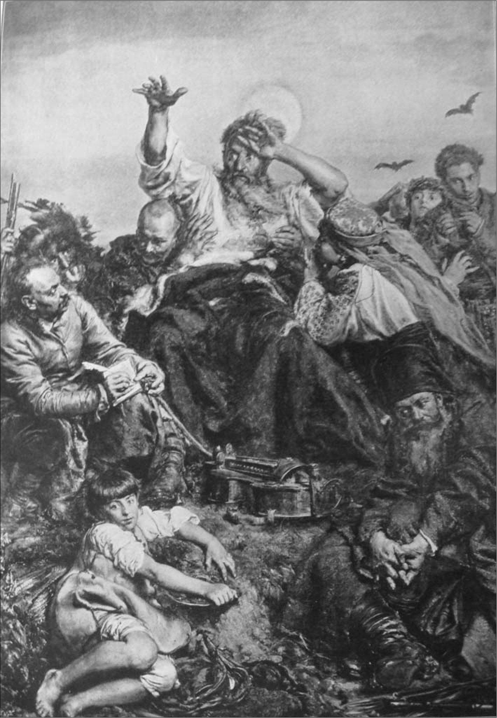
Wernyhora
123
Il. 31. Jan Matejko, Wernyhora
124
Ruś w historiozoficznej wizji Jana Matejki
krzyż, symbolizujący dawną Ruś, ale Ruś zamieszkiwaną zgodnie przez Lachów
i Rusinów390. Mojżesz Wernyhora, pochłonięty wizją przyszłych dziejów, na obra-
zie Matejki wznosi ręce niczym starotestamentowy prorok, mający wywieść lud
z niewoli do ziemi obiecanej. Możliwe, że imię lirnika - Mosij, a więc Mojżesz
- skłoniło Matejkę do zobrazowania go w tej biblijnej konwencji391. Wojciech
Bałus zauważa z kolei w pozie Wernyhory „formułę patosu”, a „wyciągnięta na
wprost ponad tłum prawa ręka jest retoryczną figurą opowiadania”392. Rzecz się
dzieje w nocy, a na niebie jaśnieje nienaturalnie dużych rozmiarów księżyc w peł-
ni, który znajduje się za głową proroka. Przypominając aureolę, jest symbolem
świętości i daru proroctwa, dzięki któremu lirnik mógł odkrywać przyszłe losy393.
Na niebie wznoszą się nietoperze, które symbolizują mające nadejść nieszczęś-
cia394. Wernyhorę otacza grupa osób. Z prawej strony podtrzymuje go kobieta
w wyszywance, która wydaje się uciszać innych, by lepiej móc dosłyszeć słowa
jasnowidza. Z lewej zaś strony Wernyhorę wspiera młody Kozak z ogoloną gło-
wą, co przypomina scenę z Biblii, kiedy to Aaron i Chur podtrzymywali Mojże-
sza395. Słowa pieśniarza spisuje wspomniany starosta Suchodolski o twarzy - co
bardzo znamienne - Mariana Gorzkowskiego, a za nim w cieniu stoi hajdamaka
ze strzelbą, który przysłuchuje się słowom zwolennika pojednania396. Z drugiej
strony widzimy młodą parę, Rusina i Rusinkę. Symbolizują oni nowe pokolenie,
które będzie decydować o przyszłych dziejach397. Twarzy nowożeńcowi użyczyć
miał jeden z ulubionych uczniów Matejki - Tadeusz Popiel398, w którego później-
szej twórczości tematyka ruska przewijała się niejednokrotnie. Myśl o świetlanej
przyszłości kraju najdobitniej jednak wyraża siedzący na ziemi chłopczyk w bia-
łym ubraniu, o twarzy syna malarza - Tadeusza Matejki399. Ma on symbolizować
Polskę przyszłości. Obok niego znajdują się: słomiany kapelusz, sakwa podróżna
i kij - a więc symbole pielgrzymstwa polskiego narodu400, co jest odwołaniem
do Mickiewiczowskich Ksiąg Narodu Polskiego i Pielgrzymstwa Polskiego. Ów
mały pielgrzym trzyma ryngraf z wizerunkiem Matki Boskiej Częstochowskiej,
390 H.M. Słoczyński, Wernyhora..., s. 251.
391 Ibidem, s. 252.
392 W. Bałus, Historia sztuki wobec nauk historycznych [w:] Dzieło sztuki - źródło ikonograficzne,
czy coś więcej? Materiały sympozjum XVII Powszechnego Zjazdu Historyków w Krakowie,
15-18 września 2004, red. M. Fabiański, Warszawa 2005, s. 40.
393 Por. M. Gorzkowski, Wskazówki do nowego obrazu „Wernyhora"..., s. 15; H.M. Słoczyński,
Wernyhora..., s. 252; P. Pencakowski, op.cit., s. 80.
394 Por. M. Gorzkowski, Wskazówki do nowego obrazu „Wernyhora"..., s. 22; H.M. Słoczyński,
Wernyhora..., s. 252; P. Pencakowski, op.cit., s. 82.
395 Por. M. Gorzkowski, Wskazówki do nowego obrazu „Wernyhora"..., s. 22; P. Pencakowski,
op.cit., s. 82.
396 M. Gorzkowski, Wskazówki do nowego obrazu „Wernyhora"..., s. 24.
397 H.M. Słoczyński, Wernyhora..., s. 252.
398 A. Janczyk, op.cit., s. 173.
399 H.M. Słoczyński, Matejko, s. 172.
400 P. Pencakowski, op.cit., s. 83.
Wernyhora
125
będący atrybutem rycerstwa i wiary401. Być może fakt jej namalowania w Werny-
horze był inspirowany uroczystymi obchodami 500. rocznicy sprowadzenia obra-
zu na Jasną Górę, jakie odbyły się w 1882 roku, a więc dwa lata przed ukończe-
niem dzieła402. Bez wątpienia jednak obecność Czarnej Madonny - o czym była
już wcześniej mowa - wynika z postrzegania tego wizerunku przez artystę jako
daru Rusi dla Polski. Artysta namalował Czarną Madonnę cztery lata później na
Powtórnym zajęciu Rusi - Bogactwie i oświacie r. p. 1366. Tam Ruś przekazuje
to, co ma najcenniejsze dla duchowej stolicy połączonych krajów - Częstochowy,
tu zaś - w Wernyhorze - chłopiec trzyma w rękach ryngraf z podobizną Czarnej
Madonny. Jest to znak wiary chłopca i zarazem całej Polski. Matka Boska Czę-
stochowska posłuży Matejce za symbol związku kulturowego Polaków i Rusinów
także w 1889 r., gdy będzie sporządzał szkic jednej z ikon do ikonostasu w cerkwi
św. Norberta w Krakowie.
Analogii między Wernyhorą a innymi dziełami Matejki jest więcej. Szczegól-
nie ważny jest jeszcze jeden rekwizyt - obok chłopca, na ziemi spoczywa pier-
ścień. Również i ten motyw artysta wykorzystał w Powtórnym zajęciu Rusi - Bo-
gactwie i oświacie r p. 1366. Kazimierz Wielki wrzuca pierścień pod powstającą
katedrę jako „zapewnienie praw równości”403, jakby to miał być kamień węgielny
pod nową budowlę, jaką będzie zjednoczenie obu narodów na zasadach równo-
ści i braterstwa. Mały chłopiec z Wernyhory w ręku ma ryngraf z Matką Boską,
a obok pierścień - moim zdaniem znaczy to, że od niego będzie zależało, co zrobi
w przyszłości z tym dziedzictwem braterstwa, przekazanym mu przez przeszłość.
Pierścień jest też symbolem zaślubin. W takiej interpretacji tego przedmiotu na-
leży rozumieć jego umieszczenie na obrazie - jako przypomnienie uświęconego
przed wiekami związku Polski z Rusią.
Jedności polsko-rusko-litewskiego państwa zagraża na obrazie Matejki Rosja,
to ona jest gównym inspiratorem mającej zdarzyć się rzezi. Malarz ukazał rosyj-
ską inspirację poprzez przedstawienie na obrazie, w opozycji do chłopca w bie-
li, prawosławnego duchownego, odmalowanego w czerni. Jak to podkreślał sam
Gorzkowski, ukazuje on podżeganie Kozaków przez duchowieństwo prawosław-
ne. Za przykład sekretarz podał święcenie noży dla hajdamaków w trakcie kolisz-
czyzny przeciwko polskiej szlachcie404. Noże te znajdujemy u stóp duchownego
w prawym dolnym rogu obrazu. Symbolizują one waśnie między skłóconymi za
sprawą Rosji Polakami i Rusinami405. Co więcej, na owych nożach znajduje się
knut - symbol kata. Oznacza to, że Rosja - w przeciwieństwie do Polski - kieruje
się przemocą i despotyzmem, a więc jej ludność będzie uciskana. Przesłanie ma-
larza, dotyczące tego, kto ma wygrać w tej rywalizacji, odgadł Henryk Słoczyń-
401 Por. H.M. Słoczyński, Wernyhora, s. 253; P. Pencakowski, op.cit., s. 82.
402 P. Pencakowski, op.cit., s. 83.
403 J. Matejko, Dzieje cywilizacyji..., obraz VI.
404 M. Gorzkowski, Wskazówki do nowego obrazu „Wernyhora”..., s. 23.
405 H. M. Słoczyński, Dar dla Welehradu, s. 162.
126
Ruś w historiozoficznej wizji Jana Matejki
ski, wskazując na podobieństwo pobożnego chłopca do Dawida, a złowrogiego
duchownego - do Goliata406.
Zastanówmy się teraz, co mogło zainspirować artystę, by przywołać postać
kozackiego lirnika. Legenda o Wernyhorze powstawała dość długo i zyskiwała
coraz to nowe elementy, aż w końcu jej bohater wszedł na stałe do polskiej trady-
cji literackiej i artystycznej. Wystarczy wspomnieć, że po raz pierwszy proroctwo
Wernyhory opublikowano w piśmie „Patriota” jeszcze w roku 1830 za sprawą
Joachima Lelewela, przy czym zauważa się kilka różnych wersji tego proroctwa.
Najstarsze z nich miało pochodzić z roku 1809. Później natomiast Wernyhora
stał się wielokrotnie wykorzystywaną figurą symboliczną, stąd odnajdujemy go
w wielu utworach literackich doby romantycznej, a także w malarstwie407. Nie
będę wymieniać wszystkich tych dzieł, ale niewątpliwie należy wspomnieć o Be-
niowskim Słowackiego, który mógł bezpośrednio zainspirować Matejkę. Pojawia-
ją się tam bowiem motywy zbieżne z tymi, które artysta przedstawił na obrazie,
a mianowicie: grób, na którym siedzi Wernyhora, święcone noże, pop, kobiety,
noc z księżycem w pełni, który wydaje się większy niż zwykle, i w końcu - nie-
toperze408. W literaturze przedmiotu próbowano także doszukiwać się wpływu
na Matejkę przy tworzeniu Wernyhory niejakiego Kajetana Rzepeckiego o pseu-
donimie Białyniak. On to w swych pamiętnikach z podróży po Ukrainie pisał,
że spotkał w Daszowie batiuszkę Strachotę Zawierusznego, będącego świadkiem
przepowiedni Wernyhory i proroctwo to oraz inne cuda z jasnowidzem związa-
ne rozgłaszał od tamtego czasu409. Niektórzy badacze podkreślali zainspirowanie
się Matejki motywem prawosławnego duchownego jako słuchacza Wernyhory
z utworu Rzepeckiego i tłumaczyli w ten sposób powód umieszczenia go na obra-
zie410. Argumentowano to tym, że na szkicu z 1875 roku, nie ma duchownego,
a w roku 1884, sześć lat po wydaniu książki Kajetana Rzepeckiego, już się znaj-
duje. Niemniej jednak prawosławny ksiądz Białyniaka stanowczo różni się od
tego z obrazu Matejki. Pierwszy z nich przekazuje na ziemiach ruskich proroctwo
Wernyhory, drugi zaś, mając u stóp noże dla hajdamaków, został przedstawio-
ny jako śmiertelny wróg Polaków. Są to sylwetki diametralnie różne, stąd nie
wydaje mi się, żeby ten motyw Matejko miał zaczerpnąć od Rzepeckiego. Rolę
inicjatora podjęcia tematu Wernyhory przez Matejkę przypisywano także sekre-
tarzowi Matejki, Gorzkowskiemu, skądinąd mocno zainteresowanemu sprawami
Rusi w ogóle. Badacze powoływali się na ten sam rok wydania rozprawy Prze-
406 Idem, Wernyhora... , s. 253.
407 J.M. Kasjan, op.cit., s. 160-176. Autor opisuje pokrótce wszystkie utwory literackie
i malarskie traktujące o Wernyhorze.
408 O wszystkich tych zbieżnościach zob. H.M. Słoczyński, Wernyhora..., s. 250-251. Por.
M. Porębski, op.cit., s. 227; P Pencakowski, op.cit., s. 80 oraz K. Wyka, op.cit., s. 32-33. Ten ostatni
jednak uważa, że podobieństw między Wernyhorą Słowackiego a Matejki nie ma, aczkolwiek dzieło
wieszcza niewątpliwie było dla malarza inspiracją.
409 K. Rzepecki (ps. Białyniak), Opis Zaporoża i Ukrajiny oraz prawdziwe powieści o Wernyhorze
i Mazepie, Poznań 1878, s. 110-113.
410 Por. S. Pigoń, op.cit., s. 80-81; F. Ziejka, W kręgu mitów..., s. 167-168.
Polska, Ruś i Litwa pod zaborami
127
gląd kwestyj spornych o Rusi i stworzenia pierwszego szkicu do Wernyhory411.
Niemniej jednak szkic Wernyhory powstał wcześniej niż rozprawa Gorzkowskie-
go, który - co więcej - bliżej poznał się z Matejką dopiero w roku 1877, gdy
objął posadę sekretarza Szkoły Sztuk Pięknych412. Wizja Matejki na temat Wer-
nyhory powstała zatem bez inspiracji mu współczesnych, na podstawie lektury
wcześniejszych tekstów, zgodnie ze stosowaną przez niego regułą: „wyczerpać
najpierw wszelkie możliwe źródła”413. Artysta nie ilustrował jednak powieści Sło-
wackiego, a co najwyżej wykorzystał niektóre elementy literackiego obrazu życia
Wernyhory w ujęciu wieszcza.
Warto tutaj podkreślić, iż Matejko nie tylko podlegał inspiracji już funkcjonują-
cego mitu o Wernyhorze, ale również sam go tworzył. Dostrzegamy w XIX wieku
ogrom dzieł literackich i plastycznych poświęconych czy to Wernyhorze, czy
różnym lirnikom414, z czego, bez wątpienia, część powstała w wyniku inspiracji
Matejką. Z jednej więc strony Jan Matejko inspirował się tym mitem, a z drugiej
- jego Wernyhora był inspiracją dla innych twórców, o czym szerzej w ostatnim
rozdziale.

Polska, Ruś i Litwa pod zaborami
Warto w tym miejscu nawiązać jeszcze do dzieła Matejki dotykającego okresu
porozbiorowego, a konkretnie powstania styczniowego. Mowa tu o Roku 1863
- Polonii, nazywanym także Zakuwaniem Polski. Nie licząc portretów, to bo-
daj jedyny obraz Matejki ukazujący wydarzenie, które zaistniało za jego życia,
świadczy zatem o ogromnym wpływie powstania na życie artysty. Celem uczcze-
nia ofiar powstania, znoszących cierpienia z rąk rosyjskiego zaborcy, malarz po-
stanowił uwiecznić tragedię roku 1863 na płótnie. Matejko przedstawił na obrazie
skontrastowane z sobą postacie Rosjan i Polaków. Wśród Rosjan dostrzegamy
m.in. pijanego prawosławnego księdza, który wnosi mszalny kielich w ręce.
Z prawej strony można zauważyć żołnierza, który trzyma bagnet tak, jakby miał
on przebijać krucyfiks na ścianie. Przypomina to jednoznacznie scenę z Pisma
Świętego, kiedy rzymski legionista przebił włócznią ciało Chrystusa na krzyżu.
Zwraca uwagę także postać oprawcy, który zakuwa w kajdany kobiety415. To ale-
411 Por. ibidem, s. 167; W. Danek, op.cit., s. 26-27.
412 Uwagę na to zwrócił: H.M. Słoczyński, Wernyhora..., s. 249. Informacja o nawiązaniu
bliższej znajomości między Matejką i Gorzkowskim znajduje się we wspomnieniach sekretarza.
Zob. M. Gorzkowski, Jan Matejko. Epoka od r 1861..., s. 85.
413 M. Treter, op.cit., s. 211.
414 Na temat legendy Wernyhory, oprócz wspomnianej pracy J.M. Kasjana, warto także sięgnąć
do książki Marii Janion i Marii Żmigrodzkiej (op.cit., s. 125-139 - rozdział Legenda Wernyhory)
oraz do albumu Waldemara Okonia (Kresy w malarstwie, s. 91-106 - rozdział Wernyhora i inni).
415 H.M. Słoczyński, Jan Matejko, s. 27.
128
Ruś w historiozoficznej wizji Jana Matejki
goria Polski, ale nie - jak to było dotychczas przedstawiane w sztuce - w postaci
jednej wyłącznie kobiety, lecz dwóch, a być może trzech416.
Wątpliwość ta wynika z odmiennych w literaturze przedmiotu interpretacji
alegorii Polonii na obrazie Matejki. Zdaniem niektórych autorów piszących na
temat tego obrazu, kobieta w czerni to Polska, odrywana zaś od niej niewiasta
w bieli to Litwa, albo szerzej - ziemie litewsko-ruskie Rzeczypospolitej. Zda-
niem innych, w czarnej sukni żałobnej jest zakuwana Polska, a odrywana od niej
przez Rosjanina jest Ruś. Na podłodze leży natomiast już martwa trzecia kobieta
- Litwa417. Ważnym argumentem przemawiającym za tym, że martwe ciało uosa-
bia właśnie ziemie litewskie, jest fakt, iż Matejko namalował nad trupem postać
Murawjowa Wieszatiela, który to zasłynął jako bezwzględny tłumiciel powstania
styczniowego na Litwie. Obok niego stoi natomiast generał Fiodor Berg, gaszący
powstanie w Kongresówce. Nie jest jasne, czy w Roku 1863 dwie postacie kobie-
ce uosabiają Polskę i Litwę (jak wskazuje jeden z używanych od dawna tytułów
obrazu), czy też jedną z niewiast należy uważać za uosobienie Rusi, niewątpliwie
jednak ta alegoria polskiej martyrologii obejmuje ogół ziem litewsko-ruskich.
Matejkowskie ujęcie Zakuwania Polski to bardzo dramatyczne przedstawienie
losów całej Rzeczypospolitej. Założeniem artysty było przede wszystkim ukaza-
nie, iż ludność dawnej Polski, Litwy i Rusi doznaje cierpień ze strony rosyjskiego
zaborcy.
Szczególnie istotne na obrazie Matejki jest swoiste uświęcenie ofiary, jaką po-
nosi Polonia. Matejko umyślnie namalował bowiem na ścianie Chrystusa, który
patrzy na kobiety, a jednocześnie w jego bok wbija się bagnet karabinu rosyjskie-
go żołnierza. Prowadzi to do wniosku, że obraz Matejki wyrażał charakterystycz-
ne dla romantycznego mesjanizmu polskiego ujmowanie cierpień narodu w cha-
416 W polskiej sztuce doby zaborów, ale nie tylko, Polska najczęściej była przedstawiana
alegorycznie jako kobieta. Mogła to być kobieta Matka, albo kobieta dziewica. W zależności od
okresu i twórcy przedstawiana na rożne sposoby.
417 W literaturze pojawiała się także interpretacja, iż kobieta w bieli to Litwa, za czym przemawia
fakt, iż obraz miał też alternatywne nazwy, jak: Rok 1863 na Litwie albo Skuwanie dwóch niewiast
- Polski i Litwy - w kaźni Cytadeli. Za arbitra w tego typu sporach interpretacyjnych nie można
wziąć autora wspomnień o Matejce, Gorzkowskiego, bowiem pamiętnikarz w swoim dziele jedynie
zacytował recenzję obrazu, która ukazała się w „Czasie”. Przywoływany przez niego fragment nie
rozstrzygał akurat tego, kogo uosabiać mają owe niewiasty (M. Gorzkowski, Jan Matejko. Epoka od
r. 1861..., s. 185-186). Wersja, iż kobieta w bieli to Ruś, a leżący na ziemi trup to Litwa, pojawiła
się natomiast w katalogu Muzeum Czartoryskich, gdzie ów obraz jest przechowywany od 1879 r.
([H. Ochenkowski], Galerja obrazów. Katalog tymczasowy, Kraków 1914, s. 28). Interpretację tę
podjął i szerzej omówił Janusz Wałek (Alegoria Polski Jana Matejki. „Kazanie Skargi" - „Rejtan"
- „Rok 1863" [w:] Sztuka XIX wieku w Polsce. Naród - miasto. Materiały sesji Stowarzyszenia
Historyków Sztuki, Poznań 1977, [red. H. Lisińska], Warszawa 1979, s. 34-35), a za nim trafiła ona
do katalogu Krystyny Sroczyńskiej (Matejko. Obrazy olejne. Katalog, s. 80). Spopularyzował ją
w końcu Waldemar Okoń w swojej albumowej publikacji (W. Okoń, Jan Matejko, s. 15-16) i od tego
momentu funkcjonuje w literaturze. Zob. np.: J. Polaczek, W mroku klęski blask chwały i męczeństwa.
Sztuka a romantyczny mit powstania styczniowego [w:] Galicja a powstanie styczniowe, red.
M. Hoszowska, A. Kawalec, L. Zaszkilniak, Warszawa-Rzeszów 2013, s. 589.
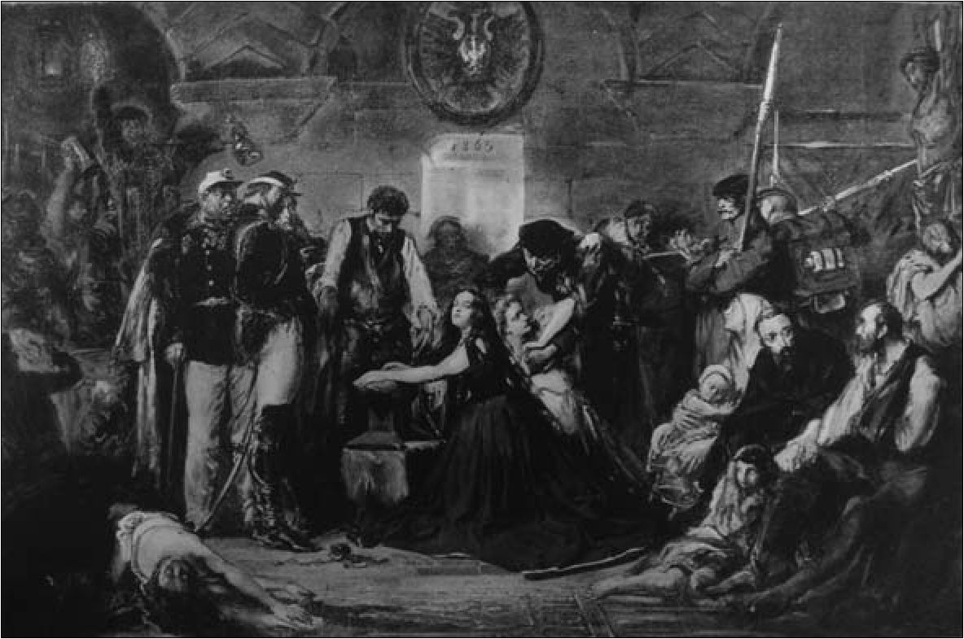
Polska, Ruś i Litwa pod zaborami
129
Il. 32. Jan Matejko, Rok 1863 - Polonia
rakterze wręcz chrystologicznym. Henryk Słoczyński zwrócił uwagę, że dzieło
musiało powstawać pod wrażeniem Mickiewiczowskich Dziadów418.
Warto zwrócić uwagę na dobitną przeciwstawność postaci na obrazie -
„złych” Rosjan wobec prześladowanych mieszkańców ziem niegdyś wchodzą-
cych w skład Rzeczypospolitej. Czytelność krzywd doświadczonych od rosyj-
skich prześladowców jest na obrazie oczywista. Bez wątpienia, Matejko chciał
ukazać Rosjan nie tylko jako wrogów złączonych niegdyś unią narodów, ale
wręcz jako ich katów419. Artysta potępiał moralnie oprawców także poprzez uka-
zanie profanacji świętości. Przykładem tego jest prawosławny ksiądz pijący wód-
kę z mszalnego kielicha, przebijany krucyfiks oraz miejsce, w którym się dzieje
akcja - zapewne wnętrze bliżej nieokreślonego kościoła. Rosjanie zostali ukazani
jako profanujący największe świętości. Fakt takiego przedstawienia Rosji mocno
zabolał rusofilskiego publicystę galicyjskiego, M. Onyszkiewicza, który w roku
1936, zachwycając się sympatią Matejki do Rusinów (pojmowanych przez niego
jako Rosjan), stwierdził kończąc swój artykuł:
Niesmaczną tendencją zgrzeszył Matejko tylko w obrazie Polska po r 1863, gdzie
między innymi ukazał prawosławnego księdza z flaszką wódki w jednej ręce i czarą
w drugiej [tłum. A.Ś.]420.
418 H.M. Słoczyński, Jan Matejko, s. 27. W późniejszym czasie o tym pisała również M. Janion
(Niesamowita Słowiańszczyzna, Kraków 2007, s. 276).
419 Por. B. Ochmańska, Polonia. Alegoria i symbol w malarstwie polskim XIX w., „Biuletyn
Historii Sztuki” 1979, t. 41, z. 1, s. 129-132; M. Janion, op.cit., s. 285; H.M. Słoczyński, Jan
Matejko, s. 27.
420 M. OHbimKeBHU, op.cit., s. 3.
130
Ruś w historiozoficznej wizji Jana Matejki

Twórczość sakralna
Kończąc, warto przyjrzeć się jeszcze sakralnym dziełom Matejki, znajdującym
się co prawda na uboczu historycznego malarstwa artysty, ale w rzeczywistości
mającym szczególne znaczenie dla samego malarza. Należy też mieć na uwadze,
że pracom tym, związanym z odnową świątyń, szkicami do witraży czy polichro-
mii kościelnych, towarzyszyły - oprócz odwołań do symboliki chrześcijańskiej
- także treści o znaczeniu historycznym.
W pierwszej kolejności zwróćmy uwagę na wspominane już wcześniej rysun-
ki do ikonostasu w cerkwi św. Norberta w Krakowie. Wyjątkowość Matejkow-
skich projektów tkwi zwłaszcza w sposobie przedstawienia postaci, co podkreśli-
ła w swej pracy Maria Przemecka-Zielińska:
Rysując, starał się nawiązywać do charakteru cerkiewnych malowideł, jednak bi-
zantyjska stylizacja, statyczność i hieratyczność były mu obce, przeto w niektórych
rysunkach wzięła górę indywidualność artysty - pojawiły się postacie dynamiczne,
typowo Matejkowskie, odległe od tradycji bizantyńskich421.
Jedną z tych szczególnych postaci jest Łukasz Ewangelista, przedstawiony
ze sztalugą w trakcie malowania wizerunku Matki Boskiej Częstochowskiej422.
Według jednej z legend, Czarną Madonnę miał namalować apostoł Łukasz na
desce ze stołu Pańskiego. Potem ikona trafiła do Konstantynopola, a stamtąd na
Ruś. W XIV wieku przekazać ją miał na Jasną Górę Władysław Opolczyk, już po
włączeniu ziem ruskich do Korony. W przypadku cerkwi unickiej w Krakowie
potwierdza się zatem teza o pojmowaniu przez Matejkę Czarnej Madonny jako
nie tylko daru Rusi dla Polski, ale generalnie świętego symbolu łączącego oba
kraje i zamieszkującą je ludność. Wspomnijmy o jeszcze jednym, najistotniej-
szym akcencie na tym obrazie - twarz apostoła Łukasza, malującego Matkę Bo-
ską Częstochowską, to twarz Matejki423. Jest to wymowny znak, jak Matejko sam
siebie postrzegał w dziele budowania braterstwa Polaków i Rusinów.
Zaangażowanie malarza w zdobienie cerkwi św. Norberta było rezultatem
silnego przeżywania przez artystę dramatu prześladowanych unitów na Chełm-
szczyźnie i Podlasiu. Do tych krwawych, współczesnych Matejce, zajść bezpo-
średnio odwoływał się tryptyk Królowa Korony Polskiej. Przypomnijmy genezę
jego powstania. W roku 1885 Jan Matejko postanowił stworzyć religijny obraz
o tytule Narodzenie Boże, w którym ujmowałby dzieje polskiego Kościoła. Stwo-
rzył co prawda szkic, ale pod koniec 1886 roku zmienił swoje plany. Jak pisze
Tarnowski, malarz po cichu nawet liczył, że ów obraz znajdzie swoje miejsce
w katedrze wawelskiej. W finalnej wersji powstał tryptyk424, przedstawiający po-
chód polskich świętych, z których św. Jacek i św. Kazimierz niosą Matkę Boską -
421 M. Przemecka-Zielińska, Malarstwo religijne Jana Matejki, Kraków 1994, s. 22-23.
422 E. Matyaszewska, op.cit., s. 126-127.
423 A. Świątek, Ruskie ikony..., s. 61.
424 Analizę tryptyku przedstawiła: E. Matyaszewska, op.cit., s. 81-84.
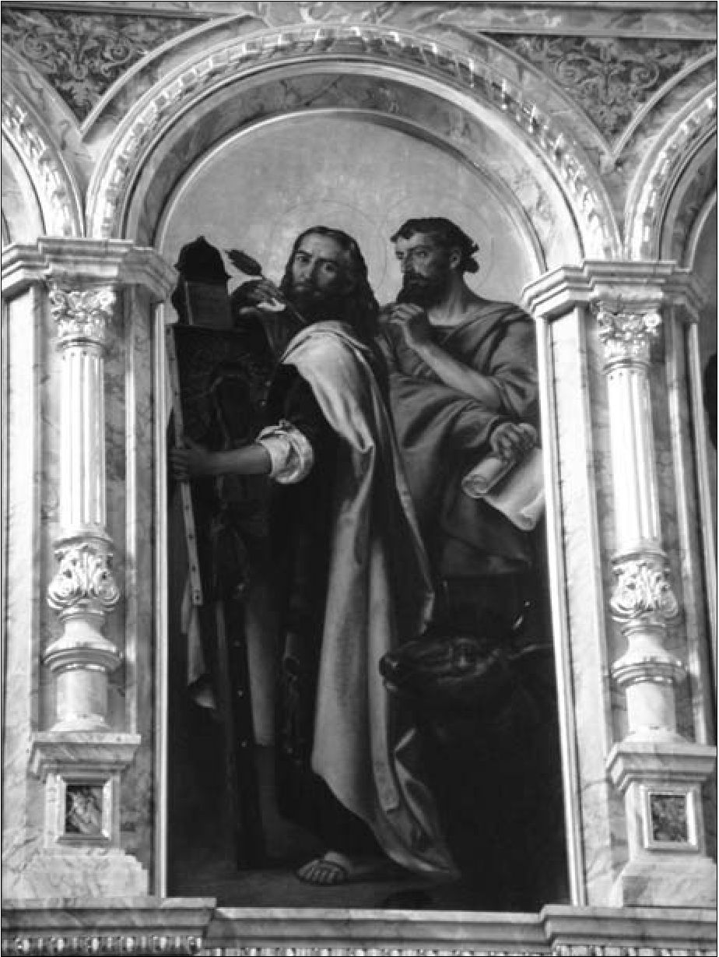
Twórczość sakralna
131
Il. 33. Władysław Rossowski, Ewangelista Łukasz
Królową Polski. Pośród tychże świętych można rozpoznać, co nas najbardziej in-
teresuje, bł. Jana z Dukli - patrona Lwowa, św. Jozafata - patrona unii brzeskiej,
i królową Jadwigę, która prowadzi pomordowane dzieci z Humania. Na prawym
skrzydle artysta namalował anioła, a pod nim - prześladowanych unitów pod-
laskich. Męczennicy swoją krew składają w ofierze niebu425. Trudno o bardziej
metafizyczne wyobrażenie represji, jakich doznawali w czasach malarza unici za
kordonem. Artysta dokonał równocześnie uświęcenia ofiar koliszczyzny. Cierpie-
nia tych ofiar zostają złożone w ofierze Bogu. Po przelanej krwi przychodzi nowa
nadzieja. Malarz odczytywał zatem przeszłość z perspektywy religijnej.
Matejko przekazał tryptyk swemu przyjacielowi Stanisławowi Tarnowskie-
mu, historykowi literatury, rektorowi Uniwersytetu Jagiellońskiego. Ten wybitny
krakowski konserwatysta, z racji na swoją pozycję i sprawowane urzędy (po-
seł Sejmu Krajowego oraz Izby Panów w Wiedniu), odegrał niebagatelną rolę
w życiu artysty. Matejko zawsze był pełen uznania dla Tarnowskiego za jego
425 Por. M. Gorzkowski, Jan Matejko. Epoka od r. 1861..., s. 318-319; S. Tarnowski, Matejko,
s. 357-363.
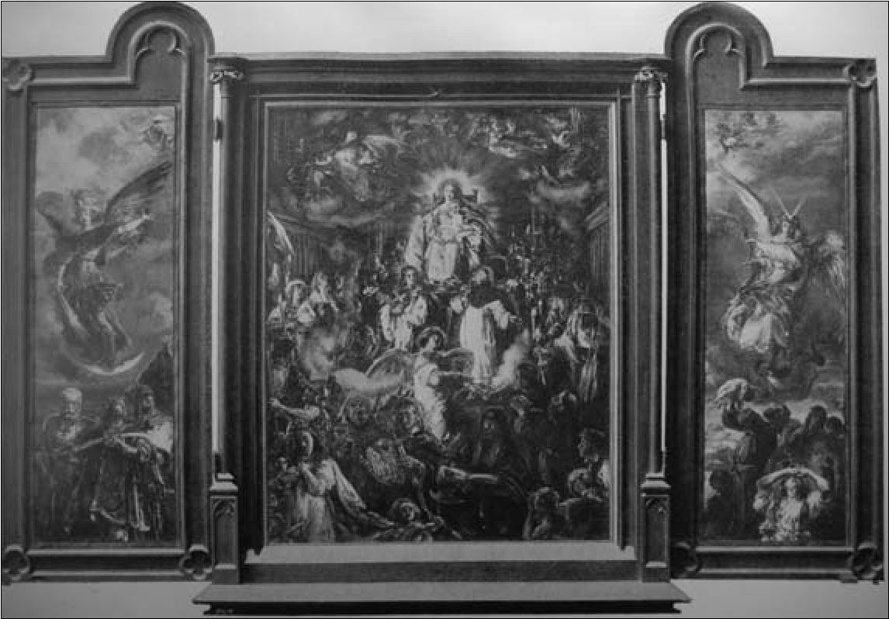
132
Ruś w historiozoficznej wizji Jana Matejki
Il. 34. Jan Matejko, Królowa Korony Polskiej
dokonania na polu naukowym i literackim. Jak pisał Gorzkowski: „artysta czcił
Tarnowskiego i jego zasługi oceniał (...)”426, a co więcej, „(...) lubił hrabiego,
a jego pracowitość i skromność bardzo cenił”427. Przed samą śmiercią powiedział
synowi Tadeuszowi, że Tarnowski jest mu bliższy „niż komukolwiek może się
wydawać”428. To co szczególnie interesujące w dorobku profesora, to wydana
w roku 1891 praca pt. O Rusi i Rusinach429. Książka ta ukazuje związki polsko-
-ruskie od czasów słowiańskich po czasy współczesne Tarnowskiemu. Pisaniu
utworu przyświecała idea porozumienia obu narodów i porzucenia waśni. Tar-
nowski już we wstępie rozliczał się z historią własnego kraju, podkreślając jednak
trwałość związku obu narodów:
Z jednego szczepu pochodzimy, mówimy językami tak podobnemi, że nie ucząc
się ich, rozumiemy jedni drugich, wiarę mamy tę samą choć obrządek inny, na jednej
ziemi żyjemy, a od wieków mamy te same dzieje. Jednak nie jesteśmy tem samem co
Rusini, a oni nie mają się za to samo co my. Nieraz słyszy się nawet, że są między nami
a nimi jakieś dawne waśnie i wzajemne do siebie żale. Dlaczego przy wspólnym po-
chodzeniu, wspólnej wierze i ziemi, nie ma takiej ufności i zgody, jaka być powinna?
Kto temu winien? (...) Nie będziemy ani swoich przeciw prawdzie bronić, ani drugich
niesłusznie oskarżać. Powiemy rzetelnie, co było i co teraz jest. Kto chce, żeby było
lepiej, ten naprzód musi wiedzieć dokładnie, jak się rzeczy naprawdę mają. My chce-
my, żebyśmy mogli z Rusinami żyć w zgodzie i ufności rzetelnej (...)430.
426 M. Gorzkowski, Jan Matejko. Epoka odr. 1861..., s. 335.
427 Ibidem, s. 423.
428 S. Tarnowski, Matejko, s. 433.
429 Idem, O Rusi i Rusinach, Kraków 1891.
430 Ibidem, s. 3.
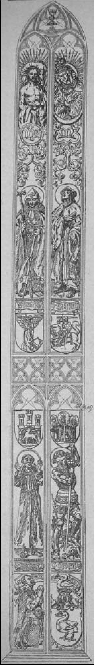
Twórczość sakralna
133
Szczególną uwagę zwraca we wspomnianej pracy po-
ruszana szeroko kwestia prześladowań unitów na Podlasiu
i Chełmszczyźnie431. Być może zbieżność dat, przekazania
w roku 1891 tryptyku Tarnowskiemu i w tym samym czasie
wydania dzieła profesora nie są przypadkowe? Bez wątpienia
dar ów Tarnowski szczególnie sobie cenił, co zresztą podkre-
ślał w swoich wspomnieniach o Matejce432.
Postacie świętych, które dla Matejki były ważnymi sym-
bolami mówiącymi o wschodnich częściach dawnego państwa
oraz unii Kościołów, pojawiły się w jeszcze jednym dziele,
niezwykle ważnym ze względu na miejsce jego przeznacze-
nia. W roku 1893, tuż przed śmiercią, Matejko na zamówienie
Jerzego Dunin-Borkowskiego, fundatora restauracji katedry
rzymskokatolickiej we Lwowie, sporządził do niej projekt wi-
trażowy433. Przedstawia on, patrząc od góry, postać Jezusa ubi-
czowanego oraz Matkę Boską Ostrobramską, poniżej postacie
św. Jozafata - patrona unii brzeskiej - i towarzyszący mu herb
Rusi z Archaniołem Michałem, św. Kazimierza - patrona Li-
twy, stojącego na tarczy herbowej z litewską Pogonią i w dol-
nym rzędzie bł. Jana z Dukli - patrona Lwowa, mającego nad
głową herb miasta i postać św. Jerzego z dawnym herbem zie-
mi chełmskiej. Być może umieszczenie tego ostatniego herbu
miało służyć przypomnieniu prześladowań unitów na Chełm-
szczyźnie i Podlasiu? Wszystkie postacie i tarcze herbowe
zostały dobrane tak, by podkreślić jedność dawnej Rzeczy-
pospolitej. Jest to o tyle ciekawe, że w liście Jerzego Dunin-
-Borkowskiego odnajdujemy informację, iż:
Wedle planu ogólnego przeze mnie przeznaczony witraż
ma przedstawiać u góry: Matkę Boską Ostrobramską, środek
Św. Kazimierza Królewicza, na dole herb mój Łabędź, z napi-
sem na wstążce „Georgius Comes Dunin = Borkowski fundavit
1893” lub coś podobnego. Emblemata, herby, może herb Litwy,
tudzież rozmaite akcesoria ornamentacyjne, potrzebne do ujęcia
całości i wypełnienia płaszczyzn mniejszych, pozostawione są
już Kompozycji artysty434.
Il. 35. Jan Matejko, Projekt witrażu do katedry lwowskiej
431 Ibidem, s. 26-46.
432 Ibidem, s. 363.
433 M. Gorzkowski, Jan Matejko. Epoka odr. 1861..., s. 460.
434 DJM, rkps IX/2.803 - 1893 I 7, Młyniska - List Jerzego Dunin-Borkowskiego z prośbą
o wykonanie rysunków do witrażu w katedrze lwowskiej.
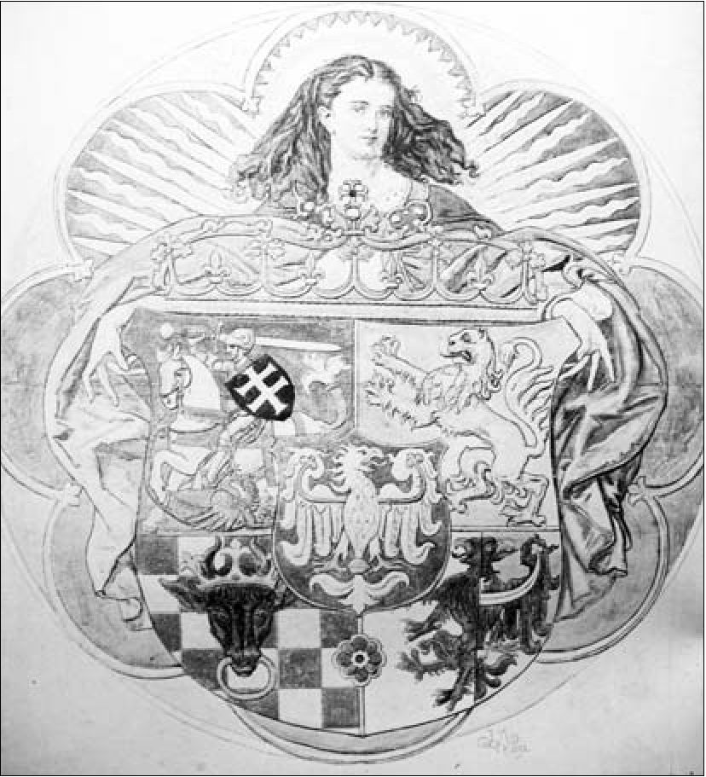
134
Ruś w historiozoficznej wizji Jana Matejki
Il. 36. Jan Matejko, Kompozycja Fides
Jak widać, fundator ani słowa nie wspominał w swej instrukcji o Rusi i unii
brzeskiej. Tymczasem artysta postanowił wykorzystać nadarzającą się okazję
i wzbogacić zamysł Dunin-Borkowskiego o elementy ruskie. Samego fundatora
przedstawił Matejko w pozie modlitwy i opatrzył go jego herbem - Łabędź435.
Nie był to jedyny raz, gdy Matejko w świątyni umieszczał program heral-
dyczny, mający podkreślać dawny obszar ziem polskich. Wystarczy wspomnieć
kompozycję Fides w ramach polichromii (a de facto malowideł ściennych436)
w krakowskiej bazylice Mariackiej, zaprojektowanej w latach 1889-1891 przez
artystę. Kompozycja, umieszczona w mało widocznym miejscu na sklepieniu
ponad organami, przedstawia anioła na planie ośmioczęściowego liścia. Rękami
trzyma on tarczę herbową, zwieńczoną koroną. Środkowe pole tarczy zajmuje
polski Orzeł. Wokół niego widnieje: na górze, po lewej stronie - litewska Pogoń;
na górze, po prawej - ruski Lew; na dole, po lewej znajduje się głowa tura w ko-
ronie, czyli herb ziemi kaliskiej (Wielkopolska); z prawej, na dole natomiast naj-
bardziej zagadkowa tarcza dwudzielna, na której umieszczono gryfa i czarnego
orła. W literaturze przedmiotu zwykło się odczytywać tę tarczę jako herb Kujaw,
mimo iż jeszcze w XIX wieku Gorzkowski notował, że w tym programie heral-
435 Obrazy i rysunki Jana Matejki..., s. 40. Por. także: M. Buyko, op.cit., s. 229.
436 Na poprawność terminologiczną zwraca uwagę Wojciech Bałus (Sztuka sakralna Krakowa
w wiekuXIX, cz. 2: Matejko i Wyspiański, Kraków 2007, s. 20).
Próba podsumowania
135
dycznym Matejko zawarł właśnie herby ziem śląskich i pomorskich437. General-
nie w swym projekcie artysta zarysowywał granicę Polski, której nie wyobrażał
sobie bez przynależności do niej Rusi.

Próba podsumowania
Matejko w swej twórczości poruszył niemal wszystkie ważniejsze punkty
spójne dla historycznych relacji polsko-ruskich. Matejkowska interpretacja hi-
storii opierała się na lekturze najsłynniejszych polskich historyków XIX stulecia,
stając się niezwykłą kompilacją bogatego dorobku polskiego pisarstwa historycz-
nego epoki zaborów. W jego twórczości odnajdujemy zatem zarówno romantycz-
ną idealizację polskiej przeszłości, jak i miejscami nieobcy mu - charakterystycz-
ny dla krakowskiej szkoły historycznej - krytycyzm wobec przeszłości.
Jeśli chodzi o dobór tematów, to Matejko kierował się albo chęcią ukaza-
nia procesu niesienia cywilizacji zachodniej przez Polskę na Wschód, albo też
wolą ukazania nierozerwalnych związków trzech nacji dawnej Rzeczypospolitej
z uwzględnieniem szerszego kontekstu ogólnosłowiańskiej wspólnoty kulturo-
wej. I tak, dla okresu Rusi Kijowskiej, dostrzegamy triumf Chrobrego w Kijowie
jako początek relacji Zachodu ze Wschodem. Stanowi to zapowiedź niesienia
cywilizacji zachodniej na Wschodzie. Dla okresu przejęcia przez Koronę Rusi
Czerwonej Matejko wybrał temat założenia katedry łacińskiej we Lwowie, co
również symbolizuje początek napływu wzorów kultury zachodnioeuropejskiej
na ziemiach ruskich, tym razem jednak już w sposób nie militarny, a poprzez
budowę cywilizacji. Dziejowy mariaż Polaków, Litwinów i Rusinów na obrazach
Matejki uosabiają władcy z Litwy. Jagiełło, a zwłaszcza Witold to symbole kul-
turowych więzi ziem polskich i litewsko-ruskich. Za Zygmunta Augusta doko-
nało się natomiast uświęcenie tego związku. Naturalnie, historia polsko-ruskich
stosunków w ujęciu Matejki nie była wolna od konfliktów, ale artysta starał się
unikać ich ukazania, a jeśli już te wątki poruszał, to tak, aby odbiorca jego obrazu
nie nabrał niechęci do ludności ruskiej. To, co wyjątkowo krwawe w polskiej
historii, a więc epizod kozacki, jest przedstawiane w sposób wstrzemięźliwy. Na
żadnym obrazie dotyczącym tego okresu nie przelewa się krew, Chmielnicki jest
bohaterem tragicznym, ze łzami oddającym Ukrainę Moskwie. Nawet gdy Ma-
437 Por. z sobą: M. Gorzkowski, Jan Matejko. Epoka od r. 1861..., s. 418; W. Bałus, Sztuka
sakralna..., s. 24; Jan Matejko. Opus Magnum. Polichromia kościoła Mariackiego w Krakowie.
Przewodnik po wystawie, Kraków 2001, s. 13-15. Zagadkowe pole badacze odczytują jako herb
Kujaw, gdyż ma bardzo zbliżony wygląd do herbu przedstawionego przez Matejkę. Za interpretacją
podaną przez Gorzkowskiego przemawia jednak przepaska z zaćwieczonym krzyżem na czarnym
orle i brak korony, obecnej na kujawskim herbie. Jeżeli Matejko faktycznie w ten sposób chciał
przedstawić Śląsk i Pomorze, to zdradza to szerokie postrzeganie granic Polski z uwzględnieniem
nie tylko etnicznych ziem polskich, Rusi i Litwy, ale także znajdujących się w granicach
wczesnopiastowskiego państwa polskiego ziem zachodnich.
136
Ruś w historiozoficznej wizji Jana Matejki
tejko odwołuje się do koliszczyzny, na obrazie Wernyhora, to nie objawia nam
tragedii mieszkańców Podola i Bracławszczyzny, tylko wskazuje winnego tych
krwawych wydarzeń - Rosję.
Dobór tematyki przez Matejkę i jej ujęcie już same w sobie zatem ukazują
jego stosunek do sprawy ruskiej. Nie tylko brakuje na obrazach roztrząsania win
Polaków jeśli chodzi o późniejszy konlikt polsko-ruski, ale również prawie nie
dostrzegamy na nich tragedii dzielących obie narodowości w przeszłości. Wy-
nika to stąd, że z czasem Matejko porzucił rozliczanie historii własnego kraju438,
a poza tym, unikał za wszelką cenę scen mogących ożywić niechęć Polaków do
Rusinów, chociaż takich momentów w dziejach jego obrazy dotyczą. Jednocześ-
nie duży nacisk kładł malarz na momenty spójne dla historii obu narodów, pod-
kreślając triumf kultury polskiej i jej wpływ na kulturę Europy Wschodniej. Całej
twórczości Matejki dotyczącej Rusi przyświecał zatem raczej duch koncyliacyjny.
Matejkowską wizję dziejów szczególnie wyrażają różne dość istotne i cha-
rakterystyczne szczegóły. Ważnym środkiem mającym pomóc odbiorcy obrazów
Matejki we właściwym odczytaniu zamysłu artysty (zgodnym z jego wolą) były
np. tytuły jego dzieł. Stanisław Witkiewicz pisał:
(... ) tytuły obrazów, o ile są nadawane przez samych artystów, o ile wyrażają pewną
myśl, ideę, pojęcie i ujęte są w formę po literacku obmyślaną, wskazują, co malarz
chciał powiedzieć. Domawiają one to, czego środki sztuki malarskiej wyrazić nie są
w stanie; są sposobem porwania myśli widza w tym lub owym kierunku i poruszenia
jego uczuć439.
I tak, szkic z Dziejów cywylizacji..., poświęcony tematowi wznoszenia kate-
dry łacińskiej we Lwowie, brzmi: Powtórne zajęcie Rusi - Bogactwo i oświata
r. p. 1366. Przypadek ten jednoznacznie ujawnia, jak Matejko oceniał wydarzenia
z XIV wieku - nie jako podbój, lecz budowę nowej cywilizacji na Rusi.
Najważniejsi na obrazach Matejki są jednak zwłaszcza główni ich bohatero-
wie, a przy tym również osoby, które użyczały swojego wyglądu do ich przed-
stawienia (np. Adam Sapieha, Jerzy Lubomirski, Marian Gorzkowski). Co do
postaci, wokół których Matejko starał się budować swoją interpretację dziejów,
to warto zauważyć często występujące dwie tendencje: albo dla zobrazowania
wątku zgodnych polsko-ruskich relacji przywoływał z przeszłości pozytywne
postacie (takie jak Ostafij Daszkiewicz, Hipacy Pociej, Jan III Sobieski, Werny-
hora), w tym zwłaszcza świętych i błogosławionych wspólnych dla obu kultur
(św. Jozafat, bł. Jan z Dukli); w końcu zaś postacie problematyczne przedstawiał
w sposób pobłażliwy, nie potępiając ich, a co najwyżej ukazując dramatyzm ich
wyborów (jak w przypadku Chmielnickiego lub nieokreślonego w swych zamia-
rach hajdamaki na obrazie Wernyhora).
438 H.M. Słoczyński, Matejko, s. 237-238.
439 S. Witkiewicz, Sztuka i krytyka u nas, t. 1, Kraków 1971, s. 392-393. Cyt. za: W. Okoń,
Sztuka i narracja..., s. 125.
Próba podsumowania
137
W obrazach Matejki ważne było również tło wyobrażanych scen i wypeł-
niające je przedmioty. Najczęściej swoje poglądy dotyczące terytorium szeroko
rozumianej Polski wyrażał poprzez umieszczenie odpowiednich herbów (w tym
szczególne akcentowanie albo ruskiego Lwa, albo Archanioła Michała), ale także
innych rekwizytów (pierścień w Powtórnym zajęciu Rusi - Bogactwie i oświacie
r p. 1366 i Wernyhorze; mitra na głowie Witolda w Bitwie pod Grunwaldem) czy
zwłaszcza Czarnej Madonny, pojawiającej się na kilku obrazach w celu ukazania
religijnych związków Rusi i Polski.
Wszystkie te elementy ukazują pozytywny stosunek malarza do Rusinów, któ-
ry zaważył na sposobie ukazywania wspólnych polsko-ruskich dziejów. Wizja ta
już w czasie powstawania była jednak anachroniczna. Dzieje Rusi według Ma-
tejki to historia przepojona nadzieją na dalszą wspólną przyszłość. Tej wiary nie
podzielali jednak sami zainteresowani - współcześni Matejce Rusini. Podobnie
ruska inteligencja (z wyjątkiem gente Rutheni, natione Poloni) nie akceptowała
postrzegania relacji polsko-ruskich w przeszłości jako przykładu niesienia przez
Polskę cywilizacji na niecywilizowany Wschód. Matejkowska wizja polskich
dziejów wpisuje się naturalnie w szersze zjawisko postrzegania rodzimych dzie-
jów. Jak pisał Waldemar Okoń:
(... ) postulowany w XIX wieku obraz historii narodu polskiego nastawiony był na
swoistą romantyczną emocjonalność, na kształtowanie historii „żywej”, „serdecznej”,
„swojskiej”, „domowej”, często nieodróżniającej tego, co realne, od tego, co idealne,
a sam proces historyczny pojmowany jako działanie Opatrzności, zespół zdetermi-
nowanych etycznie przyczyn i skutków mających swój wewnętrzny cel, jakim było,
w aspekcie moralnym, odrodzenie narodu polskiego, a w kategoriach politycznych -
wyzwolenie Polski spod jarzma zaborów440.
Nie inaczej było z twórczością Matejki. A jednak tak silna i sugestywna wizja
artysty miała znaczące oddziaływanie na społeczeństwo polskie pod zaborami.
440 W. Okoń, Polskie dziewiętnastowieczne malarstwo..., s. 15.

Rozdział III
Recepcja twórczości Jana Matejki

Matejko - architekt świadomości historycznej Polaków
Nikodem Bończa-Tomaszewski, autor opracowania poświęconego powstaniu
i rozwojowi polskiej świadomości narodowej w XIX i na początku XX wieku,
podkreślał wagę malarstwa narodowego w tworzeniu świadomości narodowej
Polaków. Autor zauważył, że w ogóle sztuka polska między rokiem 1850 a 1914
nazywana jest przez historyków sztuki „sztuką narodową”. Podczas gdy cała Eu-
ropa Zachodnia dyskutowała nad formą sztuki, estetyką, środkami wyrazu, polska
sztuka przez cały ten okres cechowała się konwencjonalnością formy i nieustan-
nym odwoływaniem do kwestii narodowej441. Istotnym budulcem świadomości
narodowej była i jest historia. Wspomniany autor pisał, że
(...) historia służy jako doktrynalny kościec praktycznie wszystkich współczesnych
ideologii, od marksizmu poczynając, a na feminizmie kończąc. Ideologiczna użytecz-
ność przeszłości sprawia, że posługują się nią budowniczowie świadomości klasowej,
obywatelskiej czy narodowej442.
Rozważań nad świadomością narodową Polaków w XIX wieku nie można
prowadzić bez rozpatrzenia problemu kształtowania się świadomości historycz-
nej. Józef Chlebowczyk, pisząc o krystalizującej się w XIX wieku świadomości
historycznej, podkreślał, że
(...) wraz z istniejącym już pogłębiającym się poczuciem wspólnej aktualnej przyna-
leżności językowo-kulturalnej wywiera ona decydujący wpływ na dalsze kształtowa-
nie się odrębności i identyfikacji narodowej. Chodzi tu o powszechnie występującą
prawidłowość, która rekonstrukcji własnej (rzeczywistej czy nawet mitycznej) prze-
szłości nadaje jedyny w swym rodzaju rezonans społeczny, zapewniający jej wyjątko-
wą rolę w procesie samookreślenia narodowego443.
Jerzy Topolski z kolei zauważył, że świadomość historyczna to tak naprawdę
pewien obszar kultury. Rozwijając ten wątek, badacz pisał, że „kultura historycz-
na” to „nie tylko treści intelektualne, lecz również wynikające z nich postawy
i sposoby działania, czyli nie tylko pewien zasób możliwości, ale również drogi
wykorzystania tego zasobu czy posługiwania się nim”444. Dodajmy jeszcze, że
świadomość historyczna to zarówno sama wiedza o przeszłości, jak i konkretny
system wartości445. Jerzy Szacki pisał, że
441 N. Bończa-Tomaszewski, Źródła narodowości. Powstanie i rozwój polskiej świadomości
narodowej w II połowie XIX i na początku XX wieku, Wrocław 2006, s. 226.
442 Ibidem, s. 319.
443 J. Chlebowczyk, Świadomość historyczna jako element procesów narodotwórczych we
wschodniej Europie Środkowej [w:] Polska, czeska i słowacka świadomość historyczna XIX wieku.
Materiały sympozjum Polsko-Czechosłowackiej Komisji Historycznej 15-16 XI1977, red. R. Heck,
Wrocław-Warszawa-Kraków-Gdańsk 1979, s. 12.
444 J. Topolski, O pojęciu świadomości historycznej [w:] Świadomość historyczna Polaków.
Problemy i metody badawcze, red. idem, Łódź 1981, s. 23.
445 Ibidem, s. 26.
142
Recepcja twórczości Jana Matejki
(... ) mówiąc o „świadomości historycznej” - miewamy na myśli zarówno bardziej
lub mniej usystematyzowaną wiedzę filozoficzną, historyczną czy socjologiczną, jak
i luźne wyobrażenia, opinie i symbole rozpowszechnione w myśleniu potocznym lub
zgoła zakorzenione w podświadomości zbiorowej446.
Matejko nie dostarczał Polakom jedynie obrazu przeszłości, ale konkretnej
jej oceny, podkreślał jedne wartości, inne ganił. Waldemar Okoń konstatował, że
u Matejki „przedmiotem historii był specyficznie pojmowany świat idei, podczas
gdy czynniki faktograficzne (...) stanowiły jedynie materialną podstawę dziejów”.
Dlatego też „Historia stawała się, w takim ujęciu, orężem wielkiego moraliza-
torstwa narodowego, w którym, obok czynników takich, jak postęp czy moral-
ność, Opatrzność staje się najwyższym, bynajmniej nie pasywnym, elementem
dziejów”447.
Dlaczego znaczenie Matejki w kontekście rozwoju świadomości historycznej
jest takie ważne? Mianowicie dlatego, że - jak pisał Topolski - „świadomość
historyczna jest (...) czynnikiem determinującym ludzkie działania, którym społe-
czeństwo nadaje sensy kulturowe”448. Nie można więc patrzeć na twórczość Ma-
tejki bez oglądania się na skutki jego twórczości, zwłaszcza iż jego dzieła miały
szerokie grono odbiorców. Wizja przeszłości zawarta w jego obrazach docierała
do widzów i kształtowała ich świadomość historyczną, jednocześnie wpływając
na kreowanie jednych stereotypów i weryfikację innych, w końcu zaś także na
wyrabianie opinii o przeszłości i jej przekładanie na współczesność. Bończa-To-
maszewski na przykładzie Bitwy pod Grunwaldem ukazywał, że w kontekście
tego obrazu przeszłość dalej się dzieje, „wielka bitwa nadal trwa”449. Nie tylko ten
obraz, lecz także inne ożywiały i dopełniały współczesność o przeszłość. To nie
tylko zasługa dzieł Matejki, ale całości twórczości kulturalnej Polaków, mającej
na celu wydobywanie wydarzeń z przeszłości i ich prezentację w takiej czy innej
formie.
Józef Chlebowczyk pisał, analizując generalnie problem świadomości histo-
rycznej w kontekście procesów narodotwórczych w Europie Środkowo-Wschod-
niej, że rolą dokumentacji historycznej w wieku XIX i na początku XX było:
„[uzasadnienie] prawa gospodarza ze strony grup narodowych, walczących o rea-
lizację prawa do zinstytucjonalizowanych form bytu państwowo-narodowego
czy też, jeśli chodzi o naród panujący (...), o utrzymanie terytorialnego status
quo, czy wreszcie w obydwu wypadkach do uzasadnienia ewentualnych ten-
dencji ekspansjonistycznych”450. Dalej podkreślał znaczący udział w pełnieniu
tej roli zarówno historyków, jak i działaczy kulturalnych, w tym pisarzy, kom-
446 J. Szacki, Świadomość historyczna a wizja przyszłości, „Studia Filozoficzne” 1975, nr 8,
s. 41.
447 W. Okoń, Sztuka i narracja..., s. 87.
448 J. Topolski, op.cit., s. 28.
449 N. Bończa-Tomaszewski, op.cit., s. 159.
450 J. Chlebowczyk, op.cit., s. 23.
Matejko - architekt świadomości historycznej Polaków
143
pozytorów, a także malarzy - zwłaszcza Matejki451. Matejkowska wizja dziejów
nie była jednak tylko i wyłącznie ideologicznym projektem swojego twórcy. Nie
można patrzeć na artystę jak na przebiegłego architekta wyobraźni milionów.
Bez wątpienia, taką właśnie funkcję pełnił, ale niekoniecznie wynikało to tylko
i wyłącznie z powziętego z premedytacją zamiaru. Owszem - jak pisał Bończa-
-Tomaszewski - „programowa ideologizacja wpłynęła na całokształt twórczości
Matejki”, który dostosował swój warsztat do gustów szerokiej publiczności452, ale
nie można zapominać o tym, że Matejko to także niezwykle twórczy przekaźnik
między polskim dorobkiem historiograficznym, świadomością historyczną naro-
du a współczesnym mu społeczeństwem i jego aktualizującą się - m.in. właś-
nie przez Matejkę - świadomością. Andrzej Grabski zwracał uwagę, że zawsze
wpływ dziejopisarstwa jest „wynikiem działalności świadomej i celowej”, ale
równocześnie historiograf nieświadomie rekonstruuje obraz dziejów, opierając
się na świadomości historycznej narodu453. Oba zjawiska są więc od siebie zależ-
ne. Nie byłoby Matejki z jego propozycją stworzenia pozytywnej - pełnej nadziei
na przyszłość - wizji relacji polsko-ruskich, gdyby takie zapotrzebowanie i prag-
nienie w polskim społeczeństwie nie istniało. Bończa-Tomaszewski pisze wręcz,
że to „myślenie narodowe ukształtowało wizję historii, a nie odwrotnie”454. Autor
wyartykułował to zagadnienie jeszcze dobitniej w innym miejscu swojej pracy:
„W fazie powstania myśl narodowa formuje dzieło narodowego bytu, w fazie
recepcji natomiast, to dzieło narodowe kształtuje narodowo myśli odbiorców”455.
Matejkę uformowały więc już funkcjonujące w świadomości społeczeństwa idee,
a recepcja jego twórczości wpłynęła na przyswojenie zawartej w jego dziełach
interpretacji tychże idei. Stąd też Matejkę można nazwać architektem świadomo-
ści historycznej Polaków456.
Żeby móc zbadać świadomość historyczną społeczeństwa - w tym wypadku
w kontekście oddziaływania twórczości Matejki - należy analizować trzy kompo-
nenty: treść, która staje się przedmiotem świadomości historycznej; zagadnienie
transmisji tej treści, a w końcu - samą świadomość historyczną społeczeństwa,
funkcjonującą w światopoglądach ludzi457. Pierwsze zagadnienie zostało już omó-
wione we wcześniejszej części pracy. Tutaj warto poruszyć kolejne dwa kompo-
nenty w odniesieniu do życia i twórczości Matejki. Zamierzam omówić problem
transmisji historiozoficznej wizji obecnej w dziełach malarza, a następnie ukazać
451 Ibidem, s. 23-24.
452 N. Bończa-Tomaszewski, op.cit., s. 315.
453 A.F. Grabski, O problemach badania struktury i dynamiki świadomości [w:] Świadomość
historyczna Polaków... , s. 55.
454 N. Bończa-Tomaszewski, op.cit., s. 318.
455 Ibidem, s. 18.
456 Juliusz Starzyński w swoim referacie wygłoszonym na sesji matejkowskiej w 1953 r.
określił rolę Matejki na tym polu jeszcze szerzej, nazywając malarza „budowniczym świadomości
narodowej” (zob. Jan Matejko. Wielki realista i budowniczy świadomości narodowej [w:] Jan
Matejko. Materiały..., s. 9-32).
457 A.F. Grabski, op.cit., s. 58.
144
Recepcja twórczości Jana Matejki
problem recepcji poszczególnych wątków pojawiających się w jego malarstwie
na wybranych przykładach. Interesować mnie będzie zarówno odbiór widzów, jak
i kontynuowanie analogicznych tematów przez uczniów artysty.

Opinie Polaków współczesnych Matejce
W pierwszej kolejności zwróćmy uwagę, jak traktujące o dziejach Rusi dzieła
Matejki były odbierane przez oglądających jego obrazy. Odpowiedzi na to py-
tanie może udzielić prasa polska i korespondencja zgromadzona w domu artysty
w Krakowie.
Na początek zwróćmy uwagę na dzieło Matejki, które wywołało bodaj naj-
większy rezonans jeśli chodzi o ideę polsko-litewsko-ruskich związków. W kon-
tekście lwowskich obchodów 300-lecia unii lubelskiej, które stały się de facto
manifestacją polityczną, obraz Matejki poświęcony wydarzeniom z czasów Zyg-
munta Augusta był znakomitym narzędziem do politycznego zagospodarowania.
Mimo iż do idei obchodów krytycznie odnosiła się ruska inteligencja we Lwowie
(wywieszano np. czarne flagi w oknach), to jednak obraz Matejki mógł spełniać
ważą rolę propagandową. Siłę tego obrazu wzmacniały sukcesy Matejki, które
malarz odniósł na forum międzynarodowym, prezentując swoje dzieło. Obraz
ten, wystawiony najpierw w Krakowie, potem we Lwowie i Wiedniu, spotkał
się z najlepszymi opiniami, a podczas wystawy w Paryżu w roku 1870 Matejko
został odznaczony Krzyżem Legii Honorowej458. Sukces artystyczny krakowskie-
go malarza odbił się szerokim echem w Galicji, a jak pisał Gorzkowski, „grono
kilku zacnych niewiast porusza myśl zakupienia ze składek publicznych obrazu
Unii lubelskiej”459. Jednakże nie tylko „grono niewiast” chciało kupić dzieło Ma-
tejki, bowiem sprawa obrazu rychło urosła do rangi krajowej. Już we wrześniu
1869 roku na łamach „Przeglądu Polskiego” Stanisław Tarnowski wspominał,
że obraz Matejki powinien wisieć w gmachu sejmu. W Zakładzie Narodowym
im. Ossolińskich we Wrocławiu odnajdujemy obszerny, nieopracowany dotych-
czas w literaturze, zbiór materiałów, dotyczących kwestii zakupu przez kraj dzie-
ła Matejki. W „Dzienniku Polskim” z 6 października 1874 roku czytamy, iż we
Lwowie zawiązał się „Komitet do zakupna Unii Matejki”, w którego składzie
znalazł się m.in. wspominany wielokrotnie w tej pracy gente Ruthenus, natione
Polonus Platon Kostecki460. W odezwie komitetu czytamy:
Jedną z najjaśniejszych chwil dziejowej przeszłości narodu naszego jest chwila,
gdy wobec Boga wszechmocnego zaprzysięgły sobie: Polska, Ruś i Litwa dozgonną
458 M. Gorzkowski, Jan Matejko. Epoka od r 1861..., s. 54-55. W 1878 r. Matejko ponownie
zostanie odznaczony w Paryżu podczas Wystawy Powszechnej, tym razem honorowym złotym
medalem.
459 Ibidem, s. 69.
460 „Dziennik Polski” 1874, nr 227 z 6 X.
Opinie Polaków współczesnych Matejce
145
miłość i wiarę. Jednym z najznakomitszych utworów sztuki nowoczesnej jest obraz ro-
daka naszego Matejki Unia Lubelska przedstawiający ową wiekopomną chwilę przy-
sięgi króla Zygmunta Augusta i zastępów trzech ludów (...)461.
Członkowie komitetu zbierali składki we wszystkich częściach Galicji, pro-
wadzono różnego typu kwesty lub przeznaczano dochód z rozmaitych imprez
kulturalnych na rzecz zakupienia obrazu, którego cenę Matejko ustalił na wyso-
kość 30 tys. złotych reńskich462. Listy osób płacących składki „Dziennik Polski”
publikował przez trzy lata (1874, 1875 i 1876). Co szczególnie nas interesuje, na
liście nr 70 znajdujemy informację o wzięciu udziału w kweście także Rusinów:
(...) del. p. Ignacy Czerkawski z Brzeżan nadesłał jako połowę dochodu z przedstawie-
nia teatru miejskiego pod dyrekcją p. T. Romanowiczowej, sumę 122,77 [guldenów]
uprzejmym listem, w którym imieniem publiczności brzeżańskiej dziękuje serdecznie
p. Romanowiczowej za gotowość, z jaką poparła cel, tak żywo kraj obchodzącą, pod-
nosząc zarazem, że we wszystkich przedstawieniach tego teatru ruskiego przebijała
szlachetna Unią Lubelską przekazana myśl pojednania obu narodów463.
Jak się okazało, kwestia obrazu wywołała też wiele kontrowersji, poróżniono
się bowiem w sprawie miejsca, gdzie Unia lubelska ma zawisnąć. Niemniej jed-
nak fragment artykułu „Dziennika Polskiego” z tego czasu jest kolejnym przy-
kładem na to, jak interpretowano obraz malarza: jakoby unię - symbol potęgi
Rzeczypospolitej - miały zawierać nie dwa, lecz trzy narody:
Wydział krajowy ma zamiar umieścić Unię nie w Sali sejmowej, ale w Sali ustępowej,
czyli foyer. Przeciw zamiarowi temu musimy bardzo stanowczo protestować. Kiedy
tylko rozpoczęto zbierać składki na Unię - wszyscy w kraju byli tego przekonania, iż
zostanie ona pomieszczoną w jakiejś sali publicznej, a jako najwłaściwszą uważano
salę sejmową. Tam radzą reprezentanci odłamu tej wielkiej Rzeczypospolitej, w którą
unia połączyła Polskę, Ruś i Litwę - tam reprezentantów tych natchnąć by trzeba du-
chem jedności i zgody, którego symbolem jest obraz (...)464.
Matejkowska Unia lubelska stała się obrazem o niezwykle silnym oddziały-
waniu społecznym i na trwałe zapisała się w pamięci zbiorowej Polaków, i to
nie tylko w obliczu wydarzeń jubileuszowych. Matejkowska wizja była czytelna
także po śmierci malarza. Najlepszym tego dowodem może być artykuł biogra-
ficzny Jan Gnatowskiego o Matejce, opublikowany w „Przewodniku Naukowym
i Literackim” w roku 1894. Czytamy w nim:
461 Zakład Narodowy im. Ossolińskich we Wrocławiu (dalej: ZNiO), 17094/II, k. 131 (pierwotnie
w Arch. M. Lwowa, Oddz. II, fasc. 1569/26).
462 W liście artysty, czytamy, że obraz zostanie przekazany za 20 tys. złr, a pozostałe 10 tys.
może zostać dopłacone w późniejszym czasie. Zob. ZNiO, 17094/II, k. 181 - 1876 VI 7, Kraków,
List Jana Matejki do Mikołaja Zyblikiewicza.
463 „Dziennik Polski” 1876, nr 155 z 9 VII. Wzmianka o nadesłaniu połowy dochodu z występów
teatru ruskiego znajduje się także w nr 86 z 14 IV 1876.
464 „Dziennik Polski” 1875, nr 241 z 21 X.
146
Recepcja twórczości Jana Matejki
Unia - ten hymn tryumfalny na cześć miłości braterskiej, co narody jednoczy
i spaja szczelniej niż żelazo, Unia, punkt kulminacyjny chwały i mądrości politycznej
obu narodów, ze wszystkich kreacyj Matejki najbardziej może jednolita, harmonijna,
słoneczna. Litwa i Polska, i Ruś w tak niewielu postaciach skupione a tak plastycznie
i wyraźnie, tak mądrze obmyślane, wykonane tak świetnie465.
Dla mieszkańców Galicji było oczywiste, że Unia Matejki mówi o związkach
nie tylko Polaków i Litwinów, lecz także Rusinów. Podobnie z innymi obrazami.
Na przykład Wojciech Dzieduszycki, znana postać dziewiętnastowiecznego Lwo-
wa, pisał o obecności hetmana Lanckorońskiego w Hołdzie pruskim:
Na dole, na koniu, hetman trzeci, obok hetmanów Polski i Litwy, hetman Ukrainy,
olbrzym straszliwy, kresowy rycerz, co nie zna miękkiej pościeli ani miejskiej wygo-
dy, Przecław Lanckoroński466.
Innym często dyskutowanym płótnem Matejki, poruszającym bezpośrednio
tematykę ruską, był obraz Wernyhora. Cieszył się on co najmniej dużym zain-
teresowaniem. Świadczyć mogą o tym przede wszystkim wystawy, na które był
wysyłany za życia artysty. Krystyna Sroczyńska w swym Katalogu wylicza aż
dziewięć wystaw tego obrazu, zanim Matejko zmarł: w Wiedniu (1883, 1887),
Krakowie (1884, 1887), Lwowie (1884), Wrocławiu (1884), Poznaniu (1884),
w Berlinie (1884) i w końcu w Chicago w ramach Wystawy Powszechnej (1893),
skąd - zanim powrócił do kraju - przewieziono go jeszcze do San Francisco
(1894)467. Ciekawostką natomiast może być fakt, iż sekretarz Towarzystwa Przy-
jaciół Sztuk Pięknych we Lwowie, a niegdyś pochodzący z Ukrainy powstaniec
styczniowy i uczestnik licznych wojen w Europie i Ameryce, Stanisław Cichocki,
próbował podjąć się organizacji wystawy objazdowej Wernyhory po miastach Ga-
licji Wschodniej. W jego liście czytamy:
Jeszcze raz ośmielam się najuniżeniej prosić Jaśnie Wielmożnego Pana o łaskawe
pozwolenie wystawienia Wernihory [!] - w Czerniowcach i innych miastach wschod-
niej Galicji. Najuniżeńszą prośbę moją adresuję do Jaśnie Wielmożnego Pana - w imię
myśli patriotycznej i w interesie sztuki malarskiej. Projek[t] urządzenia wystawy ru-
chomej obrazów we wszystkich miastach większych w Galicji wprowadzony być
może w ruch i powołany do życia tylko najłaskawszą protekcją i życzliwością Jaśnie
Wielmożnego Pana. Oczekuję najłaskawszej decyzji i rozkazów Jaśnie Wielmożne-
465 J. Gnatowski, Matejko, „Przewodnik Naukowy i Literacki” R. 22, 1894, s. 8.
466 W. Dzieduszycki, „Hołdpruski" Jana Matejki, „Przewodnik Naukowy i Literacki” R. 22,
1882, nr 11, s. 962-963.
467 Matejko. Obrazy olejne. Katalog, s. 201. Szczególnie ważne było wystawienie Wernyhory
w Chicago w 1893 r. (World’s Columbian Exposition) i rok później w San Francisco. Podczas
wystawy poszechnej w Ameryce Polakom udało się wystąpić jako reprezentacja narodowa, mimo
braku własnego państwa. Obrazy polskich malarzy reprezentowały zatem całość dawnych ziem
polskich, w tym również Ruś. Sam Wernyhora został wówczas nagrodzony złotym medalem. Szerzej
na ten temat zob. A.M. Drexlerowa, A.K. Olszewski, Polska i Polacy na powszechnych wystawach
światowych 1851-2000, Warszawa 2005, s. 145-149.
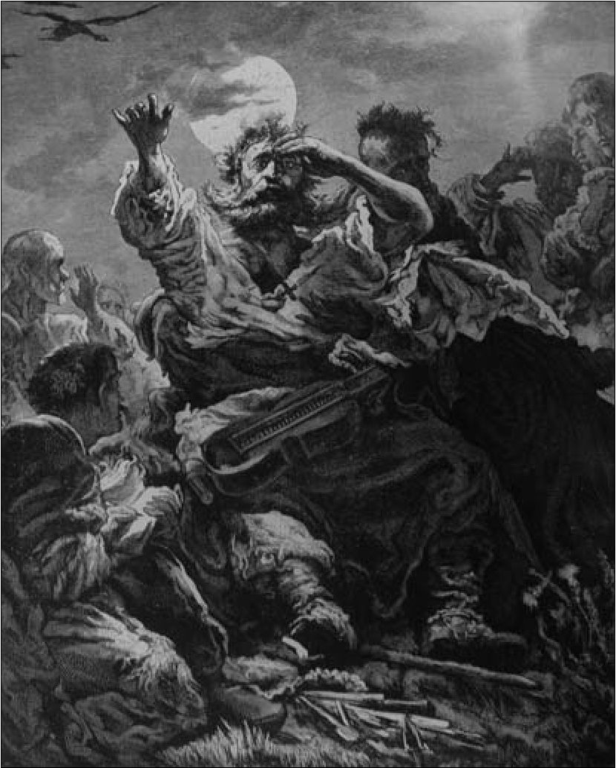
Opinie Polaków współczesnych Matejce
147
go Pana. Ażeby zabrać obraz
zjawię się osobiście w Krako-
wie468.
Nie znajdujemy jednak
żadnej informacji, aby Ma-
tejko ostatecznie wysłał swój
obraz do Galicji Wschodniej.
- dużym zainteresowaniu
Wernyhorą może świadczyć
spora liczba przedrukowywa-
nych litografii w polskich
czasopismach ilustrowanych,
a także opinii, które na jego
temat publikowano. Ciekawy
jest list znanej poetki Jadwi-
gi Łuszczewskiej (Deotymy),
późniejszej właścicielki szki-
cu obrazu, która po wystawie
tegoż w krakowskim Towa-
rzystwie Przyjaciół Sztuk
Pięknych w 1875 roku pisała
do artysty z zachwytem:
W pierwszej chwili całą uwagę pochłania postać samego wieszczbiarza, który tu
jest podniesiony do majestatu Proroka; wyraz głowy i ruch tak jednej, jak drugiej ręki,
pochwycone są z prawdą i fizjologiczną, i duchową; patrzący odczuwa przerażenie
wieszcza, który truchleje przed wizją, jaką sam wywołał.
Dopiero po długim wpatrzeniu się w główne ognisko obrazu zaczynają zwolna wy-
stępować postacie drugorzędne, aby naprawdę zbliżały się do patrzącego; i tłumaczyły
mu swoje znaczenie. Główne typy ukraińskie, rzewna głowa lackiego chłopka od pra-
wej strony, a na koniec i ta cicha, sercem rozmodlona postać niewieścia, wszystko tam
jest, wszystkie tony z gammy człowieczeństwa469.
Oprócz zachwytu, jaki towarzyszył Deotymie, z listu dowiadujemy się także
o opiniach innych osób, które obraz oglądały podczas wystawy:
Każdy też, co miał dotąd zaszczyt oglądać to dzieło, staje przed niem jak porażo-
ny; uznanie tem głębsze, że wszechstronne, bo je oglądają i artyści, i ludzie światowi,
- znawcy, i prostaczkowie. Można by ciekawy zbiór ułożyć, z rozmaitych wysłowień,
w jakich te rozmaite osoby zamykały swoje wrażenie i jedna porównywała postać
Wieszczbiarza do Proroków Rafaela, - ona wyrzekła, że jest w tej postaci coś Mojże-
468 DJM, IX 2840 - 1889 XII 31, Lwów - List Stanisława Cichockiego do Jana Matejki z prośbą
o wystawienie Wernyhory w Czerniowcach.
469 DJM, IX/2.862 - 1875 III 15, Warszawa - List Jadwigi Łuszczewskiej (Deotymy) z wyrazami
zachwytu nad odebranym obrazem Wernyhora.
Il. 37. Jan Matejko, Wernyhora. Prorok ukraiński
148
Recepcja twórczości Jana Matejki
szowego, inna powiedziała po prostu, że na widok ten przeszło ją mrowie, i to może
najwymowniejsza pochwała.
Ja od siebie dodam już tylko, że to jest dzieło godne wielkiej myśli narodowej,
która je natchnęła (...)470.
Zarówno więc obraz, jak i jego szkic, poprzez swoje walory artystyczne wzbu-
dzał ogromne zainteresowanie i przypominał społeczeństwu postać Wernyhory,
oddanego Polsce kozackiego lirnika.
Obrazy Matejki, z ich ukrytą treścią i bogatą symboliką, były trudne do odczy-
tania, nawet dla widzów ze znaczną wiedzą historyczną, do której odwoływał się
twórca w swej malarskiej narracji. Na ogół poprzestawano na zrozumieniu głów-
nego przesłania, ale i to - ze względu zarówno na rozbudowany i złożony charak-
ter dyskursu, jak i na samą naturę narracji, posługującej się formą ikoniczną - nie
zawsze mogło być oczywiste. Pomocą dla widza były, jeśli nie recenzje i opisy
w prasie, to przede wszystkim Wskazówki..., a więc krótkie broszury wydawa-
ne w większości przez Mariana Gorzkowskiego, a tłumaczące (niejednokrotnie
zresztą zawile) szczegółowo symbolikę obrazów na szerszym tle historycznym.
Sekretarz Szkoły Sztuk Pięknych także w przypadku Wernyhory wydał „instruk-
cję”, jak należy rozumieć dzieło krakowskiego artysty. Już we wstępie tej ksią-
żeczki czytamy o niemal wieszczowskim wyczynie malarza, który
(...) wydobył (...) z przeszłości postać Wernyhory i w świeżo wykończonym obrazie
swoim daje nam nowe zjawisko z dziejów Rusi wielkiego znaczenia.
Słusznie więc ustaliło się powszechne twierdzenie, że jak Szekspir w swoich
niegdyś dramatycznych studiach otwierał wszystkie możebne strony duszy ludzkiej
i pokazał nam wszechczłowieka na świecie; tak dziś Matejko, czerpiąc treść z naszej
historii, odtwarza i pokazuje nam wszech-polaka [!], w najrozmaitszych odcieniach
natury i charakteru naszego471.
Na kolejnych stronach potencjalni widzowie obrazu, posługujący się podczas
jego oglądania instrukcjami Gorzkowskiego, dowiadywali się o całej historii
wczesnośredniowiecznej Rusi, a następnie o Chmielnickim, który oderwał Ukra-
inę od Polski. Całą historię czasów sprzed Wernyhory Gorzkowski kwitował sło-
wami:
(...) a w tych groźnych dla nas latach przeznaczeń, pojawia się gdzieś daleko na kre-
sach, w ukraińskich stepach, z krwi i kości Rusin, Kozak Wernyhora, uznający Polskę
za swą Ojczyznę, całą duszą oddaje się na jej usługi, którego Matejko w obrazie swoim
jako proroka ludu z dziejów przeszłości odtworzył472.
Ten i inne teksty objaśniające obrazy Matejki, autorstwa Gorzkowskiego, od-
grywały zatem niebagatelną rolę w zrozumieniu przesłania artysty przez widza.
Fakt ten należy podkreślić szczególnie także dlatego, iż osobiste poglądy i zainte-
470 Ibidem.
471 M. Gorzkowski, Wskazówki do nowego obrazu Jana Matejki „Wernyhora"..., s. 3.
472 Ibidem, s. 15.
Opinie Polaków współczesnych Matejce
149
resowania sekretarza wpływały z jednej strony na jakość, a z drugiej - i na samą
treść omawianej tu transmisji Matejkowskiej wizji dziejów.
Ciekawe mogą być również relacje prasowe dotyczące Bohdana Chmielni-
ckiego z Tuhaj-Bejem pod Lwowem. W recenzji, która ukazała się na łamach „Ty-
godnika Powszechnego”, oceniano walory artystyczne dzieła, ale umieszczenie
bł. Jana z Dukli na niebie nad Lwowem zostało akurat surowo skrytykowane473.
Dydaktyzm Matejki nie zawsze spotykał się z aplauzem. Pamiętać jednak nale-
ży, że krytyka była o wiele rzadsza aniżeli pochlebne opinie o dziełach Matejki.
Generalnie recenzje publikowane w prasie, zwłaszcza ilustrowanej, zapoznawały
odbiorców z obrazami malarza, niejednokrotnie przy tym tłumacząc zaintereso-
wanym poszczególne postacie czy symbole pojawiające się na płótnach, a przede
wszystkim ogólny sens tych obrazów. Bez opatrzenia stosownym komentarzem
Matejkowskich reprodukcji raczej niemożliwe było, aby przeciętni czytelnicy
polskiej prasy ilustrowanej byli w stanie dostrzec i zrozumieć ogrom symboli
zawartych w jego dziełach, ale ogólny ich sens był zrozumiały.
Matejko przyczynił się w szczególnym stopniu (choć nie był on pierwszym
i jedynym na tej niwie) do wszczepienia Polakom przekonania o nadzwyczajnym
posłannictwie Polski w historii Europy, co z punktu widzenia badań nad procesa-
mi narodotwórczymi w Europie Środkowo-Wschodniej tego czasu stanowi jeden
z kluczowych elementów rozwoju narodowego474. Z jednej strony, potęgowało
ono przywiązanie do własnego narodu i państwa, z drugiej - prowadziło niekie-
dy do poczucia wyższości nad innymi narodami. Najlepszym przykładem może
być fundamentalna w historiozoficznej wizji Matejki myśl o przekazywaniu przez
Polskę cywilizacji na Wschód, szczególnie przedstawiona w Powtórnym zajęciu
Rusi - Bogactwie i oświacie r p. 1366. O tym, że przez lata tak samo odczyty-
wano to przesłanie artysty, może świadczyć artykuł na temat całego cyklu Matej-
kowskich Dziejów cywilizacji opublikowany w roku 1925 w „Ilustracji Iskry”:
Kazimierz Wielki, zwróciwszy swe oczy na Wschód, korzystając ze śmierci księ-
cia halickiego Bolesława Trojdenowicza, na mocy dziedzictwa zajmuje Ruś Czerwo-
ną. Mieszkańcom nadaje szereg przywilejów, miasta, handel i rzemiosła otacza swą
opieką, zaprowadza w kraju spokój i porządek, pozyskują[c] serca swych nowych
poddanych.
W ten sposób miłością i sprawiedliwością umiała Polska przyłączyć do siebie
i wcielać pokrewne nam krainy475.
Nie oznacza to bynajmniej, że wszyscy zgadzali się z Matejkowską wizją
dziejów, albo - mówiąc inaczej - nie wszyscy bezkrytycznie ją przyjmowali, ma-
jąc na uwadze nie tyle przeszłość, ile współczesność. Piętnaście lat po śmierci
artysty z ideami wyznawanymi przez malarza krytycznie rozprawił się Stanisław
473 Listy o sztuce, „Tygodnik Powszechny” 1885, nr 51 z 20 XII, s. 815.
474 J. Chlebowczyk, op.cit., s. 16. Autor obok posłannictwa wskazuje jeszcze: po pierwsze,
poczucie wspólnoty językowo-etnicznej oraz oceny roli języka jako konstytutywnego elementu
więzi społecznej, a po drugie - świadomość historyczną.
475 Dzieje cywilizacji w Polsce, „Ilustracja Iskry” 1925, nr 1 z 3 I, s. 6.
150
Recepcja twórczości Jana Matejki
Witkiewicz. Przytoczmy większy fragment z biografii Matejki jego autorstwa,
który otrzeźwiająco komentował idealistyczne zapatrywania Matejki na zgodę
Polaków, Litwinów i Rusinów:
Pod małą warstwą polskiej lub spolonizowanej szlachty utrzymał się na Litwie
i Rusi lud litewski i ruski, który wskutek społecznych warunków nie brał udziału w ży-
ciu politycznem państwa polskiego, nie zawierał Unii i pozostał poza wpływem pol-
skiej kultury w czystym stanie swego etnicznego pochodzenia. Ten lud litewski i ruski
przyszedł dziś do narodowej świadomości, do pojęcia własnej, niezależnej ojczyzny
i, nie uznając ani aktów prawno-politycznych, które go kiedyś wcieliły do państwa
polskiego, nie uznając tradycji, płynącej z wspólnego przez długie wieki współżycia,
i wynikających stąd obowiązków, burzy, tym razem już naprawdę, ten ustrój polski,
który przyświecał Matejce jako zasadniczy pierwiastek jego idei Ojczyzny. Ludy, któ-
re walczą pod wspólnymi sztandarami w Grunwaldzie, które przysięgają na te sztan-
dary w Unii lubelskiej, rozchodzą się ostatecznie. (...) Teraz dawna Polska rozpada
się naprawdę i cała treść jej bytu staje się tylko legendą przeszłości - nie życiem, nie
przyszłością476.
Witkiewicz nie pozostawiał złudzeń odnośnie do całkowitego zdezaktualizo-
wania się historiozoficznej wizji artysty:
W tym kierunku zaszła w Polsce zmiana tak radykalna, że idea jej taka, jaka po-
chłaniała myśl Matejki, rozpadła się na gruzy i stała się fikcją, za którą ludzie nie
chcą już oddać ani życia, ani nawet swego spokoju i dobrobytu. Pod wpływem róż-
norodnych czynników, działających przez lat kilkadziesiąt, w duszy polskiej nastąpił
radykalny przewrót, - oddzieliło się w niej coś, co zostało nazwane „marzeniami”,
od życia realnego, od konieczności życiowej, od rzeczywistych potrzeb; oddzieliło
się i zostało poza życiem to właśnie, co dotąd było jego najistotniejszą treścią, osią,
około której obracał się cały świat polski najwyższem prawem, najbezwzględniejszym
nakazem sumienia477.
Słowa Witkiewicza były trzeźwą oceną sytuacji. Najszlachetniejsze gesty ar-
tysty i najbardziej sugestywne jego dzieła nie mogły zmienić faktu, że nowo-
czesny naród ukraiński na przełomie XIX i XX wieku stał się faktem. Krzepiące
i zarazem krzewiące idealistyczną wizję braterstwa Polaków, Rusinów i Litwi-
nów, a nawet szerzej w ogóle Słowian, obrazy Matejki były anachroniczne w cza-
sach rosnących napięć narodowościowych w Galicji. Utwierdzały jedynie w pol-
skim społeczeństwie, podobnie zresztą jak i dziesiątki innych dzieł literackich
oraz artystycznych, przywiązanie do przeszłości, która stawała się coraz bardziej
mityczna i dalece nieadekwatna w stosunku do zmieniającej się rzeczywistości.
Jednostkowe szlachetne gesty artysty zorientowane na Rusinów nie mogły więc
w żaden sposób zmienić relacji między oboma narodami.
476 S. Witkiewicz, Matejko, s. 108.
477 Ibidem, s. 110-112.
„Obce głosy o Matejce”
151

„Obce głosy o Matejce”
O ile na ziemiach polskich przekaz Matejki, przynajmniej w ogólnym zarysie,
był czytelny, o tyle dla zagranicznego widza jego obrazy w większości przypad-
ków okazywały się niezrozumiałe. Główną przyczyną tego stanu rzeczy była
nieznajomość historii Polski w innych krajach, ale także dobór obrazów, które
Matejko wysyłał na europejskie wystawy. Znany badacz sztuki, Erwin Panofsky
utrzymywał, że obrazy jako część większej kultury nie mogą zostać zrozumiane
przez kogoś z zewnątrz478. Tak samo więc było w przypadku historii Polski, która
jako państwo nie istniała na mapach Europy w XIX wieku. Należy jednak tak-
że rozważyć ten problem jako pewną szansę propagandową dla sprawy polskiej
w świecie - możliwości przedstawienia niepolskiemu odbiorcy wycinka polskiej
kultury i historii.
Na wybranych przykładach przypatrzmy się, jak były odbierane obrazy Ma-
tejki, które poruszały tematykę ruską. W roku 1885 Zygmunt Cieszkowski wydał
pracę Obce głosy o Matejce, z której dochód został przeznaczony na pielgrzymkę
do Welehradu479. Autor zebrał opinie o kilku obrazach Matejki, w tym o Werny-
horze. Z przedstawionych wypowiedzi wynika, iż Niemcom postać kozackiego
jasnowidza była całkowicie nieznana. Świadczyć o tym mogą chociażby słowa
korespondenta berlińskiego „Volks-Zeitung”:
(...) nigdy przedtem o moje uszy imię Wernyhory nie obiło [się] i (...) wskutek tego na-
wet nie jestem w stanie powiedzieć, czy ten prorokujący Kozak wielkość czy upadek
Polski przepowiedział480.
Jeszcze dosadniej niemiecką niewiedzę prezentował z pełną świadomością re-
daktor „National Zeitung”:
Publiczność przechodzi, nie zatrzymując się długo przed wyrocznią Wernyhory
(...). Nic dziwnego (...) jest to do patetyczności wyśrubowane (geschraubt pathetische)
przedstawienie faktu, który nas w niczem nie obchodzi481.
Niemniej jednak, niezależnie od niewiedzy na temat wydarzeń lub postaci
przedstawianych przez Matejkę, obrazy jego niemal zawsze cieszyły się dużą po-
pularnością w Niemczech, stąd pojawiło się kilka pomysłów organizacji wystaw
płócien polskiego malarza482. Na marginesie warto wspomnieć, iż Matejko celowo
478 Na temat sądów Panofskiego czytaj w: P. Burke, Naoczność. Materiały wizualne jako
świadectwa historyczne, tłum. J. Hunia, Kraków 2012, s. 56.
479 Z. Cieszkowski, Obce głosy o Matejce, Kraków 1885.
480 Cyt. za: ibidem, s. 20.
481 Cyt. za: ibidem, s. 20.
482 Nie wszystkie doszły do skutku. W Domu Jana Matejki odnajdujemy list z 1887 r. z prośbą
o przesłanie Wernyhory do Hamburga. Zob. DJM, IX/3.133/1-2 - 1887 III 29, Hamburg - List do
Matejki z prośbą o przesłanie na wystawę do Hamburga obrazu Wernyhora.
152
Recepcja twórczości Jana Matejki
wysyłał swoje obrazy do Wrocławia483 „w celu odświeżenia tam dawno przez nas
zatraconego już wpływu, bo miasto już na nieszczęście zupełnie zniemczało”484.
Największym zainteresowaniem Niemców, mimo przytoczonych wyżej opinii,
cieszył się tam właśnie Wernyhora. W Domu Jana Matejki w Krakowie odnajdu-
jemy nawet list od niejakiego Edmunda Rochlicha, niemieckiego kompozytora
i nauczyciela, który zachwycony twórczością Matejki, a zwłaszcza Wernyhorą,
postanowił skomponować symfonię nawiązującą do tematyki obrazu485.
Podobnie dużym zainteresowaniem Wernyhora cieszył się w Wiedniu. Świad-
czyć może o tym nie tylko zaproszenie do wysłania słynnego obrazu do stolicy
habsburskiego imperium486, ale także prośba samej księżnej Marii zu Hohenlohe-
-Schillingsfürst, małżonki ochmistrza dworu austriackiego, gen. Konstantina,
o przesłanie fotografii Wernyhory487.
Jednakże najczęściej artysta wystawiał swoje prace we Francji. Kilkanaście lat
temu powstała monografia autorstwa Marka Zgórniaka, poświęcona francuskiej
krytyce dzieł Matejki488. Francuskiej opinii publicznej jeszcze trudniej niż nie-
mieckiej było zrozumieć sceny przedstawiane na obrazach malarza znad Wisły.
Nie pomagały w tym też zawierające mnóstwo błędów francuskie opisy obrazów.
Generalnie uważano obrazy Matejki za zbyt skomplikowane w odbiorze. Niejaki
Mathurin de Lescure miał pisać o Kazaniu Skargi, że
(...) nawet po przeczytaniu tej Wiadomości historycznej, która przybliża nam postać
księdza Skargi, trudno całkowicie zaakceptować temat obrazu, któremu brakuje akcji
i któremu większość prasy francuskiej, z nieco egoistyczną surowością, zarzucała brak
jasności. Nie chcielibyśmy posuwać się tak daleko (...), ale w malarstwie historycz-
nym nie należy się nawet narażać na zarzut niejasności. W Paryżu każdy chce zrozu-
mieć obraz bez uciekania się do erudycji (...)489.
Wobec kończącej powyższy cytat konstatacji nie można zakładać, że francu-
ski widz dowiedział się czegokolwiek o historii Polski, a co dopiero jeśli chodzi
o podkreślaną przez Matejkę wagę unii brzeskiej na tym obrazie. Dzieła Matejki
pełne ukrytych sensów nie mogły być adresowane do kosmopolitycznego widza
zagranicznego w momencie, gdy nawet przeciętny polski widz nie był w stanie
w pełni zrozumieć przesłania artysty. Niemniej jednak sukcesy malarza w Paryżu
nie były bez znaczenia, zwracały bowiem uwagę na istnienie polskiej sztuki naro-
dowej, i to mimo nieistnienia Polski. Każdy medal czy wyróżnienie Matejki były
483 Czytaj szerzej: A. Więcek, Wrocławska wystawa obrazów Jana Matejki w 1884 r. w świetle
miejscowej prasy niemieckiej, „Przegląd Zachodni”, nr 11/12 z 1954, s. 565-568.
484 M. Gorzkowski, Jan Matejko. Epoka odr. 1861..., s. 275.
485 DJM, IX/3.224 - 1888 IV 14, Zwichau - List Edmunda Rochlicha do Jana Matejki
o zaczerpnięciu tematu do symfonii z obrazu Wernyhora.
486 DJM, IX/3.132 - 1887 I 1, Wiedeń - List M. Terke dyrektora austriackiego Kunst-Veraine
w Wiedniu do Jana Matejki w sprawie wysłania do Wiednia obrazów Joanna d’Arc i Wernyhora.
487 M. Gorzkowski, Jan Matejko. Epoka od r. 1861..., s. 321.
488 M. Zgórniak, Matejko w Paryżu. Opinie krytyków francuskich z lat 1865-1870, Kraków
1998.
489 Ibidem, s. 126-127.
„Obce głosy o Matejce”
153
zatem postrzegane nie tylko jako wielki honor dla artysty, ale także dla wszyst-
kich jego rodaków. O tym, że miało to wielką wagę w opisywanych czasach, naj-
lepiej świadczy pewna opinia, przytoczona przez Marka Zgórniaka w kontekście
sukcesu Unii lubelskiej:
Jak donosił jeden z Austriaków zwiedzających Salon, sukces Matejki i Munkacego
(nazwanego w korespondencji Słowianinem), jest nie w smak Prusakom, którzy uwa-
żają Słowian za niższą rasę490.
Bardzo ciekawa wydaje się natomiast kwestia odbioru sztuki Jana Matej-
ki w Rosji. Pół wieku temu napisano pracę na temat opinii rosyjskich artystów
o obrazach polskiego malarza. Autorka niniejszej publikacji, Władysława Jawor-
ska, już we wstępie podkreślała, że:
Stanowisko Stasowa, Riepina, Kramskiego wobec Matejki jest na ogół zgodne
i jednoznaczne. Uważają oni Matejkę za najwybitniejszego malarza polskiego, nazy-
wają go „wielkim Matejką” i zaliczają do „największych potęg artystycznych Europy
XIX w.” Ich wypowiedzi są najwspanialszym hołdem złożonym polskiemu artyście
i jego twórczości491.
Pozytywne opinie rosyjskich artystów Jaworska tłumaczyła tym, iż właś-
nie taką sztukę chcieli oni widzieć w swoim kraju. Tym, co stanowi szczególną
wartość przytoczonych przez Jaworską wypowiedzi, są opinie o obrazach trak-
tujących o wschodniej polityce dawnej Rzeczypospolitej, ukazujących stosunki
polsko-rosyjskie, czy w końcu poruszających kwestię wyznaniową w Europie
Środkowo-Wschodniej. Ruskie wątki w twórczości Matejki od razu zostały za-
uważone przez Stasowa:
U nas do głowy nawet nie przyjdzie nikomu zająć się malarską tematyką Małorusi
- zresztą ani Małorusi, ani Wielkorusi. Nie ma więc rady - pozwólcie, że będziemy
oglądać obrazy sąsiadów, artystów polskich, może będą bardziej pomysłowe od na-
szych. Popatrzcie chociażby na tego wspaniałego Matejkę. Siedzi sobie w Krakowie,
a spójrzcie, jakie tematy raz po raz podejmuje, na których jak na scenie przesuwa się
stara Ruś i dawni Rosjanie - a przy tym jak wiernie, jak trafnie! Przypomnijcie sobie
chociażby jego Unię Lubelską czy Stefana Batorego. Oczywiście, że jego głównym
celem jest wysławianie swojej ojczyzny, opiewanie jej triumfu siły i sławy... jest to
zrozumiałe u polskiego patrioty, no i czyż mogłoby być inaczej?492
Co ciekawe, Stasow - oglądając Stefana Batorego pod Pskowem - gdzie za-
uważamy pochód upokorzonych Rosjan składających hołd polskiemu królowi,
podkreśla, że „u Matejki są to ludzie silni, mężni, zasługujący na wszech miar po-
ważanie i sympatię”. Natomiast rosyjski malarz nie chciał widzieć u Matejki jego
antyrosyjskich poglądów. Winą za upokorzenie Rosjan w obrazie Stefan Batory
490 Petermann, Correspondence d’Allemagne, „Revue Britannique” 1870, V, s. 221-222. Cyt.
za: M. Zgórniak, op.cit., s. 189.
491 W. Jaworska, op.cit., s. 6.
492 Cyt. za: ibidem, s. 28.
154
Recepcja twórczości Jana Matejki
pod Pskowem obarczał nie artystę, a polską historiografię, na której malarz miał
jakoby nieświadomie się opierać493.

Artyści ruscy wobec Matejki
W końcu dochodzimy do najważniejszej z punktu widzenia tej pracy grupy od-
biorców twórczości Matejki - Rusinów. Matejko miał częsty kontakt zwłaszcza
z Rusinami przybywającymi z Galicji Wschodniej na studia do Krakowa pod ko-
niec XIX wieku494. Szkoła Sztuk Pięknych kierowana przez Matejkę przyciągała
wielu utalentowanych Rusinów marzących o karierze artystycznej. Najwybit-
niejsi spośród ruskich uczniów szkoły z czasów, gdy pracował w niej Matejko,
nie zajęli się jednak malarstwem historycznym. Co więcej, krakowski malarz był
nawet niekiedy za swój styl krytykowany, ale nie z powodu historiozoficznych
poglądów, a raczej za swoją technikę. Krytyka ta wynikała z dezaktualizacji rea-
lizmu w sztuce kosztem impresji. Przykładowo Iwan Trusz, ruski uczeń Matejki,
a późniejszy wybitny lwowski malarz, pisał:
Jeden z największych europejskich mistrzów - Jan Matejko na koloryt miał bez-
podstawny i wadliwy pogląd - żadnych refleksji nad otoczeniem. On z całą naiwnością
malował tak, jakby wszystko działo się w otoczeniu ścian jego pracowni - i nie prag-
nął niczego innego [tłum. A.Ś.]495.
Podobnie wypowiadał się o Bitwie pod Grunwaldem:
Jego [Matejkę] nie dotykała prawda, że na postaciach ludzkich, stojących na tra-
wie, odbija się i zieleń liścia, i żółty refleksyjny ton chaty, muru czy czego bądź, siny
493 Cyt. za: ibidem, s. 36-40.
494 Sporo uwagi zagadnieniu obecności ukraińskich studentów na krakowskich uczelniach na
przełomie XIX i XX w., poświęciła Olha Denisiuk (wcześniej Hołowczanśka) w kilku artykułach,
publikowanych w Polsce (Olga Denycyuk, Ukraińscy uczniowie Akademii Sztuk Pięknych w Kra-
kowie w okresie międzywojennym XX wieku, „Slavia Occidentalis” 2006, t. 63, s. 113-119), a prze-
de wszystkim na Ukrainie (O. UjgoBuaHCbKa, yKpaïucbKi cmydeHmu ma eunycKuuKu KpaKÎecbKoï
ÂKadeMiï Mucme^me. ffo numauun yKpaïucbKo-nonbCbKux Mucme^Kux 83a£Muu (1921-1939 pp.),
„yKpaÏHCbKa aKageMia MHoreprB. .flpcgigHH^Ki Ta HayKOBO-MeTogHHHi npam” 2005, BHn. 12, s. 94-
109; O. ^eHHcroK, MojtodeyKpaïucbKeMucme^Ke cepedoeu^eKpaKoea 1930-xpoKie. rypmoK „3a-
peeo”, „AKTyaubHi npoÓJieMH icTopiï, Teopiï Ta npaKTHKH xygoæHboï KygbiypH. 36ipHHK HayKOBHX
npa^” 2006, BHn. 17. s. 112-119; eadem, ffo numauunyKpaïucbKo-nonbCbKuxMucme^Kux 83a£Muu
1920-30-x pp. Ceeepuu EopauoK i dinjbuicmb Mucme^bKo^o o6’£duauun „napu3bKuü KoMimem”
(1923-1939 pp.), „AoyagbHi npoögeMH icTopiï, Teopiï Ta npaKTHKH xygoæHboï KygbrypH. 36ip-
HHK HayKOBHX npa^” 2006, BHn. 16, s. 86-97; eadem, yKpaïucbKo-nojbCbKi Mucme^KÎ B3a£Muuu
20-30-x pp. XX cmonimmn.KpaKÎecbKa aKadeMin Mucme^me y paKypci Mucme^Koï oceimu,
(„BicHHK KHyKiM. Cepia MHCTeurBO3HaBCTBo” 2006, BHn. 14, s. 18-28). Artykuły dostępne także
na stronie internetowej autorki: http://www.denysyuk.com.ua [odczyt: 4 VI 2008].
495 „^igo” 1898, N 291. Cyt. za: X. CaHO^Ka, ffo numauun npo pojb jimepamypuo-Muc-
me^bKo^o cepedoei^a y fopMyeauui ceimo^nn^y leaua Tpyrna [w:] leau Tpyrn. 36ipuuK Mamepianie
uayKoeux Koufepeutyü, npucemeuux 100-pÎHHm eid dun uapodweuun, .ïïbBiB 1972, s. 23-34.
Artyści ruscy wobec Matejki
155
kolor firmamentu, - on z całą naiwnością malował bitwę takimi kreskami, jakby ryce-
rze bili się w okręgu jego pracowni [tłum. A.Ś.]496.
Nie znajdujemy jednak w pismach Trusza żadnych informacji, z których mo-
glibyśmy wywnioskować, jaki miał stosunek do historiozoficznych treści dzieł
dyrektora szkoły.
Ale środowisko pochodzących z Galicji Wschodniej Rusinów w Krakowie to
nie tylko młodzi adepci sztuki. Gros osób studiowało przede wszystkim na Uni-
wersytecie Jagiellońskim i oni także nie mogli nie dostrzegać oddziaływania kra-
kowskiego artysty. Jednym z najsłynniejszych studentów Almae Mater był m.in.
późniejszy znany literaturoznawca ukraiński (i zarazem polski) - Bohdan Łepkyj.
W swoich wspomnieniach opisał swoje wrażenia po przyjeździe do Krakowa.
Jedną z pierwszych rzeczy, którą zrobił, były odwiedziny cerkwi św. Norberta,
w której oglądał ikonostas autorstwa Jana Matejki:
Zaraz w pierwszą niedzielę poszedłem do cerkwi. Ona była już odnowiona. Mia-
ła ogromny ikonostas, zrobiony według projektów Jana Matejki, ciekawił nie tylko
swoimi obrazami, ale i tym, że był nie z drewna, a murowany. Patrzyłem na ikonostas
i słuchałem chóru niedzielnego (...) [tłum. A.Ś.]497.
Podobne wspomnienia zachował inny student, a późniejszy slawista Uniwer-
sytetu Jagiellońskiego, Iwan Ziłynśkyj:
Kraków zrobił na nas duże wrażenie, zazdrościliśmy Polakom ocalenia przez nich
w tym mieście tak wielu ciekawych i cennych pamiątek historycznych i kulturalnych
i nasz przewodnik zrobił nam bardzo miłą niespodziankę, gdy pokazał nam w tym
polskim Rzymie także tak bliskie nam pamiątki, jak: Jagiellońską kaplicę Świętego
Krzyża na Wawelu, cerkiew św. Norberta z ciekawym ikonostasem, malowanym przez
uczniów Matejki na podstawie jego projektu [tłum. A.Ś.]498.
Zatem o zaangażowaniu Matejki na rzecz cerkwi św. Norberta ruscy studenci
w Krakowie wiedzieli.
Sława Matejki docierała także do Rusinów w zaborze rosyjskim. W krakow-
skim artyście niedoścignionego mistrza widzieli profesorowie i studenci Ki-
jowskiej Szkoły Rysunku499. Potwierdzają to wspomnienia z wizyty, jaką złożył
w roku 1891 krakowskiemu malarzowi Mykoła Muraszko - profesor kijowskiej
uczelni, który wracając z Rzymu, zatrzymał się specjalnie w Krakowie, by od-
wiedzić dyrektora Szkoły Sztuk Pięknych. Jego wspomnienia po latach ukazały
się drukiem w nieco różniących się wydaniach: najpierw w odrębnym artykule
496 I. Tpym, op.cit., s. 147.
497 E. ^enKHH, op.cit., s. 11.
498 I. 3mhhcbkhh, op.cit., s. 5. Tłum. za: T. Filar, Miejsce społeczności ukraińskiej
w XIX i XX-wiecznym Krakowie do 1918 roku, „Krakowskie Zeszyty Ukrainoznawcze” 1992-1993,
t. 1-2, s. 433.
499 Czytaj więcej o szkole w: ro. TypueHKO, RuïecbKapucyeanbua WKona, Khïb 1956.
156
Recepcja twórczości Jana Matejki
zagadnienie spotkania obu artystów opisał P. Howdja500, a cztery lata później wy-
dano pamiętnik Muraszki pt. Spohady staroho wczytela501.
Co ciekawe, podczas tej niespodziewanej wizyty Matejko porozumiewał się
ze swym gościem po rusku502. Muraszko wspominał, że gdy zastanawiał się przy
Gorzko wskim, jak będzie z krakowskim artystą rozmawiać, skoro po polsku
mówi słabo, a po niemiecku w ogóle, to wówczas sekretarz miał odrzec: „Nic
się nie dzieje, [Matejko] pięknie mówi po rusińsku, zupełnie tak samo jak po
małorusku”503. W Spohadach natomiast czytamy wprost, że Matejko „zagadnął
po rusińsku, to jest coś zbliżone do małoruskiej gwary. Oto patrzcie i powiedzcie
tam u was, że my nie jesteśmy dzicy jak wszyscy (...)”504. Niezależnie od tego,
która wersja wspomnień Muraszki jest prawdziwa, cytat ten stanowi dowód, że
Matejko przynajmniej częściowo znał język ruski, co jest o tyle ciekawe, iż do-
tychczas w literaturze przedmiotu biografowie artysty podkreślali, że nie znał
żadnego języka poza polskim. Oczywiście, stwierdzenie Gorzkowskiego, iż ma-
larz „pięknie mówi po rusińsku”, raczej jest przesadą, ale przyjaźniąc się z pocho-
dzącym z Rusi Gorzkowskim, operując na dostarczanych przez niego źródłach
oraz innego typu literaturze, mając za sobą „ruską” wizytę we Lwowie, Matejko
faktycznie mógł znać przynajmniej podstawowe zwroty w tym języku.
W każdym bądź razie podczas tego niezwykłego spotkania Matejko oprowa-
dził życzliwie gościa po swoim domu na Floriańskiej, a resztę czasu z profesorem
spędził już Gorzkowski, który miał mu wyjaśniać, że „mimo wszystko naszym
najbardziej bratnim narodem jest słowiański, ruski, i tak chciałoby się dążyć do
przyjacielskich lepszych stosunków między nami”505.
Mykoła Muraszko znał twórczość Matejki chociażby z wystaw, obrazy kra-
kowianina go fascynowały506. We wspomnieniach Muraszki czytamy m.in. taką
opinię:
Aby zakończyć w kronice wystawy za ten okres, zaznaczę, że w 1882 roku była
w sali uniwersyteckiej wystawa polskich malarzy, gdzie wielkie wrażenie sprawił
Stańczyk Matejki. Mi ta rzecz i teraz szalenie się podoba [tłum. A.Ś.]507.
Nie znajdujemy w jego wspomnieniach żadnych opinii na temat obrazów Ma-
tejki poruszających sprawy ruskie, niemniej jednak warto odnotować, iż tematem
rozmów w roku 1891 między oboma artystami były m.in. sprawy słowiańskie
i stosunki polsko-ruskie. Ze wspomnień kijowskiego dyrektora wynika też, że
500 n. ToBga, op.cit., s. 43-44.
501 M. MypamKO, op.cit.
502 Pierwszy zwrócił uwagę na ten fakt Ołeksandr Fedoruk (A. Fedoruk, Idea Matejki.., s. 75).
503 n. ToBga, op.cit., s. 43-44.
504 M. MypamKO, op.cit., s. 86. Tłum. za A. Fedoruk, Idea Matejki..., s. 75.
505 M. MypamKO, op.cit., s. 87. Tłum. za A. Fedoruk, Idea Matejki..., s. 77, przyp. 7.
506 A. Fedoruk, Idea Matejki..., s. 75.
507 M. MypamKO, op.cit., s. 81.
Artyści ruscy wobec Matejki
157
w jego szkole studiowało wielu Polaków. W tym też celu wyprosił od Matejki
mały obrazek jako dar dla jego szkoły:
U nas w szkole [jest] wielu Polaków, którzy będą bardzo zadowoleni z mojej wi-
zyty. Jeszcze bardziej bylibyśmy szczęśliwi, gdybym przywiózł jaki bądź maleńki ry-
suneczek samego Matejki, który u nas byłby naszą świętością.
Marian Władysławowicz [Gorzkowski] co obiecał, to zrobił, choć znacznie póź-
niej. W szkolnej kolekcji jest bardzo typowy rysunek Jana Matejki. Rozstaliśmy się
pełni dobrych uczuć [tłum. A.Ś.]508.
Chociaż sam Muraszko nic nie wspominał o obrazach Matejki dotyczących
Rusi, to jednak kijowska krytyka dobrze o nich wiedziała. Świadczyć o tym mogą
wspominane już we wstępie niniejszej pracy artykuły w „Kijewskiej starinie”.
W artykule Polśkie rysunky na ukrajinskija temy autor podjął się próby zaprezen-
towania dzieł polskich artystów malujących ziemie ruskie. Wiedzę na ten temat
czerpano z polskich czasopism ilustrowanych, takich jak: „Tygodnik Ilustrowa-
ny”, „Tygodnik Powszechny” czy „Kłosy”. Nic dziwnego więc, że „Kijewska-
ja starina”, uchodząca za pierwsze w pełni profesjonalne kijowskie czasopismo
naukowo-artystyczne, dotarła do reprodukcji obrazów Matejki. Krakowski arty-
sta został tam wymieniony w towarzystwie m.in. Józefa Brandta, Józefa Cheł-
mońskiego, Juliusza Kossaka, Stanisława Masłowskiego czy Napoleona Ordy.
Szczególne zainteresowanie autora tego artykułu wzbudził zwłaszcza Matejkow-
ski Wernyhora509. Obraz ten szczegółowo opisano cztery lata później w tekście
N. Szugurowa na łamach tego samego czasopisma. Szugurow zainteresował się
twórczością Matejki także dlatego, że napisał o nim rosyjski malarz - Ilja Riepin,
który był na pogrzebie krakowskiego artysty i pochlebnie wypowiadał się na jego
temat. Opisy Matejkowskich obrazów o dziejach Rusi, wykonane przez kijow-
skiego krytyka, nie były wnikliwe, ale zwracały uwagę ówczesnego środowiska
artystycznego Kijowa na dzieła Matejki510.
Obrazy krakowskiego malarza były znane nad Dnieprem nie tylko z relacji
czasopism naukowych. Wiemy, że w roku 1882 zorganizowano wystawę obrazów
polskich malarzy na Uniwersytecie Kijowskim, gdzie na pewno był prezentowa-
ny Matejkowski Stańczyk, o czym wspominał Muraszko, który zresztą pochlebne
recenzje na temat wystawy zamieścił w czasopiśmie „Zaria”511. W innym numerze
tejże gazety niejaki E. Warzar wypowiadał się z wielkim uznaniem o wystawie:
Do chwili obecnej słowiańskie narody nie mogą pochwalić się dogłębną i dokładną
znajomością siebie nawzajem. Zbyt mało u nas przejawia się troski o masowe rozpo-
wszechnianie takiej wiedzy, która mogłaby doprowadzić narody słowiańskie do wza-
jemnego zrozumienia, a zatem do zgody512.
508 Ibidem, s. 87.
509 r.B., noMhCKiepucyHKU..., s. 323-325.
510 H. MyrypoB, op.cit., s. 93-106.
511 „3apa” 1882, N 257 z 19 XI; N 273 z 9 XII.
512 E. Bap3ap, no noeody eucmasKU KapmuH nonhCKUx xydowHUKoe, „3apa” 1882, N 273
z 9 XII. Cyt. za: O. Fedoruk, Idea Matejki..., s. 76.
158
Recepcja twórczości Jana Matejki
Nie był to jednak jedyny moment, kiedy Matejko mógł wystawiać swoje
obrazy w Kijowie. Wspomniane już zostało, że w roku 1888, w mieście tym był
wystawiany obraz Przysięga hetmana Bohdana Chmielnickiego na poddaństwo
Moskwy, dzięki czemu krakowski artysta dał się poznać kijowskiej społeczności
jako malarz ukazujący historię ich ziem.
Kończąc, warto przypomnieć jeszcze artykuł Rusina opcji rusofilskiej,
N. Onyszkiewicza, opublikowany w „Russkim Hołosie” w roku 1936. Dla niego
Ruś Kijowska i Moskiewska była jedną i tą samą Rusią. Autor artykułu nie chciał
więc widzieć w twórczości Matejki wrogich Rosji akcentów, za to postanowił
ukazać krakowskiego malarza jako zwolennika pojednania polsko-rosyjskiego!
Jako przykład można tu przywołać opisanie afery z „Minutą” jako wspaniało-
myślnej inicjatywy artysty, zakończonej fatalną reakcją polskich nacjonalistów:
W liście między innymi było napisane, że starczyłoby dobrej woli oraz poczucia
sprawiedliwości i mogłoby dojść do polsko-ruskiej przyjaźni, ale ten list wywołał bu-
rzę nieprzychylności środowiska polskich szowinistów. Jak z rogu obfitości posypały
się na Matejkę oskarżenia o zdradzie narodowej, o brak godności narodowej, o brak
charakteru itd. Cierpiąc pod względem moralnym w związku z tak niesprawiedliwym
stosunkiem do niego jego rodaków, Matejko mówił: „Chrystusa bito w twarz, więc nie
ma co się dziwić. Lepiej dziękować mu, że nas biją także...” [tłum. A.Ś.]513.
Podobnie zachwycał się Stefanem Batorym pod Pskowem, na którym Matej-
ko mógł upokorzyć kniazia Teodora Obleńskiego, jak i całą rosyjską deputację,
a ukazał ich jako postacie pełne godności i szlachetności.
Gdyby Matejko przeczytał ten tekst, zapewne „chwyciłby się za głowę”.
Obrazy artysty, który całe życie próbował pokazać zagrożenie ze strony rosyj-
skiej, a jednocześnie podkreślić korzyści płynące ze związków Rusi z Polską,
nagle zostały połączone tematycznie z dziełami na temat Rosji, i to zupełnie bez
dostrzeżenia Matejkowskiej krytyki zaborcy. Świadczy to, że Matejkowska wizja
dziejów nie dla wszystkich była czytelna zgodnie z zamysłem twórcy.

Ruscy uczniowie Matejki a malarstwo historyczne
Matejko kształcił w krakowskiej Szkole Sztuk Pięknych zarówno Polaków, jak
i Rusinów514. Ukraiński badacz, O. Czarnowśkyj w swoim artykule pt. Matejko
i Ukrajina, pisał:
W Akademii nauczano niemało Ukraińców z miast i wsi Galicji. Jan Matejko nie
rozróżniał uczniów za narodowość, a z jednakową czujnością i sympatią stawiał się
513 M. OHbimKeBHH, op.cit., s. 2-3.
514 O. UapHOBCbKHH, op.cit., s. 117; I. CepegroK, op.cit., s. 81.
Ruscy uczniowie Matejki a malarstwo historyczne
159
do polskiej i ukraińskiej młodzieży, dopomagając pobierania podstawy malarskiej
sztuki [tłum. A.Ś.]515.
Szczegółowy wykaz ruskich studentów Akademii Sztuk Pięknych (a wcześ-
niej Szkoły Sztuk Pięknych) został opracowany w roku 1931 przez Damiana Hor-
niatkewycza516. Jak się okazuje, od roku 1873 (objęcie przez Matejkę stanowiska
dyrektora)517 do 1893 włącznie (data śmierci malarza) studiowało w niej aż dwu-
dziestu trzech Rusinów. Byli to: Damijan Krajewśkyj (?—1876, 11 semestrów),
Jurij Maras (1873-1874, 2 semestry), Iwan Biłynśkyj (?-1876, 8 semestrów),
Ewgen Czemerynśkyj (?—1874, 4 semestry), Wołodysław Ławrinśkyj (?-1874,
10 semestrów), Antin Pilichowśkyj (1877-1880, 6 semestrów), Ksenofont Sosen-
ko (1878-1879, 2 semestry), Mykoła Hłembićkyj (1878-1883, 10 semestrów),
Ewgen Wytwyćkyj (1878-1885, 14 semestrów), Iwan Romaniwśkyj (1879-1882,
5 semestrów), Kost Rusiniak (1881-1885, 8 semestrów), Pawło Kysilewśkyj
(1883-1889, 12 semestrów), Julijan Pankewycz (1884-1887, 3 semestry), Ołeksa
Skrutok (1884-1891, 14 semestrów), Julijan Kotkowśkyj (1885-1886, 2 seme-
stry), Stepan Tomasewycz (1886-1887, 2 semestry), Hnat Szpytko (1888-1890,
4 semestry), Mykoła Ładyżynśkyj (1889, 1 semestr), Teofil Terlećkyj (1889-
1893, 4 semestry), Sawyn Abrysowśkyj (1891-1895, 8 semestrów), Iwan Trusz
(1891-1897, 7 semestrów), Ołeksa Nowakiwśkyj (1892-1903, 20 semestrów)
oraz Kost Starosolśkyj (1893-1897, 3 semestry)518.
We współczesnej literaturze przedmiotu żaden z wykazów studentów Aka-
demii Sztuk Pięknych nie wymienia wśród uczniów samego Matejki podanych
wyżej nazwisk519. Byli więc oni najprawdopodobniej uczniami innych profeso-
rów, m.in. Leona Wyczółkowskiego czy Jana Stanisławskiego. Niemniej jed-
nak cała krakowska uczelnia, zarówno profesorowie, jak i uczniowie, byli pod
przemożnym wpływem swojego dyrektora i siłą rzeczy obcowano z jego obra-
zami. Czy wymienieni wyżej ruscy artyści podejmowali się w ogóle malarstwa
historycznego? Trudność udzielenia odpowiedzi na to pytanie wynika przede
wszystkim z tego, że twórczość większości ruskich studentów Szkoły nie zosta-
515 O. UapHOBCbKHH, op.cit., s. 117. Podobnie wątek ten akcentuje I. Serediuk: „Znaczenie
twórczości Jana Matejki dla Ukrainy nie ogranicza się do jego wielkiej artystycznej spuścizny.
On bezpośrednio wpłynął na kształcenie licznych zachodnioukraińskich malarzy, którzy uczyli się
w różnych czasach w Krakowskiej Akademii Sztuk [tłum. A.Ś.]” - zob. I. CepegroK, op.cit., s. 81.
516 ^. TopHSTKeBHU, Cnuc YKpaiHtye, cmydeumie ÂKadeMiï Mucme^me y KpaKoei e xpono-
notmuoMy nopndKy [w:] AnhMauaxyKpaÏHChKo^o cmy^eumchKo^o wummn..., s. 42-44.
517 Warto odnotować, że wcześniejsze sprzed 1873 r. spisy uczniów SSP się nie zachowały. Zob.
T. Filar, op.cit., s. 443.
518 ^. TopHSTKeBHU, Cnuc YKpamtye..., s. 42.
519 Por. I. Trybowski, K. Styrna-Bartkiewicz, M.J. Żychowska, M. Taranczewska, Biogramy
profesorów i docentów Akademii Sztuk Pięknych w Krakowie wraz z wykazami wybranych uczniów
[w:] 175 lat nauczania malarstwa, rzeźby i grafiki w krakowskiej Akademii Sztuk Pięknych, [red.
J.L. Ząbkowski et al.], Kraków 1994, s. 356-357 oraz J. Grabowska, Wykaz studentów Akademii
Sztuk Pięknych w Krakowie do 1939 roku [w:] W kręgu Fałata, Bielsko-Biała-Kraków 2003, s. 33.
160
Recepcja twórczości Jana Matejki
ła dostatecznie opracowana, a często jest wręcz w ogóle nieznana. W słowni-
ku malarzy ukraińskich, napisanym w 1992 r., na biogram zasłużyło zaledwie
kilku z wyżej wymienionych: Sawyn Abrysowśkyj520, Ołeksa Nowakiwśkyj521,
Antin Pilichowśkyj522, Teofil Terlećkyj523, Stepan Tomasewycz524 i bodaj najbar-
dziej znany Iwan Trusz525. Mimo iż nie dysponujemy szczegółowymi opraco-
waniami poświęconymi twórczości ruskich uczniów Szkoły Sztuk Pięknych, to
i tak jesteśmy w stanie stwierdzić, że część z nich podejmowała się malowania
obrazów o tematyce historycznej. Przykładowo, wśród obrazów Antina Pilichow-
śkiego odnajdujemy wiele dzieł poruszających sceny z ruskiej przeszłości: Portret
- Chmielnickiego (1895), Chrzest Rusi, Papiescy legaci u księcia Daniela Ha-
lickiego czy Bój z Tatarami obok Cerkwi Dziesięcinnej. Z kolei Stepan Tomase-
wycz namalował Napad Tatarów na cerkiew.
Wśród najwybitniejszych ruskich uczniów Jana Matejki, którzy zasłużyli się
dla sztuki swego narodu, wymienia się Iwana Trusza i Ołeksę Nowakiwśkiego.
Przybyli oni z Galicji Wschodniej do Krakowa na początku lat dziewięćdziesią-
tych XIX wieku wraz z pierwszą większą grupą ruskich studentów tej szkoły.
Trzeba przy tym zdawać sobie sprawę, że nauka w krakowskiej Szkole Sztuk
Pięknych stanowiła dla galicyjskich Rusinów ogromną szansę (jedyna szkoła ry-
sunku na ziemiach ruskich istniała w Kijowie)526. Jak pisał Mykoła Batih:
W klasach Akademii pod kierownictwem wybitnych mistrzów i doświadczonych
pedagogów, takich jak Jan Matejko, Julian Fałat, Leon Wyczółkowski, a szczególnie
Jan Stanisławski, wszyscy oni otrzymali dobre profesjonalne przygotowanie, teoretycz-
ne podstawy sztuki, które znalazły niewątpliwie swój wyraz w ich twórczym świato-
poglądzie i w praktyce artystycznej. Równocześnie jednak po zakończeniu nauki i po-
wrocie do stron rodzinnych każdy z nich świadomie podążył własną drogą twórczą na
gruncie rodzimych tradycji, czerpiąc z bogatej skarbnicy sztuki ludowej (...)527.
I faktycznie, obaj słynni malarze nie poszli śladami Matejki, a ich twórczość
nie była nacechowana tematyką historyczną. Iwan Trusz zasłynął jako impresjo-
nistyczny pejzażysta i znakomity portrecista528, natomiast Ołeksa Nowakiwśkyj
520 Mumty yKpaÏHU. E^UKnonedummü doeïdHUK, ynop. MX. .ïïaôffiCbKHH, B.C. Myp3a, peg.
A.B. Kygp^bKHH, Khïb 1992, s. 10
521 Ibidem, s. 425.
522 Ibidem, s. 458.
523 Ibidem, s. 574.
524 Ibidem, s. 583.
525 Ibidem, s. 588-589.
526 Na temat roli krakowskiej Akademii Sztuk Pięknych w wykształceniu ukraińskich malarzy
czytaj szerzej w: H.ro. AceeBa, yKpauHCKoe ucKyccmeo u eeponeücKue xydowecmeeimue ^umpw,
KOHe^ XIX-HCM. XXe., KueB 1989, s. 145-192 (rozdział: yKpauHCKue xydowHUKU-yneHUKU KpaKoe-
ckoü aKadeMUu ucKyccme).
527 Zob. wypowiedź Mykoły Batiha - starszego pracownika Muzeum Narodowego we Lwowie
w: Malarze ukraińscy. Studenci i absolwenci krakowskiej Akademii Sztuk Pięknych ze zbiorów
Muzeum Narodowego we Lwowie w 180-lecie Akademii Sztuk Pięknych w Krakowie. Katalog
wystawy, Kraków 1998, s. 14-15.
528 Zob. 3. HaHOBCbKHH, lean Tpyw, Khïb 1967.
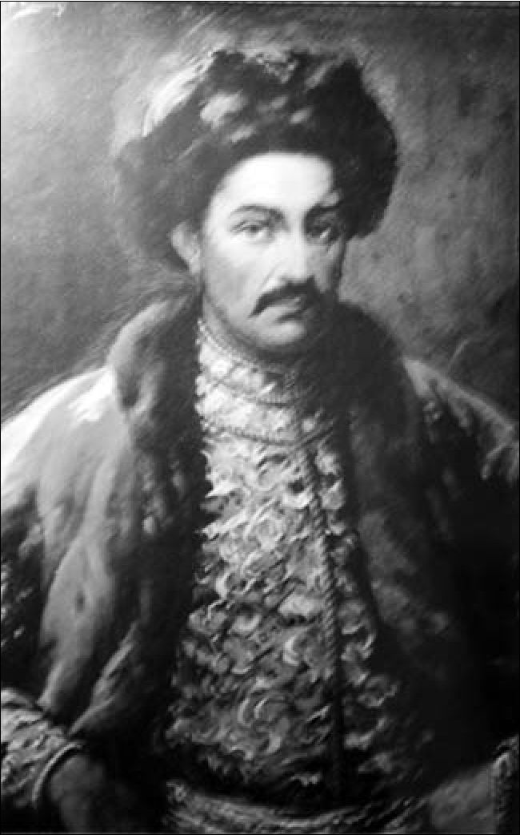
Kontynuatorzy Matejkowskiej wizji Rusi czy współtwórcy mitu?
161
- nowatorskim, ekspresywnym sty-
lem, który uwidocznił się w malowaniu
przyrody, krajobrazów, martwej natury
i postaci529. Choć młodsze pokolenie
artystów ruskich (zresztą polskich tak-
że) odchodziło od szkoły malarskiej,
jaką reprezentował Matejko, to jednak
tematyka historyczna w ich twórczości
się przewijała, choć na dalszym miejscu.
Znakomitym tego przykładem mogą być
dwaj wybitni ruscy malarze, którzy byli
studentami krakowskiej kuźni artystów,
ale już po śmierci Matejki: Osip Ku-
rylas (studiował w latach 1895-1900)
oraz Antin Manastyrśkyj (jeden semestr
w 1900 roku). O inspiracji Matejką,
a szczególnie portretem Ostafija Dasz-
kiewicza czy też Bohdana Chmielni-
ckiego, świadczyć może portret Iwana
Mazepy530 autorstwa Kurylasa, obecnie
znajdujący się w Muzeum Hetmaństwa
w Kijowie, a także portret Zaporowa n. 38. ^ Kurylas, Portret Iwana Mazepy
namalowany przez Manastyrśkiego531.
Temat malarstwa historycznego Rusinów studiujących w Krakowie wciąż jednak
oczekuje na swojego badacza.

Kontynuatorzy Matejkowskiej wizji Rusi
czy współtwórcy mitu?
Więcej natomiast wiemy o polskich uczniach Matejki. Dyrektor Szkoły Sztuk
Pięknych wykształcił w Krakowie całą plejadę wybitnych artystów, którzy stano-
wili na przełomie XIX i XX wieku filar polskiej sztuki. Nazwiska takich wycho-
wanków Matejki, jak: Maurycy Gottlieb, Ludwik de Laveaux, Jacek Malczewski,
529 O Nowakiwśkim czytaj więcej: B. OcTpoBCbKHH, OneKca HoeaKÎechKuü, Khïb 1973; B.C.
Apo^iKiHa, M.fl. He^eHKO-HoBaKiBCbKa, Xydowuho-MeMopianhnuu My3eu OaeKcu HoeaKiechKo^o
y Xheoei, .ïïbBiB 1983. Ołeksa Nowakiwśkyj doczekał się nawet własnej wystawy obrazów
w krakowskiej ASP, która odbyła się w 1911 r.
530 Według opisu muzealnego obiektu, obraz ten został podarowany przez Kurylasa
wspominanemu już w tej pracy Bohdanowi Lepkiemu.
531 r. OcTpoBCbKHH, Aumon leanoem ManacmupchKuü, Khïb 1958 (il. Zaporożec, 1932);
Cmoshuk xydoMHUKÎe yKpaiuu, Khïb 1973, s. 142-143 lub Malarze ukraińscy..., il. 7.
162
Recepcja twórczości Jana Matejki
Józef Mehoffer, Kazimierz Pochwalski, Włodzimierz Tetmajer, Wojciech Weiss,
Leon Wyczółkowski czy w końcu Stanisław Wyspiański to elita artystyczna kraju
sprzed stu lat. Oprócz nich pod okiem Matejki studiowały także dziesiątki innych
malarzy, w dzisiejszych czasach już nieco zapomnianych. Pewną próbę przełama-
nia braku wiedzy na temat uczniów Matejki podjęło niespełna dziesięć lat temu
Muzeum Śląskie w Katowicach, organizując wystawę Artyści ze szkoły Jana Ma-
tejki532. Zagadnienie to jest o tyle ważne, że uczniowie (nie tylko ci najsłynniejsi)
wychowani na obrazach Matejki nie mogli pozostać obojętni na historiozoficzne
przesłanie swojego nauczyciela, gdyż jego wpływ na całą szkołę był znaczący.
Jak pisał w swych pamiętnikach Leon Wyczółkowski:
(...) malarski Kraków (...) żył pod przemożnym działaniem jednego impulsu i jednej
wielkiej osobowości - Matejki. Wyłamać się spod jego sugestii komuś, kto wszedł
w krąg jego władzy i działania, nie było łatwo533.
Tym bardziej więc Matejkowski styl, tematyka, postacie, a w końcu wizje
artysty znajdowały kontynuację w dziełach jego uczniów. Wiesław Juszczak pod-
kreślał wyraźnie w swoim fundamentalnym dziele na temat polskiego moderni-
zmu, że dorobek uczniów artysty naznaczony „jest bezpośrednimi lub pośrednimi
wpływami Matejki, które w owym nurcie stanowią główny element kształtujący
i sprawczy”534. Oczywiście, zainteresowanie ukraińskimi pejzażami widoczne
w obrazach Leona Wyczółkowskiego (Orka na Ukrainie, Kurhan na Ukrainie,
Krajobraz ukraiński czy Młocka na Ukrainie) należy wiązać nie tyle z wpływem
Matejki, ile z generalną fascynacją Ukrainą, jej krajobrazem i folklorem na prze-
łomie XIX i XX wieku535. Mnie bardziej będą interesowały natomiast konkretne
inspiracje zaczerpnięte z dzieł Matejki lub dzieła podejmujące te same tematy,
które poruszał w swej twórczości Matejko.
I tak, postać Wernyhory uczynił kluczową dla swojego Wesela Stanisław Wy-
spiański. O tym, że młodopolski artysta wzorował się akurat na Matejkowskim
obrazie, wspominał Stanisław Estreicher:
(...) w jakiś czas może w dobry miesiąc po tym weselu (...), przyniósł mi Wyspiański
i przeczytał scenę świeżo przez siebie napisaną, w której toczyły rozmowę dwie oso-
by: Włodzimierz Tetmajer i Wernyhora. Opowiadał mi, że stojąc w drzwiach pokoju,
w którym tańczono (po lewej stronie w sieni dworku), widział na ścianie reprodukcję
Matejkowskiego Wernyhory, od dawna zajmującego jego wyobraźnię. I zadał sobie
wówczas pytanie: co by to było, gdyby nagle z tej ściany zstąpił Wernyhora, przyno-
sząc wieść, iż wypełnia się jego proroctwo i że przyszedł czas wyzwolenia z niewoli?536
532 W związku z wystawą ukazał się też katalog ekspozycji. Zob. Artyści ze Szkoły Jana
Matejki. Wystawa jubileuszowa w 80. rocznicę początków i 20. rocznicę restytucji Muzeum Śląskiego
w Katowicach, luty - kwiecień 2004, Katowice 2004.
533 L. Wyczółkowski, Listy i wspomnienia, oprac. M. Twarowska, Wrocław 1960, s. 37.
534 W. Juszczak, Malarstwo polskiego modernizmu, Gdańsk 2004, s. 59.
535 N. Bończa-Tomaszewski, op.cit., s. 355.
536 S. Estreicher, Narodziny „Wesela", „Przegląd Współczesny” 1926, nr 50. Cyt. za: S. Waltoś,
Krajobraz „Wesela", Kraków 2000, s. 99.
Kontynuatorzy Matejkowskiej wizji Rusi czy współtwórcy mitu?
163
Oczywiście, część innych bohaterów Wesela to postacie również zdjęte z obra-
zów Jana Matejki. Wystarczy wymienić Stańczyka, Rycerza czy Hetmana. Wie-
my, że Stanisław Wyspiański był ulubionym uczniem dyrektora Szkoły Sztuk
Pięknych. Matejko był obecny w życiu Wyspiańskiego od dzieciństwa - odwie-
dzał pracownię jego ojca Franciszka i wujostwo Stankiewiczów. Znany jest też
fakt, że młody Wyspiański rozpoczynał swoją twórczość malarską od kopiowania
obrazów Matejki, w tym między innymi Stefana Batorego pod Pskowem, który
swoją drogą stał się też inspiracją dla niego do napisania dramatu o tym samym
tytule537. Ale wracając do postaci Wernyhory, to nie tylko literacko Wyspiański
starał się go przedstawić (oprócz Wesela, Wyspiański uczynił go także bohate-
rem rapsodu). W latach 1900-1902 uczeń Matejki próbował umieścić tę mityczną
postać na witrażu przeznaczonym dla katedry wawelskiej. Łącznie powstały do
niego aż trzy szkice538. Jeden ze swoich projektów młodopolski artysta opisał na-
stępująco:
Postać cała Wernyhory en face (...). Głowa starca o bardzo wysokim czole, twarz
wychudła, pochylona całym ciężarem myśli ku dołowi, oczy na dół, zamyślone. Ręce
Wernyhory spoczywają złożone na strunach liry ukraińskiej, którą ma przewieszoną
na przodzie przed sobą. Na piersiach Wernyhory wisi krzyż dwuramienny539.
Wernyhora Wyspiańskiego był bezpośrednio inspirowany Matejkowskim
obrazem. Warto jednak odnotować, że w tym czasie mit Wernyhory już bardzo
się rozpowszechnił w polskiej kulturze, a polscy artyści i literaci byli świadomi
przesłania kryjącego się w przepowiedniach i działalności Wernyhory. Matej-
ko wydatnie przyczynił się poprzez swoje dzieło do dalszej ewolucji tego mitu.
W XIX wieku dysponujemy już całym szeregiem innych lirników pojawiających
się na obrazach polskich twórców, wobec których ciężko udowodnić, czy wzoro-
wali się na krakowskim malarzu, czy podlegali ogólnej tendencji „lirnikomanii”,
do której rozbudzenia obok Leona Kaplińskiego (autor obrazu Wernyhora z 1855
roku) swym dziełem przyczynił się właśnie Matejko. Na wszystkich obrazach,
ukazujących czy to samego Wernyhorę, czy też kolejne jego wcielenia, a więc
lirników, dziadów, wieszczbów itd., głównym ich atrybutem jest lira z korbą,
która - według słów Waldemara Okonia - „w świadomości epoki wręcz zrosła
się z «matką-Ukrainą» i jej przesyconymi proroczym, historiozoficznym duchem
mieszkańcami”540. Tak też lirnika przedstawiali uczniowie Matejki. Przykłado-
wo Lirnika namalował jeden z pierwszych uczniów artysty - Hipolit Lipiński541.
537 Czytaj więcej na temat związków Matejki z Wyspiańskim w: M. Januszewicz, Malowany
dramat. O związkach literatury z malarstwem w „Weselu” Stanisława Wyspiańskiego, Zielona Góra
1994, s. 155-161 (rozdział pt. Literackie i sceniczne „ożywienie” malowideł Matejki).
538 Eadem, Wernyhora i jego rodowód malarski w Weselu Wyspiańskiego „Studia i Materiały.
Filologia Polska” 1995, t. 41, s. 71.
539 T. Sinko, Rapsody historyczne Stanisława Wyspiańskiego, Kraków 1924, s. 22.
540 W. Okoń, Kresy w malarstwie, s. 93.
541 D. Szelest, Lwowska Galeria Obrazów. Malarstwo polskie, Warszawa 1990, il. 104.
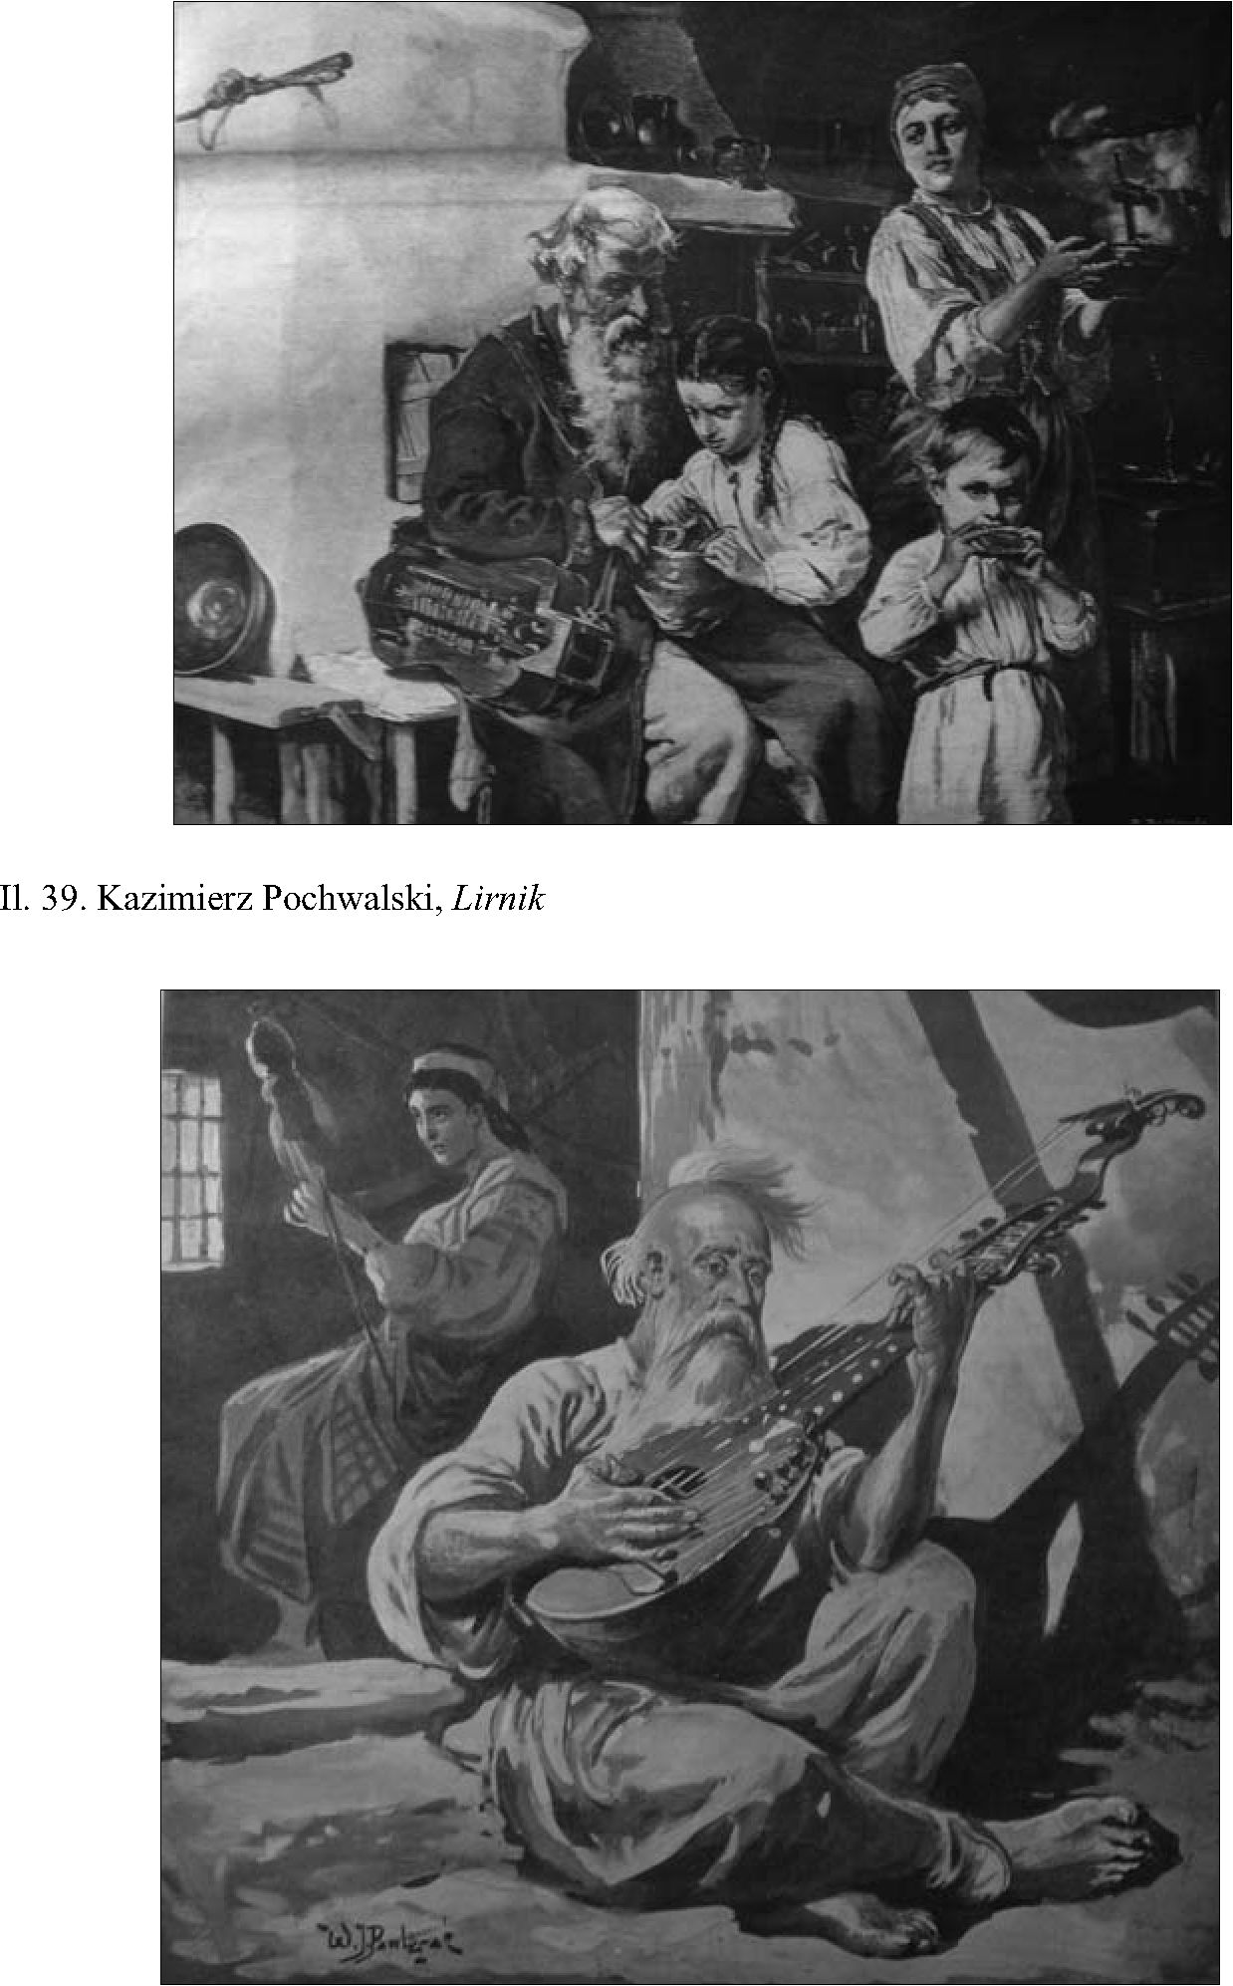
164
Recepcja twórczości Jana Matejki
Il. 40. Wacław Pawliszak, ilustracja do noweli Franciszka Rawity-Gawrońskiego
Śmierć Wernyhory
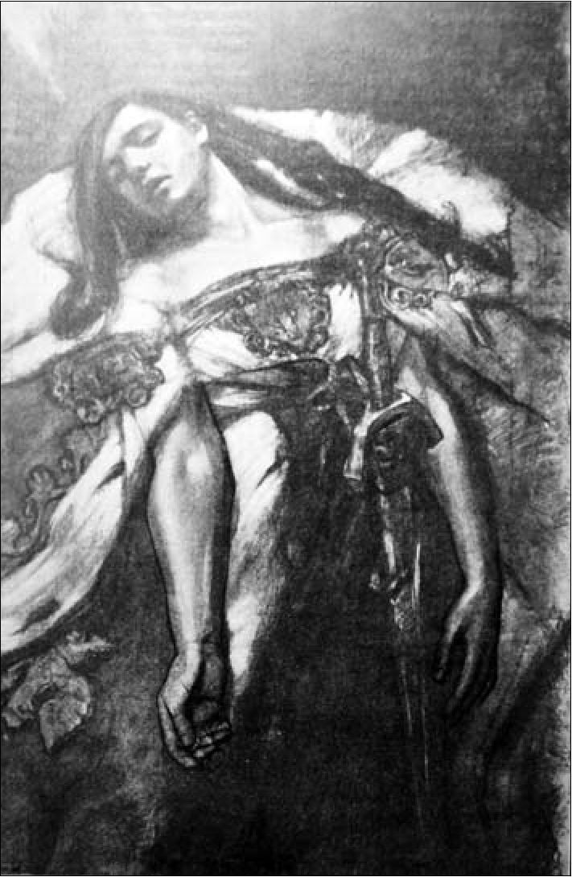
Kontynuatorzy Matejkowskiej wizji Rusi czy współtwórcy mitu?
165
Również Kazimierz Pochwalski
stworzył dwa obrazy: Lirnik542 i Lir-
nik przed chatą. Następnie Wacław
Pawliszak zilustrował całym cyklem
rysunków nowelę Franciszka Rawi-
ty-Gawrońskiego pt. Śmierć Wer-
nyhory543, a w końcu umieszczono
modlącego się pod krzyżem lirnika
w słynnej Panoramie Racławickiej,
malowanej pod kierunkiem Jana
Styki i Wojciecha Kossaka. Lirnicy
z wyżej przedstawionych dzieł nie
są już tak dramatyczni jak Matej-
kowski Wernyhora, niemniej jednak
zostali przedstawieni jako starcy lub
wędrowcy, w których opowieści czy
też wizje zasłuchany jest lud. Ruś
natomiast schodzi na dalszy plan
we wszystkich tych utworach, lirnik
staje się wieszczem Polski i przede
wszystkim postacią z ludu.
Nie tylko Wernyhora cieszył się
popularnością w twórczości uczniów Il. 41. Stanisław Wyspiański, P°hka w 1656
Matejki. Równie wdzięcznym tema- roku. (częś? górna witrażu ,d° Katedry lwow-
, . . skiej, przedstawiającego „Śluby Jana Kazimie-
tem stała się Polonia jako alegoria rza„)
narodu, państwa oraz wszystkich
jego cnót i wad, radości i cierpień. Naturalnie Polonia była częstym motywem
polskiego malarstwa w epoce zaborów niezależnie od Matejkowskich propozy-
cji ujęcia tej figury alegorycznej. Interesuje mnie natomiast, niekoniecznie in-
spirowane przez Matejkę, postrzeganie Polonii przez uczniów dyrektora Szkoły
Sztuk Pięknych w ujęciu związku Polski, Rusi i Litwy. Zresztą trudno byłoby
udowodnić wpływ samego Matejki na poszczególne dzieła jego wychowanków,
ale podobieństwo poglądów jest warte odnotowania celem ukazania światopoglą-
du artystów malujących w tamtym miejscu i czasie.
W pierwszej kolejności należy zwrócić uwagę na Polskę w 1656 roku Stani-
sława Wyspiańskiego - projekt witrażu do katedry lwowskiej. Polonia Wyspiań-
skiego nie została przedstawiona jako bezbronna kobieta zakuwana w kajdany,
jak na obrazie Matejki. U Wyspiańskiego Polonia to śpiąca kobieta w królewskiej
szacie, z mieczem przy boku i wyciągniętymi dłońmi. Co ciekawe, na piersi za-
542 Reprodukcję zamieścił „Tygodnik Ilustrowany” 1886, nr 200 z 30 X; 1901, nr 43 z 28 X.
543 F. Rawita-Gawroński, Śmierć Wernyhory. Baśń ukraińska, „Tygodnik Ilustrowany”, nr 25
z 6 (18) VI 1893, s. 489-510.
166
Recepcja twórczości Jana Matejki
wieszony jest złoty ryngraf z przedstawieniem Archanioła Michała, a więc herb
Rusi. Niestety, nie jesteśmy w stanie dostrzec, co artysta chciał przedstawić na
dwóch pozostałych tarczach, znajdujących się na ramionach Polonii.
Jeszcze ciekawiej Polonię przedstawił Stanisław Bieńkiewicz na obrazie Ale-
goria Polski (1886), ponieważ nie cierpiącą, nie drzemiącą, ale wyprostowaną
w pełni chwały544. Widzimy zatem Polskę jako kobietę w koronie, w biało-czer-
wonych szatach, w lewej ręce dzierży polską flagę, a w prawej, niczym Zyg-
munt II August na obrazie Unia lubelskia - krucyfiks. Podobieństwo pozy Polonii
Bieńkiewicza do króla z obrazu Matejki jest uderzające. Polonia ma na szatach
wyszyte trzy tarcze herbowe: na przodzie polskiego Orła, na lewym ramieniu
litewską Pogoń, a na prawicy Archanioła Michała. Wątek ten dodatkowo podkre-
śla tarcza, trzymana przez jednego z chłopców, na której artysta zamieścił Orła
i godło Litwy u góry, a u dołu ruskiego Lwa. O wizji integralności ziem dawnej
Rzeczypospolitej jako państwa trzech, a nie dwóch narodów, może też świadczyć
tło obrazu, gdzie dostrzegamy ogromną mapę, ukazującą przedrozbiorowe grani-
ce państwa polskiego. Trudno o lepszą analogię do sposobu myślenia charaktery-
stycznego dla Jana Matejki. Wizja więzi politycznej, uświęconej przez Boga, to
cechy łączące obraz Bieńkiewicza z całą myślą przewodnią twórczości Matejki.
Najbardziej pesymistycznie wizję Polonii przedstawił jednak w 1909 roku
Włodzimierz Tetmajer na polichromii do kościoła św. Mikołaja w Kaliszu. In-
teresujący nas fragment nosi nazwę Alegoria umarłej Polski i widzimy na niej
martwą Polonię, opłakiwaną przez współczesnych i dawnych Polaków.
Pomijając kwestię oceny ówczesnego położenia Polski, należy stwierdzić,
że Tetmajer również w innych pracach tworzył z przekonaniem o integralności
trzech członów dawnej Rzeczypospolitej. Przykładem mogą być chociażby wi-
traże do kaplicy św. Trójcy w katedrze wawelskiej, które wykonał w roku 1901.
Witraż w oknie zachodnim przedstawia po bokach herby Polski i Litwy, natomiast
na witrażu do okna południowego dostrzegamy Archanioła Michała.
Badacz twórczości sakralnej Tetmajera, ksiądz Józef Andrzej Nowobilski,
wprost pisze, że elementy historyzmu zawarte w jego dziełach były inspirowane
dziełami Mistrza:
Jak wiemy, Tetmajer był uczniem Matejki i w młodości pozostawał pod silnym
wpływem swego mistrza. (...) historyzm jest również jednym z istotnych elementów
postawy twórczej Tetmajera, tyle tylko, że występującym głównie w malarstwie ścien-
nym - dotąd stosunkowo mało znanym. Tak jak Matejko malował „ku pokrzepieniu
serc”, tworząc na swych płótnach niezwykle sugestywne wizje wydarzeń historycz-
nych, tam samo i Tetmajer pragnął w swych polichromiach otworzyć szerokim masom
wiernych nowe horyzonty. Chciał uzmysłowić im i przybliżyć, w postaci odpowied-
nich scen, ich tradycję narodową, wielkość ojczyzny i jej związek z religią545.
544 Artyści ze Szkoły Jana Matejki..., s. 49, il. 13.
545 J.A. Nowobilski, Sakralne malarstwo ścienne Włodzimierza Tetmajera, Kraków 1994,
s. 145-146.
Kontynuatorzy Matejkowskiej wizji Rusi czy współtwórcy mitu?
167
Szczególnie znaczącym przykładem inspiracji twórczością Matejki może
być także kaplica św. Nepomucena w kościele Mariackim w Krakowie, do któ-
rej polichromię namalował Tetmajer. Znajdują się tam motywy nawiązujące do
zagadnienia wspólnoty słowiańskiej, co w tym przypadku łączy twórczość obu
artystów546. Dowodzi tego chociażby przedstawienie świętych Metodego i Cyry-
la - słowiańskich apostołów (święci znajdą się także na polichromii w kościele
św. Mikołaja w Kaliszu) oraz archanioła w zbroi husarskiej ze skrzydłami, trzy-
mającego w rękach dwa miecze, a stojącego na trójdzielnej tarczy z herbem Pol-
ski, Litwy i Rusi. To zapewne odwołanie do Matejkowskiego feretronu przygoto-
wanego dla bazyliki w Welehradzie. Co więcej, Tetmajer przedstawił Chrystusa
- Dobrego Pasterza w towarzystwie świętych, w tym św. Stanisława, św. Joza-
fata Kuncewicza, św. Kazimierza Jagiellończyka oraz bł. Jana z Dukli547. Trudno
o lepszy przykład naśladowania twórczości Jana Matejki, który właśnie poprzez
malowanie tych postaci przedstawiał swoją wizję integralności ziem Rzeczy-
pospolitej oraz duchowej wspólnoty zamieszkujących w jej granicach naro-
dów. Nie mogło być inaczej, bowiem Matejko pozostał dla Tetmajera jednym
z największych autorytetów, czego uczeń dowiódł, malując swojego nauczyciela
w towarzystwie Adama Mickiewicza i Tadeusza Kościuszki na sklepieniu kaplicy
św. Trójcy w katedrze wawelskiej w ramach kompozycji Panteon wielkich Pola-
ków. Warto w tym miejscu dodać, że na polichromiach lub witrażach artysta za-
mieszczał wizerunki Matki Boskiej Częstochowskiej, Matki Boskiej Ostrobram-
skiej, Matki Boskiej Berdyczowskiej oraz Matki Boskiej Kalwaryjskiej, co jest
kolejnym dowodem postrzegania dziejów Rzeczypospolitej w kontekście wspól-
noty duchowej wszystkich części dawnego państwa548.
Oczywiście, Tetmajer nie jest jedynym przykładem artysty, który był powoły-
wany do prac mających na celu upiększenie starych kościołów polichromiami czy
witrażami. Do tego celu było angażowanych wielu uczniów Matejki, począwszy
od jakże znanych: Stanisława Wyspiańskiego i Józefa Mehoffera (np. polichromia
Kościoła Najświętszej Marii Panny w Krakowie), a na już nieco mniej znanym
w dzisiejszych czasach Józefie Unierzyskim kończąc. To właśnie jemu przypadła
rola artysty, który miał wykonać witraże do odnawianej katedry rzymskokato-
lickiej w Przemyślu. Jeden ze stworzonych dla tej świątyni witraży nosi nazwę
Matka Boska Korony Polskiej i został wykonany na podstawie rysunkowego pro-
jektu Matejki z 1885 roku. Witraż przedstawia Matkę Boską z rozwianymi włosa-
mi i diademem na czole, która w rękach niesie koronę piastowską. Postać Bogu-
rodzicy otacza dookoła tęcza z gwiazdami, a u stóp dostrzegamy główki anioł-
ków. Co ciekawe, Józef Unierzyski w stosunku do wstępnego projektu Matejki
546 Nowobilski jest innego zdania, uważając, że akurat w tym przypadku nie było inspiracji
Matejką z racji na obcość wątków słowiańskich u Matejki. W rzeczywistości tematyka słowianofilska
była jak najbliższa Matejce, czego dowodem był feretron Święci Cyryl i Metody i obchody
w Welehradzie (Por. ibidem, s. 146-147).
547 Ibidem, s. 19-21.
548 Ibidem, s. 29-30.
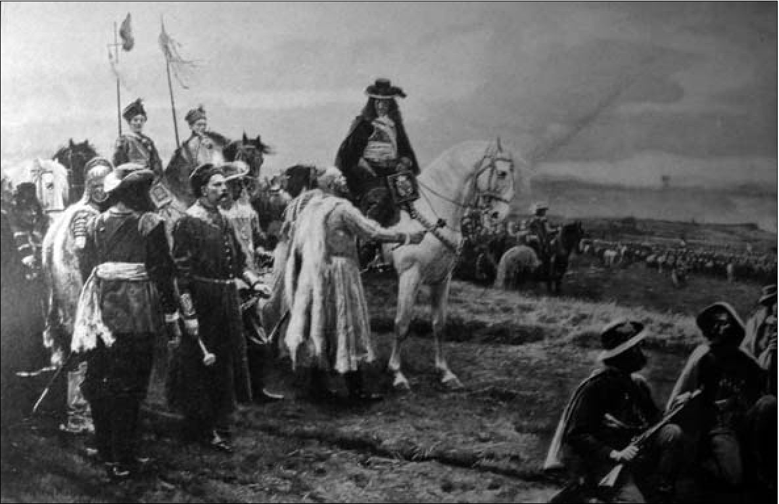
168
Recepcja twórczości Jana Matejki
Il. 42. Antoni Piotrowski, Jan Kazimierz pod Beresteczkiem
dokonał jednej zasadniczej zmiany, a raczej ubogacenia, choć zgodnego z zapa-
trywaniami Matejki. Mianowicie poniżej postaci Matki Boskiej, w trzech małych
okienkach, dołożył trzy godła - Orła w środku, z jego prawej strony Archanioła
Michała, a z lewej litewską Pogoń549.
Uczniowie Matejki podejmowali się także malowania obrazów nawiązują-
cych bezpośrednio do historii Rusi. Zasłynęli w tym przede wszystkim Wacław
Pawliszak, Antoni Piotrowski czy w końcu Tadeusz Popiel.
Pierwszy z nich odbywał wiele podróży po krajach Orientu, ale także bywał
na Ukrainie i na Krymie, co znalazło odzwierciedlenie między innymi w takich
znanych obrazach, jak Podarunek kozacki550 czy W stepie.
Najwięcej jednak obrazów stricte historycznych, przypominających konwen-
cją utwory Matejki, malował Antoni Piotrowski. Sławę zapewnił sobie głównie
dzięki swojemu uczestnictwu w wojnie serbsko-bułgarskiej, gdzie malował ry-
sunki z placu boju, ale także na zamówienie księcia Aleksandra Battenberskiego
stworzył cykl dziesięciu obrazów historycznych, za co został uznany nadwornym
malarzem bułgarskiego księcia551. Po powrocie do kraju tworzył obrazy o różnej
treści, w tym także traktujące o wspólnej historii polsko-ruskiej. Tak o znanym
obrazie Piotrowskiego pt. Jan Kazimierz pod Beresteczkiem przed stu laty pisał
Władysław Prokesch:
Wpływ Matejkowskiej Szkoły silniej jeszcze ujawnia się w drobnych historyczno-
-rodzajowych płótnach Piotrowskiego, jak Jan Kazimierz pod Beresteczkiem, gdzie
każda postać jest skończoną figurą malarską, zatrzymującą oko stroną nie tylko kostiu-
549 J. Błoński, Jan Matejko w Ziemi..., s. 37, por. ilustracje.
550 „Tygodnik Ilustrowany” 1886, nr 163 z 13 II, s. 104-105.
551 W. Prokesch, Antoni Piotrowski, Kraków 1911, s. 3-10.
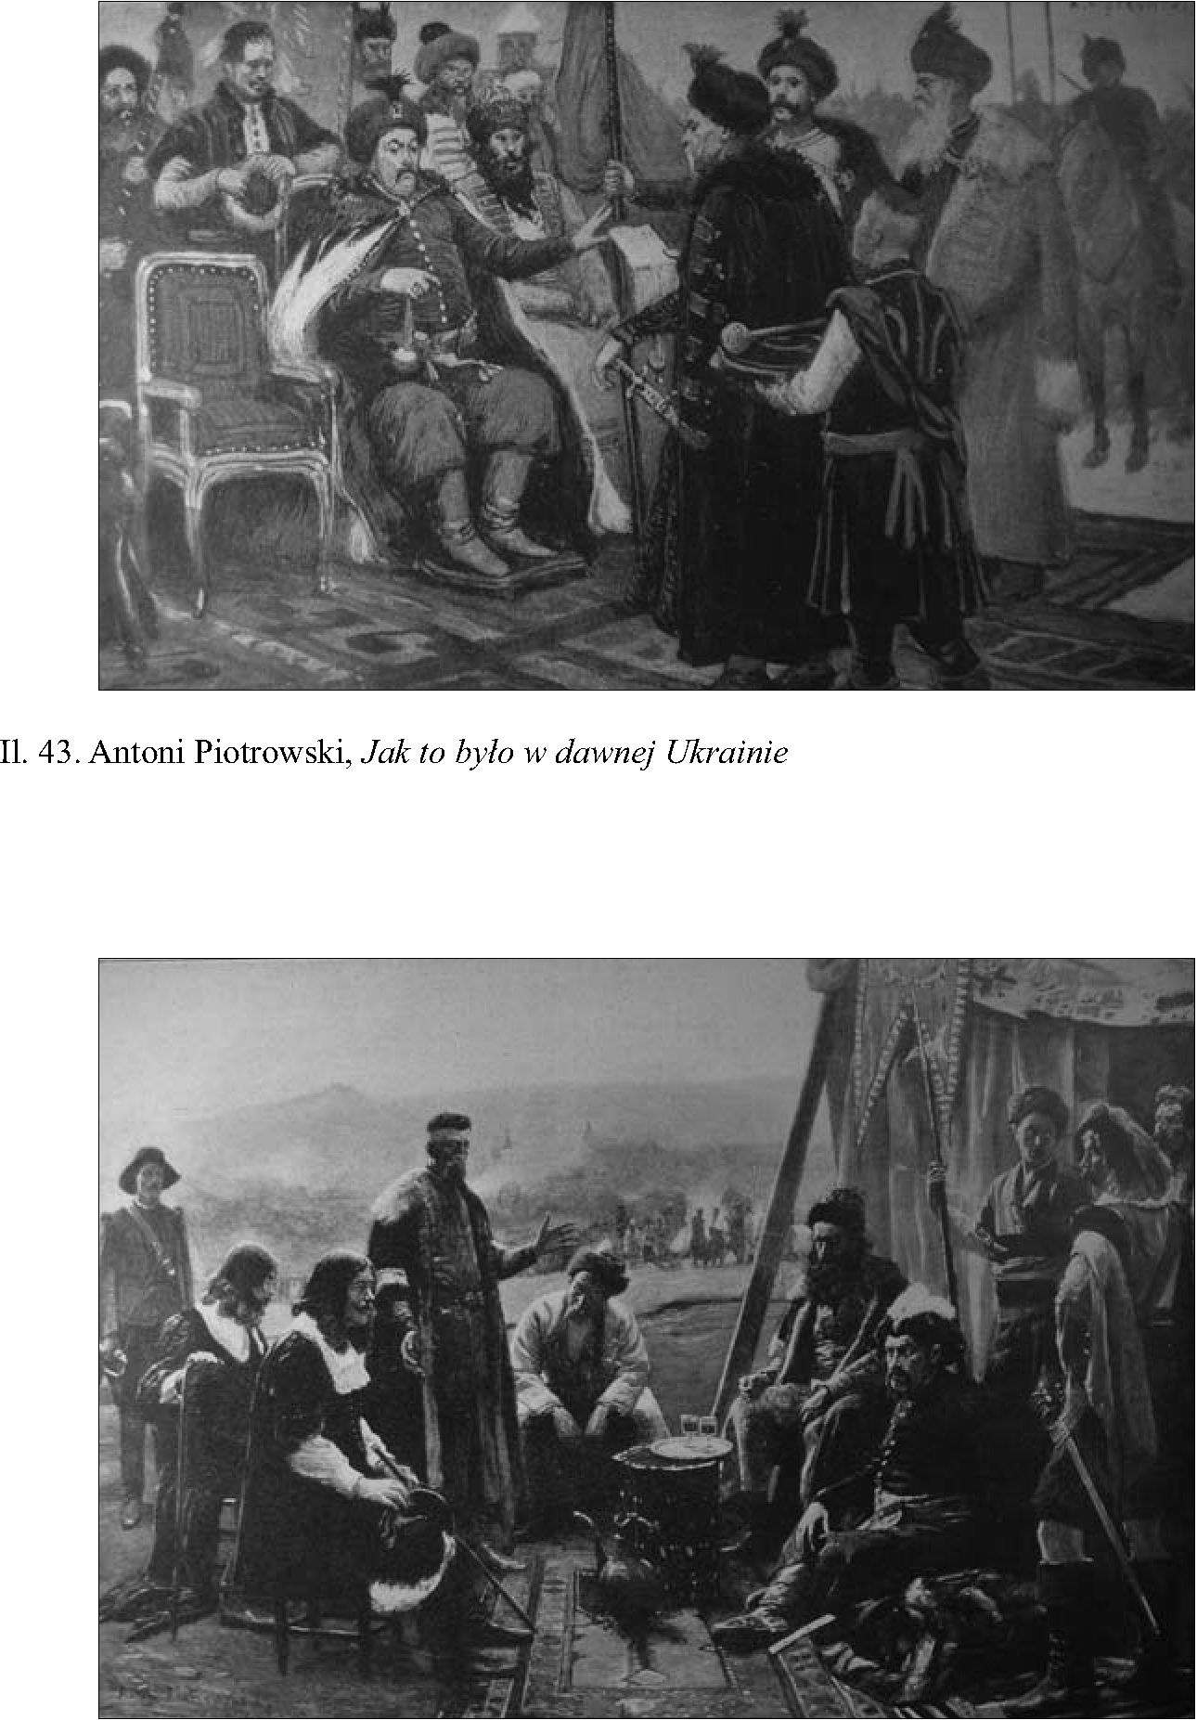
Kontynuatorzy Matejkowskiej wizji Rusi czy współtwórcy mitu?
169
Il. 44. Antoni Piotrowski, Posłowie przed Bohdanem Chmielnickim pod Lwowem
170
Recepcja twórczości Jana Matejki
mową świetnie odtworzoną, ale ogromną plastyką i wyrazistością, mającą swą podsta-
wę w kapitalnym rysunku552.
Jednakże najlepszym przykładem wzorowania się przez Piotrowskiego na
Matejce jest jego obraz Jak to było na dawnej Ukrainie, ukazujący przyjmowanie
posłów przez Bohdana Chmielnickiego553. O inspiracji Matejką, bez wątpienia,
świadczy przede wszystkim kompozycja przypominająca układ znany ze Stefana
Batorego pod Pskowem. Temat wojen kozackich został rozwinięty przez Piotrow-
skiego na wielu innych obrazach, przykładowo w znakomitym dziele Posłowie
przed Bohdanem Chmielnickim pod Lwowem554. Obraz ten nie ma jednak wiele
wspólnego z płótnem Matejki, ukazującym Bohdana Chmielnickiego z Tuhaj-
-Bejem pod Lwowem. Piotrowski w swych obrazach wyzbył się typowej dla Ma-
tejki historiozofii na rzecz realizmu historycznego. Dodatkowo tematykę ruską
odnajdujemy jeszcze w takich płótnach, jak Pożegnanie, ukazujące kresowego
szlachcica żegnającego się z Rusinką, oraz Czwórka555.
W końcu należy wspomnieć o Tadeuszu Popielu, którego twarz Matejko na-
malował w Wernyhorze, przedstawiając ruskiego mężczyznę, nowożeńca. Popiel
odbywał liczne podróże po Europie, mieszkał w Krakowie, Lwowie i Czerniow-
cach. Zjeździł pół Europy - od Rzymu po Moskwę. Szczególną sławę zdobył na
wystawie powszechnej w 1893 roku w Ameryce, kiedy to za swój obraz Po burzy
otrzymał - tak samo zresztą jak jego nauczyciel za Wernyhorę - złoty medal,
a następnie malując polichromię w kaplicy padewskiej w Wenecji w 1900 roku.
Artysta ten zasłużył się również, dekorując malowidłami wnętrza kościołów i bu-
dynków użyteczności publicznej. Warto zwrócić uwagę m.in. na fakt, iż przy-
gotował 40 obrazów do ikonostasu w cerkwi Narodnego Domu we Lwowie.
Specjalnie w tym celu studiował malarstwo cerkiewne w Ławrze Kijowskiej.
Głównie jednak zajmował się malowaniem polichromii w kościołach, a szczegól-
nie w jednym, ważnym w kontekście tematu niniejszej książki - sanktuarium bł.
Jana w Dukli556. Sporządził tam cykl malowideł do nawy głównej i prezbiterium.
Przedstawiały one głównie sceny z życia bernardyna. Nie zabrakło tu także wąt-
ków ruskich oraz nawiązań do Matejki. Jedna z kompozycji przedstawia bowiem
mnicha przemawiającego do zasłuchanych ludzi, w tym do prawosławnego du-
chownego przedstawionego na tle cerkwi. Inna ze scen - Objawienie św. Jana
z Dukli nad Lwowem w 1648 r podczas oblężenia przez wojska Chmielnickiego
i Tuhaj-Beja - ukazuje scenę podobną jak u Matejki, a i podobieństwo ujęcia,
krajobrazu i duchownego jest bardzo duże. Artysta jedynie inaczej ustawił po-
stacie, a z niektórych, pojawiających się u Matejki, zrezygnował. Nie brakuje
zatem Chmielnickiego, tatarskiego wodza oraz grupy Kozaków i Tatarów, którzy
552 Ibidem, s. 12.
553 „Tygodnik Ilustrowany” 1918, nr 10 z 3 III, s. 114.
554 „Tygodnik Ilustrowany” 1912, nr 8 z 24 II, s. 157.
555 W. Prokesch, op.cit., s. 13 (zob. też ilustracje).
556 P. Błoński, Popiel Tadeusz [w:] Polski słownik biograficzny, t. 27, Wrocław-Warszawa-
Kraków-Gdańsk-Łódź 1983, s. 578-580.
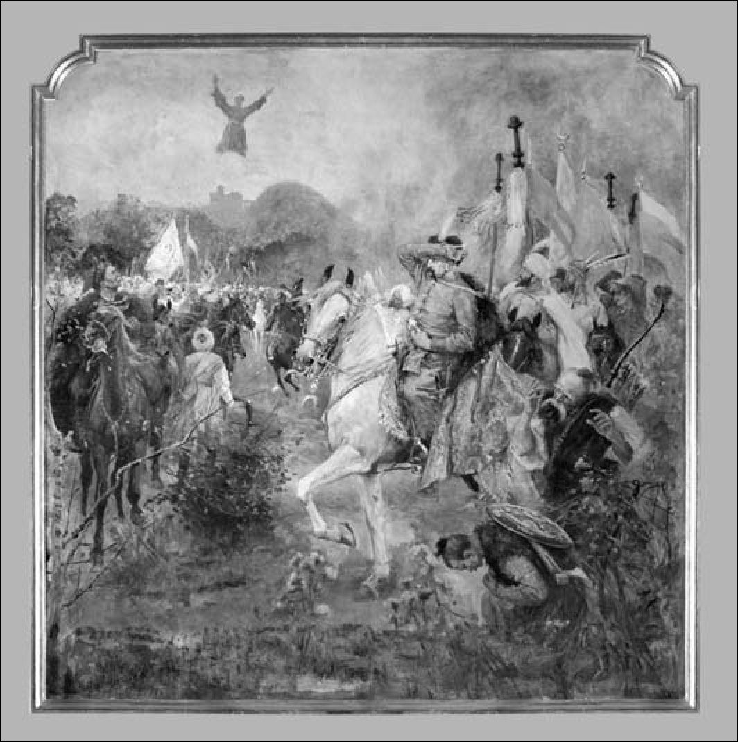
Kontynuatorzy Matejkowskiej wizji Rusi czy współtwórcy mitu?
171
Il. 45. Tadeusz Popiel, Objawienie św. Jana z Dukli nad Lwowem w 1648 r podczas oblężenia
przez wojska Chmielnickiego i Tuhaj-Beja
zdumieni objawieniem na niebie rezygnują z ataku na Lwów. Co ciekawe, Popiel
rozwinął na swojej polichromii myśl Matejki, bowiem przed objawiającym się
bernardynem klęka na trawie jeden z napastników i w pokłonie się modli. Trudno
o lepszy przykład zrozumienia przesłania nauczyciela. Tadeusz Popiel stworzył
wiele jeszcze innych malowideł do różnych kościołów na ziemiach polskich, któ-
re dopiero czekają na opracowanie. Niewykluczone, że także gdzie indziej odna-
leźć można inspiracje twórczością Matejki.
Nie tylko ci artyści przejmowali wątki podjęte już w dziełach krakowskiego
malarza. Portrety Kozaków, podobnie jak Matejko, malowali np. Józef Męcina
Krzesz (Czerkies) oraz Piotr Stachiewicz (Chmiel)551, który co prawda nie uczest-
niczył w zajęciach prowadzonych przez Matejkę, ale studiował w krakowskiej
Szkole Sztuk Pięknych w latach 1877-1883, a więc w czasach Matejki. Spuścizna
pozostawiona przez wszystkich uczniów Matejki, a było ich aż osiemdziesięciu
ośmiu (do tego trzeba doliczyć uczniów, którzy nie uczęszczali na wykłady, ale
mieli styczność z Matejką lub studiowali jego obrazy)558, jest ogromna i to temat
dopiero czekający na gruntowne studium porównawcze.
557 „Tygodnik Ilustrowany” 1910, nr 11 z 12 III.
558 Artyści ze Szkoły Jana Matejki..., s. 226.
172
Recepcja twórczości Jana Matejki
Mimo tej skromnej próby ukazania podobieństwa w postrzeganiu historii
ojczyzny, wychwycenia nawiązań lub inspiracji twórczością Matejki, można
stwierdzić, że historiozoficzna wizja Rzeczypospolitej przedstawiana w obrazach
przez Jana Matejkę znajdowała swoje miejsce także w twórczości jego uczniów.
Niemniej jednak należy podkreślić, że wyłączywszy literacką twórczość Wy-
spiańskiego, żaden z uczniów krakowskiego artysty nie uczynił myślą przewod-
nią swojego malarstwa sporów z historią, a już tym bardziej tego miejsca nie
zajęła w ich dorobku twórczym problematyka dziejów Rusi. Pokolenie uczniów
Matejki to już generacja impresjonizmu i szukania nowych form w malarstwie.
Realistyczna szkoła malarstwa historycznego, choć będzie się długo jeszcze od-
zywać, nie cieszyła się już takim uznaniem jak za czasów Matejki559. Tym bar-
dziej więc historiozoficzne wizje dyrektora Szkoły Sztuk Pięknych niekoniecznie
były atrakcyjne dla przedstawicieli nowej epoki artystycznej w polskim malar-
stwie. Historyzm w twórczości nowego pokolenia malarzy nie zamarł, a przybrał
zupełnie inne formy, nie tak realistyczne jak u Matejki. Najlepszym tego przy-
kładem może być twórczość Jacka Malczewskiego, uznawanego za „najbardziej
zbuntowanego spośród uczniów mistrza Jana” - jak pisał Wiesław Juszczak560.
Według tego badacza, nie zerwał on z historyzmem, a jedynie „przekładał (...)
podstawowe idee Matejki na język własny, język bardziej hermetyczny, bardziej
rozwarstwiony i skomplikowany między innymi dlatego, że w końcu wieku sztu-
ka obarczona została dodatkowymi funkcjami”561. Ale czy z dzieł Malczewskiego
przeciętny widz mógł się uczyć dziejów Polski?

Transmisja Matejkowskiej wizji dziejów
a społeczeństwo galicyjskie
Matejko pozostaje najważniejszym twórcą polskiego malarstwa historycznego.
Nikt nie osiągnął tak znaczącego sukcesu i tak wielkiej popularności na tej ni-
wie. Nikomu nie udało się przełożyć swoich fascynacji historycznych na tak dużą
liczbę płócien i przyciągnąć do nich tak ogromną publikę562. Jak pisał Waldemar
Okoń, „przeświadczenie o szczególnej sile duchowej zarówno samego artysty,
jak i jego dzieła trwało przez całe dziesięciolecia”563. Niezależnie od tego, iż nie-
559 Jarosław Krawczyk pisał: „Wpływ Matejki na sztukę polską, zrazu olbrzymi, jeszcze za
życia artysty utracił rzeczywistą dynamikę. Jego najwybitniejsi uczniowie poszli własnymi drogami,
pozostawiając malarstwo historyczne twórcom drugorzędnym” (J. Krawczyk, Matejko i historia,
s. 10).
560 W. Juszczak, op.cit., s. 97.
561 Ibidem, s. 98.
562 N. Bończa-Tomaszewski, op.cit., s. 313.
563 W. Okoń, Dziewiętnastowieczne style odbioru twórczości Jana Matejki [w:] idem,
Wtajemniczenia. Studia z dziejów sztuki XIX i XX wieku, Wrocław 1996, s. 51.
Transmisja Matejkowskiej wizji dziejów a społeczeństwo galicyjskie 173
kiedy obrazy Matejki spotykały się z polemicznym odbiorem ze strony krytyków,
to jednak jego postać była zdecydowanie częściej apologetyzowana. „Mistrz Jan
jawił się krytyce nie tylko jako nowy Wulkan, Orzeł czy Dąb rozłożysty, ale prze-
de wszystkim jako Wskrzesiciel czy wręcz Chrystus naszej historii i sztuki”564
- podsumowywał swoją pracę Waldemar Okoń i, przytaczając fragmenty z róż-
nych dziewiętnastowiecznych recenzji, pisał: „Matejce wolno było jednak więcej
niż innym, ponieważ był jednocześnie «wszechpolakiem», «wysłańcem niebiań-
skim», «arcykapłanem sztuki narodowej», «mocarzem z Bożej łaski» i «Słowa-
ckim, który przestał pisać»”565. Wobec kogoś takiego, o kim rozpisywano się w ten
właśnie sposób w prasie, nie można było przejść obojętnie, a co więcej - ktoś cie-
szący się taką opinią oddziaływał wielekroć silniej na społeczeństwo. „Trwałość
mitu osoby jest czynnikiem ubezpieczającym trwałość wpływu dzieł artysty na
sferę «przeżywania w masie zbiorowych wspomnień», w której dzieła te zdają
się tkwić wyjątkowo mocno, podsuwając kolejnym pokoleniom wciąż jednaki
schemat interpretowania przeszłości” - pisał Jarosław Krawczyk566. Twórczość
artysty, dodatkowo uhonorowana licznymi wyróżnieniami za granicą, mogła się
cieszyć niesłabnącą popularnością. Dodajmy, że obrazy Matejki były nie tylko
prezentowane na wystawach, również w prasie ilustrowanej pojawiały się fo-
tografie bądź litografie wykonane na podstawie dzieł malarza. Obrazy Matejki
dotyczące dziejów Rusi były komentowane choćby na łamach: „Tygodnika Ilu-
strowanego”, „Ogniska Domowego”, „Prawdy”, „Kłosów”, „Echa Muzycznego,
Teatralnego i Artystycznego”, „Tygodnika Powszechnego” czy w późniejszym
czasie „Świata” i „Sztuki”, a także wielu innych czasopism. W końcu zaś repro-
dukcje Matejki trafiały do książek, i to zarówno poświęconych artyście, jak i prze-
de wszystkim ilustrowanych syntez dziejów Polski czy zwłaszcza podręczników
szkolnych oraz innego typu literatury przeznaczonej dla dzieci i młodzieży567.
W tym ostatnim aspekcie szczególnie są istotne refleksje Antoniny Kłoskow-
skiej, która pisała, że
(...) szkolna inicjacja kulturalna wywiera pewien wpływ ujednolicający nie tylko przez
wybór i ocenę przekazywanych elementów kultury, lecz także przez utrwalenie kryte-
riów ocen, które bywają stosowane w późniejszej, dowolnej już fazie wyboru, inter-
pretacji i wartościowania doświadczeń kulturalnych568.
Matejkowska wizja przeszłości, w tym także stosunków polsko-ruskich, tra-
fiała zatem nie tylko do koneserów sztuki tudzież zainteresowanych obrazami
mieszkańców miast, którzy mogli przyjść na wystawę lub zakupić prasę ilustro-
waną. Z biegiem czasu stała się bowiem w swym charakterze „programowa”,
wchodząc do edukacji szkolnej jako ilustracja towarzysząca narracji podręczni-
564 Ibidem, s. 64.
565 Ibidem, s. 65.
566 J. Krawczyk, Matejko i historia, s. 13.
567 Idem, Matejko popularny [w:] idem, Wtajemniczenia..., s. 96-99.
568 Cyt. za: ibidem, s. 97.
174
Recepcja twórczości Jana Matejki
kowej. Prawdziwe zatem jest porzekadło, jakoby pokolenia wychowały się na
Matejce569. Tysiące uczniów uczyło się zatem o bitwie pod Grunwaldem, widząc
w walce z Krzyżakami rycerstwo z ziem polskich i litewsko-ruskich pod wodzą
księcia Witolda. Dzieci przez dziesięciolecia uzmysławiały sobie dziejową wagę
unii lubelskiej, patrząc na obraz Matejki z 1869 roku. Wiedziały też, że to Kazi-
mierz Wielki wprowadził cywilizację na Rusi, przyłączając ją do Korony.
Znamienny jest artykuł, jaki ukazał się w „Przyjacielu Szkoły” w 1938 roku,
zatytułowany Matejko w szkole570. Jak się okazuje, dzieła Matejki były programo-
wo omawiane na lekcjach aż trzech przedmiotów w szkolnictwie II Rzeczypospo-
litej: na lekcjach polskiego, historii i rysunku. Matejkowska wizja historiozoficz-
na mogła zatem być przekazywana dalej dzięki wystawom, prasie ilustrowanej,
książkom, literaturze dla dzieci i młodzieży, a w końcu - na lekcjach w szkole.
Reasumując, warto odwołać się do słów Antoniny Kłoskowskiej, zgłębiającej
zagadnienie „włączania we wspólnotę narodową”. Badaczka pisała:
Dzięki utrwaleniu symbolicznych przekazów w piśmie, dziele plastycznym, filmo-
wym, notacji muzycznej lub elektronicznej rejestracji i przekazie w czystej przestrzeni
komunikowania symboli i wartości dokonuje się obcowanie nadawcy-twórcy z od-
biorcą współtworzącym wartości przez akt czynnego odbioru samego dzieła571.
Poglądy historiozoficzne Matejki - obok ogromu polskiej literatury tego cza-
su - wpływały zatem (i nadal wpływają) na kształtowanie światopoglądu Pola-
ków w postrzeganiu dziejów Rzeczypospolitej, w tym także ziem ruskich. Wizja
ta ukazywała wielowiekowe związki Rusi z Polską. Twórczość Matejki należy
rozpatrywać także z perspektywy badań mitoznawczych, była bowiem „budowa-
niem wizji «raju utraconego», «złotego wieku» historii narodu”, jak o polskim
malarstwie historycznym wyraził się Waldemar Okoń572. Uwikłanie w historię,
idealizowaną, unikającą (lub tłumiącą charakter) antagonizmów, wpływało na za-
mykanie się polskiej opinii publicznej na realny stan rozwoju i aspiracje ruskiej
ludności w Galicji. Podczas gdy wierzono, że stosunki polsko-ruskie niezmien-
nie będą zgodne, w rzeczywistości antagonizm tylko się wzmagał, i to głównie
z powodu rozmijania się wzajemnych wyobrażeń o sobie Polaków i Rusinów, co
w dalszej perspektywie, już w XX stuleciu, zaowocowało nieuniknionym i nie-
zwykle krwawym rozdziałem we wzajemnych stosunkach. Wynikało to z racji
długotrwałego nierozumienia się stron, obopólnych aspiracji do tego samego
terytorium oraz w końcu - rozwoju nacjonalizmów obu narodów na przełomie
XIX i XX wieku i później. Przykładem tego „rozmijania się” była z polskiej strony
m.in. sztuka czy literatura. Waga jej roli tkwi w tym, że „mit i związany z nim pro-
569 Jarosław Krawczyk pisał: „matejkowskie figury zaludniają polską «ikonosferę»; wpisane
w patriotyczny wzór wychowania od dzieciństwa towarzyszą nam w rozlicznych okolicznościach
życiowych” (J. Krawczyk, Matejko i historia, s. 14).
570 S. Nowaczyk, Matejko w szkole (Wsetną rocznicę urodzin), „Przyjaciel Szkoły” R. 17, 1938,
nr 18 z 15 XI, s. 689-695.
571 A. Kłoskowska, Kultury narodowe u korzeni, Warszawa 2012, s. 109.
572 W. Okoń, Polskie dziewiętnastowieczne malarstwo historyczne... , s. 15.
Transmisja Matejkowskiej wizji dziejów a społeczeństwo galicyjskie 175
ces mitologizowania wydarzeń historycznych jest «maszyną do niszczenia czasu»
- synchroniczną i diachroniczną zarazem, potrafiącą objaśniać teraźniejszość po-
przez przeszłość”573. Do tych słów Waldemara Okonia należy dodać, że właśnie
dlatego wizerunek sąsiedniego narodu wynika nie tyle (lub nie tylko) z aktual-
nej jego obserwacji, ile jest pod przemożnym wpływem zakodowanej w kulturze
interpretacji przeszłości. Nie można nie zacytować w tym miejscu trafiających
w sedno problemu słów Mieczysława Porębskiego, że „Dla Matejki przeszłość
i współczesność zespalały się w jedno. Przeszłość swymi pamiątkami i następ-
stwami żyła we współczesności, współczesność tłumaczyła się przeszłością”574.
„Otrzeźwiające” spojrzenie na polską kulturę w dziewiętnastowiecznej Galicji
zaproponowała niedawno Danuta Sosnowska w książce Inna Galicja. Zauważyła
ona, że polska kultura miała ogromną moc mitotwórczą, której doświadczały na-
rody sąsiedzkie, w tym także te, które znajdowały się przez długi czas w „polskim
krwiobiegu”. Autorka dokonała „weryfikacji” polskiej kultury biorąc pod uwagę
zewnętrznego obserwatora stosunków polsko-ruskich w Galicji, czeskich podróż-
ników, publicystów i pisarzy, którzy mieli okazję komentować galicyjską rzeczy-
wistość z pewnego dystansu (choć nie oznacza to, że obiektywnie)575. Zacytujmy
fragment rozważań autorki:
Konsekwencje polskiego trwania w przekonaniu, że choć w jakimś sensie wszyscy
są równi, to jedni są „starsi”, inni „młodsi”, jedni „wyżsi”, inni „niżsi”, jedni mają
legitymizację historii i tradycji, inni zaś nie, a zatem powinni podporządkować się
przewodnictwu narodów bardziej dojrzałych, okazały się bardzo poważne. A trzeba
dodać, że mimo oburzonych protestów przeciwników podobnych podziałów i hierar-
chii, których głosy odzywały się po czeskiej i ruskiej stronie, pozostały one trwałym
elementem polskiej polityki i społecznej świadomości576.
Autorka w swej pracy, analizując wzajemne postrzeganie się Polaków i Ru-
sinów, pisała, że „Dla Polaków Rusini byli narodem «chłopów i popów» i w ten
dychotomiczny podział żadne zróżnicowania już nie wkraczały”577. Ocena ta jest
co prawda nazbyt krytyczna, ale niemniej jednak pokazuje dość częsty sposób
postrzegania Rusinów przez Polaków. W każdym bądź razie polska oferta poro-
zumienia kierowana wobec Rusinów od lat trzydziestych XIX wieku, a zwłasz-
cza od początków legalnego życia politycznego, czyli w czasie Wiosny Ludów,
a później w okresie autonomii galicyjskiej, była bardzo ograniczona. O powstaniu
odrębnej ruskiej prowincji z powiatów Galicji Wschodniej nie było mowy, ale
większość polskich posłów w Sejmie Krajowym nie chciała również iść na ustęp-
stwa w dziedzinie szkolnictwa czy równouprawnienia języka. Przyszłość rozwo-
ju ruskiej narodowości po polskiej stronie wyobrażano sobie bez oderwania od
573 Ibidem.
574 M. Porębski, Malowane dzieje, Warszawa 1962, s. 144. Cyt. za: W. Juszczak, op.cit., s. 63.
575 D. Sosnowska, Inna Galicja, Warszawa 2008, s. 16-17.
576 Ibidem, s. 42.
577 Ibidem, s. 49.
176
Recepcja twórczości Jana Matejki
Polski. Pożądanym kształtem tożsamości ruskiej do późnych lat XIX wieku był
przykład znanych gente Rutheni, natione Poloni, niemal w całości oddanych pol-
skości. Nie inaczej postrzegał swoich sąsiadów, choć może z większą społeczną
wrażliwością, Jan Matejko, stąd też należy rozpatrywać dokonania i twórczość
Matejki poświęconą Rusi właśnie w takim kontekście. Aktywność i poglądy Ma-
tejki warunkowane były przede wszystkim przez polską świadomość historyczną
i zarazem wpisywały się w polskie oczekiwania wobec Rusinów w XIX wieku.
Nie można powiedzieć, że Matejko był wrogi Rusinom - dowody swoich sym-
patii dał niejednokrotnie - ale nie wyobrażał sobie, aby ich los był oderwany od
Polski. Tak samo uważała większość Polaków mu współczesnych.
Matejko nie był jedynym „architektem świadomości historycznej” w społe-
czeństwie polskim, jeśli chodzi o wizję wspólnych polsko-ruskich dziejów. W gro-
nie wybitnych twórców polskiej kultury Matejce dorównywali gorliwością także
inni zwolennicy ułożenia stosunków polsko-ruskich w związku z przyszłą odbu-
dową państwa, pielęgnacją braterskich relacji, w końcu zaś sprzeciwiający się
ruskiemu separatyzmowi. Wystarczy wspomnieć Tomasza Padurrę, znanego też
jako Tymko Padura, poetę polsko-ruskiego z Podola, który napisał dzieje Ukrainy
w dumkach, wybierając na jej bohaterów przyjazne Polsce postacie z dziejów
Kozaczyzny578. Wielokrotnie wspominany w pracy Platon Kostecki oprócz swo-
jej pracy dziennikarskiej był znany także z twórczości lirycznej. Oprócz słynnej
Naszej mołytwy napisał dziesiątki innych wierszy podkreślających zgodę między
Polakami, Rusinami i Litwinami oraz wyrażających nadzieję na budowę przez
te narody wspólnego państwa w nieodległej przyszłości. Analogiczne idee sze-
rzyli w Galicji przez swe dzieła liryczne: Henryk Hugon Wróblewski, a prozą
- Józef Laskownicki i Jan Zachariasiewicz579. W końcu zaś należy wspomnieć
także o Henryku Sienkiewiczu i jego Ogniem i mieczem. To fundamentalne dla
polskiej kultury dzieło ukazywało konkretnych pozytywnych bohaterów na tle
krwawego konfliktu polsko-kozackiego w XVII wieku. W książce jako wzór do
naśladowania wskazywani są m.in. tacy Rusini, jak: książę Jeremi Wiśniowiecki
czy wojewoda kijowski Adam Kisiel580, natomiast krytycznie ukazani zostali Ko-
zacy. Warto też wspomnieć liczne prace historyczne, przyczynkarskie, publicy-
styczne, ale również opowiadania autorstwa Franciszka Rawity-Gawrońskiego,
głównie poświęcone ziemiom ukraińskim. Przez dużą część twórczości tego au-
tora przewija się krytycyzm wobec rozwoju ukraińskiego ruchu narodowego581.
Warto też wspomnieć obowiązujący w czasach austriackich podręcznik do historii
578 M. Inglot, Padurra Tomasz [w:] Polski słownik biograficzny, t. 25, Wrocław-Warszawa-
Kraków-Gdańsk 1980, s. 14.
579 Szerzej na ten temat w: A. Świątek, Gente Rutheni, natione Poloni..., s. 181-199. O Kostec-
kim także w: idem, Platon Kostecki - zapomniany propagator...; idem, Wizja Rzeczypospolitej...
580 S. Zakrzewski, „Ogniem i mieczem” Sienkiewicza w świetle krytyki historycznej
[w:] S. Zakrzewski, Zagadnienia historyczne, t. 1, Lwów 1936, s. 77.
581 Dogłębną analizę poglądów historiozoficznych Franciszka Rawity-Gawrońskiego przepro-
wadził Eugeniusz Koko (zob. E. Koko, Rusini czy Ukraińcy? Kształtowanie się nowoczesnego na-
rodu ukraińskiego w oglądach Franciszka Rawity-Gawrońskiego [w:] Polacy i sąsiedzi - dystanse
Zakończenie
177
autorstwa Anatola Lewickiego, zatytułowany Zarys historyi Polski i krajów ru-
skich z nią połączonych582. Uczono za jego pomocą historii kilka pokoleń Polaków
od lat osiemdziesiątych XIX wieku, kiedy ukazało się pierwsze jego wydanie, aż
po rok 1947, kiedy na emigracji podręcznik ukazał się po raz ostatni. Synteza ta
w sposób zwarty i uporządkowany przedstawiała dzieje trzech prowincji kraju:
Polski, Litwy i Rusi, ale jako zwartych z sobą części. Dzieło to jest tym ciekawsze,
że wyszło spod pióra Rusina narodowości polskiej583.
Twórców piszących w tym nurcie można wyliczać jeszcze bardzo wielu584.
Historia ziem ruskich cieszyła się dużym zainteresowaniem pisarzy, poetów czy
malarzy. To właśnie Ruś w drugiej połowie XIX wieku stała się „ojczyźnianym
terytorium Polaków”, zastępując niejako, umiłowaną w pierwszej połowie stule-
cia, Litwę585. Wystarczy wymienić malarstwo takich osób, jak Józef Brandt, Ju-
liusz Kossak czy Józef Chełmoński. Wszyscy oni ukazywali na swych płótnach
sielankowy wizerunek Ukrainy - romantyczną krainę, malowniczą i niezwykle
barwną poprzez folklor, historię czy ludzi tam żyjących.
Biorąc pod uwagę powyższe przykłady, ale również twórczość innych ar-
tystów i literatów epoki zaborów, postrzegających ziemie ruskie w analo-
giczny sposób, może lepiej uznać, że taki był po prostu obraz polskiej kultury
w XIX wieku oraz stan polskiej świadomości historycznej, a Matejko jedynie się
w niego twórczo wpisał?

Zakończenie
Myśl Matejki, błądząc po historycznym obszarze Polski, nie mogłaby już z dawną
siłą przekonania czuć się u siebie, wkraczając w granice Litwy i Rusi. Tam już teraz
jest kto inny, który tych obszarów strzeże jako swojej wyłącznie i niepodzielnie włas-
ności, pragnąc dla siebie tego, czego my pragniemy dla nas586.
i przenikanie kultur, cz. 1, red. R. Wapiński, Gdańsk 2000, s. 31-35; E. Koko, Franciszek Rawita-
-Gawroński (1846-1930) wobec Ukrainy i jej przeszłości. Studium archaizmu, Gdańsk 2006).
582 Wydanie pierwsze podręcznika: A. Lewicki, Zarys historyi Polski i krajów ruskich z nią
połączonych, Kraków 1884. Ostatnie wydanie jest de facto przedrukiem wydania z 1947 r., które
miało rozszerzony przez Jana Friedberga zakres chronologiczny do 1922 r. Zob. A. Lewicki,
J. Friedberg, Zarys historii Polski od zarania do roku 1922, Warszawa-Komorów 1999.
583 Więcej na ten temat w: A. Świątek, Gente Rutheni, natione Poloni..., s. 221-224.
584 Swoisty przewodnik po dziejach myśli polskiej w kontekście narodów litewskiego,
białoruskiego i ukraińskiego sporządził M. Jagiełło (Narody i narodowości. Przewodnik po lekturach,
t. 1, Warszawa 2010). Autor ukazał w nim, jak w ciągu wieków, od rozbiorów aż po 1906 r. rozwijał
się stosunek polskich elit wobec problematyki narodowościowej narodów na terytorium dawnej
Rzeczypospolitej.
585 N. Bończa-Tomaszewski, op.cit., s. 355.
586 S. Witkiewicz, Matejko, s. 108-110.
178
Recepcja twórczości Jana Matejki
Słowa Stanisława Witkiewicza wydają się najpełniej odpowiadać na pytanie
- aktualność wizji Matejki w drugiej połowie XIX wieku. Program braterstwa
narodów dawnej Rzeczypospolitej, widoczny na tak wielu obrazach malarza, był
spóźnionym westchnieniem romantyzmu - powstanie styczniowe dowiodło, że
Polska, Litwa i Ruś, albo przynajmniej różne narody te ziemie zamieszkujące, nie
są w stanie i nie chcą razem walczyć o niepodległość dawnego państwa. Krakow-
ski malarz, wychowany na romantycznych tradycjach minionej epoki, przedłużał
żywot romantyzmu na ziemiach polskich o kolejne pół wieku, co zgodnie pod-
kreślali różni biografowie Matejki587. I choć przesłanie to, jak najbardziej poko-
jowe w swym założeniu i atrakcyjnie ukazane na jego obrazach, nie było jednak
w stanie przekonać społeczeństwa zarówno litewskiego, jak i ruskiego do marze-
nia o dalszym trwaniu w braterskiej jedności. Matejko, uważając swą twórczość
za swoistą emanację Króla-Ducha i mając przekonanie, że jego idee zyskiwały
odzew w uformowanym przez romantyzm narodzie, nie zdawał sobie sprawy
z ich anachroniczności i niemożliwości przeobrażenia pod ich wpływem rzeczy-
wistości politycznej. Jego wysiłki nie mogły także wywrzeć realnego wpływu
na stosunki polsko-ruskie. Najlepszym tego dowodem są opisane w pierwszym
rozdziale przedsięwzięcia artysty, które w jego zamiarze miały odegrać ważną
rolę w pojednaniu Polaków i Rusinów, a tak naprawdę - poza chwilowym zain-
teresowaniem prasy - pozostały bez politycznych konsekwencji. Matejko wzbu-
dził sympatię Rusinów, o czym świadczą choćby głosy prasy i udział towarzystw
w pogrzebie artysty, ale nic poza tym.
Podziw może budzić determinacja artysty, który wiary w spełnienie wyznawa-
nych przez siebie poglądów nigdy nie tracił. Dowodem tego może być chociażby
fakt, iż ciężko już schorowany, w 1893 roku Jan Matejko chciał jeszcze ofiaro-
wywać Wernyhorę posłowi parlamentu angielskiego, gdyż ten wypowiadał się
w ciepłych słowach na temat Polski588. Malarz widział w tym początek realizacji
przepowiedni lirnika. Jednakże głęboka wiara artysty nie przełożyła się na żadne
wymierne osiągnięcia w dziedzinie pojednania stopniowo oddalających się od
siebie narodów polskiego i ruskiego.
Śmierć Matejki nastąpiła w czasie zaogniania konfliktu polsko-ruskiego w Ga-
licji, stąd stał się on mimo woli znakiem przemijającego czasu, anachronicznym
piewcą zgody narodów dawnej Rzeczypospolitej. Jan Matejko pozostawił po so-
bie spójną koncepcję, jak wyglądało i jak powinno wyglądać w przyszłości pol-
skie państwo. W wizji tej Ruś-Ukraina stanowiła element równoważny z Litwą
- Polską. Taką też wizję Rzeczypospolitej przyswajały sobie siłą rzeczy pokolenia
Polaków wychowanych na obrazach Matejki, które towarzyszyły i nadal towarzy-
szą podręcznikom historii.
587 Wiesław Juszczak pisał: „Matejko (...) nigdy się od romantyzmu nie oderwał. Raczej
był jego kontynuatorem, raczej potęgował wiele jego cech przez podporządkowanie mu nowych
warsztatowych środków” (W. Juszczak, op.cit., s. 52).
588 DJM, rkps IX/2.919 - 1893 IV 11, Kraków - Autograf Matejki, zawierający oświadczenie
o przekazaniu Wernyhory do sali parlamentu angielskiego.
Zakończenie
179
Innym ważnym aspektem jest fakt, że koncepcje artysty były wielokrotnie
„odkurzane”, spełniając bieżące zapotrzebowania. Analizując konkretny wątek
w twórczości malarza w oderwaniu od całości, stawiano sądy niekoniecznie na-
wet zgodne z pierwotnym zamysłem artysty589. Tak było z całą twórczością Ma-
tejki, bo dotyka ona historii. Bieżące problemy zawsze narzucają sposób widzenia
przeszłości, stąd nieustanne reinterpretacje i odczytywanie na nowo dzieł Matejki
w różnych epokach. W te prawidła wpisują się także wspominane w pracy dzieła
artysty poświęcone tematyce ruskiej.
W czasach, gdy żył Matejko, jego obrazy przypominały rodakom o ich hi-
storycznym dziedzictwie - wszystko po to, by pokrzepić naród mający w przy-
szłości dopominać się o niepodległość. Już Wyspiański zagospodarował Matej-
kowski dorobek. Zainspirowany płótnem Matejki, powołał w Weselu do życia
Wernyhorę, który dawał gospodarzowi złoty róg, aby ten wezwał nim chłopską
ludność do walki. Autor dramatu sygnalizował potrzebę podjęcia walki o niepod-
ległość przez wszystkie stany, jednocześnie jednak ukazywał nieprzygotowanie
stanu chłopskiego do tej walki, co znamiennie obrazuje fakt zgubienia złotego
rogu. Gdy w roku 1910 obchodzono 500. rocznicę zwycięstwa grunwaldzkiego,
na jednej z wydanych wówczas pocztówek przedstawiono fragment Hołdu pru-
skiego i opatrzono go datami 1410 oraz 1910, a także tarczą herbową z Polską,
Litwą i Rusią590. Intencją autora, bez wątpienia, było ukazanie integralności ziem
Rzeczypospolitej - tak samo jak wierzył w nią Matejko.
W roku 1920, gdy z powodu wojny z bolszewikami ważyła się sprawa
wschodnich granic II Rzeczypospolitej, Wydział Zabytków Straży Kresowej pisał
do Tymczasowego Wydziału Samorządowego we Lwowie (zajmującego gmach
dawnego sejmu galicyjskiego), aby udostępnił Unię lubelską na organizowaną
w Warszawie wystawę pt. Sztuka i kultura polska na Litwie i Rusi591.
W czasach komunistycznych podkreślano przede wszystkim braterstwo sło-
wiańskich narodów w walce z Niemcami. Tak było i w Polsce, i na sowieckiej
Ukrainie. Bitwa pod Grunwaldem nie opiewała - według obowiązującej wów-
czas wykładni - zwycięstwa Polaków, Litwinów i Rusinów jako narodów jedne-
go państwa, ale generalnie sławiła triumf słowiańskich ludów nad Niemcami592.
Badacze w ZSRS wydobywali z dzieł Matejki wątki ukraińskie oraz rosyjskie
i odczytywali je jako pozytywną wizję ich dziejów. Celowo inaczej akcentowano
lub nie zauważano Matejkowskiego stosunku do polityki Moskwy.
589 Generalnie porusza ten problem Maria Bogucka (Sztuka w historii. Kilka refleksji historyka
[w:] Dzieło sztuki..., s. 10).
590 Kartka pocztowa była wystawiana na ekspozycji w Muzeum Narodowym w 1993 r. Zob.
Janowi Matejce w stulecie śmierci. Pamiętnik wystawy w Muzeum Narodowym w Krakowie, Kraków
1993-1994.
591 Zob. ZNiO, 17094/II, k. 337 - 1920 XI 30 Warszawa - List Wydziału Zabytków Straży
Kresowej do Tymczasowego Wydziału Samorządowego we Lwowie z prośbą o udostępnienie
obrazu Unia lubelska na wystawę Sztuka i kultura polska na Litwie i Rusi.
592 Por. J. Starzyński, op.cit., s. 19 i K. Sroczyńska, Bitwa pod Grunwaldem..., s. 56.
180
Recepcja twórczości Jana Matejki
Zatem poszczególne elementy Matejkowskich obrazów były uwypuklane
w różnych okresach w zależności od bieżących potrzeb politycznych, społecz-
nych czy kulturalnych. Współcześnie można odczytać Matejkowskie obrazy do-
tykające tematyki ruskiej w kontekście zainteresowania, jakim cieszy się obecnie
mit Kresów Wschodnich w polskim społeczeństwie. Przykładem może być np.
zamieszczenie dzieł Matejki w wydanym jakiś czas temu pięknym albumie Wal-
demara Okonia, zatytułowanym Kresy w malarstwie593.
Jan Matejko na stałe wpisał się w postrzeganie dziejów ojczystych przez Po-
laków i jeszcze długo jego dzieła będą wykorzystywane czy to do ilustrowania
przeszłości, czy też jako przedmiot naukowych analiz. Po pierwsze, świadczy to
- ciągle niewyczerpanych możliwościach ich interpretacji, po drugie, że oddają
niemal całość ważniejszych momentów dziejowych Polski w przeszłości, po trze-
cie, że trafiają zarówno do niewymagającego odbiorcy jako ilustracja dziejów,
jak i do osób pragnących zgłębić bogactwo ukrytych treści w dziełach Matejki.
Wszystko to świadczy o pewnej uniwersalności dzieł Matejki, ale tylko i wyłącz-
nie w obrębie polskiej kultury oraz polskiej świadomości historycznej.
Dla Ukraińców obrazy Matejki - jeśli chodzi o generalny przekaz ideowy -
siłą rzeczy pozostaną obce, a to z racji - przynajmniej jak na razie - rozmijania się
z polskim postrzeganiem wielokulturowości i wieloetniczności dawnej Rzeczy-
pospolitej. To co dla Polaków stanowi w naszej przeszłości wartość szczególną,
niekoniecznie jest atrakcyjne dla Ukraińców. Dotyczy to różnic w interpretacji
tych samych wydarzeń przez obie strony. Historiografie polska oraz ukraińska
- tak pozostaną różne w ocenach wspólnych dziejów, podlegają bowiem oddzia-
ływaniu zdecydowanie odmiennych oczekiwań.
Reasumując, tylko zrozumienie odmiennych punktów widzenia na wspólną
przeszłość może pomóc we wzajemnym zrozumieniu się współcześnie. Nie cho-
dzi zatem o zganienie Matejkowskiego przesłania, zresztą - co starałem się udo-
wodnić - malarz bardzo się poświęcał na rzecz Rusinów i dał znaczące dowody
swojej sympatii do współgospodarzy Galicji. Twórczość Matejki należy rozpa-
trywać jako źródło przydatne do badań nad polską świadomością historyczną od
drugiej połowy XIX wieku począwszy. Matejko, żyjąc przeszłością, nie wyobra-
żał sobie, żeby w skład odbudowanej ojczyzny nie weszły ziemie, które do roku
1772 znajdowały się w jej granicach. Tym bardziej nie mógł przypuszczać, że
Rusini staną się ostatecznie oddzielnym narodem, dążącym do budowy samo-
dzielnego państwa w Europie. Jak zatem miał malować Rusinów? Malował ich
tak, jak podpowiadała mu jego miłość do własnej ojczyzny, a tą ojczyzną była dla
niego wieloetniczna Rzeczpospolita.
593 W. Okoń, Kresy w malarstwie.

Bibliografia
ŹRÓDŁA
I Źródła archiwalne
- Archiwum Domu Jana Matejki w Krakowie
IX/2.795 - 1888 XII 17, Lwów - Autograf Platona Kosteckiego zatytułowany: Lach ser-
deczny. Do Matejki w „Kole art.lit.”.
IX/2.803 - 1893 I 7, Młyniska - List Jerzego Dunin Borkowskiego z prośbą o wykonanie
rysunków do witrażu w katedrze lwowskiej.
IX/2.808 - 1885 VII 7, Kraków - Brulion pisma wyjaśniającego aferę z listem Matejki do
redakcji petersburskiej „Minuty”.
IX/2.845 - 1888 VI 30, Lwów - List Platona Kosteckiego do Jana Matejki z zaproszeniem
w imieniu młodzieży lwowskiej.
IX/2.862 - 1875 III 15, Warszawa - List Jadwigi Łuszczewskiej (Deotymy) z wyrazami
zachwytu nad odebranym obrazem Wernyhora.
IX/2.897 - 1876 X 28, Przemyśl - List przemyskiego biskupa Jana Stupnickiego do Ma-
tejki, opisujący książęco-królewsko-biskupią mitrę, przynależną do skarbca katedry
przemyskiej.
IX/2.919 - 1893 IV 11, Kraków - Autograf Matejki, zawierający oświadczenie o przeka-
zaniu Wernyhory do sali parlamentu angielskiego.
IX/2.921 - 1870 XI 22, Lwów - Pismo Towarzystwa Przyjaciół Sztuk Pięknych we Lwo-
wie w sprawie dwóch stypendiów ufundowanych przez Matejkę.
IX/2.928 - 1885 VI 19, Kraków - Brulion prośby Matejki do Leona XIII o odprawienie
mszy i pobłogosławienie obrazu Święci Cyryl i Metody.
IX/3.123 - 1883 IX 15, Rzym - Kopia listu papieża Leona XIII do biskupa Albina Duna-
jewskiego w Krakowie, dotyczącego podziękowań dla J. Matejki za ofiarowanie obrazu
Jan Sobieski pod Wiedniem Watykanowi.
IX/3.132 - 1887 I 1, Wiedeń - List M. Terke, dyrektora austriackiego Kunst-Veraine
w Wiedniu, do Jana Matejki w sprawie wysłania do Wiednia obrazów Joanna d’Arc
i Wernyhora.
IX/3.133/1-2 - 1887 III 29, Hamburg - List do Matejki z prośbą o przesłanie na wystawę
do Hamburga obrazu Wernyhora.
182
„Lach serdeczny”. Jan Matejko a Rusini
IX/3.204 - [b.r] XI 15, Kijów - List J. Chojnowskiego do J. Matejki z prośbą o prze-
słanie do Kijowa obrazu Przysięga hetmana Bohdana Chmielnickiego na poddaństwo
Moskwy.
IX/3.224 - 1888 IV 14, Zwichau - List Edmunda Rochlicha do Jana Matejki o zaczerpnię-
ciu tematu do symfonii z obrazu Wernyhora.
IX/3.287 - 1883 I 12, Kraków - List Jana Matejki do Ottona Hausnera posła Rady Państwa
w Wiedniu w sprawie z zaproszeniem do obejrzenia obrazu Jan Sobieski pod Wiedniem.
IX/3.338/5 - 1893 XI 8, Lwów - List z kondolencjami dla rodziny po śmierci Matejki od
Towarzystwa Literackiego ze Lwowa.
IX/3.354/1-2 - 1882 III 21, Wiedeń - List Ottona Hausnera do Mariana Gorzkowskie-
go z podziękowaniem za wyrazy uznania za wygłoszoną przemowę w Radzie Państwa
w sprawie ruskiej.
IX/3.356 - 1885 X 16, Lwów - List Platona Kosteckiego do Mariana Gorzkowskiego
w sprawie przesłania widoków Lwowa Matejce.
IX/3.401 - 1873 VI 1, Lwów - List Wydziału Czytelni Akademickiej we Lwowie do Jana
Matejki z informacją o zaliczeniu w poczet honorowych członków.
IX/3.434/59, f. 8-9 - Wiersz pt. Rusinie i Lachu warujcie się grzechu.
IX/3.434/59, f. 11 - Wiersz pt. Nie będzie, jako świat światem Rusin Polakowi bratem.
- Biblioteka Jagiellońska w Krakowie
6519m, k. 309-310 - 1873 V 11, Kraków - List Jana Matejki do Józefa Ignacego Kraszew-
skiego w sprawie zamówionego obrazu.
- Zakład Narodowy im. Ossolińskich we Wrocławiu
7527/II, k. 163-164 - 1887 XII 9, Lwów - List TPSP do J. Matejki w sprawie wybrania
stypendysty.
7527/II, k. 415-416 - 1888 XI 24, Lwów - List TPSP do J. Matejki w sprawie wybrania
stypendysty.
12038/II, k. 107 - 1870 VI 10, Kraków - List Jana Matejki do N.N. w sprawie przesłania
obrazów do Towarzystwa Przyjaciół Sztuk Pięknych we Lwowie.
17094/II, k. 131 - Odezwa Komitetu zawiązanego celem nabycia obrazu Unia Lubelska.
17094/II, k. 181 - 1876 VI 7, Kraków - List Jana Matejki do M. Zyblikiewicza.
17094/II, k. 337 - 1920 XI 30 Warszawa - List Wydziału Zabytków Straży Kresowej do
Tymczasowego Wydziału Samorządowego we Lwowie z prośbą o udostępnienie obrazu
Unia lubelska na wystawę Sztuka i kultura polska na Litwie i Rusi.
- HbBiBCbKa Ha^oHanbHa HayKOBa 6i6moTeKa yKpaÏHU iMeHi B. Cre^aHMKa
165-V - 1889 I [b.d.], Kraków - Karta wpisowa Komitetu Krakowskiego do odbierania
datków dobrowolnych na rzecz Jana Matejki.
$. 167, on. 2 og. 36. 2120, n. 65, apK. 1-3 - [Jan Matejko].
Bibliografia
183
- Pamiętniki, wspomnienia, dzienniki, korespondencja, mowy, relacje
Chotkowski Władysław, Mowa żałobna wypowiedziana na Nabożeństwie żałobnem
w czasie pogrzebu ś.p. Jana Matejki w Kościele Najś. Maryi Panny w Krakowie dnia
7 listopada 1893 r, Kraków 1893.
Gorzkowski Marian, Jan Matejko epoka lat jego najmłodszych. Wyjątki z dziennika pro-
wadzonego w ciągu lat siedemnastu przez M... G..., Kraków 1895.
Gorzkowski Marian, Jan Matejko. Epoka od r 1861 do końca życia artysty z dziennika
prowadzonego w ciągu lat siedemnastu, oprac. Kazimierz Nowacki, Ignacy Trybowski,
Kraków 1993.
Jabłoński-Pawłowicz Izydor, Wspomnienia o Janie Matejce, oprac. Mieczysław Treter,
Lwów 1912.
Jan Matejko urodzony w Krakowie dnia 30 lipca 1838 r., po długich cierpieniach, opa-
trzony Świętemi Sakramentami, zasnął w Bogu w dniu 1 listopada 1893 roku o godz. 3
po południu, Kraków 1893.
[Kostecki Platon], Złożenie feretronu Matejki w Welehradzie, „Gazeta Narodowa” 1885,
nr 232 z 11 X, s. 2-3.
Listy Matejki do żony Teodory 1863-1881, wyd. i wstęp Maciej Szukiewicz, Kraków 1927.
Serafińska Stanisława, Matejko. Wspomnienia rodzinne, Kraków 1955.
Tarnowski Stanisław, Matejko, Kraków 1896.
Tarnowski Stanisław, Obchód wiedeńskiej rocznicy, „Przegląd Polski” 1883, t. 70, s. 24-
35.
Tarnowski Stanisław, Oddawanie Ojcu Ś. Leonowi XIII daru narodowego z obrazu Matej-
ki, „Przegląd Polski” 1884, t. 71, s. 122-143.
Wyczółkowski Leon, Listy i wspomnienia, oprac. Maria Twarowska, Wrocław 1960.
3rnHHCbKHH iBaH, ffe^o npo Kpaxie, npo uozo cmapuHHi naMnmxu ma npo Hayxoey npa-
yxpaïHChKoïMoModi Ha HzaÜMoHChKoMy ymeepcumemi [w:] AMhMaHax yxpamchxozo
cmydeHmchxozo wummn e Kpaxoei, 3i6p. i Bug. BonoguMup Hmafi, MnKcrna Ea^aH-
CbKHH, flpocnaB Ca^yK, iBaH KpacHHK, KpaKiB 1931, s. 5-9.
.fienKHH EorgaH, rapHo öyMo... [w:] AMhMaHax yxpamchxozo cmydeHmchxozo wummn e
Kpaxoei, 3i6p. i Bug. BonoguMup Huqafi, MuKona Ea^aHCbKufi, flpocnaB Ca^yK, iBaH
KpacHHK, KpaKiB 1931, s. 11-18.
MypamKo MuKona, Cnozadu cmapozo euumeMn, Kuïb 1964.
- Wydania dzieł Jana Matejki
Matejko Jan, Album, tekst Kazimierz Władysław Wójcicki, Warszawa 1873.
Matejko Jan, Album, obj. Alfred Szczepański, Wiedeń 1893.
Matejko Jan, Dzieje cywilizacyi w Polsce, przedm. Władysław Wanke, zak. Ernest Łuniń-
ski, Warszawa 1911.
Matejko Jan, Ubiory w Polsce, Kraków 1875.
Matejko Jan, Wizerunki królów i książąt polskich z tekstem objaśniającym, obj. Jan Fiszer,
Warszawa 1900.
184
„Lach serdeczny”. Jan Matejko a Rusini
IV Opisy i recenzje dzieł Jana Matejki
Cieszkowski Zygmunt, Obce głosy o Matejce, Kraków 1885.
Chłędowski Kazimierz, Sztuka współczesna i jej kierunki, Lwów 1873.
Dzieduszycki Wojciech, „Hołd pruski” Jana Matejki, „Przewodnik Naukowy i Literacki”
R. 22, 1882, nr 11, s. 961-985.
Dzieje cywilizacji w Polsce, „Ilustracja Iskry” 1925, nr 1 z 3 I, s. 6.
Gorzkowski Marian, „Bitwa pod Grunwaldem”. Wskazówki do obrazu Matejki, Kraków
1878.
Gorzkowski Marian, Jana Matejki nowy obraz „Bolesław Chrobry z zięciem swym ks.
Swiatopełkiem pod Złotą bramą w Kijowie”, Kraków 1884.
Gorzkowski Marian, Wskazówki do dawnego obrazu Jana Matejki „Kazanie Skargi”,
Kraków 1884.
Gorzkowski Marian, Wskazówki do nowego obrazu Jana Matejki „Wernyhora” z pobież-
nym opisem o Kozakach w ogóle, Kraków 1884.
Hołd hetmana Kozaków Bohdana Chmielnickiego królowi Janowi Kazimierzowi pod Zbo-
rowem, „Sztuka” 1912, z. 5, s. 167.
Jan Matejko: Ataman Daszkiewicz, „Tygodnik Ilustrowany” 1904, nr 21, s. 401 i 406.
- K., Jan Matejko i jego dzieła (dokończenie), „Przewodnik Katolicki” 1915, nr 31
z 1 VIII, s. 369-371.
Kostecki Platon, Bannita Mickiewicz, „Gazeta Narodowa” 1890, nr 97 z 27 IV.
Kostecki Platon, Matejki Apoteoza Mickiewicza, „Gazeta Narodowa” 1885, nr 157
z 12 VII.
Kostecki Platon, Modele do Apoteozy Mickiewicza, „Gazeta Narodowa” 1886, nr 45
z 25 II; nr 46 z 26 II; nr 53 z 6 III.
Kostecki Platon, Objaśnienie cyklu rysunków śp. Mistrza Jana Matejki przedstawiających
„Dzieje ludzkości w pochodzie cywilizacyjnym”, umieszczonych na Wystawie Zjedno-
czonego Towarzystwa Sztuk Pięknych w Krakowie, Kraków 1894.
Krasiński Hubert, Uwagi o modelach na pomnik dla Mickiewicza wykonanych podług
pomysłu Matejki, oraz odpowiedź pp. recenzentom na ich zarzuty, Kraków 1886.
Listy o sztuce, „Tygodnik Powszechny” 1885, nr 51 z 20 XII, s. 815.
Łepkowski Edward, Król Jan III w twórczości Matejki, „Kuryer Naukowo-Literacki”
1933, nr 245 z 4 IX, s. 3-4.
Łepkowski Edward, Matejkowski projekt pomnika Mickiewicza, „Tygodnik Ilustrowany”
1919, nr 3 z 24 XI, s. 579.
Radkowski W., Listy krakowskie, „Prawda” 1884, nr 51 z 20 (8) XII, s. 605.
Sokołowski Maryan, Konkurs na pomnik Mickiewicza, Kraków 1885.
Szczepański Alfred, Jana Matejki obraz „Unji Lubelskiej”, Kraków 1869.
Szujski Józef, Obraz Jana Matejki „Upadek Polski” (objaśnienie), Kraków 1866.
Tarnowski Stanisław, Konstrukcja obrazu [w:] Grunwald. 550 lat chwały, oprac. Jan S.
Kopczewski, Mateusz Siuchniński, Warszawa 1961, s. 161-171.
Tarnowski Stanisław, „Sobieski pod Wiedniem” Matejki, „Przegląd Polski” 1883, t. 69,
s. 470-475.
W. A., „Chmielnicki pod Lwowem”. Obraz Matejki, „Echo Muzyczne, Teatralne i Arty-
styczne” 1885, nr 115, s. 475.
Bibliografia
185
r. B., nonbCKie pucyHKu Ha yKpauHCKin meMbi, „KueBCKaa CTapHHa” 1890, t. 31, s. 323-
325.
OHbimKeBHH M., PyccKie om30yKu b wushu u meopuecme^ %Ha MameÜKa, „PyccKHÜ ro-
noc” 1936, N° 40, s. 2-3.
Tpym łBaH, Hoei HanpnMu b MannpcmBi, „.nrreparypHo-HayKOBHH bîchhk” 1899, t. 5,
s. 147.
myrypoB H., ÄHdpionnu u MameÜKo, KaKb aBmopb pucyHKOBb u KapmuHb usb Mcrnopyc-
CKa^o óbima, „KueBCKaa CTapHHa” 1894, t. 44, s. 93-106.
V Pisma historyczne, społeczne, polityczne, religijne i filozoficzne
Bandtkie Jerzy Samuel, Dzieje Królestwa Polskiego, t. 1, Wrocław 1820.
[Bojarski Józef], Czasy Nerona w XIX wieku pod rządem moskiewskim, czyli ostatnie
chwile Unii w diecezji chełmskiej, Lwów 1878.
Brożek P., Dzisiejsi męczennicy, Lwów 1875.
Chotkowski Władysław, Z męczeńskich dziejów unii, t. 1-4, Poznań 1888-1895.
Chotkowski Władysław, Żywot ŚŚ. Cyryla i Metodego Apostołów Słowiańskich napisany
w tysiącletnią rocznicę chwalebnej śmierci Św. Metodego z polecenia krakowskiego Ko-
mitetu Pielgrzymki przez ks. Chotkowskiego, Kraków 1885.
Gorzkowski Marian, Dominikanie za Dnieprem. Szkic historyczny. Przyczynek do Missyi
O.O. Dominikanów na Rusi, Kraków 1876.
Gorzkowski Marian, O rusińskiej i rosyjskiej szlachcie, Kraków 1876.
Gorzkowski Marian, Przegląd kwestyj spornych o Rusi, Kraków 1875.
[Kostecki Platon], Jubileusz błog. Jana z Dukli, „Gazeta Narodowa” 1884, nr 154 z 5 VII,
s. 2.
Koźmian Stanisław, Przegląd polityczny, „Przegląd Polski” 1869, t. 1, z. 3 (13).
[Koźmian Stanisław, Szujski Józef, Tarnowski Stanisław], Teka Stańczyka. Osobne odbi-
cie z „Przeglądu Polskiego”, Kraków 1870.
Kubala Ludwik, Oblężenie Lwowa w roku 1648 [w:] Ludwik Kubala, Szkice historyczne.
Seryapierwsza, Lwów 1880, s. 73-102.
Lewicki Anatol, Zarys historyi Polski i krajów ruskich z nią połączonych, Kraków 1884.
Lewicki Anatol, Friedberg Jan, Zarys historii Polski od zarania do roku 1922, Warszawa-
Komorów 1999 [przedruk].
Matejko Franciszek Edward, Jerzy Juliusz Klowio, miniaturzysta chorwacki, „Tygodnik
Ilustrowany” 1865, nr 294 z 13 V, s. 173-174.
Matejko Franciszek Edward, O nowym zwrocie w porównawczych badaniach językowych
słowiańskich, „Przegląd Polski” 1867/1868.
Matejko Franciszek Edward, O początku i rozkwicie literatury starosławiańskiej w Bułga-
ryi, „Biblioteka Warszawska” 1864, t. 4, s. 86-107, 269-291, 380-413.
Matejko Franciszek Edward, O prawach i sądach czeskich, z uwzględnieniem polskich
w dobie żupańskiej, Warszawa 1867.
Matejko Franciszek Edward, Przegląd rzeczy słowiańskich, Kraków 1869.
Matejko Franciszek Edward, Słowo o narodowej epopei serbskiej, Kraków 1867.
Matejko Franciszek Edward, Wiadomości o dwóch rękopismach kroniki czeskiej Przibika
(Przybysława) Pulkawy z Radenina, „Biblioteka Warszawska” 1870, t. 1, s. 302-305.
Sokołowski Marian, Wystawa archeologiczna polsko-ruska urządzona we Lwowie w roku
1885, Lwów 1885.
186
„Lach serdeczny”. Jan Matejko a Rusini
Szajnocha Karol, Bolesław Chrobry. Opowiadanie historyczne według źródeł spółczes-
nych, Lwów 1849.
Szajnocha Karol, Dwa lata dziejów naszych. 1646 i 1648. Opowiadanie i źródła, t. 1:
Polska w roku 1646, Lwów 1865, s. 34-42.
Szujski Józef, Dzieje polskie podług ostatnich badań, t. 1: Piastowie, Lwów 1862; t. 2:
Jagiellonowie, Lwów 1862; t. 3: Królowie wolno obrani, cz. 1: R. 1572-1668, Lwów
1864; t. 4: Królowie wolno obrani, cz. 2: R. 1668 do 1795, Lwów 1866.
Szujski Józef, Historyipolskiej treściwie opowiedzianej ksiąg dwanaście, Warszawa 1880
(wyd. 1), Warszawa 1881 (wyd. 2).
Szujski Józef, Piastowie [w:] idem, Dzieje Polski podług ostatnich badań, t. 1, Lwów
1862.
Szujski Józef, Polacy i Rusini w Galicji [w:] Dzieła Józefa Szujskiego, wydanie zbiorowe,
t. dodatkowy, Kraków 1896.
Tarnowski Stanisław, O Rusi i Rusinach, Kraków 1891.
- Dzieła literackie i poetyckie
Kostecki Platon, Poezyi, Lwów 1862.
Kostecki Platon, W dwusetną rocznicę Wiednia. Wiersz Platona Kosteckiego, Lwów 1883.
Mickiewicz Adam, Kurs literatury słowiańskiej [w:] Dzieła Adama Mickiewicza, wyd.
T. Pini, t. 2, Lwów 1912.
Narodowe pieśni serbskie, przeł. Edward Brzetysław [Franciszek Edward Matejko], „Bi-
blioteka Warszawska” 1857, t. 1, s. 735-751, t. 2, s. 372-427.
Niemcewicz Julian Ursyn, Śpiewy historyczne, Lwów 1849.
Rawita-Gawroński Franciszek, Śmierć Wernyhory. Baśń ukraińska, „Tygodnik Ilustrowa-
ny” 1893, nr 25 z 6 (18) VI, s. 489-510.
Rzepecki Kajetan (ps. Białyniak), Opis Zaporoża i Ukrajiny oraz prawdziwe powieści
o Wernyhorze i Mazepie, Poznań 1878.
Zaleski Bohdan, Poezye, wyd. Edward Raczyński, Poznań 1841.
- Prasa i czasopisma
„Biblioteka Warszawska” 1857, 1864, 1870.
„Biesiada Literacka” 1902.
„Czas” 1882-1883, 1893.
„Djabeł” 1883.
„Dziennik Polski” 1874-1876.
„Dziennik Poznański” 1882.
„Echo Muzyczne, Teatralne i Artystyczne” 1885.
„Gazeta Lwowska” 1883, 1888.
„Gazeta Narodowa” 1884-1886, 1888, 1890.
„Gazeta Polska” (Czerniowce) 1883.
„Ilustracja Iskry” 1925.
„Iskra” 1925.
„Kłosy” 1877, 1888.
„Kronika Rodzinna” 1884.
Bibliografia
187
„Kurier Lwowski” 1888.
„Kuryer Naukowo-Literacki” 1933.
„Nowa Reforma” 1883.
„Ognisko Domowe” 1885.
„Pogoń” 1884.
„Prawda” 1885.
„Przegląd Polski” 1867/1868-1869, 1883-1884.
„Przewodnik Katolicki” 1915.
„Przewodnik Naukowy i Literacki” 1882, 1894.
„Przegląd Współczesny” 1926.
„Sztuka” 1912.
„Świat” (Warszawa) 1893-1894, 1909.
„Światowid” 1933.
„Tygodnik Ilustrowany” 1865, 1883, 1885-1886, 1893, 1902, 1904, 1907, 1910, 1912,
1918, 1919.
„Tygodnik Polski” 1900.
„Tygodnik Powszechny” 1885.
„flmo” 1888, 1893, 1898.
„3opa” 1893, 1895.
„KneBCKaa CTapuHa” 1890, 1894.
„.nrrepaTypHo-HayKOBHH bîchhk” 1899.
„HayKa” (Wiedeń) 1893.
„PyccKHH ronoc” 1936.

OPRACOWANIA
Artyści ze Szkoły Jana Matejki. Wystawa jubileuszowa w 80. rocznicę początków
i 20. rocznicę restytucji Muzeum Śląskiego w Katowicach, luty - kwiecień 2004, Kato-
wice 2004.
Bałus Wojciech, Historia sztuki wobec nauk historycznych [w:] Dzieło sztuki - Źródło
ikonograficzne, czy coś więcej? Materiały sympozjum XVII Powszechnego Zjazdu Hi-
storyków w Krakowie, 15-18 września 2004, red. Marcin Fabiański, Warszawa 2005,
s. 37-44.
Bałus Wojciech, Sztuka sakralna Krakowa w wieku XIX, cz. 2: Matejko i Wyspiański,
Kraków 2007.
Bieńkowski Wiesław, Matejko Franciszek Ksawery Edward [w:] Polski słownik biogra-
ficzny , t. 20, Wrocław-Warszawa-Kraków-Gdańsk 1975, s. 183-184.
Błoński Jacek, Jan Matejko w Ziemi Przemyskiej, Przemyśl 2002.
Błoński Jacek, Jan Matejko. Związek artysty z Krasiczynem i Przemyślem, Krasiczyn 2005
[broszura].
Błoński Piotr, Popiel Tadeusz [w:] Polski słownik biograficzny, t. 27, Wrocław-Warsza-
wa-Kraków-Gdańsk-Łódź 1983, s. 578-580.
188
„Lach serdeczny”. Jan Matejko a Rusini
Bogucka Maria, Sztuka w historii. Kilka refleksji historyka [w:] Dzieło sztuki - Źródło iko-
nograficzne, czy coś więcej? Materiały sympozjum XVIIPowszechnego Zjazdu History-
ków w Krakowie, 15-18 września 2004, red. Marcin Fabiański, Warszawa 2005, s. 9-18.
Bończa-Tomaszewski Nikodem, Źródła narodowości. Powstanie i rozwój polskiej świa-
domości narodowej w IIpołowie XIX i na początku XX wieku, Wrocław 2006.
Brzozowski Stanisław, Dzieje szkoły rolniczej w Czernichowie, Warszawa 1962,
s. 83.
Burke Peter, Naoczność. Materiały wizualne jako świadectwa historyczne, tłum. Justyn
Hunia, Kraków 2012.
Buyko Małgorzata, Matejko a Lwów [w:] Zamoysko-Wołyńskie Zeszyty Muzealne, t. 2,
Zamość-Łuck 2004, s. 225-234.
Buyko Małgorzata, O wystawianiu Matejki we Lwowie [w:] Znani i nieznani dziewiętna-
stowiecznego Lwowa. Studia i materiały, t. 2, red. L. Michalska-Bracha, M. Przeniosło,
Kielce 2009, s. 121-137.
Chlebowczyk Józef, Świadomość historyczna jako element procesów narodotwórczych
we wschodniej Europie Środkowej [w:] Polska, czeska i słowacka świadomość histo-
ryczna XIXwieku. Materiały sympozjum Polsko-Czechosłowackiej Komisji Historycznej
15-16XI1977, red. Roman Heck, Wrocław-Warszawa-Kraków-Gdańsk 1979, s. 9-24.
Chmiel Adam, O rodzinie Jana Matejki, Kraków 1894.
Chołodecki Józef Białynia, Lwów w XIXstuleciu, Lwów 1928.
Czołowski Aleksander, Zamek w Podhorcach, „Sztuka” 1912, s. 138-152.
Danek Wincenty, Matejko i Kraszewski. Dwie koncepcje dziejów Polski, Wrocław-War-
szawa-Kraków 1969.
Denycyuk Olga, Ukraińscy uczniowie Akademii Sztuk Pięknych w Krakowie w okresie
międzywojennym XXwieku, „Slavia Occidentalis” 2006, t. 63, s. 113-119.
Drexlerowa Anna M., olszewski Andrzej K., Polska i Polacy na powszechnych wystawach
światowych 1851-2000, Warszawa 2005.
Encyklopedia Krakowa, [red. prow. Antoni Henryk Stachowski], Kraków 2000.
Fedoruk Aleksander, Idea Matejki a wyzwolenie narodowe Ukrainy [w:] Wokół Matejki.
Materiały z konferencji „Matejko a malarstwo środkowoeuropejskie” zorganizowanej
w stulecie śmierci artysty, red. Piotr Krakowski, Jacek Purchla, Kraków 1994, s. 72-77.
Filar Tadeusz, Miejsce społeczności ukraińskiej w XIX i XX-wiecznym Krakowie do 1918
roku, „Krakowskie Zeszyty Ukrainoznawcze” 1992-1993, t. 1-2, s. 433-458.
Forst de Battaglia O., Ze studjów genealogicznych nad epoką Jana III Sobieskiego, „Mie-
sięcznik Heraldyczny” R. 12, 1933, nr 9, s. 132-141.
Gieysztor Aleksander, Pod Grunwaldem w zamieszaniu i zgiełku [w:] Sztuka i historia.
materiały z Sesji Stowarzyszenia Historyków Sztuki. Kraków, listopad 1988, [red. Moni-
ka Bielska-Łach], Warszawa 1992, s. 11-25.
Glemma Tadeusz, Chotkowski Władysław [w:] Polski słownik biograficzny, t. 3, Kraków
1937, s. 430-432.
Gnatowski Jan, Matejko, „Przewodnik Naukowy i Literacki” R. 22, 1894, s. 1-14.
Godos Mariusz, Co łączy Matejkę z Krasiczynem i Przemyślem? Witold o twarzy Sapiehy,
„Życie Podkarpackie” 2005, nr 44 z 2 XI, s. 19.
Gorzkowski Marian, Katalog prac artystycznych Jana Matejki olejnych, akwarelowych
i rysunków znajdujących się w zbiorach M... G... w Krakowie, Kraków 1896.
Grabowska Joanna, Wykaz studentów Akademii Sztuk Pięknych w Krakowie do 1939 roku
[w:] W kręgu Fałata, Bielsko-Biała-Kraków 2003, s. 33-39.
Bibliografia
189
Grabowska-Wiercińska Janina, Bibliografia [w:] Jan Matejko. Materiały z sesji nauko-
wej poświęconej twórczości artysty 23-27.XI.1953, [red. Marta Bonikowa], Warszawa
1957, s. 271-353.
Grabski Andrzej Feliks, O problemach badania struktury i dynamiki świadomości
[w:] Świadomość historyczna Polaków. Problemy i metody badawcze, red. Jerzy Topol-
ski, Łódź 1981, s. 47-48.
Grajewski Ludwik, Bibliografia ilustracji w czasopismach polskich XIX i pocz. XXw (do
1918 r), Warszawa 1972.
Grünberg Karol, Sprengel Boleslaw, Trudne sąsiedztwo. Stosunki polsko-ukraińskie
w X-XX wieku, Warszawa 2005.
Handelsman Marceli, Ukraińska polityka ks. Adama Czartoryskiego przed wojną krym-
ską. Rozwój narodowości nowoczesnej, Warszawa 1937.
Inglot Mieczysław, Padurra Tomasz [w:] Polski słownik biograficzny, t. 25, Wrocław-
Warszawa-Kraków-Gdańsk 1980, s. 13-15.
Jagiełło Michał, Narody i narodowości. Przewodnik po lekturach, t. 1, Warszawa 2010.
Jan Matejko. Opus Magnum. Polichromia kościoła Mariackiego w Krakowie. Przewodnik
po wystawie, Kraków 2001.
Janczyk Agnieszka, „Między działaniem wyobraźni a przywiązaniem do konkretu" - po-
stacie i akcesoria w „Hołdzie Pruskim" [w:] Hołd pruski. Matejko Wawelowi - Wawel
Matejce, oprac. Maria Podlodowska-Reklewska, Kraków 2009, s. 146-222.
Jankowski Stanisław M., Matejko, żołnierz dwóch powstań, „Przegląd Polski” 2008,
nr z 15 II.
Janowi Matejce w stulecie śmierci. Pamiętnik wystawy w Muzeum Narodowym w Krako-
wie, Kraków 1993-1994.
Janion Maria, Niesamowita Słowiańszczyzna, Kraków 2007.
Janion Maria, Żmigrodzka Maria, Romantyzm i historia, Gdańsk 2001.
Januszewicz Maria, Malowany dramat. O związkach literatury z malarstwem w „Weselu"
Stanisława Wyspiańskiego, Zielona Góra 1994.
Januszewicz Maria, Wernyhora i jego rodowód malarski w „Weselu" Wyspiańskiego,
„Studia i Materiały. Filologia Polska” 1995, t. 41, s. 63-85.
Jaworska Władysława, Stasow i Riepin o Matejce, Warszawa 1953.
Juszczak Wiesław, Malarstwo polskiego modernizmu, Gdańsk 2004.
Kasjan Jan Mirosław, Wernyhora, „Zeszyty Naukowe Uniwersytetu M. Kopernika
w Toruniu” 1962, z. 6, s. 155-179.
Kieniewicz Stefan, Sapieha Adam [w:] Polski słownik biograficzny, t. 34, Wrocław-
Warszawa-Kraków 1992-1993, s. 534-539.
Kłoskowska Antonina, Kultury narodowe u korzeni, Warszawa 2012.
Kobyliński Szymon, Tajemnice „Pocztu" Matejki, Warszawa 1989.
Koko Eugeniusz, Franciszek Rawita-Gawroński (1846-1930) wobec Ukrainy i jej prze-
szłości. Studium archaizmu, Gdańsk 2006.
Koko Eugeniusz, Rusini czy Ukraińcy? Kształtowanie się nowoczesnego narodu ukraiń-
skiego w oglądach Franciszka Rawity Gawrońskiego [w:] Polacy i sąsiedzi - dystanse
i przenikanie kultur, cz. 1, red. Roman Wapiński, Gdańsk 2000, s. 31-35.
Kola Adam F., Słowianofilstwo czeskie i rosyjskie w ujęciu porównawczym, Łódź 2004.
Kovacs Istvan, Polacy w węgierskiej Wiośnie Ludów 1848-1849. „Byliśmy z Wami do
końca", przeł. i posł. Jerzy Snopek, Warszawa 1999.
190
„Lach serdeczny”. Jan Matejko a Rusini
Kozik Jan, Stosunki polsko-ukraińskie w Galicji w okresie Wiosny Ludów 1848-1849.
Próba charakterystyki [w:] Z dziejów współpracy Polaków, Ukraińców i Rosjan,
red. Karp J. Dżedżuła, Władysław A. Serczyk, Kraków 1975, s. 29-53.
Kozłowski Eligiusz, Matejko Edmund Marcin [w:] Polski słownik biograficzny, t. 20,
Wrocław-Warszawa-Kraków-Gdańsk 1975.
Krawczyk Jarosław, Jan Matejko. Mistrz legendy św. Stanisława, Warszawa 1998.
Krawczyk Jarosław, Matejko i historia, Warszawa 1990.
Krawczyk Jarosław, O „Dwunastu szkicach z dziejów cywilizacji” [w:] Sztuka i historia.
Materiały z sesji Stowarzyszenia Historyków Sztuki. Kraków, listopad 1988, [red. Moni-
ka Bielska-Łach], Warszawa 1992, s. 59-71.
Król Anna, Ilustrowane dzieje pomnika Adama Mickiewicza w Krakowie, Kraków 1999.
Kruszyńska Agnieszka, Z dziejów unitów w teatrze i dramacie polskim [w:] Unia brzeska.
Geneza, dzieje i konsekwencje w kulturze narodów słowiańskich, red. Ryszard Łużny,
Franciszek Ziejka, Andrzej Kępiński, Kraków 1994, s. 262-272.
Kuczyński Stefan Krzysztof, Polskie herby ziemskie. Geneza, treści, funkcje, Warszawa
1993.
Kulecka Alicja, Między słowianofilstwem a słowianoznawstwem. Idee słowiańskie w życiu
intelektualnym Warszawy lat 1832-1856, Warszawa 1997.
Kurczak Justyna, Historiozofia nadziei. Romantyczne słowianofilstwopolskie, Łódź 2000.
Łepkowski Edward, Gorzkowski Marian [w:] Polski słownik biograficzny, t. 8, Wrocław-
Kraków-Warszawa 1959-1960, s. 335-336.
Łepkowski Edward, Jabłoński Izydor Piotr Joachim [w:] Polski słownik biograficzny,
t. 10, Wrocław-Warszawa-Kraków 1962, s. 257-258.
Łepkowski Edward, Obrazy olejne i akwarele Jana Matejki. Katalog wystawy Domu Ma-
tejki, Warszawa 1955.
Łoch Eugenia, Unici w świetle listów orenburskich [w:] Unia brzeska. Geneza, dzieje
i konsekwencje w kulturze narodów słowiańskich, red. Ryszard Łużny, Franciszek Ziej-
ka, Andrzej Kępiński, Kraków 1994, s. 291-308.
Malarze ukraińscy. Studenci i absolwenci krakowskiej Akademii Sztuk Pięknych ze zbio-
rów Muzeum Narodowego we Lwowie w 180-lecie Akademii Sztuk Pięknych w Krako-
wie. Katalog wystawy, Kraków 1998.
Małecki Jan, „Śluby krakowskie”. Pomoc Krakowa dla unitów prześladowanych w Króle-
stwie Polskim [w:] Unia brzeska. Przeszłość i teraźniejszość 1596-1996. Materiały mię-
dzynarodowego sympozjum. Kraków, 19-20 listopada 1996, [red. Piotr Natanek, Roman
M. Zawadzki], Kraków 1998, s. 153-172.
Marszałek Antoni, Suwerenność i integracja europejska w polskiej myśli naukowej i poli-
tycznej do końca XIX wieku, Łódź 2005.
Matejko. Obrazy olejne. Katalog, red. i wstęp Krystyna Sroczyńska, Warszawa 1993.
Matyaszewska Elżbieta, „Wierzę w cuda nie od dziś”. Religia w życiu i twórczości Jana
Matejki, Lublin 2007.
Mokry Włodzimierz, Z życia cerkwi grekokatolickiej w Krakowie w latach 1808-1998
[w:] Między sąsiadami. Almanach Fundacji Świętego Włodzimierza Chrzciciela Rusi
Kijowskiej, t. 8, red. Włodzimierz Mokry, Kraków 1998, s. 6-38.
Mudryj Marian, Dylematy narodowościowe w Sejmie Krajowym galicyjskim (na przykła-
dzie posłów formacji gente Rutheni natione Poloni) [w:] Ukraińskie tradycje parlamen-
tarne. XIX-XXwiek, red. Jarosław Moklak, Kraków 2006, s. 59-94.
Bibliografia
191
Mudryj Marian, Formacja gente Rutheni, natione Poloni w XIX-wiecznej Galicji a pojęcie
ojczyzny [w:] Formuły patriotyzmu w Europie Wschodniej i Środkowej od nowożytności
do współczesności, red. Andrzej Nowak, Andrzej A. Zięba, Kraków 2009, s. 285-298.
Nowaczyk Stanisław, Matejko w szkole (W setną rocznicę urodzin), „Przyjaciel Szkoły”
R. 17, 1938, nr 18 z 15 XI, s. 689-695.
Nowobilski Józef Andrzej, Sakralne malarstwo ścienne Włodzimierza Tetmajera, Kraków
1994.
Obrazy i rysunki Jana Matejki ze zbiorów lwowskich, oprac. Jerzy Gütler, Lwów 1938-
1939.
[Ochenkowski Henryk], Galerja obrazów. Katalog tymczasowy, Kraków 1914.
Ochmańska Barbara, Polonia. Alegoria i symbol w malarstwie polskim XIXw., „Biuletyn
Historii Sztuki” 1979, t. 41, z. 1, s. 129-132.
Okoń Waldemar, Dziewiętnastowieczne style odbioru twórczości Jana Matejki [w:] Wal-
demar Okoń, Wtajemniczenia. Studia z dziejów sztuki XIX i XX wieku, Wrocław 1996,
s. 48-69.
Okoń Waldemar, Jan Matejko, Wrocław 2005.
Okoń Waldemar, Kresy w malarstwie, Wrocław 2006.
Okoń Waldemar, Matejko popularny [w:] Waldemar Okoń, Wtajemniczenia. Studia z dzie-
jów sztukiXIXiXXwieku, Wrocław 1996, s. 92-115.
Okoń Waldemar, Polskie dziewiętnastowieczne malarstwo historyczne i mity narodowej
[w:] Waldemar Okoń, Przeszłość przyszłości. Studia z dziejów sztuki XIX i XX wieku,
Wrocław 2005, s. 14-26.
Okoń Waldemar, Sztuka i narracja. O narracji wizualnej w malarstwie polskim IIpołowy
XIXwieku, Wrocław 1988.
Osadczy Włodzimierz, Święta Ruś. Rozwój i oddziaływanie idei prawosławia w Galicji,
Lublin 2007.
Pannenkowa Irena, Walka Galicji z centralizmem wiedeńskim. Dzieje rezolucji Sejmu gali-
cyjskiego z 24. września 1868. W50. rocznicę uchwały rezolucyjnej, Lwów 1918.
Pencakowski Paweł, Przepowiednia Jana Matejki, „Rocznik Krakowski” 1986, t. 52,
s. 77-86.
Pigoń Stanisław, Przepowiednie Wernyhory, „Ruch Literacki” 1960, z. 1-2, s. 79-81.
Pociecha Władysław, Daszkiewicz Eustachy [w:] Polski słownik biograficzny, t. 4, Kraków
1937, s. 444-447.
Polaczek Janusz, W mroku klęski blask chwały i męczeństwa. Sztuka a romantyczny mit
powstania styczniowego [w:] Galicja a powstanie styczniowe, red. Mariola Hoszowska,
Agnieszka Kawalec, Leonid Zaszkilniak, Warszawa-Rzeszów 2013, s. 581-604.
Porębski Mieczysław, Artysta i sacrum, „Przegląd Powszechny” 1985, nr 5 (765), s. 226-
243.
Prokesch Władysław, Antoni Piotrowski, Kraków 1911.
Prokop Krzysztof Rafał, Ksiądz Władysław Chotkowski jako badacz dziejów Kościoła
unickiego [w:] Unia brzeska. Przeszłość i teraźniejszość 1596-1996. Materiały między-
narodowego sympozjum. Kraków, 19-20 listopada 1996, [red. Piotr Natanek, Roman
M. Zawadzki], Kraków 1998, s. 201-243.
Przemecka-Zielińska Maria, Malarstwo religijne Jana Matejki, Kraków 1994.
Przybyszewski Wojciech, Od fotografii do ikonostasu [w:] Wojciech Przybyszewski, Mi-
strzowie i dyletanci. Spotkania ze sztuką polską XIXwieku, Warszawa 2012, s. 252-254.
192
„Lach serdeczny”. Jan Matejko a Rusini
Rydel Lucyan, Zygmunt Edmund Mateyko, „Tygodnik Ilustrowany” 1907, nr 46 z 16 XI,
s. 938.
Rzońca Jan, Porozbiorowe dzieje Kościoła unickiego w diecezji chełmskiej i jego likwi-
dacja (1875) za panowania cara Aleksandra II [w:] Trudne sąsiedztwo. Studia z dzie-
jów stosunków polsko-rosyjsko-ukraińskich w XVI-XXwieku, red. Andrzej Szczepanik,
Toruń 2007, s. 145-180.
Serczyk Władysław, Historia Ukrainy, Wrocław-Warszawa-Kraków 1990.
Sierżęga Paweł, Obchody 200. rocznicy odsieczy wiedeńskiej w Galicji (1883 r), Rzeszów
2002, Galicja i Jej Dziedzictwo, t. 17.
Sierżęga Paweł, Obchody rocznicy unii lubelskiej na terenie Galicji w 1869 roku
[w:] Działalność wyzwoleńcza, red. Jadwiga Hoff, Rzeszów 2001, Galicja i Jej Dziedzi-
ctwo, t. 15, s. 146-192.
Sinko Tadeusz, Rapsody historyczne Stanisława Wyspiańskiego, Kraków 1924.
Siuchniński Mateusz, Bohaterowie Matejkowskiego „Grunwaldu” [w:] Grunwald 550 lat
chwały, oprac. Jan S. Kopczewski, Mateusz Siuchniński, Warszawa 1961, s. 186-194.
Słoczyński Henryk Marek, Dar dla Welehradu, „Przegląd Powszechny” 1987,
nr 791/792, s. 158-169.
Słoczyński Henryk Marek, Jan Matejko, Kraków 2005.
Słoczyński Henryk Marek, Koncepcja przestrzeni w syntezie „Dziejów Polski” Józefa
Szujskiego i jej polityczne uwarunkowania, „Kwartalnik Historyczny” R. 118, 2011,
nr 4, s. 633-679.
Słoczyński Henryk Marek, Matejko, Wrocław 2000.
Słoczyński Henryk Marek, Wernyhora - wieszczba lirnika i wizja malarza, „Biuletyn
Historii i Sztuki” 1985, nr 3-4, s. 245-256.
Słoczyński Henryk Marek, Światło w dziejarskiej ciemnicy. Koncepcja dziejów i interpre-
tacja przeszłości Polski Joachima Lelewela, Kraków 2010.
Słoczyński Henryk Marek, „Z ofiarną myślą na czole...”. Krótka opowieść o losach Stefa-
na Giebułtowskiego z Janem Matejką w tle [w:] Miasta, ludzie, instytucje, znaki. Księ-
ga jubileuszowa ofiarowana Profesor Bożenie Wyrozumskiej w 75. rocznicę urodzin,
red. Zenon Piech, Kraków 2008, s. 897-907.
Sokołowski Maryan, Jan Matejko. Wspomnienie ze sprawozdań Komisyi Historyi Sztuki,
Kraków 1895.
Sosnowska Danuta, Inna Galicja, Warszawa 2008.
Sroczyńska Krystyna, „Bitwa pod Grunwaldem” Jana Matejki [w:] Stefan Maria Kuczyń-
ski, Grunwald, Warszawa 1960.
Stabryła Władysław, Wernyhora w literaturze polskiej, Kraków 1996.
Starzyński Juliusz, Jan Matejko, Warszawa 1953.
Starzyński Juliusz, Jan Matejko. Wielki realista i budowniczy świadomości narodo-
wej [w:] Jan Matejko. Materiały z sesji naukowej poświęconej twórczości artysty
23-27.XI.1953, [red. Marta Bonikowa], Warszawa 1957, s. 9-32.
Stępnik Andrzej, Ukraina i stosunki polsko-ukraińskie w syntezach i podręcznikach dzie-
jów ojczystych okresu porozbiorowego 1795-1918, Lublin 1998.
Straszewska Anna, Kostium historyczny w twórczości Jana Matejki na tle malarstwa
XIXwieku, Warszawa-Kraków 2012.
Stykowa Maria Barbara, Obraz prześladowań i męczeństwa unitów w dramacie polskim
[w:] Unia brzeska. Geneza, dzieje i konsekwencje w kulturze narodów słowiańskich,
red. Ryszard Łużny, Franciszek Ziejka, Andrzej Kępiński, Kraków 1994, s. 273-290.
Bibliografia
193
Suchodolska Ewa, Wrede Marek, Jana Matejki dzieje cywilizacji w Polsce, Warszawa
1998.
Suchoń Barbara, Kollarowski mit Słowiańszczyzny [w:] Mity narodowe w literaturach sło-
wiańskich. Studia poświęcone XI Międzynarodowemu Kongresowi Slawistów w Braty-
sławie, red. M. Bobrownicka, Kraków 1992, Zeszyty Naukowe Uniwersytetu Jagielloń-
skiego, nr 1060, Prace Historycznoliterackie, z. 81, nr 89-96.
Szacki Jerzy, Świadomość historyczna a wizja przyszłości, „Studia Filozoficzne” 1975,
nr 8, s. 41-52.
Szelest Dmitrij, Lwowska Galeria Obrazów. Malarstwo polskie, Warszawa 1990.
Szukiewicz Maciej, Jan Matejko i muzeum jego imienia w Krakowie [w:] Matejko. Studia
i szkice, Kraków 1938.
Szukiewicz Maciej, Mało znany projekt Matejki na pomnik Mickiewicza [w:] Matejko.
Studia i szkice, Kraków 1938, s. 124-131.
Szypowska Maria, Jan Matejko wszystkim znany, Warszawa 1982.
Śladkowski Wiesław, Idee federacyjne Kazimierza Gregorowicza, „Annales Universitatis
Mariae Curie-Skłodowska. Sectio F. Historia” t. 51, 1996, s. 63-73.
Śladkowski Wiesław, Pod znakiem Orła, Pogoni i Michała Archanioła. Idee unijne
i federacyjne w dobie powstania styczniowego [w:] Unia lubelska. Unia Europejska,
red. Iwona Hofman, Lublin 2010, s. 132-142.
Ślósarczyk Jan, August Czartoryski, książę - Salezjanin, Warszawa 1932.
Świątek Adam, Cossacks on Jan Matejko ’s paintings [w:] WleeueHKiecbKa eecHa.
Mamepianu Mi^HapodHoï Haymeo-npaKmmHoï KoHfepeHfï Monodux yneHux,
npucenueHoï 90-piuum yKpamcbKoï peeonmfï 1917-1920 ^^., Bun. 5, u. 1: Icmopin,
Khïb 2007, s. 116-118.
Świątek Adam, Gente Rutheni, natione Poloni w Galicji. Rozprawa doktorska napisana
pod kierunkiem dr. hab. Michała Baczkowskiego, prof. UJ, Kraków 2012.
Świątek Adam, Kostecki Platon [w:] Przemyski słownik biograficzny, t. 1, red. Lucjan Fac,
Tomasz Pudłocki, Przemyśl 2009, s. 39-44.
Świątek Adam, Matejko Jan Alojzy [w:] Przemyski słownik biograficzny, t. 1, red. Lucjan
Fac, Tomasz Pudłocki, Przemyśl 2009, s. 53-62.
Świątek Adam, Platon Kostecki - swój czy obcy w polsko-ukraińskim społeczeństwie Ga-
licji Wschodniej drugiej połowy XIX wieku [w:] „Swój" i „obcy". Materiały z I Mię-
dzynarodowej Sesji Humanistycznej. Toruń 17-19 V2009, red. Anna Zglińska [et al.],
Toruń-Warszawa [2009], s. 175-184.
Świątek Adam, Platon Kostecki - zapomniany propagator unii polsko-rusko-litewskiej
[w:] WleeueHKiecKa eecHa. Mamepianu Mi^HapodHoï Haymeo-npaKmmHoï KoHfe-
peHfiïu Monodux yneHux, Bun. 6, u. 2: npaf acmpaHmie ma cmydeHmie, t. 2, peg.
- KonecHHK, Khïb 2008, s. 241-244.
Świątek Adam, Ruskie ikony Matejki, „Kraków” R. 6, 2009, nr 6 (56), s. 61.
Świątek Adam, „Serdeczny Mistrzu, Tyś dziejów nie mierzył. Łokciem dziesiątków lat,
Ty w Ruś uwierzył". Platon Kostecki a Jan Matejko - historia niezwykłej znajomości
[w:] Per aspera ad astra. Materiały z XVI Ogólnopolskiego Zjazdu Historyków Studen-
tów, t. 14, red. nacz. Adam Świątek, Kraków 2008, s. 169-177.
Świątek Adam, Średniowieczne konfrontacje Zachodu ze Wschodem, czyli Polacy
i Rusini w historiozoficznych wizjach Jana Matejki, „Teka Historyka” 2007, nr 30-31,
s. 217-224.
194
„Lach serdeczny”. Jan Matejko a Rusini
Świątek Adam, Wizja Rzeczypospolitej w twórczości literackiej Platona Kosteckiego
[w:] Piłsudski i jego czasy, red. Marek Hańderek, Adam Świątek, Kraków 2007,
s. 203-210.
Topolski Jerzy, O pojęciu świadomości historycznej [w:] Świadomość historyczna Pola-
ków. Problemy i metody badawcze, red. Jerzy Topolski, Łódź 1981, s. 11-33.
Treter Mieczysław, Matejko. Osobowość artysty, twórczość, forma i styl, Lwów-Warsza-
wa 1939.
Trybowski Ignacy, Styrna-Bartkiewicz Krystyna, Żychowska Maria J., Taranczewska
Marta, Biogramy profesorów i docentów Akademii Sztuk Pięknych w Krakowie wraz
z wykazami wybranych uczniów [w:] 175 lat nauczania malarstwa, rzeźby i grafiki
w krakowskiej Akademii Sztuk Pięknych, [red. Józef Lucjan Ząbkowski et al.], Kraków
1994, s. 352-405.
Tyrowicz Marian, Kostecki Platon [w:] Polski słownik biograficzny, t. 14, Wrocław-War-
szawa-Kraków 1968-1969, s. 340-341.
Tyrowicz Marian, Lubomirski Jerzy [w:] Polski słownik biograficzny, t. 18, Wrocław-
Warszawa-Kraków-Gdańsk 1973, s. 25-26.
Waltoś Stanisław, Krajobraz „Wesela”, Kraków 2000.
Wałek Janusz, Alegoria Polski Jana Matejki. „Kazanie Skargi” - „Rejtan” - „Rok 1863”
[w:] Sztuka XIXwieku w Polsce. Naród - miasto. Materiały sesji Stowarzyszenia Histo-
ryków Sztuki, Poznań 1977, [red. Halina Lisińska], Warszawa 1979, s. 31-41.
Widacka Hanna, Ośle uszy i koźle rogi hetmana Chmielnickiego, „Sztuka.pl” 2000, nr 11,
http://www.sztuka.pl/index.php?id=111&tx_ttnews[cat]=122&tx_ttnews[tt_news]
=1457&cHash=8e71e331ae [odczyt: 24 II 2008].
Więcek Adam, Wrocławska wystawa obrazów Jana Matejki w 1884 r. w świetle miejsco-
wejprasy niemieckiej, „Przegląd Zachodni” 1954, nr 11/12, s. 565-568.
Witkiewicz Stanisław, Matejko, Lwów 1912.
Witkiewicz Stanisław, Matejko [w:] Stanisław Witkiewicz, Pisma zebrane, t. 2, z. 2:
Monografie artystyczne, Kraków 1974.
Witkiewicz Stanisław, Sztuka i krytyka u nas, t. 1, Kraków 1971.
Wojciechowski Aleksander, Matejko i Mickiewicz [w:] Jan Matejko, Materiały z sesji na-
ukowej poświęconej twórczości artysty 23-27.XI.1953, Warszawa 1957, s. 108-112.
Wójtowicz-Huber Bernadetta, „Ojcowie narodu”. Duchowieństwo greckokatolickie w ru-
chu narodowym Rusinów galicyjskich (1867-1918), Warszawa 2008.
Wyka Kazimierz, Matejko i Słowacki, Warszawa 1953.
Zakrzewski Stanisław, „Ogniem i mieczem” Sienkiewicza w świetle krytyki historycznej
[w:] Stanisław Zakrzewski, Zagadnienia historyczne, t. 1, Lwów 1936, s. 71-101.
Zgórniak Marek, Matejko w Paryżu. Opinie krytyków francuskich z lat 1865-1870, Kra-
ków 1998.
Ziejka Franciszek, „Czytania Podlaskie”. Unia i unici w piśmiennictwie polskim na prze-
łomie XIX i XX wieku [w:] Unia brzeska. Geneza, dzieje i konsekwencje w kulturze na-
rodów słowiańskich, red. Ryszard Łużny, Franciszek Ziejka, Andrzej Kępiński, Kraków
1994, s. 218-237.
Ziejka Franciszek, W kręgu mitów historycznych, Kraków 1977.
Zięba Andrzej A., Gente Rutheni, Natione Poloni. Z problematyki kształtowania się ukra-
ińskiej świadomości narodowej w Galicji [w:] Prace Komisji Wschodnioeuropejskiej,
t. 2, red. Ryszard Łużny, Andrzej A. Zięba, Kraków 1995, s. 61-77.
Bibliografia
195
Zięba Andrzej A., Opowieść o studencie Stefanie Giebułtowskim, jego rodzinie i jego kole-
gach [w:] Rzecz o roku 1863. Uniwersytet Jagielloński wobec powstania styczniowego,
red. Andrzej A. Zięba, Kraków 2013, s. 15-42.
Apo^iKrna B. C., ^e^eHKo-HoBaKiBCbKa M. ^., Xydowmo-MeMopianhHuü Myseü Onex-
cu HoeaKiechKo^o y Xheoei, .dbBiB 1983.
AceeBa HaTaaba MpbeBHa, yxpauHcxoe ucxyccmeo u eeponeucxue xydowecmeeHHue
^Hmpbi, KOHe^XIX-Han. XXe., KueB 1989.
roBga n., M. Mypamxo npo XHa Mameüxa, „MucTe^rao” 1960, N° 3, s. 43-44.
RmoBHaHCbKa Oabra, yxpaïHChxi cmydeHmu ma eunycKHuxu Kpaxiechxoï AxadeMiï Mu-
cme^me. Ęo numaHHn yKpaïHChKo-noMhChKux Mucme^xux 63aeMUH (1921-1939 pp.),
„yKpaÏHCbKa aKageMia MucTe^ra. flocaigHu^Ki Ta HayKoBo-MeToguam npa^” 2005,
Bun. 12, s. 94-109.
TopHaTKeBuq ,D,aMaH, Cnuc yxpam^e, cmydeHmie AKadeMiïMucme^me y Kpaxoei e xpo-
HoMotinHoMy nopndxy [w:] AnhMaHaxyKpaïHChKo^o cmy^eHmchKo^o wummn e Kpamei,
3i6p. i Bug. BonoguMup Huaaä, MuKona Ea^aHCbKuM, ^pocnaB CaayK, iBaH KpacHuK,
KpaKiB 1931, s. 42-44.
^eHucroK Onbra, Ęo numaHHn yKpaïHChKo-noMhChKux Mucme^xux B3aeMUH 1920-30-x
pp. CeeepuH Eopanox i dinnhHicmh Mucme^hKo^o oô’edHaHHn „napmhxuü KoMimem”
(1923-1939 pp.), „AKTyaabHi npo6neMu icTopiï, Teopiï Ta npaKTuKu xygo^Hboï Kyjib-
Typu. 36ipHuK HayKoBux npa^” 2006, Bun. 16, s. 86-97.
^eHucroK Onbra, MoMode yKpaïHChKe Mucme^xe cepedoeu^e Kpaxoea 1930-x poKie:
zypmoK „3apeeo ”, „AKTyaabHi npo6neMu icTopiï, Teopiï Ta npaKTuKu xygo^Hboï Kyjib-
Typu. 36ipHuK HayKoBux npa^” 2006, Bun. 17, s. 112-119.
^eHucroK Onbra, yKpaïHChKo-noMhChKi Mucme^xi 63aeMUHu 20-30-x pp. XXcmoMimmn.
KpaKiechKa aKadeMin Mucme^me y paKypci Mucme^xoï oceimu, „BicHuK KHyKiM.
Cepia MucTe^TB03HaBCTBo” 2006, Bun. 14, s. 18-28.
3araHKeBua M., nuaunayK P., OegopyK O., Kamy6a O., yKpaïhHChKo-noMhChKi Mucme^-
Ki 63aeMUHuXIXcm., KuiB-fibBiB 1996
.de^uHCbKa M., KamaMo^ eucmaeKu do 125-pinnn 3 dHn HapodweHHn XHa Mameuxa.
DepeeHh-MuneHh 1963 poKy, .dbBiB 1963.
Mumty yKpaïHu. EH^KMoneàmHuü doeidHUK, ynop. M.r. ^a6iHCbKun, B.C. Myp3a, peg.
A.B. Kygpu^Kufi, Kuïb 1992.
HaHoBCbKun ^., IeaH Tpym, Kuïb 1967.
OcTpoBCbKun Tpuropm, AHmoH IeaHoeiu MaHacmupchKuü, Kuïb 1958.
OcTpoBCbKufi B., OMeKca HoeaKiechKuü, Kuïb 1973.
CaHo^Ka XpucTuHa, Ęo numaHHn npo poMh MimepamypHo-Mucme^hKo^o cepedoei^a y
fiopMyeaHHi ceimo^nn^y IeaHa Tpyma [w:] IeaH Tpym. 36ipHux Mamepianie Hayxoeux
KoHfiepeHtyü, npucenneHux 100-pinnm eid dHn HapodweHHn, .dbBiB 1972, s. 23-34.
CepegroK i., Xh Mameüm - cniee^ ôpamepcmea, „BcecBiT” 1964, M 12 (78), s. 80-81.
Cmobhuk xydowHUKie yKpaïHu, Kuïb 1973.
CMupHoBa TeTaHa, Pe^en^in iMnpecioHi3My e yKpaïHchKoMy neÜ3awi HanpuxiHty XIX
- Ha nonamxy XX cm. Ęo npoôneMU yxpaïHchKo-nonhchxux KynhmypHux B3aeMUH
[w:] yxpamchKo-nonchKi xynmypHi eidHocuHu XIX-XX cmonimmn, peg. OneKcaHgp
OegopyK, Kuïb 2003, s. 16-34.
TypaeHKo Mpifi, Kuïechxa pucyeanhHa mxona, Kuïb 1956.
196
„Lach serdeczny”. Jan Matejko a Rusini
OegopyK OneKcaHgp, Eapeu yKpaïHu na nonbCbKiü nanimpi, „BiTHH3Ha” 1971, M 5,
s. 196-203.
OegopyK OneKcaHgp, ffMtepena KynbmypHux B3aeMUH. yKpaïHa y meopnocmi nonbCbKux
xydoMtHUKie ^py^oïnonoeuHuXIX- nonamKy XXcm., Khïb 1976.
OegopyK OneKcaHgp, Mucme^Ki ideï MameÜKa e KOHmeKcmi Ha^ioHanbHo^o eidpod-
Mtenm yKpaïHu HanpuKiHty XIX- Ha nouamKy XXcm., „yKpaÏHa b MHHyjioMy” 1994,
BHn. 6, s. 109-118.
OegopyK OneKcaHgp, yKpaïHCbKi cniefi e nonbCbKOMy Mannpcmei, „HapogHa TBopnicTb
Ta eraorpa^ia” 1971, M 5, s. 68-73.
BapHoBctKHH O., Mameüm i yKpaïHa, „yKpaiHctKHH icTopHHHHH ^ypHan” 1963,
M 3, s. 117.
BopHoBon Irop, IeaH Xeeu^Kuü - fiyHdamop yKpdmcbmï 6i6nio^pafiiï, „.ntBiBctKa ra-
3eTa” 2004, M 7 z 16 I, s. 7.

Spis ilustracji
Il. 1. Ludwik Seitz, Oddawanie „Sobieskiego”LeonowiXIII, fresk, 1886. Muzeum
Watykańskie. Repr. za: S. Tarnowski, Matejko, Kraków 1896, s. 291 50
Il. 2. Platon Kostecki, litografia. Repr. za: „Kłosy” 1888, nr 831 z 2 VI (21 V),
s. 340 58
Il. 3. Jan Matejko, Pierwszy projekt pomnika Mickiewicza. Repr. za: M. Szukiewicz,
Mało znany projekt Matejki na pomnik Mickiewicza [w:] Matejko. Studia
i szkice, Kraków 1938, s. 128 60
Il. 4. Jan Matejko, Drugi projekt pomnika Mickiewicza. Repr. za: M. Szukiewicz,
op.cit., s. 130 60
Il. 5. Jan Matejko, Trzeci projekt pomnika Mickiewicza. Repr. za: M. Szukiewicz,
op.cit., s. 129 61
Il. 6. Ikonostas w cerkwi św. Norberta w Krakowie. Fot. autor 64
Il. 7. Jan Matejko, Święci Cyryl i Metody, olej na płótnie, 1885. Bazylika
Wniebowzięcia Najświętszej Maryi Panny w Welehradzie. Repr. za:
S. Witkiewicz, Matejko, Lwów 1912, il. 113 79
Il. 8. Gipsowy model pomnika Mickiewicza - ujęcie od przodu, fotografia. Repr.
za: H. Krasiński, Uwagi o modelach na pomnik dla Mickiewicza wykonanych
podług pomysłu Matejki, oraz odpowiedź pp. recenzentom na ich zarzuty,
Kraków 1886 81
Il. 9. Gipsowy model pomnika Mickiewicza - ujęcie od tyłu, fotografia. Repr. za:
H. Krasiński, op.cit. 81
Il. 10. Koronacja Bolesława Chrobrego, fragment obrazu Jana Matejki Koronacja
pierwszego króla r p. 1001[!], olej na desce, 1889. Muzeum Narodowe
w Warszawie (depozyt w Zamku Królewskim w Warszawie). Repr. za:
J. Matejko, Dzieje cywilizacyi w Polsce, przedm. W. Wanke, zak. E. Łuniński,
Warszawa 1911, obraz II 83
Il. 11. Jan Matejko, Bolesław Chrobry ze Światopełkiem przy Złotej Bramie
w Kijowie, olej na płótnie, 1884. W posiadaniu prywatnym. Repr. za:
S. Tarnowski, Matejko, s. 309 85
Il. 12. Kazimierz Wielki, fragment obrazu Jana Matejki Powtórne Zajęcie Rusi -
Bogactwo i oświata r p. 1366, olej na desce, 1888. Muzeum Narodowe
w Warszawie (depozyt w Zamku Królewskim w Warszawie). Repr. za:
J. Matejko, Dzieje cywilizacyi... , obraz VI, s. 346 88
Il. 13. Opończa z herbami, fragment obrazu Jana Matejki Powtórne zajęcie Rusi -
Bogactwo i oświata r p. 1366. Repr. za: J. Matejko, Dzieje cywilizacyi 90
Il. 14. Jan Matejko, Władysław Jagiełło, rysunek ołówkiem, 1890-1892. Repr.
za: J. Matejko, Wizerunki królów i książąt polskich, obj. J. Fiszer, Warszawa
1900, s. 99 92
Il. 15. Jan Matejko, Założenie Szkoły Głównej przeniesieniem do Krakowa
ugruntowane. R. P. 1361-1399-1400, olej na desce, 1889. Muzeum Narodowe
w Warszawie (depozyt w Zamku Królewskim w Warszawie). Repr. za:
J. Matejko, Dzieje cywilizacyi... , obraz VII 93
198
„Lach serdeczny”. Jan Matejko a Rusini
Il. 16. Kazimierz Wielki, Jadwiga i Władysław Jagiełło, fragment z Ubiorów
w Polsce Jana Matejki. Repr. za: J. Matejko, Ubiory w Polsce, Kraków 1875,
tablica 3 93
Il. 17. Karta tytułowa Ubiorów w Polsce Jana Matejki. Repr. za: J. Matejko,
Ubiory 94
Il. 18. Witold, fragment obrazu Jana Matejki Bitwa pod Grunwaldem, olej
na płótnie, 1878. Muzeum Narodowe w Warszawie. Fot. autor 95
Il. 19. Jan Matejko, Unia lubelska, olej na płótnie, 1869. Muzeum Narodowe
w Warszawie (depozyt w Muzeum Okręgowym w Lublinie). Repr. za:
J. Matejko, Album, tekst K. W. Wójcicki, Warszawa 1873, il. 34 100
Il. 20. Makata z herbami Polski, Rusi i Litwy oraz herbem Wazów, fragment
obrazu Jana Matejki Kazanie Skargi, olej na płótnie, 1864. Zamek Królewski
w Warszawie. Fot. autor 103
Il. 21. Biskup Hipacy Pociej (w tle), fragment obrazu Jana Matejki, Kazanie
Skargi. Fot. autor 105
Il. 22. Duchowni wchodzący do sali (z prawej św. Jozefat Kuncewicz i Hipacy
Pociej), fragment obrazu Jana Matejki, Złoty wiek literatury w wieku XVI
- Reformacja - Przewaga katolicyzmu, olej na desce, 1888. Muzeum Narodowe
w Warszawie (depozyt w Zamku Królewskim w Warszawie). Repr. za:
J. Matejko, Dzieje cywilizacyi..., obraz X 105
Il. 23. Jan Matejko, Eustachy Daszkiewicz, olej na tekturze, 1874, Muzeum Śląskie
w Katowicach. Repr. za: „Biesiada Literacka” 1912, nr 47 z 19 X, s. 314 108
Il. 24. Przecław Lanckoroński. Fragment obrazu Jana Matejki, Hołd pruski, olej
na płótnie, 1882. Muzeum Narodowe w Krakowie - Galeria Sztuki Polskiej
XIX wieku w Sukiennicach. Repr. za: S. Witkiewicz, op.cit., wkładka
po s. 136 109
Il. 25. Jan Matejko, Stefan Batory pod Pskowem, olej na płótnie, 1872. Zamek
Królewski w Warszawie. Repr. za: S. Witkiewicz, op.cit., wkładka po s. 72 111
Il. 26. Jan Matejko, Bohdan Chmielnicki, rysunek, 1875. Repr. za: „Kłosy” t. 24,
1877, nr 601 z 4 I (23 XII 1876), s. 57 112
Il. 27. Jan Matejko, Bohdan Chmielnicki z Tuhaj-Bejem pod Lwowem, olej na desce,
1885. Muzeum Narodowe w Warszawie. Repr. za: S. Witkiewicz, op.cit.,
il. 111 115
Il. 28. Jan Matejko, Przysięga hetmana Bohdana Chmielnickiego na poddaństwo
Moskwy, olej na desce, 1887. W posiadaniu prywatnym. Repr. za:
S. Witkiewicz, op.cit., il. 179 116
Il. 29. Jan Matejko, Projekt pomnika Jana III w Żółkwi, rysunek, 1865. Repr. za:
S. Witkiewicz, op.cit., wkładka po s. 88 119
Il. 30. Jan Matejko, Podhorce - wnętrze sali rycerskiej, rysunek. Repr. za:
M. Sokołowski, Jan Matejko. Wspomnienie ze sprawozdań Komisyi Historyi
Sztuki, Kraków 1895, s. 15 121
Il. 31. Jan Matejko, Wernyhora, olej na płótnie, 1884. Muzeum Narodowe
w Krakowie - Galeria Sztuki Polskiej XIX wieku w Krakowie. Repr. za:
„Świat” 1906, nr 1 z 1 I 123
Il. 32. Jan Matejko, Rok 1863 - Polonia, olej na płótnie, 1864. Muzeum XX.
Czartoryskich w Krakowie. Repr. za: S. Tarnowski, Matejko, s. 227 129
Spis ilustracji
199
Il. 33. Władysław Rossowski, Ewangelista Łukasz, ikona, 1888. Cerkiew
św. Norberta. Fot. autor 131
Il. 34. Jan Matejko, Królowa Korony Polskiej, tryptyk, olej na płótnie, 1887-1888.
W posiadaniu prywatnym. Repr. za: S. Witkiewicz, op.cit., s. 197 132
Il. 35. Jan Matejko, Projekt witrażu do katedry lwowskiej, rysunek. Repr. za:
„Świat” R. 6, 1893, nr V, s. 196 133
Il. 36. Jan Matejko, Kompozycja Fides, rysunek. Repr. za: S. Witkiewicz, op.cit.,
s. 194 134
Il. 37. Jan Matejko, Wernyhora. Prorok ukraiński, olej na desce, 1875. Muzeum
Narodowe w Warszawie. Repr. za: S. Witkiewicz, op.cit., il. 139 147
Il. 38. Osip Kurylas, Portret Iwana Mazepy, olej na płótnie, 1910. Muzeum
Hetmaństwa w Kijowie. Fot. autor 161
Il. 39. Kazimierz Pochwalski, Lirnik, olej na płótnie, 1885. Lwowska Galeria
Sztuki. Repr. za: „Tygodnik Ilustrowany” t. 8, 1886, nr 200 z 30 X, s. 273 164
Il. 40. Wacław Pawliszak, ilustracja do noweli Franciszka Rawity-Gawrońskiego
Śmierć Wernyhory. Repr. za: „Tygodnik Ilustrowany” 1893, nr 25 z 18 (6) VI . 164
Il. 41. Stanisław Wyspiański, Polska w 1656 roku (część górna witrażu do Katedry
lwowskiej, przedstawiającego „Śluby Jana Kazimierza”). Muzeum Narodowe
w Krakowie. Repr. za: „Świat” R. 7, 1894, nr 15 z 1 VIII, s. 44 165
Il. 42. Antoni Piotrowski, Jan Kazimierz pod Beresteczkiem. Repr. za: „Tygodnik
Ilustrowany” 1909, nr 3 z 16 I, s. 48 168
Il. 43. Antoni Piotrowski, Jak to było w dawnej Ukrainie. Repr. za: „Tygodnik
Ilustrowany” 1918, nr 10 z 3 III, s. 114 169
Il. 44. Antoni Piotrowski, Posłowie przed Bohdanem Chmielnickim pod Lwowem.
Repr. za: „Tygodnik Ilustrowany” 1912, nr 8 z 24 II, s. 157 169
Il. 45. Tadeusz Popiel, Objawienie św. Jana z Dukli nad Lwowem w 1648 r
podczas oblężenia przez wojska Chmielnickiego i Tuhaj-Beja, polichromia,
1900-1902. Sanktuarium św. Jana z Dukli. Fot. udostępniona dzięki
uprzejmości oo. Bernardynów w Dukli 171

Indeks osobowy
W indeksie nie umieszczono bohatera niniejszej książki - Jana Matejki. Uwzględnio-
no natomiast postacie pojawiające się w tytułach dzieł malarskich.
Aaron 124
Abrysowśkyj Sawyn 159-160
Aleksander II 41
Aleksander Battenberski 168
Aleksander Koriatowicz 90
Andriolli Michał Elwiro 14
Atanazy 85
Baczkowski Michał 8, 19
Bałus Wojciech 124, 134-135
Bandtkie Jerzy Samuel 78
Baranowicz Łazarz 26
Barącz Tadeusz 60
Batih Mykoła 160
Bem Józef 24
Berg Fiodor 128
Białyniak (zob. Rzepecki Kajetan)
Biba Józef 55
Bielowski August 76
Bielska-Łach Monika 88
Bieńkiewicz Stanisław 166
Bieńkowski Wiesław 25-26
Biłynśkyj Iwan 159
Błoński Jacek 17, 95-96, 168
Błoński Piotr 170
Bobrownicka Maria 27
Bogucka Maria 179
Bojarski Józef 41
Bolesław I Chrobry 14, 40, 75, 80-87, 89,
91, 95, 106, 135
Bolesław Jerzy II 87, 149
Bonikowa Marta 13
Bończa-Tomaszewski Nikodem 141-143,
162, 172, 177
Borsuk Jan 63, 71
Brandt Józef 118, 157, 177
Brożek P. 41
Brzetysław Edward (zob. Matejko Franci-
szek Edward)
Brzozowski Karol 110
Brzozowski Stanisław 25
Burke Peter 151
Buturlin Wasyl 117
Buyko Małgorzata 17, 19, 36-37, 110, 134
Chełmoński Józef 157, 177
Chlebowczyk Józef 141-142, 149
Chłędowski Kazimierz 76
Chmiel Adam 23
Chmielnicki Bohdan 14, 16-17, 36, 38-39,
56-57, 106-108, 112-118, 135-136,
149, 158, 160-161, 169-171
Chmielnicki Tymofiej 108, 113
Chodkiewicz Karol 100
Chojnowski J. 117-118
Chołodecki Józef Białynia
Chotkowski Władysław 41-43, 49, 52-53,
71
Chruszcz Paweł 63
Chur 124
Cichocki Stanisław Nałęcz 55, 146-147
Cieszkowski Zygmunt 49, 53-55, 65, 151
Cyprian 94
Cyryl św. 15, 17, 38, 51-53, 55, 78-80, 167
202
„Lach serdeczny”. Jan Matejko a Rusini
Czajkowski Michał 30, 122
Czarnowśkyj O. 15, 97, 158
Czartoryski Adam Jerzy 25, 28, 101
Czartoryski August 49
Czemerynśkyj Ewgen 159
Czerkawski Euzebiusz 120
Czerkawski Ignacy 145
Czetwertyńska Amelia 87
Czetwertyński Heliodor 87
Czołowski Aleksander 120
Ćwikliński Seweryn 37
Danek Wincenty 111, 127
Daniel I Halicki 94-95, 160
Daszkiewicz Ostafij (Eustachy) 14, 17,
108-110, 136, 161
Dawid 126
Dąbrowski Wacław 46
Dąbrówka (zob. Dobrawa)
Denhoff Jan Kazimierz 118
Denisiuk Olha z d. Hołowczanśka 154
Deotyma (zob. Łuszczewska Jadwiga)
Dębicki Ludwik 55
Długosz Jan 98
Dobosz Jur 49
Dobrawa 79-80
Drexlerowa Anna M. 146
Duklan (zob. Jan z Dukli św.)
Dunajewski Albin 50-51, 53-54
Dunin-Borkowski Jerzy 133-134
Dutkiewicz Jan 38
Dykas Tomasz 60-61
Dzieduszycki Wojciech 146
Dżedżuła Karp J. 31
Estreicher Stanisław 162
Fabiański Marcin 124
Fabiański Stanisław 38
Fac Lucjan 18
Fałat Julian 160
Fedoruk Ołeksandr (Aleksander) 16, 112,
118, 156-157
Filar Tadeusz 155, 159
Fiszer Jan 96
Forst de Battaglia O. 120
Friedberg Jan 177
Fryderyk II 60
Gerson Wojciech 118
Giebułtowski Stefan 32
Giedymin 90
Gieysztor Aleksander 95, 97-98
Glemma Tadeusz 42
Gnatowski Jan 145-146
Godos Mariusz 96
Goliat 126
Gordziewicz Emanuel Nelin 43
Gorzkowski Marian 11-14, 23-24, 36-40,
42, 45-47, 52-57, 59-61, 63, 65-69,
79, 81-82, 84-87, 91, 96, 103, 113,
116-117, 119, 121, 124-128, 131-136,
144, 148, 152, 156-157
Goszczyński Seweryn 30
Gottlieb Maurycy 161
Görgey Armin 24
Grabowska Joanna 159
Grabowska-Wiercińska Janina 13
Grabski Andrzej 143
Grajewski Lucjan 13
Grünberg Karol 33
Guzielewicz Ignacy 38
Gütler Jerzy 113
Handelsman Marceli 28
Hańderek Marek 57
Harajewicz 63
Hausner Otto 44-46
Heck Roman 141
Heidenstein Reinhold 110
Helcel Antoni Zygmunt 76
Herder Johann Gottfried 27
Herkel Jan 27
Hłembićkyj Mykoła 159
Hoene-Wroński Józef Maria 27
Hoff Jadwiga 34
Hofman Iwona 33
Hohenlohe-Schillingsfürst Konstantin zu
152
Hohenlohe-Schillingsfürst Maria zu 152
Hołowaćkyj Jakiw 29
Hołowczanśka Olha (zob. Denisiuk Olha
z d. Hołowczanśka)
Indeks osobowy
203
Hondius Wilhelm 112-113
Horniatkewycz Damian 159
Hoszowska Mariola 128
Howdja P. 12, 15, 156
Hunia Justyn 151
Inglot Mieczysław 176
Innocenty IV 95
Iwan IV Groźny 14, 28
Jabłoński-Pawłowicz Izydor 12, 25, 32, 36,
76-77, 82, 113
Jacek Odrowąż św. 130
Jachymowycz Hryhorij 31
Jacuński Bolesław 60
Jadwiga Andegaweńska św. 88, 91-94, 131
Jadwiga Śląska św. 79-80
Jagiełło (zob. Władysław II Jagiełło)
Jagiełło Michał 177
Jan II Kazimierz Waza 14, 16, 36, 113, 118,
168
Jan III Sobieski 45-50, 52, 81, 118-121,
136
Jan z Dukli św. 39, 56-57, 114-115, 131,
133, 136, 149, 167, 170-171
Janczyk Agnieszka 77, 109, 124
Janion Maria 122, 127, 129
Jankowski Stanisław M. 25
Januszewicz Maria 163
Jarosław I Mądry 84-86
Jaszkowski Władysław 55
Jaworska Władysława 15, 153
Jerzy św. 133
Jerzy Narymuntowicz 90
Jezus Chrystus 64, 127-128, 158, 167
Joanna d’Arc 152
Jolanta bł. 79
Jozafat Kuncewicz św. 104-105, 131, 133,
136, 167
Juszczak Wiesław 162, 172, 175, 178
Kapliński Leon 163
Karnkowski Stanisław 104
Karpiński Franciszek 67
Kasjan Jan Mirosław 121-122, 126-127
Katarzyna II 60
Kawalec Agnieszka 128
Kazimierz III Wielki 11, 81, 87-89, 91, 93,
125, 174
Kazimierz V Szczeciński 9
Kazimierz Jagiellończyk św. 130, 132, 167
Kępiński Andrzej 41
Kieniewicz Stefan 96
Kisiel Adam 113, 176
Kłak-Ambrożkiewicz Marta 19
Kłoskowska Antonina 173-174
Kobyliński Szymon 92
Koko Eugeniusz 176-177
Kola Adam F. 27
Kollar Jan 27
Konopnicka Maria 43
Konrad VII Biały (Konrad Oleśnicki) 97
Konstancja Węgierska 79
Kopczewski Jan S. 94
Kossak Juliusz 157, 177
Kossak Wojciech 165
Kostecki Platon 7-8, 13, 32, 34, 54-59, 61,
65, 67-68, 120, 144, 176
Kościuszko Tadeusz 66, 122, 167
Kotkowśkyj Julijan 159
Kovacs Istvan 24
Kozik Jan 31
Kozłowski Eligiusz 25
Koźmian Stanisław 34-35
Krajewśkyj Damijan 159
Krakowski Piotr 16
Kramskoj Iwan 153
Krasiński Hubert 13, 61, 80
Kraszewski Ignacy 111
Krawczyk Jarosław 12, 75, 77, 88, 97-98,
103-104, 172-174
Król Anna 59, 61
Kruszyńska Agnieszka 43
Krym Girej 114
Kryński Jan 60
Krzesiński Witold 60
Krzesz Józef Męcina 171
Kubala Ludwik 114
Kucharzewski Ludwik 60
Kuczyński Hipolit 24
Kuczyński Stefan Krzysztof 93, 102
Kuczyński Stefan Maria 97
Kudela-Świątek Wiktoria 19
Kulecka Alicja 27
204
„Lach serdeczny”. Jan Matejko a Rusini
Kułaczkowśkyj Dionizyj 44
Kurczak Justyna 27
Kurylas Osip 161
Kysilewśkyj Pawło 159
Lanckoroński Przecław 109-110, 146
Langiewicz Marian 32
Laskownicki Józef 176
Lasocki Czesław Dołęga 55
Laurysiewicz Stefan 33
Laveaux Ludwik de 161
Ledóchowski Mieczysław 49
Lelewel Joachim 78, 106, 126
Leon XIII 48-53
Lescure Mathurin de 152
Leszczynśka M. 16
Lew I Halicki 95
Lewicki Anatol 177
Lipiński Hipolit 163
Lisińska Halina 128
Lubomirski Jerzy 101, 136
Ludwik Węgierski 88, 91
Ładyżynśkyj Mykoła 159
Ławrinśkyj Wołodysław 159
Łepkowski Edward 36, 38-39, 118, 120
Łepkyj Bohdan 155, 161
Łewyćkyj Iwan 70
Łoch Eugenia 41
Łukasz św. 130-131
Łuniński Ernest 13
Łuszczewska Jadwiga (Deotyma) 147
Łuszczkiewicz Władysław 63
Łużny Ryszard 8, 41
Malczewski Antoni 30
Malczewski Jacek 118, 161, 172
Malinowski Michał 77
Małecki Jan 42
Manastyrśkyj Antin 161
Maras Jurij 159
Maria Teresa 60
Markiewicz Władysław 55
Markward von Salzbach 98
Marszałek Antoni 27-28
Maryna Mniszchówna 38
Masłowski Stanisław 157
Matejko Edmund Marcin 24-25
Matejko Franciszek Edward 24-27, 77
Matejko Franciszek Ksawery 23
Matejko Joanna Karolina z d. Rossberg 23
Matejko Kazimierz Wilhelm 25
Matejko Marcin Edmund (zob. Matejko
Edmund Marcin)
Matejko Maria z d. Dolańska 23
Matejko Tadeusz 132
Matejko Teodora z d. Giebułtowska 12, 36
Matejko Zygmunt Hilary 24
Matyaszewska Elżbieta 18, 64, 130
Mazepa Iwan 161
Mehoffer Józef 162, 167
Merunowicz Teofil 34
Metody św. 15, 17, 28, 38, 51-53, 55, 78-
80, 167
Michalska-Bracha Lidia 17
Michałowski Piotr 82
Mickiewicz Adam 15, 25, 28, 56, 58-63,
65, 77, 80-81, 104, 167
Mikołaj I 40
Miłkowski Władysław 55
Modrzewski Andrzej Frycz 102
Mojżesz 124
Moklak Jarosław 8
Mokry Włodzimierz 63
Mudryj Marian 8
Munkacsy Mihaly 153
Muraszko Mykoła 12, 15, 155-157
Murawjow Michał 128
Napoleon I Bonaparte 122
Naruszewicz Adam 98
Natanek Piotr 42
Nestor 39
Niemcewicz Julian Ursyn 82
Nowacki Kazimierz 12
Nowaczyk Stanisław 174
Nowak Andrzej 8
Nowakiwśkyj Ołeksa 15, 159-161
Nowobilski Józef Andrzej 166
Oboleński Teodor 158
Ochenkowski Henryk 128
Ochmańska Barbara 129
Okoń Waldemar 18, 76-77, 88, 94, 104,
Indeks osobowy
205
120-121, 127-128, 136-137, 142, 163,
172-175, 180
Oleszczyński Antoni 82
Olszewski Andrzej K. 146
Onyszkiewicz M. 14, 129, 158
Opaliński Piotr 77
Opiso 95
Orda Napoleon 157
Osadczy Włodzimierz 27, 44
Ossowiecka Bona 42
Ostrogscy 110
Ostrogski Konstanty Wasyl (Bazyli) 102
Padurra Tomasz (Padura Tymko) 176
Pajon de Moncents Jadwiga z d. Skrótkow-
ska 43
Pankewycz Julijan 159
Pannenkowa Irena 35
Panofsky Erwin 151
Parvi Zenon 43
Pawliszak Wacław 164-165, 168
Pencakowski Paweł 17, 30, 121-122, 124-
126
Petermann 153
Piech Zenon 32
Pigoń Stanisław 121, 126
Pilichowśkyj Antin 159-160
Pini Tadeusz 104
Piotrowski Antoni 168-170
Pius IX 41
Pochwalski Kazimierz 162, 164-165
Pociecha Władysław 108
Pociej Hipacy 104-105, 136
Podlodowska-Reklewska Maria 77
Polaczek Janusz 128
Popiel Marceli 41
Popiel Paweł 54
Popiel Tadeusz 124, 168, 170-171
Porębski Mieczysław 17, 30, 126, 175
Potoccy 122
Potocki Artur 47, 49, 52-54
Prokesch 168, 170
Prokop Krzysztof Rafał 42
Przedsława 85-86
Przemecka-Zielińska Maria 130
Przeniosło Marek 17
Przybyszewski Wojciech 18
Pudłocki Tomasz 18
Purchla Jacek 16
Raczyński Edward 109
Radkowski W. 12
Radziwiłł Janusz 104
Radziwiłł Mikołaj 100
Rafael (zob. Santi Rafael)
Rawita-Gawroński Franciszek 164-165,
176
Reinbern 14, 83-85, 87
Rejtan Tadeusz 48
Riepin Ilja 15, 153, 157
Rochlich Edmund 152
Romaniwśkyj Iwan 159
Romanowiczowa T. 145
Rossowski Stanisław 67
Rossowski Władysław 64, 131
Rożyński Eustachy 110
Rusek Karol 49
Rusiniak Kost 159
Rydel Lucjan 24, 43
Rygier Teodor 61-62
Rzepecki Kajetan 126
Rzońca Jan 41
Salomea bł. 79-80
Sanguszko Roman 102
Santi Rafael 50, 147
Sapieha Adam 52-53, 96, 98, 136
Sapieha Leon 55, 96
Sawicki Jan (płk. Struś) 33
Seitz Ludwik 50
Sembratowycz Josyf 44
Sembratowycz Sylwestr 32, 65, 68-69
Serafińska Stanisława 12, 45, 47, 63, 68
Serafiński Antoni 68
Serczyk Władysław A. 31, 33, 111, 122
Serediuk I. 16, 97, 112, 159
Siemieński Lucjan 30
Siemiradzki Henryk 118
Sienkiewicz Henryk 176
Sierżęga Paweł 34, 46
Simmler Józef 118
Sinkiewicz Jan 51
Sinko Tadeusz 163
Siuchniński Mateusz 94
206
„Lach serdeczny”. Jan Matejko a Rusini
Skarbek Henryk 42
Skarga Piotr 14, 28, 75, 103-105, 152
Skórzewska Maria Gertruda 43
Skrutok Ołeksa 159
Słoczyński Henryk Marek 17-19, 30,
32, 34, 51-52, 54-56, 79, 86, 88, 99,
101-102, 104, 106-107, 110, 117, 121,
124-127, 129
Słowacki Juliusz 30, 77, 126, 173
Smoczyński Wincenty 42
Smolka Franciszek 34-35
Smolka Stanisław 53-54
Snopek Jerzy 24
Sobieska Zofia Teofila z d. Daniłowicz 120
Sobieski Jakub 120
Sobieski Jan (zob. Jan III Sobieski)
Sokołowski Marian 61, 63-64
Sosenko Ksenofont 159
Sosnowska Danuta 175
Sprengel Bolesław 33
Sroczyńska Krystyna 13, 97-98, 117, 128,
179
Stabryła Władysław 30
Stachiewicz Piotr
Stachowski Antoni Henryk 63
Stanisław ze Szczepanowa św. 114, 167
Stanisławski Jan 159-160
Stankiewiczowie 163
Stańczyk 15, 157, 163
Starosolśkyj Kost 159
Starzyński Juliusz 97, 143, 179
Stasow Władimir 15, 153
Staszic Stanisław 27
Stefan Batory 14-15, 17, 28, 94-95, 110-
111, 153, 158, 163, 170
Stępnik Andrzej 78, 88, 99, 106-107, 122
Stojałowski Stanisław 46
Straszewska Anna 94
Stryjeński Tadeusz 63
Stupnyćkyj Iwan (Stupnicki Jan) 94-95
Styka Jan 165
Stykowa Maria Barbara 43
Styrna-Bartkiewicz Krystyna 159
Suchodolska Ewa 89-90
Suchodolski Nikodem 122, 124
Suchoń Barbara 27
Swatawa (zob. Świętosława Swatawa)
Syrokomla Władysław 37
Szacki Jerzy 141-142
Szajnocha Karol 76, 82-86, 89, 99, 108
Szaraniewicz Izydor 32, 64-66
Szaszkewycz Markijan 29
Szczepanik Andrzej 41
Szczepański Alfred 13, 102, 120
Szekspir William 148
Szelest Dmitrij 163
Szpytko Hnat 159
Szugurow N. 14, 108, 110, 112, 157
Szujscy 14
Szujski Józef 32, 35, 76-77, 82, 84, 86,
88-89, 99, 110, 114, 122
Szukiewicz Maciej 59
Szypowska Maria 50
Śladkowski Wiesław 33
Ślósarczyk Jan 48-49
Światopełk I 14, 82-87, 95
Świątek Adam 8, 18, 33-34, 36, 57, 59, 82,
108, 120, 130, 176-177
Świątek Maria 20
Świątek Wojciech 20
Świętopełk (zob. Światopełk I)
Świętosława Swatawa (Świętochna) 79-80
Taranczewska Marta 159
Tarnowski Stanisław 11-12, 14, 35, 47-49,
52-54, 63, 75-76, 98, 100, 131-133,
144
Terke M. 152
Terlećkyj Teofil 159-160
Tetmajer Włodzimierz 64, 162, 166-167
Thietmar z Merseburga 83
Tomasewycz Stepan 159-160
Topolski Jerzy 141-142
Torti Dominik 50
Treter Mieczysław 12, 76, 127
Trusz Iwan 15, 154-155, 159-160
Trybowski Ignacy 12, 159
Tuhaj-Bej (właść. Argin Dogan Togay
bey) 14, 17, 36, 38, 57, 113-115, 149,
170-171
Twarowska Maria 162
Tyrowicz Marian 57, 101
Indeks osobowy
207
Unierzyski Józef 64, 167
Wacław z Oleska (zob. Zaleski Wacław)
Waga Teodor 106
Wagilewicz Jan (Wahyłewycz Iwan) 29
Waltoś Stanisław 162
Wałek Janusz 128
Wanke Władysław 13
Wapiński Roman 177
Warzar E. 157
Wawrzeniecki Wincenty 38
Weiss Wojciech 162
Wentzl Konrad 69
Wernyhora Mojżesz 14-15, 17, 30, 38, 62,
91, 115, 117, 119, 121-127, 136-137,
146-148, 151-152, 157, 162-165, 170,
178
Widacka Hanna 112
Więcek Adam 152
Wilczyński Albert 67
Wiśniewski Leon 60
Wiśniowieccy 110
Wiśniowiecki Jeremi 176
Wiśniowiecki Michał 102
Witkiewicz Stanisław 101, 136, 149-150,
177-178
Witold 91, 93-96, 98, 135, 137, 174
Władysław II Jagiełło 91-94, 98, 135
Władysław Opolczyk 130
Włodzimierz I Wielki 83-84
Wojciechowski Aleksander 15, 28, 80
Woleński 67
Wójtowicz-Huber Bernadetta 44
Wratysław II 80
Wrede Marek 89-90
Wróblewski Henryk Hugon 176
Wyczółkowski Leon 159-160, 162
Wyhowski Iwan 117
Wyka Kazimierz 31, 126
Wyspiański Franciszek 163
Wyspiański Stanisław 162-163, 165, 167,
172, 179
Wytwyćkyj Ewgen 159
Zachariasiewicz Jan 176
Zakrzewski Stanisław 176
Zaleski Józef Bohdan 30, 109-110
Zaleski Wacław (Wacław z Oleska) 30
Zamoyski Jan 103-104
Zamoyski Władysław 52-53
Zaszkilniak Leonid 128
Zawadzki Roman M. 42
Zawieruszny Strachota 126
Ząbkowski Józef Lucjan 159
Zebrzydowski Mikołaj 104
Zembaczyński Antoni 117
Zglińska Anna 57
Zgórniak Marek 152-153
Ziejka Franciszek 41, 43, 126
Zięba Andrzej A. 8, 32
Ziłynśkyj Iwan 155
Zyblikiewicz Mikołaj 120, 145
Zygmunt I Stary 108
Zygmunt II August 101-102, 135, 144-
145, 166
Żeleźniak Maksym 108, 121
Żmigrodzka Maria 122, 127
Żiżka Jan (zob. Zizka Jan)
Żółkiewski Stanisław 14, 110
Żychowska Maria J. 159
Zizka Jan (Żiżka Jan) 79, 96-97
208
„Lach serdeczny”. Jan Matejko a Rusini
Apo^mma B. G. 161
AceeBa HaTaata MpteBHa 160
Ba^aHCbKHH MuKoaa 12, 159
Bap3ap E. 157
roBga n. 12,156
roaoBuaHctKa Oatra (zob. fleHucroK Oat-
ra)
TopHaTKeBHu flaMaH 159
fleHHcroK Oatra 154, 159
3araHKeBHu M. 112, 118
3iaHHctKHH iBaH 155
Kamyöa O. 112, 118
KoaecHHK B. 57
KpacHHK iBaH 12
Kygp^tKHH A. B. 160
.naömctKHH M. r. 160
RenKuM B. 12, 155
^e^eHKo-HoBaKiBctKa M. R. 161
Re^HHctKa M. 16
MypamKo M. 12, 156
Myp3a B. C. 160
HaHoBCtKHH R. 160
HnuaM BoaogHMHp 12, 159
OHHmKeBHu M. 14, 129, 158
OcTpoBCtKHH B. 161
OcTpoBctKHH rpuropm 161
nnaHnuyK P. 112, 118
CaayK RpocaaB 12,
CaHo^Ka XpncTHHa 154
CepegroK I. 16, 97, 112, 121, 158-159
CMupHoBa TeTaHa 118
Tpym I. 12, 155
TypueHKo MpiM 155
OegopyK OaeKcaHgp 16, 108, 112, 118,
121
RapHoBctKHH O. 16, 97, 158-159
RopHoBoa Irop 70
myrypoB H. 14, 108-110, 113, 121, 157

Summary

„Lach serdeczny”. Jan Matejko and Ruthenians
This book addresses the questions, why was Polish society’s attitude towards the so-called
Ruthenian Cause throughout many decades of the 19th and 20th century so detached from
reality? Why was there a sense of incredulousness towards the existence of a separate Ru-
thenian nation - distinct from the Polish one? Why was there such reluctance to admitting
that the Ruthenian nation had a different path than the Polish nation, albeit on territory
densely populated by Poles? There was a longing for peaceful relations and a desire to
project the belief that they in fact were peaceful in the time of the Polish-Lithuanian Com-
monwealth. Those visions of the past and the future were influenced by the “architects of
historical consciousness”: historians, writers and artists. They “imagined” the past of their
fatherland for society at large, a society that was eager to learn about its national heritage.
The figure of Jan Matejko fits both the group of creators and receivers of these visions.
Owing to their distinguished visual representations of history, Matejko’s paintings reached
a wide audience, not only art critics, but the whole intelligentsia as well as common peo-
ple. Matejko “spoke” through his paintings about the grand facts from the country’s past,
he stigmatised national flaws and he underlined the Messianic character of many histori-
cal events which took place in the Polish territories. Matejko’s Poland belonged to Poles,
Ruthenians and Lithuanians alike. It was a land of peaceful coexistence, undertaking her
historical mission in Europe under Divine Providence. Here there is little place for debates
about national antagonisms between Poles and Ruthenians, but instead we find numerous
examples of events, people and symbols that strengthened bonds between the inhabitants
of this multi-ethnic country. If we do happen to find motifs of conflict between the two
nations in Matejko’s paintings, the artist seems to portray them as incidental or externally
incited - for instance he emphasised the “Moscow scheme”.
Nevertheless, in Polish-Ruthenian relations there had been centuries of peaceful coex-
istence, but also numerous conflicts, including bloody battles. Matejko considered himself
one of those social and political idealists who could close the chapter of mutual animosi-
ties. Hence, we find many examples in his life of peace offerings and altruistic acts for the
benefit of one’s neighbor - the Ruthenians. However, this does not change the fact that in
his artistic work he ossified the polonocentric vision of history which excluded the aspira-
tions of other nationalities living in the former Poland. This was the history he wanted to
see, not the history that could improve the mutual understanding of Poles and Ruthenians.
He wanted peace and harmony in the country he lived, and in the long run, he dreamt of
rebuilding that golden age of the multicultural Poland of the past. This led to a process
in which his actions and views were seen as more and more anachronistic in the face of
210
„Lach serdeczny”. Jan Matejko a Rusini
prevalent dynamic changes. Matejko could not possibly - solely through his paintings
depicting the positive relations of the two nations in the past - prevent the ongoing conflict
of Poles and Ruthenians. All the more that Ruthenians could not be satisfied with those
representations.
The objective of this book is to show that the Ruthenian question was a leading theme
in the historiosophic vision of this artist from Krakow. If one agrees that the crucial issue
here was the Polish mission in the East, then past and contemporary relations between
Poles and Ruthenians were directly connected to it. Hence, the questions regarding this
work: what inspired the painter? What were the circumstances of his actions supporting
the Ruthenians? What was his vision of the Polish-Ruthenian past and did his students
carry on his visions? Finally, this book addresses the issue of the participation of Matejko
in the creation of Pole’s historical consciousness regarding the perception of the history of
the South-Eastern lands of the former Polish Republic.
The book consists of three chapters in which these problems are tackled. The first
chapter is about the attitude of Jan Matejko towards the Ruthenians in the 19th century.
This part describes the roots of Matejko’s interests in the Ruthenian question. The Ru-
thenian question should be understood in different ways: Polish-Ruthenian relations in
Galicia, the place of Ruthenians in the context of Polish slavophilia, the Polish independ-
ence movement and the question of the territory of Poland (which included the Ruthenian
lands), the problems of the Eastern Catholic Churches during the Partition period and
finally the place of Ruthenia in the Polish-Russian conflict. The rest of this chapter shows
how the artist supported the Ruthenians. It shows not only the facade of warm relations
with the Ruthenians, full of conciliatory tones, but his strong support for the persecuted
Eastern Catholics from the Chełm region and Podlachia. It also presents actions, which
demonstrated the need for brotherly relations between Poles and Ruthenians in Galicia
or speaking more broadly - the need for brotherly relations between the Slavs. In a time
of animosity between both national elites, Jan Matejko acted as if he was unaware of
the rising conflict. It is hard to believe that a person so highly engaged in the social and
cultural life of the country had no idea about it. His conciliatory actions and the positive
interpretation of bilateral relations had to be paired with the belief that the conflict between
the two nations could be averted by the strength of good will on both sides - including
his own good will. Matejko’s engagement in this field, though more conspicuous in his
artistic works, has been overshadowed by his more spectacular actions. As a result it has
not gained the proper attention in the literature of the subject.
The aim of chapter two is to present the place of the Ruthenian lands in Matejko’s
vision of Poland’s former history. It is important, on the basis of Matejko’s paintings and
sketches, for an understanding of his perception of centuries of Polish-Ruthenian rela-
tions. Therefore, I am interested in all of the works of Matejko which tackled the prob-
lems of Ruthenia, regardless of whether it concerned Kievan Rus’ from the 11th century,
the seizure of Red Ruthenia by Casimir III the Great, the presence of these lands in the
Polish-Lithuanian Union, the Cossack wars, or the Haidamak movement during the final
years of the Polish-Lithuanian Commonwealth. In order to get a glimpse of Jan Matejko’s
historiosophic vision, one needs to get to know his whole work - both grand paintings
and minor works. This prolific artist addressed various different topics in his paintings.
However, he repeated certain ways of expressing his historiosophic ideas, like placing the
figures of specific saints, showing typical attributes, symbols, heraldic elements, or certain
historical figures. For this reason, rather than describing the paintings as such, this chapter
Summary
211
analyses their selected elements which together show Matejko’s vision of the Republic’s
South-Eastern lands. Matejko’s paintings are not chronologically analysed here in the or-
der they were created, but rather in the order of the paintings’ historical representations.
Thus unfolds the history of Ruthenia according to Jan Matejko from Kievan Rus’ until the
Partitions of Poland. This sequence is introduced by the representation of Slavic themes
in Matejko’s works and it ends with the description of his sacral works - an extremely
important element for this deeply religious artist.
The last chapter recapitulates the issues outlined in the previous parts, through the
presentation of the reception of Matejko’s artistic works and social initiatives. The start-
ing point for this analysis is the question about the place and role of the painter’s artistic
work in the context of the historical consciousness of Poles in the second half of the 19th
century. I am interested here not in consciousness as such, but in the ways that Matejko’s
vision of history could have influenced his audience, especially his own students. There-
fore, this chapter presents an analysis of certain opinions about Matejko and his works and
it also shows the selected works of his students. All this builds up to a body of knowledge
of how Matejko’s vision of history touched his audience, how people understood his work
and who passed his vision on.
Translated by Kinga Sekerdej
REDAKCJA
Lucyna Sadko
KOREKTA
Zespół
SKŁAD I ŁAMANIE
Wojciech Wojewoda
Wydawnictwo Uniwersytetu Jagiellońskiego
Redakcja: ul. Michałowskiego 9/2, 31-126 Kraków
tel. 12-631-18-81, tel./fax 12-631-18-83

